Sprawozdanie zarządu pfron
z realizacji planu rzeczowo-finansowego
z działalności
Państwowego Funduszu Rehabilitacji
Osób Niepełnosprawnych
w 2019 roku

Warszawa, marzec 2020

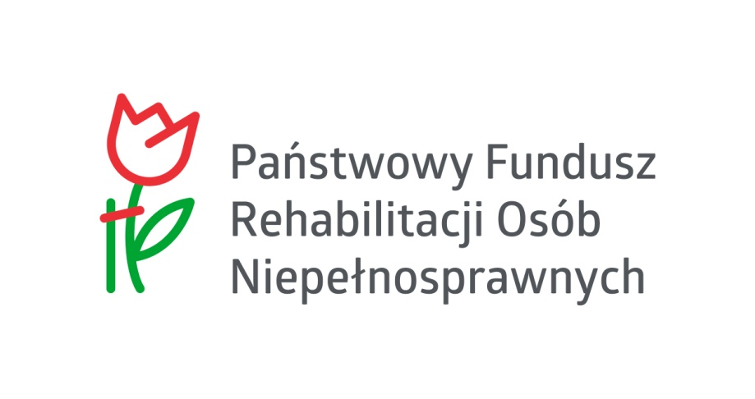

Spis treści
1. Synteza 9
2. Wprowadzenie 14
3. Organy Państwowego Funduszu Rehabilitacji Osób Niepełnosprawnych i zakres ich kompetencji 16
3.1 Rada Nadzorcza 16
3.2 Zarząd 17
4. Realizacja planu finansowego 19
4.1 Przychody 19
4.2 Przychody z tytułu wpłat pracodawców 22
4.3 Wydatki 27
5. Zadania wspierające zatrudnienie i przeciwdziałające bezrobociu osób niepełnosprawnych 30
5.1 Dofinansowanie do wynagrodzeń pracowników niepełnosprawnych - art. 26a – 26c ustawy o rehabilitacji 30
5.2 Zrekompensowanie gminom dochodów utraconych z tytułu zastosowania ustawowych zwolnień dla prowadzących zakłady pracy chronionej lub zakłady aktywności zawodowej z podatku od nieruchomości, rolnego, leśnego i od czynności cywilnoprawnych - art. 47 ust. 2 ustawy o rehabilitacji 39
5.3 Refundacja składek na ubezpieczenia społeczne - art. 25a ustawy o rehabilitacji 40
6. Zwrot kosztów budowy lub przebudowy związanej z modernizacją obiektów i pomieszczeń zakładu, transportowych i administracyjnych – art. 32 ust. 1 pkt 2. 44
7. Program wyrównywania różnic między regionami III 45
8. Dofinansowanie do oprocentowania kredytów bankowych – art. 32 ust. 1 pkt 1 ustawy o rehabilitacji 48
9. Zadania rehabilitacji społecznej realizowane przez PFRON 49
9.1 Zadania zlecane art. 36 ustawy o rehabilitacji 49
9.2 Finansowanie w części lub całości badań, ekspertyz i analiz dotyczących rehabilitacji zawodowej i społecznej art. 47 ust. 1 pkt 5 lit. a ustawy o rehabilitacji 52
9.3 Refundacja kosztów wydania certyfikatów przez podmioty uprawnione do szkolenia psów asystujących – art. 20b ustawy o rehabilitacji 53
9.4 Dofinansowanie kosztów szkolenia, o których mowa w art. 18 ustawy o języku migowym i innych środkach komunikowania się – art. 47 ust. 1 pkt 5 lit. b ustawy o rehabilitacji 54
9.5 Realizacja programów wspieranych ze środków pomocowych Unii Europejskiej na rzecz osób niepełnosprawnych - art. 47 ust. 1 pkt 2 ustawy o rehabilitacji (…) 55
Wdrożenie nowego modelu kształcenia specjalistów ds. zarządzania rehabilitacją - jako element systemu kompleksowej rehabilitacji w Polsce 56
Wypracowanie i pilotażowe wdrożenie modelu kompleksowej rehabilitacji umożliwiającej podjęcie lub powrót do pracy 57
Wypracowanie i upowszechnienie, we współpracy z partnerami społecznymi, modelu wsparcia osób niepełnosprawnych w środowisku pracy 59
Budowa kompleksowego systemu szkolenia i udostępniania osobom niewidomym psów przewodników oraz zasad jego finansowania 61
Aktywność i samodzielność w powiecie poznańskim 63
Szkolenia dla pracowników sektora transportu zbiorowego w zakresie potrzeb osób o szczególnych potrzebach, w tym osób z niepełnosprawnościami 63
Usługi indywidualnego transportu door-to-door oraz poprawa dostępności architektonicznej wielorodzinnych budynków mieszkalnych 65
10. Programy służące rehabilitacji zawodowej i społecznej osób niepełnosprawnych zatwierdzone przez Radę Nadzorczą PFRON art. 47 ust. 1 pkt. 4 ustawy o rehabilitacji 67
10.1 Program „Pomoc osobom niepełnosprawnym poszkodowanym w wyniku żywiołu” 67
10.2 Program „Zajęcia klubowe w WTZ” 68
10.3 Pilotażowy program „Rehabilitacja 25 plus” 69
10.4 Pilotażowy program „Aktywny samorząd” 71
10.5 „Partnerstwo dla osób z niepełnosprawnościami” 73
10.6 Pilotażowy program „ABSOLWENT” 74
10.7 Program „PRACA-INTEGRACJA” 76
10.8 Program „STABILNE ZATRUDNIENIE – osoby niepełnosprawne w administracji i służbie publicznej” 77
10.9 „Wsparcie Inicjatyw” 78
11. Realizacja przez samorządy wojewódzkie i powiatowe ustawowych zadań w zakresie rehabilitacji zawodowej i społecznej ze środków Funduszu. 80
12. Zadania realizowane przez samorządy wojewódzkie 80
12.1 Dofinansowanie kosztów tworzenia i działania zakładów aktywności zawodowej - art. 35 ust. 1 pkt 6 ustawy o rehabilitacji 81
12.2 Dofinansowanie robót budowlanych dotyczących obiektów służących rehabilitacji, w związku z potrzebami osób niepełnosprawnych, z wyjątkiem rozbiórki tych obiektów - art. 35 ust. 1 pkt 5 ustawy o rehabilitacji w związku z przepisami ustawy z dnia 7 lipca 1994 r. ze zm. – Prawo budowlane 82
12.3 Zadania zlecane fundacjom i organizacjom pozarządowym - art. 36 ust. 1 ustawy o rehabilitacji 83
13. Zadania realizowane przez samorządy powiatowe 84
13.1 Zwrot pracodawcom kosztów adaptacji pomieszczeń zakładu pracy do potrzeb osób niepełnosprawnych, w szczególności poniesionych w związku z przystosowaniem tworzonych lub istniejących stanowisk, adaptacji lub nabycia urządzeń ułatwiających wykonywanie pracy lub funkcjonowanie w zakładzie pracy, zakupu i autoryzacji oprogramowania na użytek pracowników niepełnosprawnych oraz urządzeń technologii wspomagających lub przystosowanych do potrzeb wynikających z ich niepełnosprawności oraz kosztów rozpoznania przez służby medycyny pracy tych potrzeb - art. 26 ustawy o rehabilitacji 85
13.2 Dokonywanie zwrotu kosztów zatrudnienia pracowników pomagających pracownikowi niepełnosprawnemu w pracy - art. 26d ustawy o rehabilitacji 85
13.3 Zwrot pracodawcom kosztów wyposażenia stanowiska pracy dla osoby niepełnosprawnej - art. 26e ustawy o rehabilitacji 86
13.4 Zwrot spółdzielni socjalnej kosztów tworzenia stanowiska pracy dla osoby niepełnosprawnej - art. 26g ust. 1 pkt 1 ustawy o rehabilitacji 86
13.5 Finansowanie kosztów wynagrodzenia osoby niepełnosprawnej zatrudnionej w spółdzielni socjalnej - 26g ust. 1 pkt 2 ustawy o rehabilitacji 87
13.6 Zwrot wydatków na instrumenty i usługi rynku pracy na rzecz osób niepełnosprawnych poszukujących pracy i niepozostających w zatrudnieniu - art. 11 ustawy o rehabilitacji 87
13.7 Finansowanie szkoleń organizowanych przez kierownika powiatowego urzędu pracy dla osób niepełnosprawnych bezrobotnych, poszukujących pracy i nie pozostających w zatrudnieniu art. 40 ustawy o rehabilitacji 88
13.8 Zwrot kosztów szkoleń organizowanych przez pracodawców art. 41 ustawy o rehabilitacji 88
13.9 Udzielanie osobom niepełnosprawnym pożyczek na rozpoczęcie działalności gospodarczej albo rolniczej - art. 12 ustawy o rehabilitacji 89
13.10 Przyznawanie środków na podjęcie działalności gospodarczej, rolniczej albo na wniesienie wkładu do spółdzielni socjalnej - art. 12a ustawy o rehabilitacji 89
13.11 Dofinansowanie do 50% oprocentowania kredytu bankowego zaciągniętego przez osobę niepełnosprawną prowadzącą działalność gospodarczą albo własne lub dzierżawione gospodarstwo rolne na kontynuowanie tej działalności - art. 13 ustawy o rehabilitacji 89
13.12 Dofinansowanie uczestnictwa osób niepełnosprawnych i ich opiekunów w turnusach rehabilitacyjnych - art. 35a ust. 1 pkt 7 lit. a ustawy o rehabilitacji 90
13.13 Dofinansowanie kosztów tworzenia i działania warsztatów terapii zajęciowej - art. 35a ust. 1 pkt 8 ustawy o rehabilitacji 91
13.14 Dofinansowanie sportu, kultury, rekreacji i turystyki osób niepełnosprawnych - art. 35a ust. 1 pkt 7 lit. b ustawy o rehabilitacji 92
13.15 Dofinansowanie zaopatrzenia w sprzęt rehabilitacyjny, przedmioty ortopedyczne i środki pomocnicze przyznawane osobom niepełnosprawnym na podstawie odrębnych przepisów - art. 35a ust. 1 pkt 7 lit. c ustawy o rehabilitacji 93
13.16 Dofinansowanie zaopatrzenia w sprzęt rehabilitacyjny dla osób fizycznych prowadzących działalność gospodarczą, prawnych i jednostek organizacyjnych nie posiadających osobowości prawnej - art. 35a ust. 4 ustawy o rehabilitacji 94
13.17 Dofinansowanie likwidacji barier architektonicznych, w komunikowaniu się i technicznych dokonywane na wniosek osób niepełnosprawnych - art. 35a ust. 1 pkt 7 lit. d ustawy o rehabilitacji 95
13.18 Dofinansowanie usług tłumacza migowego lub tłumacza – przewodnika - art. 35a ust.1 pkt 7 lit. f ustawy o rehabilitacji 96
13.19 Zadania zlecane fundacjom i organizacjom pozarządowym - art. 36 ust. 2 ustawy o rehabilitacji 96
14. Realizacja zadań w powiatach i województwach w układzie zadaniowym 96
15. Wydatki Funduszu w układzie budżetu zadaniowego 97
16. Wydatki bieżące (własne) Funduszu wraz z projektem wspieranym ze środków pomocowych Unii Europejskiej 102
16.1 Projekt pn. „System obsługi wsparcia finansowanego ze środków PFRON" wspierany ze środków pomocowych Unii Europejskiej 102
16.2 Wydatki bieżące (własne) Funduszu 103
17. Wydatki inwestycyjne (własne) i zakupy inwestycyjne (własne) Funduszu wraz z projektem wspieranym ze środków pomocowych Unii Europejskiej 104
17.1 Wydatki inwestycyjne (własne) i zakupy inwestycyjne (własne )Funduszu 105
18. Stany Funduszu na początek i koniec 2019 roku 106
19. Działalność kontrolna Państwowego Funduszu Rehabilitacji Osób Niepełnosprawnych 108
20. Działalność windykacyjna Państwowego Funduszu Rehabilitacji Osób Niepełnosprawnych 111
20.1 Działalność windykacyjna i egzekucyjna 111
21. Pozostała działalność 113
21.1 Działalność Audytu i Jakości 113
21.2 Działalność w zakresie Systemu Zarządzania Jakością 113
21.3 Zarządzanie Ryzykiem w PFRON 116
21.4 Działalność w zakresie Kontroli Zarządczej 116
21.5 Działalność z zakresu obsługi prawnej 117
21.6 Rzecznik Etyki w PFRON 117
22. Załączniki 118
22.1 Informacja z wykonania planu finansowego Państwowego Funduszu Rehabilitacji Osób Niepełnosprawnych za okres od początku roku do dnia 31 grudnia 2019 roku, 119
22.2 Informacja z wykonania planu finansowego Państwowego Funduszu Rehabilitacji Osób Niepełnosprawnych w układzie zadaniowym za okres od początku roku do dnia 31 grudnia 2019 roku 122

Spis wykresów

Wykres nr 1 Realizacja przychodów z tytułu wpłat obowiązkowych w 2019 roku. 23
Wykres nr 2 Uzyskane przychody w układzie kwartalnym. 23
Wykres nr 3 Liczba pracodawców zobowiązanych do wpłat na PFRON (otwarty rynek pracy). 24
Wykres nr 4 Średnia kwartalna Liczba pracodawców zobowiązanych do wpłat w podziale na kwartały. 24
Wykres nr 5 Zatrudnienie ogółem u pracodawców zobowiązanych do wpłat (otwarty rynek pracy). 25
Wykres nr 6 Zatrudnienie osób niepełnosprawnych u pracodawców zobowiązanych do wpłat (otwarty rynek pracy). 25
Wykres nr 7 Liczba podmiotów wykorzystujących obniżenie na podstawie art. 22 ustawy. 26
Wykres nr 8 Kwota obniżenia wpłat z tytułu art.22 ustawy o rehabilitacji. 26
Wykres nr 9 Struktura wypłaconego dofinansowania w podziale na rynek: Rynek Chroniony, rynek mieszany oraz rynek otwarty (RO). 31
Wykres nr 10 Liczba pracodawców składających wnioski o dofinansowanie do wynagrodzeń pracowników niepełnosprawnych przez zakłady pracy chronionej (ZPCh) oraz pracodawców z otwartego rynku pracy (RO). 32
Wykres nr 11 Różnica pomiędzy liczbą pracodawców (w podziale na typ beneficjenta) ubiegających się o dofinansowanie za poszczególne okresy w stosunku do liczby pracodawców ubiegających się o dofinansowanie za grudzień 2018 r. 33
Wykres nr 12 Liczba pracowników ogółem zgłoszonych do dofinansowań do wynagrodzeń. 34
Wykres nr 13 Liczba osób niepełnosprawnych zgłaszanych do dofinansowań do wynagrodzeń według stopnia niepełnosprawności, z którymi jest zgłaszanych najmniej osób niepełnosprawnych. 34
Wykres nr 14 Liczba osób niepełnosprawnych zgłaszanych do dofinansowań do wynagrodzeń według stopnia niepełnosprawności, z którymi jest zgłaszanych najwięcej osób niepełnosprawnych. 35
Wykres nr 15 Liczba pracowników zgłaszanych do dofinansowań do wynagrodzeń (w osobach). 35
Wykres nr 16 Liczba pracowników zgłaszanych do dofinansowań do wynagrodzeń (w etatach). 36
Wykres nr 17 Średnie koszty płacy osób niepełnosprawnych (w przeliczeniu na etat), wykazane przez pracodawców za okresy od 12/2018 do 11/2019 w celu pozyskania dofinansowania do wynagrodzeń. 36
Wykres nr 18 Struktura wydatków dofinansowania w podziale na stopnie niepełnosprawności oraz występowanie schorzeń w roku 2019 dla podmiotów z rynku chronionego. 37
Wykres nr 19 Średnia liczba osób zgłaszanych za okresy 12/2018 – 11/2019 przez podmioty z rynku chronionego w podziale na stopnie niepełnosprawności i występowanie schorzeń specjalnych. 37
Wykres nr 20 Struktura wydatków dofinansowania w podziale na stopnie niepełnosprawności oraz występowanie schorzeń w roku 2019 dla podmiotów z rynku otwartego. 38
Wykres nr 21 Średnia liczba osób zgłaszanych za okresy 12/2018 – 11/2019 przez podmioty z rynku otwartego w podziale na stopnie niepełnosprawności i występowanie schorzeń specjalnych. 38
Wykres nr 22 Struktura wypłaconej refundacji osobom niepełnosprawnym wykonującym działalność gospodarczą w roku 2019. 41
Wykres nr 23 Liczba osób niepełnosprawnych wykonujących działalność ubiegających się o wypłatę miesięcznej refundacji składek. 41
Wykres nr 24 Struktura wydatków refundacji składek na ubezpieczenia społeczne dla osób niepełnosprawnych wykonujących działalność gospodarczą w podziale na stopnie niepełnosprawności w roku 2019. 42
Wykres nr 25 Struktura wypłaconej refundacji rolnikom w roku 2019. 43
Wykres nr 26 Liczba beneficjentów uprawnionych do otrzymania refundacji składek na ubezpieczenia KRUS za I – IV kwartał 2019 r. 43
Wykres nr 27 Struktura wypłat wg rodzajów kosztów w 2019 roku w zadaniu pn. Zwrot kosztów budowy (...) - art. 32 ust.1 pkt 2. 44
Wykres nr 28 Struktura wypłat wg województw w 2019 roku w zadaniu pn. Zwrot kosztów budowy (...) - art. 32 ust.1 pkt 2. 45
Wykres nr 29 Kwota wypłacona wg województw – „Program wyrównywania różnic między regionami III”. 47
Wykres nr 30 Struktura wypłat wg rodzajów kosztów - „Program wyrównywania różnic między regionami III”. 47
Wykres nr 31 Wypłaty w 2019 roku w podziale na województwa - Dofinansowanie do oprocentowania kredytów bankowych – art. 32 ust. 1 pkt 1. 48
Wykres nr 32 Wypłaty w 2019 roku według kierunków pomocy – Zadania zlecane art. 36. 51
Wykres nr 33 Wypłaty w 2019 roku według konkursu – Zadania zlecane art. 36. 51
Wykres nr 34 Struktura wypłat w 2019 roku - Dofinansowanie kosztów szkolenia, o których mowa w art. 18 ustawy o języku migowym i innych środkach komunikowania się – art. 47 ust. 1 pkt 5 lit. b ustawy o rehabilitacji (…) 54
Wykres nr 35 Kwota wypłacona według województw w 2019 roku - Dofinansowanie kosztów szkolenia, o których mowa w art. 18 ustawy o języku migowym i innych środkach komunikowania się – art. 47 ust. 1 pkt 5 lit. b ustawy o rehabilitacji (…) 55
Wykres nr 36 Kwota wypłacona wg województw 68
Wykres nr 37 Kwota wypłacona w 2019 roku według województw – Zajęcia klubowe w WTZ. 69
Wykres nr 38 Kwota wypłacona w 2019 roku według województw – Rehabilitacja 25 plus. 70
Wykres nr 39 Kwota wypłacona w 2019 roku według województw – Aktywny Samorząd. 72
Wykres nr 40 Struktura wypłat w 2019 roku według rodzajów kosztów - Aktywny Samorząd. 73
Wykres nr 41 Kwota wypłacona w 2019 roku według województw - ABSOLWENT 75
Wykres nr 42 Kwota wypłacona w 2019 roku według województw – STABLINE ZATRUDNIENIE. 78
Wykres nr 43 Struktura wydatków środków przeznaczonych na rehabilitację zawodową i społeczną osób niepełnosprawnych (samorządy wojewódzkie). 80
Wykres nr 44 Dofinansowanie kosztów działania zakładów aktywności zawodowej ze środków PFRON. 81
Wykres nr 45 Migracja byłych pracowników zakładów aktywności zawodowej. 81
Wykres nr 46 Dofinansowanie robót budowlanych dotyczących obiektów służących rehabilitacji, w związki z potrzebami osób niepełnosprawnych. 83
Wykres nr 47 Wypłacone dofinansowania na zadania zlecane. 84
Wykres nr 48 Struktura wydatków środków przeznaczonych na rehabilitację zawodową i społeczną osób niepełnosprawnych (samorządy powiatowe). 84
Wykres nr 49 Liczba osób, które otrzymały zwrot wydatków na instrumenty i usługi rynku pracy. 87
Wykres nr 50 Liczba osób niepełnosprawnych, które ukończyły szkolenia organizowane przez PUP. 88
Wykres nr 51 Liczba osób, które otrzymały dofinansowanie uczestnictwa w turnusach rehabilitacyjnych. 90
Wykres nr 52 Migracja byłych uczestników warsztatów terapii zajęciowej. 92
Wykres nr 53 Dofinansowanie sportu, kultury, rekreacji i turystyki osób niepełnosprawnych. 93
Wykres nr 54 Liczba osób, które otrzymały dofinansowanie zaopatrzenia w sprzęt rehabilitacyjny, przedmioty ortopedyczne i środki pomocnicze przyznawane osobom niepełnosprawnym. 94
Wykres nr 55 Dofinansowanie likwidacji barier. 95
Wykres nr 56 Planowane i wykonane środki finansowe w ramach budżetu zadaniowego w latach 2017 – 2019. 99
Wykres nr 57 Planowane i zrealizowane wielkości mierników w ramach budżetu zadaniowego w latach 2017 - 2019. 100
Wykres nr 58 Struktura wydatków własnych i wydatków inwestycyjnych własnych PFRON w 2019 roku. 104
Wykres nr 59 Struktura wydatków bieżących własnych i wydatków inwestycyjnych własnych PFRON w 2019 roku. 106
Wykres nr 60. Liczba planowanych i przeprowadzonych działań kontrolnych w podziale na obszary. 110
Wykres nr 61 Struktura należności odzyskanych w windykacji w 2019 roku. 111
Wykres nr 62 Porównanie kwot odzyskanych w latach 2018 i 2019 w podziale na tryb dochodzonych należności. 112
Wykres nr 63 Kwota odzyskana. Porównanie lat 2018 i 2019. 112

Spis tabel
Tabela nr 1 Wysokość wpłat obowiązkowych na PFRON w układzie kwartalnym. 123
Tabela nr 2 Wypłaty kwot rekompensujących gminom utracone dochody na skutek zwolnień podatkowych przysługujących prowadzącym zakłady pracy chronionej i zakłady aktywności zawodowej. 124
Tabela nr 3 Wydatki na realizację zadania Zwrot kosztów budowy lub przebudowy związanej z modernizacją obiektów i pomieszczeń zakładu, transportowych i administracyjnych – art. 32 ust. 1 pkt 2 ustawy o rehabilitacji (…) 125
Tabela nr 4 Efekty realizacji „Programu wyrównywania różnic między regionami III”. 126
Tabela nr 5 Wydatki na realizację „Programu wyrównywania różnic między regionami III”. 127
Tabela nr 6 Realizacja zadania pn. „Dofinansowanie do oprocentowania kredytów bankowych – art. 32 ust. 1 pkt 1” 128
Tabela nr 7 Wydatki na realizację zadania pn. „Dofinansowanie do oprocentowania kredytów bankowych – art. 32 ust. 1 pkt 1” wg województw 128
Tabela nr 8 Wydatki na realizację Zadań zlecanych - art. 36 ustawy o rehabilitacji (…) na poszczególne województwa 129
Tabela nr 9 Liczba osób niepełnosprawnych objętych wsparciem w Zadań zlecanych - art. 36 ustawy o rehabilitacji (…) 130
Tabela nr 10 Refundacja kosztów wydania certyfikatów przez podmioty uprawnione do szkolenia psów asystujących - realizacja zadania 130
Tabela nr 11 Wydatki na realizację zadania pn. „Dofinansowanie kosztów szkolenia, o których mowa w art. 18 ustawy o języku migowym i innych środkach komunikowania się” – art. 47 ust. 1 pkt 5 lit. b ustawy o rehabilitacji 131
Tabela nr 12 Wydatki na realizację programu „Pomoc osobom niepełnosprawnym poszkodowanym w wyniku żywiołu” 132
Tabela nr 13 Wydatki na realizację programu „Zajęcia klubowe w WTZ” 133
Tabela nr 14 Wydatki na realizację Pilotażowego programu „Rehabilitacja 25 plus” 134
Tabela nr 15 Wydatki na realizację Pilotażowy program „Aktywny samorząd” 135
Tabela nr 16 Realizacja programu pn. „Partnerstwo dla osób z niepełnosprawnościami” 136
Tabela nr 17 Realizacja programu pn. „Partnerstwo dla osób z niepełnosprawnościami” 136
Tabela nr 18 Realizacja pilotażowego programu „ABSOLWENT” 137
Tabela nr 19 Wydatki na realizację programu „STABILNE ZATRUDNIENIE – osoby niepełnosprawne w administracji i służbie publicznej” 138
Tabela nr 20 Wydatki na realizację programu „Wsparcie inicjatyw” w 2019 roku. 139
Tabela nr 21 Zadania realizowane przez samorządy wojewódzkie w 2019 r. 139
Tabela nr 22 Dofinansowanie kosztów działania zakładów aktywności zawodowej. 140
Tabela nr 23 Migracja zatrudnionych osób niepełnosprawnych w zakładach aktywności zawodowej według stanu na koniec 2019 roku. 141
Tabela nr 24 Dofinansowanie robót budowlanych dotyczących obiektów służących rehabilitacji. 141
Tabela nr 25 Zadania zlecane przez samorządy wojewódzkie fundacjom oraz organizacjom pozarządowym. 142
Tabela nr 26 Zadania realizowane przez samorządy powiatowe. 143
Tabela nr 27 Zwroty kosztów zatrudnienia pracowników pomagających pracownikom niepełnosprawnym w pracy. ……………………………………………………………………………………………………………………………………………..144
Tabela nr 28 Zwrot kosztów wyposażenia stanowisk pracy dla osób niepełnosprawnych. 144
Tabela nr 29 Liczba osób niepełnosprawnych zatrudnionych na wyposażonych stanowiskach pracy. 145
Tabela nr 30 Zwrot wydatków na instrumenty i usługi rynku pracy. 145
Tabela nr 31 Finansowanie szkoleń dla osób niepełnosprawnych organizowanych przez PUP. 146
Tabela nr 32 Jednorazowa pomoc finansowa dla osób niepełnosprawnych na podjęcie działalności. 146
Tabela nr 33 Dofinansowanie do oprocentowania kredytów bankowych. 147
Tabela nr 34 Dofinansowanie uczestnictwa osób niepełnosprawnych i ich opiekunów w turnusach rehabilitacyjnych. 147
Tabela nr 35 Dofinansowanie kosztów działania warsztatów terapii zajęciowej. 148
Tabela nr 36 Migracja uczestników warsztatów terapii zajęciowej wg stanu na koniec 2019 r. 148
Tabela nr 37 Dofinansowanie sportu, kultury, rekreacji i turystyki osób niepełnosprawnych. 149
Tabela nr 38 Dofinansowanie zaopatrzenia w sprzęt rehabilitacyjny, przedmioty ortopedyczne i środki pomocnicze przyznawane osobom niepełnosprawnym na podstawie odrębnych przepisów. 149
Tabela nr 39 Środki wydatkowane na dofinansowanie zaopatrzenia w sprzęt rehabilitacyjny dla osób prawnych i jednostek organizacyjnych nie posiadających osobowości prawnej. 150
Tabela nr 40 Dofinansowanie likwidacji barier dokonywanej na wniosek osób niepełnosprawnych. 150
Tabela nr 41 Dofinansowanie usług tłumacza migowego lub tłumacza – przewodnika. 151
Tabela nr 42 Zadania zlecane przez samorządy powiatowe fundacjom oraz organizacjom pozarządowym. 152
Tabela nr 43 Liczba osób niepełnosprawnych objętych działaniami w zakresie rehabilitacji zawodowej i społecznej, które korzystały z różnych form wsparcia w 2019 r. 153
Tabela nr 44 Zestawienie wydatków zrealizowanych przez jednostki organizacyjne Funduszu na podstawie preliminarza wydatków na działalność bieżącą oraz wydatków inwestycyjnych w 2019 roku. 154
Tabela nr 45 Wyniki kontroli przeprowadzonych w 2019 roku w zestawieniu z 2018 rokiem. 155

Synteza
- Państwowy Fundusz Rehabilitacji Osób Niepełnosprawnych powstał na mocy ustawy
z dnia 9 maja 1991 roku o zatrudnianiu i rehabilitacji zawodowej osób niepełnosprawnych.
Od 1997 roku zasady działania Funduszu reguluje ustawa z dnia 27 sierpnia 1997 roku
o rehabilitacji zawodowej i społecznej oraz zatrudnianiu osób niepełnosprawnych
(Dz. U. z 2019 r. poz. 1172, z późn. zm.), zwana dalej ustawą o rehabilitacji oraz statut Państwowego Funduszu Rehabilitacji Osób Niepełnosprawnych. PFRON posiada osobowość prawną i jest państwowym funduszem celowym w rozumieniu przepisów o finansach publicznych, którego środki przeznaczane są na rehabilitację zawodową i społeczną osób niepełnosprawnych
oraz ich zatrudnianie.
- Sprawozdanie przedstawia działalność Państwowego Funduszu Rehabilitacji Osób Niepełnosprawnych w 2019 roku w zakresie rzeczowym i finansowym w następujących obszarach: przychody z tytułu wpłat pracodawców, wydatki na realizację zadań ustawowych i programów zatwierdzonych przez Radę Nadzorczą PFRON, projektów wspieranych ze środków pomocowych Unii Europejskiej oraz realizację przez samorządy wojewódzkie i powiatowe ustawowych zadań
w zakresie rehabilitacji zawodowej i społecznej ze środków Funduszu. Wydatki PFRON zostały przedstawione w układzie tradycyjnym, jak również w układzie budżetu zadaniowego.
- Zgodnie z ustawą, organami PFRON są: Zarząd Funduszu oraz Rada Nadzorcza, w skład której
wchodzi: Prezes Rady Nadzorczej – Pełnomocnik Rządu do Spraw Osób Niepełnosprawnych
– Sekretarz Stanu w ministerstwie właściwym do spraw zabezpieczenia społecznego, przedstawiciel ministra właściwego do spraw finansów publicznych oraz przedstawiciele organizacji pozarządowych. Nadzór nad Funduszem sprawuje minister właściwy do spraw zabezpieczenia społecznego, który na wniosek Prezesa Zarządu Funduszu, po uzyskaniu pozytywnej opinii Pełnomocnika Rządu ds. Osób Niepełnosprawnych zatwierdza statut określający organizację, szczegółowe zasady i tryb działania Funduszu, w tym jego organów.

- W 2019 roku plan finansowy realizowany był w oparciu o Załącznik do Ustawy Budżetowej
na rok 2019 z dnia 16 stycznia 2019 roku. W 2019 roku dokonano trzech zmian w planie finansowym wydanych na podstawie zgody Ministra Finansów oraz Opinii Komisji Finansów Publicznych, polegających odpowiednio na zwiększeniach przychodów i wydatków PFRON. Plan Funduszu po zmianach zakładał przychody w wysokości 5.499.269 tys. zł, które zostały zrealizowane w wysokości 5.822.003.405,67 zł, tj. 105,87%. Przychodami Funduszu są przede wszystkim środki pochodzące z obowiązkowych miesięcznych wpłat dokonywanych przez pracodawców, którzy zatrudniają co najmniej 25 pracowników w przeliczeniu na pełny wymiar czasu pracy, a wskaźnik zatrudnienia osób niepełnosprawnych w ich zakładzie jest niższy niż 6%. Wskaźnik ten jest niższy dla państwowych i niepaństwowych szkół różnego stopnia, zakładów kształcenia nauczycieli oraz placówek opiekuńczo-wychowawczych i resocjalizacyjnych. Do wpłat na PFRON zobowiązane są także zakłady pracy chronionej, w wysokości stanowiącej 10% środków uzyskanych z tytułu zwolnień podatkowych, określonych w ustawie. Plan finansowy PFRON
na 2019 rok przewidywał uzyskane przychody z tytułu wpłat pracodawców w wysokości
4.484.512 tys. zł w ujęciu memoriałowym oraz 4.349.738 tys. zł w ujęciu kasowym, które zostały zrealizowane w wysokości 4.736.555.050,94 zł (105,62% planu) w ujęciu memoriałowym
oraz 4.743.295.956,00 zł (109,05% planu) w ujęciu kasowym.

- Pozyskane przychody z tytułu wpłat zakładów pracy pochodziły przede wszystkim
(ok. 90% przychodów uzyskanych) z wpłat pracodawców zatrudniających co najmniej
25 pracowników w przeliczeniu na pełny wymiar czasu pracy. Znaczący udział przychodów stanowiły również wpłaty od państwowych i samorządowych jednostek organizacyjnych, będących jednostkami budżetowymi, co stanowi prawie 6,47% uzyskanych przychodów. Jednocześnie wpłaty od prowadzących zakłady pracy chronionej, którzy są zobowiązani do wpłat na Fundusz, stanowiły ok. 2,79% uzyskanych przychodów.
W 2019 roku liczba pracodawców zobowiązanych do wpłat oscyluje na porównywalnym poziomie w odniesieniu do lat ubiegłych. W grudniu 2019 roku zadeklarowało wpłaty na PFRON o 1,86% pracodawców mniej niż w styczniu 2019 roku.

- Wydatki w 2019 roku zostały zaplanowane w wysokości 5.628.176 tys. zł, a ich realizacja wyniosła 5.397.468.298,21 zł, co stanowiło 95,90% planu, m.in. z przeznaczeniem na realizację:
- zadań ustawowych i programów zatwierdzonych przez Radę Nadzorczą PFRON – kwota 3.946.283.735,46 zł;
- programów wspieranych ze środków pomocowych UE w ramach zadań ustawowych
art. 47 ust. 1 pkt 2 – kwota 8.721.707,98 zł;
- przelewów redystrybucyjnych – kwota 1.084.294.571,03 zł;
- wydatków bieżących własnych oraz wydatków i zakupów inwestycyjnych wraz
z projektem operacyjnym finansowanym ze środków UE „Polska Cyfrowa” – kwota 352.458.382,94 zł (w tym 211.798.688,46 zł na koszty związane z odpisami aktualizującymi wartości należności z tytułu wpłat na PFRON, pożyczek, odsetek od pożyczek oraz innych należności oraz 21.211.210,46 zł na amortyzację majątku trwałego);
- zwrotów niewykorzystanych dotacji oraz płatności – kwota 26.836,50 zł.

- Na zadanie dofinansowania do wynagrodzeń pracowników niepełnosprawnych zaplanowano: 3.321.000 tys. zł. Wysokość kwot dofinansowania, która wyliczana jest na podstawie
art. 26a (ust. 1 i 1b) ustawy o rehabilitacji, przyznawana bez względu na typ pracodawcy,
jest następująca:
- 1.800 zł – w przypadku osób niepełnosprawnych zaliczonych do znacznego stopnia niepełnosprawności,
- 1.125 zł – w przypadku osób niepełnosprawnych zaliczonych do umiarkowanego stopnia niepełnosprawności,
- 450 zł – w przypadku osób niepełnosprawnych zaliczonych do lekkiego stopnia niepełnosprawności.
W przypadku osób niepełnosprawnych, w odniesieniu do których orzeczono chorobę psychiczną, upośledzenie umysłowe, całościowe zaburzenia rozwojowe lub epilepsje oraz niewidomych, kwota dofinansowania zwiększa się o 600 zł.

Wypłaty miesięcznego dofinansowania do wynagrodzeń pracowników niepełnosprawnych, realizowane na podstawie art. 26a-c ustawy o rehabilitacji wyniosły 3.263.418.657,80 zł.
W roku 2019 zaobserwowano tendencję wzrostową ogólnej liczby podmiotów wnioskujących
o dofinansowanie do wynagrodzeń. Widać wzrost liczby pracodawców na rynku otwartym oraz spadek liczby pracodawców posiadających status Zakładu Pracy Chronionej. W grudniu 2018 roku liczba pracodawców funkcjonujących na rynku otwartym wyniosła 30.388, a w listopadzie 2019 roku – 31.343, zatem wzrost o 955 podmiotów. Z kolei liczba pracodawców posiadających status Zakładu Pracy Chronionej w grudniu 2018 roku wyniosła 906, a w listopadzie 2019 roku – 849, co stanowi spadek o 57 podmiotów. Szczegółowa analiza pokazuje, iż spośród podmiotów posiadających w grudniu 2018 roku status ZPCh z wnioskiem o dofinansowanie za okres sprawozdawczy listopad 2019 roku (również jako ZPCh) wystąpiło 831 pracodawców. Ponadto
w listopadzie 2019 roku w stosunku do grudnia 2018 roku 53 podmioty zmieniły status z ZPCh na RO, 14 podmiotów zmieniło status z RO na ZPCh, 22 podmioty posiadające status ZPCh nie ubiegało się o dofinansowanie, zgłosiły się 4 nowe podmioty posiadające status ZPCh.
- Liczba osób niepełnosprawnych zgłoszonych do SODiR przez wszystkich pracodawców za grudzień 2018 roku wynosiła 252.539 osób (241.023 etatów), natomiast za listopad 2019 roku 246.632 osoby (234.850 etatów). Począwszy od grudnia 2018, widoczna jest tendencja spadkowa liczby osób zgłaszanych do wypłaty miesięcznego dofinansowania.
Liczba osób niepełnosprawnych zgłoszonych do dofinansowania ogółem w podziale na stopnie niepełnosprawności oraz występowanie schorzeń specjalnych począwszy od grudnia 2018
do listopada 2019 roku odnotowuje tendencję spadkową. Największy spadek odnotowany został wśród osób zaliczonych do lekkiego stopnia niepełnosprawności bez schorzeń specjalnych
tj. o 2.906 osób z 56.985 do 54.079. Wyjątkiem są osoby zgłoszone ze znacznym stopniem (wzrost odpowiednio o 226 osób ze schorzeniami i 114 osób bez schorzeń).

Analizując dane w podziale na rynki pracy (ZPCh, RO) zauważalny jest spadek liczby zgłoszonych do dofinansowań pracowników przez Zakłady Pracy Chronionej oraz wzrost liczby pracowników zatrudnionych na otwartym rynku pracy. Jednocześnie należy zauważyć, iż liczba osób zgłoszonych przez RO do dofinansowania przez cały analizowany okres przyjmuje wartości wyższe niż w ZPCh. Za okres sprawozdawczy listopad 2019 r. różnica pomiędzy liczbą pracowników zgłoszonych przez RO a ZPCh wynosi 46.466 osób.
- Zgodnie z art. 25a ustawy o rehabilitacji (…), Państwowy Fundusz Rehabilitacji Osób Niepełnosprawnych refunduje osobie niepełnosprawnej wykonującej działalność gospodarczą obowiązkowe składki na ubezpieczenia emerytalne i rentowe do wysokości odpowiadającej wysokości składki, której podstawą wymiaru jest kwota określona w art. 18 ust. 8 oraz w art. 18a ustawy z dnia 13 października 1998 roku o systemie ubezpieczeń społecznych (Dz.U. z 2019 poz. 300 z późn. zm.), pod warunkiem terminowego opłacenia tych składek (z możliwością uchybienia terminu nieprzekraczającego 14 dni) oraz w całości przed dniem złożenia wniosku.
Zgodnie z ww. przepisami ustawy o rehabilitacji od 1 czerwca 2011 roku kwoty miesięcznej refundacji zostały zróżnicowane w zależności od stopnia niepełnosprawności. Wysokość refundacji począwszy od wniosków za okres 06/2011 roku jest następująca:
- 100% kwoty obowiązkowych składek na ubezpieczenia emerytalne i rentowe
– w przypadku osób zaliczonych do znacznego stopnia niepełnosprawności;
- 60% kwoty obowiązkowych składek na ubezpieczenia emerytalne i rentowe
– w przypadku osób zaliczonych do umiarkowanego stopnia niepełnosprawności;
- 30% kwoty obowiązkowych składek na ubezpieczenia emerytalne i rentowe
– w przypadku osób zaliczonych do lekkiego stopnia niepełnosprawności.
W roku 2019 najwyższe kwoty wypłat refundacji nastąpiły za okresy sprawozdawcze od listopada 2018 roku do listopada 2019 roku. Była to kwota łączna 99.657.948,21 zł, co stanowiło 99,32% wszystkich wypłat osobom niepełnosprawnym wykonującym działalność w tym roku.
Fundusz refunduje niepełnosprawnemu rolnikowi lub rolnikowi zobowiązanemu do opłacania składek za niepełnosprawnego domownika, składki na ubezpieczenia społeczne rolników – wypadkowe, chorobowe, macierzyńskie oraz emerytalno-rentowe, pod warunkiem terminowego opłacenia tych składek (z możliwością uchybienia terminu nieprzekraczającego 14 dni) oraz
w całości przed dniem złożenia wniosku.
W 2019 roku najwyższe kwoty wypłat refundacji nastąpiły za okresy obejmujące od I kwartału 2019 do III kwartału 2019 roku. Była to kwota 3.685.646,26 zł, co stanowiło 85,67% wszystkich wypłat niepełnosprawnym rolnikom lub rolnikom zobowiązanym do opłacania składek
za niepełnosprawnego domownika w tym roku.
- Zadania z zakresu rehabilitacji zawodowej i społecznej realizowane były przez 380 samorządów powiatowych oraz 16 samorządów wojewódzkich.
Na zadania samorządów wojewódzkich zaplanowano kwotę 186.728 tys. zł. Samorządy wykorzystały środki w łącznej kwocie 185.611.849,61 zł (99,40% środków zaplanowanych).
Na realizację zadań ustawowych przez samorządy powiatowe zaplanowano środki
w wysokości 900.218 tys. zł. Środki te zostały wykorzystane w kwocie łącznej 898.682.721,42 zł, (99,83% środków określonych według algorytmu).
- Na podstawie art. 47 ust.2 ustawy o rehabilitacji, Państwowy Fundusz Rehabilitacji Osób Niepełnosprawnych dokonuje na rzecz gmin wypłat z tytułu zrekompensowania im utraconych dochodów na skutek zastosowania wobec prowadzących zakłady pracy chronionej
i zakłady aktywności zawodowej zwolnień z podatków od nieruchomości, rolnego i leśnego
oraz z podatku od czynności cywilnoprawnych zgodnie z art. 31 ust.1 pkt 1 ustawy o rehabilitacji.
W ramach przyjętej w planie finansowym PFRON kwoty na zrekompensowanie gminom dochodów utraconych z tytułu zwolnień ustawowych w wysokości 55.000 tys. zł, w tym
27.500 tys. zł dotacji z budżetu państwa, Fundusz zrealizował w 2019 roku wypłaty w kwocie 46.061.207,00 zł (83,75%), (w tym 23.030.603,50 zł dotacji z budżetu państwa. Niewykorzystana dotacja w wysokości 4.469.396,50 zł została zwrócona na rachunek bankowy MRPiPS.)
- W 2019 roku. Fundusz realizował następujące Programy zatwierdzone przez Radę Nadzorczą PFRON art. 47 ust. 1 pkt. 4 ustawy o rehabilitacji:
- „Pomoc osobom niepełnosprawnym poszkodowanym w wyniku żywiołu” - celem programu jest zapewnienie pomocy osobom niepełnosprawnym, poszkodowanym na skutek działania żywiołu na terytorium Rzeczypospolitej Polskiej. Adresatami programu są poszkodowane na skutek żywiołu osoby niepełnosprawne posiadające aktualne orzeczenie o stopniu niepełnosprawności (lub orzeczenie równoważne) oraz dzieci
i młodzież niepełnosprawna posiadająca aktualne orzeczenie o niepełnosprawności, wydane przed ukończeniem 16 roku życia. Wydatki na realizację programu wyniosły 670.452,50 zł (28,75 % środków zaplanowanych na realizację programu).
- „Zajęcia klubowe w WTZ” - celem programu jest wsparcie osób niepełnosprawnych
w utrzymaniu samodzielności i niezależności w życiu społecznym i zawodowym poprzez prowadzenie przez warsztaty terapii zajęciowej zajęć klubowych jako zorganizowanej formy rehabilitacji. Adresatami programu są podmioty prowadzące warsztaty terapii zajęciowej. Pomoc finansowa w ramach programu udzielana jest adresatom programu ze środków PFRON przez samorządy powiatowe, które przystąpią do realizacji programu. Wydatki na realizację programu wyniosły 3.274.566,50 zł (99,80 % środków zaplanowanych na realizację programu).
- „Rehabilitacja 25 plus” - celem wdrażanego programu jest zebranie doświadczeń służących wypracowaniu rozwiązań zapewniających absolwentom ciągłość oddziaływań terapeutycznych w zakresie utrzymania samodzielności i niezależności w życiu społecznym, a także w zakresie dotyczącym ich aktywności zawodowej. Program adresowany jest do podmiotów prowadzących OREW (Ośrodki rehabilitacyjno-edukacyjno-wychowawcze) i ORW (ośrodki rewalidacyjno-wychowawcze). Wydatkowano kwotę w wysokości 14.296.260,00 zł (98,59 % środków zaplanowanych).
- Pilotażowy program „Aktywny samorząd” - celem głównym programu jest wyeliminowanie lub zmniejszenie barier ograniczających uczestnictwo beneficjentów pomocy w życiu społecznym, zawodowym i w dostępie do edukacji. Wydatki
na realizację programu wyniosły 150.448.562,79 zł (87,48 % środków zaplanowanych
na realizację programu).
- „Partnerstwo dla osób z niepełnosprawnościami” - celem strategicznym programu jest wzrost aktywności zawodowej i społecznej osób z niepełnosprawnościami osiągany poprzez zintensyfikowanie działań podejmowanych przez organizacje pozarządowe, którym wsparcie uzyskane w programie umożliwiło realizację projektów dedykowanych osobom z niepełnosprawnościami, dofinansowanych ze środków europejskich w ramach Regionalnego Programu Operacyjnego. Wydatkowano kwotę w wysokości 853.713,15 zł (56,91 % środków zaplanowanych).
- „Wsparcie Inicjatyw” - strategicznym celem programu jest szeroko rozumiane promowanie działań na rzecz aktywizacji środowiska osób niepełnosprawnych.
W ramach programu Biuro Funduszu wypłaciło środki dla jednostek sektora finansów publicznych w wysokości 449.274,06 zł (81,69 % środków zaplanowanych).
- Pilotażowy program „ABSOLWENT” - celem głównym programu jest podniesienie wskaźnika zatrudnienia osób niepełnosprawnych posiadających wyższe wykształcenie. Wydatki na realizację programu wyniosły 9.327.431,39 zł (68,51 % środków zaplanowanych na realizację programu).
- Program „PRACA – INTEGRACJA" - celem głównym programu jest podniesienie wskaźnika zatrudnienia osób niepełnosprawnych na otwartym rynku pracy. Wydatki
na realizację programu wyniosły 3.663.598,24 zł (71,68 % środków zaplanowanych
na realizację programu).
- Program „STABILNE – ZATRUDNIENIE - osoby niepełnosprawne w administracji i służbie publicznej" - celem głównym programu jest podniesienie wskaźnika zatrudnienia osób niepełnosprawnych w administracji publicznej. Przyjęto założenie, iż w ramach czterech lat realizacji programu zatrudnionych zostanie 2.500 osób niepełnosprawnych. Wydatki na realizację programu wyniosły 4.796.106,98 zł (91,41% środków zaplanowanych
na realizację programu).
- Zgodnie z postanowieniem art. 36 ustawy o rehabilitacji zadania z zakresu rehabilitacji zawodowej
i społecznej osób niepełnosprawnych mogą być realizowane przez fundacje oraz organizacje pozarządowe a także kościelne osoby prawne, stowarzyszenia jednostek samorządu terytorialnego, spółdzielnie socjalne oraz spełniające szczególne warunki spółki akcyjne, spółki z ograniczoną odpowiedzialnością, kluby sportowe będące spółkami:
- na zlecenie Funduszu,
- na zlecenie samorządu województwa lub powiatu – ze środków PFRON (przekazanych
wg algorytmu).

Wprowadzenie
Państwowy Fundusz Rehabilitacji Osób Niepełnosprawnych działa na terytorium Rzeczypospolitej Polskiej, na podstawie:
- Ustawy z dnia 27 sierpnia 1997 roku o rehabilitacji zawodowej i społecznej oraz zatrudnianiu osób niepełnosprawnych (Dz. U. z 2019 r., poz. 1172, z późn. zm.);
- Statutu Państwowego Funduszu Rehabilitacji Osób Niepełnosprawnych.
PFRON jest państwowym funduszem celowym w rozumieniu przepisów ustawy o finansach publicznych. Fundusz posiada osobowość prawną.
Główna siedziba Biura PFRON mieści się w Warszawie przy Al. Jana Pawła II nr 13.
Misją Funduszu jest tworzenie warunków ułatwiających osobom niepełnosprawnym pełne uczestnictwo w życiu zawodowym i społecznym.
Celem Funduszu jest gromadzenie środków finansowych na rehabilitację zawodową i społeczną osób niepełnosprawnych, o których mowa w ustawie oraz gospodarowanie tymi środkami.

Podnoszenie poziomu świadczonych usług następuje poprzez wypracowanie standardów działania oraz wyznaczanie i osiąganie ustalonych cyklicznie celów strategicznych i operacyjnych, w tym:
- Wprowadzenie podejścia procesowego ukierunkowanego na klienta zewnętrznego
i wewnętrznego;
- Poprawę komunikacji z klientem zewnętrznym, a także poprawę dostępności informacji
dla klienta zewnętrznego;
- Zapewnienie odpowiedniego poziomu informatyzacji, w szczególności służącego poprawie e-usług;
- Wzmacnianie kompetencji, efektywności pracy i poziomu satysfakcji Pracowników PFRON.

W PFRON stosowane są zasady rachunkowości określane dla podmiotów, o których mowa
w ustawie z dnia 29 września 1994 roku o rachunkowości (Dz.U. z 2019 r., poz. 351).
Nadzór nad Funduszem sprawuje minister właściwy do spraw zabezpieczenia społecznego, który
na wniosek Prezesa Zarządu Funduszu, po uzyskaniu pozytywnej opinii Pełnomocnika, zatwierdza statut określający organizację, szczegółowe zasady i tryb działania Funduszu, w tym jego organów.
Reprezentowany jest przez Prezesa Zarządu, którego funkcję pełniła do 14 listopada 2019 roku
Pani Marlena Maląg, a z dniem 15 listopada 2019 roku na stanowisko Prezesa Zarządu PFRON powołany został Pan Krzysztof Michałkiewicz. Do składania oświadczeń w zakresie praw
i obowiązków majątkowych Funduszu upoważnieni są :
- Prezes Zarządu lub każdy z jego zastępców samodzielnie,
- dwaj pełnomocnicy działający łącznie.
Fundusz prowadzi działalność poprzez Biuro Funduszu i Oddziały. Biuro Funduszu organizuje
i koordynuje działalność Funduszu. Jednostkami organizacyjnymi Funduszu są:
1) departamenty,
2) oddziały.

Departamenty tworzone są w Biurze Funduszu i stanowią podstawową jednostkę organizacyjną Funduszu.
Departamenty mogą składać się z wydziałów (komórek organizacyjnych) w maksymalnej liczbie do 8.
Fundusz tworzą następujące jednostki organizacyjne:
1) Departament Wsparcia Zarządu,
2) Departament Audytu i Jakości,
3) Departament ds. Kontroli,
4) Departament ds. Finansowych,
5) Departament ds. Rynku Pracy,
6) Departament ds. Wpłat,
7) Departament ds. Windykacji Należności,
8) Departament ds. Programów,
9) Departament ds. Organizacyjnych,
10) Departament ds. Teleinformatyki,
11) Oddziały (w liczbie 16).

W ramach Funduszu lub jego poszczególnych jednostek i komórek organizacyjnych mogą być także tworzone stanowiska:
1) pełnomocnika Prezesa Zarządu / Zarządu,
2) Administratora Bezpieczeństwa Informacji.

Organy Państwowego Funduszu Rehabilitacji Osób Niepełnosprawnych
i zakres ich kompetencji

Rada Nadzorcza
Członkowie Rady Nadzorczej PFRON powoływani są na podstawie art. 50 ust. 3 ustawy
z dnia 27 sierpnia 1997 roku o rehabilitacji zawodowej i społecznej oraz zatrudnianiu osób niepełnosprawnych (Dz. U. z 2019 r. poz. 1172, z późn. zm.).
Rada Nadzorcza funkcjonuje zgodnie z rozporządzeniem Ministra Pracy i Polityki Socjalnej
z dnia 26 marca 1998 roku w sprawie szczegółowych zasad i trybu powoływania oraz odwoływania członków Rady Nadzorczej Państwowego Funduszu Rehabilitacji Osób Niepełnosprawnych, a także szczegółowych zasad działania Rady Nadzorczej i szkolenia jej członków oraz wysokości ich wynagradzania za udział w posiedzeniach Rady (Dz. U. Nr 45 poz. 276, z późn. zm.) oraz regulaminem Rady Nadzorczej Państwowego Funduszu Rehabilitacji Osób Niepełnosprawnych zatwierdzonym uchwałą nr 5/2017 Rady Nadzorczej PFRON z dnia 20 czerwca 2017 roku.
Rada Nadzorcza składa się z:
- Prezesa Rady Nadzorczej, którym jest Pełnomocnik Rządu do Spraw Osób
Niepełnosprawnych – Sekretarz Stanu w ministerstwie właściwym do spraw zabezpieczenia społecznego,
- przedstawiciela ministra właściwego do spraw finansów publicznych,
- przedstawiciela ministra właściwego do spraw rozwoju regionalnego,
- przedstawicieli organizacji: pracodawców i związkowej reprezentatywnych w rozumieniu ustawy o Radzie Dialogu Społecznego,
- przedstawicieli organizacji pozarządowych.

Skład Rady Nadzorczej PFRON w 2019 r.
Prezes Rady Nadzorczej:
- Pan Krzysztof Michałkiewicz - Sekretarz Stanu w Ministerstwie Rodziny, Pracy i Polityki Społecznej, Pełnomocnik Rządu ds. Osób Niepełnosprawnych, Prezes Rady Nadzorczej
(do listopada 2019 roku)
oraz członkowie:
- Pani Renata Górna – przedstawiciel Ogólnopolskiego Porozumienia Związków Zawodowych,
- Pani Iwonna Kulikowska – przedstawiciel Ministra Finansów,
- Pani Bernarda Machniak – przedstawiciel Forum Związków Zawodowych,
- Pan Jacek Męcina – przedstawiciel Konfederacji Lewiatan,
- Pan Mariusz Mituś – przedstawiciel Polskiego Stowarzyszenia na rzecz Osób
z Niepełnosprawnością Intelektualną,
- Pan Marcin Nowacki – przedstawiciel Związku Przedsiębiorców i Pracodawców,
- Pan Janusz Piątek – przedstawiciel Związku Rzemiosła Polskiego,
- Pan Krzysztof Rowiński –przedstawiciel Komisji Krajowej NSZZ „Solidarność”.
- Pan Jan Zając – przedstawiciel Pracodawców Rzeczypospolitej Polskiej
- Pani Zofia Żuk – przedstawiciel Business Centre Club
Do zadań Rady Nadzorczej PFRON należy w szczególności:
- zatwierdzanie planów działalności i projektu planu finansowego Funduszu,
- opiniowanie kryteriów wyboru przedsięwzięć finansowanych ze środków Funduszu, zgodnie z kierunkowymi założeniami polityki zatrudnienia, rehabilitacji zawodowej
i społecznej osób niepełnosprawnych, określonymi przez Pełnomocnika,
- zatwierdzanie wniosków Zarządu w sprawach zaciągania pożyczek przez Fundusz,
- opiniowanie wniosków w sprawie powołania i odwołania każdego z zastępców Prezesa Zarządu,
- dokonywanie kontroli i oceny działalności Zarządu,
- zatwierdzanie rocznych sprawozdań Funduszu,
- składanie ministrowi właściwemu do spraw zabezpieczenia społecznego sprawozdań
z działalności Funduszu do 20 marca każdego roku.
Uchwały podjęte przez Radę Nadzorczą PFRON w 2019 roku dotyczyły m.in.:
- zatwierdzenia „Sprawozdania z realizacji planu rzeczowo – finansowego z działalności Państwowego Funduszu Rehabilitacji Osób Niepełnosprawnych w 2018 roku”,
- zatwierdzenia rocznego sprawozdania finansowego Państwowego Funduszu Rehabilitacji Osób Niepełnosprawnych za 2018 rok,
- zatwierdzenia sprawozdania z wykonania planu działalności Państwowego Funduszu Rehabilitacji Osób Niepełnosprawnych za rok 2018,
- zatwierdzenia Projektu Budżetu Państwa na 2020 rok – Projektu Planu Finansowego Państwowego Funduszu Rehabilitacji Osób Niepełnosprawnych,
- zatwierdzenia planu działalności Państwowego Funduszu Rehabilitacji Osób Niepełnosprawnych na rok 2020,
- zmian w programach: „Rehabilitacja 25 plus”, „Programie wyrównywania różnic między regionami III”, „ABSLOWENT” oraz „STABILNE ZATRUDNIENIE – osoby niepełnosprawne
w administracji i służbie publicznej”.

Zarząd
Skład Zarządu PFRON w 2019 roku:
- Marlena Maląg - Prezes Zarządu do dnia 14.11.2019 roku,
- Krzysztof Michałkiewicz - Prezes Zarządu od dnia 15.11.2019 roku,
- Dorota Habich - Zastępca Prezesa Zarządu ds. Programowych,
- Tomasz Maruszewski - Zastępca Prezesa Zarządu ds. Finansowych.
Do zadań Zarządu PFRON należy w szczególności:
- opracowywanie projektów planów działalności Funduszu i projektu planu finansowego,
- dokonywanie wyboru przedsięwzięć do finansowania ze środków Funduszu,
- gospodarowanie środkami Funduszu,
- opracowywanie szczegółowych zasad finansowania realizacji zadań, o których mowa
w ustawie o rehabilitacji,
- podejmowanie decyzji w sprawie odraczania terminu spłat i umarzania pożyczek,
- sprawowanie kontroli nad wykorzystaniem środków Funduszu przekazywanych na realizację zadań określonych ustawą,
- współpraca z organizacjami pozarządowymi,
- składanie Radzie Nadzorczej sprawozdań z działalności Funduszu.

Realizacja planu finansowego

Przychody
Plan finansowy PFRON na 2019 rok zamieszczony został w Załączniku do Ustawy Budżetowej
na rok 2019 z dnia 16 stycznia 2019 roku. Uwzględniając przeniesienia pomiędzy pozycjami planu dokonane za zgodą Ministra Finansów z dnia 11.04.2019 r., 18.07.2019 r. oraz 11.10.2019 r. plan finansowy PFRON zakładał przychody w wysokości 5.499.269 tys. zł, z tego:

- dotacje z budżetu państwa 746.745 tys. zł, z tego:
- dotacje dla państwowego funduszu celowego 745.360 tys. zł z przeznaczeniem na:
    - 717.860 tys. zł na dofinansowanie do wynagrodzeń pracowników niepełnosprawnych art. 46 a ust.1 pkt 1,
    - 27.500 tys. zł na zrekompensowanie gminom 50% dochodów utraconych z tytułu zastosowania ustawowych zwolnień dla prowadzących zakłady pracy chronionej
lub zakłady aktywności zawodowej z podatku od nieruchomości, rolnego, leśnego
i od czynności cywilnoprawnych art. 46 a ust.1 pkt 2,
- dotacje celowe na finansowanie projektów z udziałem środków UE – bieżące 1.331 tys. zł,
- dotacje celowe na finansowanie projektów z udziałem środków UE – majątkowe 54 tys. zł,
- środki otrzymane z Unii Europejskiej 10.460 tys. zł,
- składki i opłaty (wpłaty zakładów pracy) 4.484.512 tys. zł,
- przelewy redystrybucyjne (zwroty przez samorządy wojewódzkie i powiatowe środków niewykorzystanych w poprzednim roku) 1.794 tys. zł,
- pozostałe przychody 255.758 tys. zł, z tego:
    - wpływy z tytułu grzywien i innych kar pieniężnych od osób fizycznych 1 tys. zł,
    - dochody z najmu i dzierżawy składników majątkowych 27 tys. zł,
    - odsetki od nieterminowych wpłat zakładów pracy 11.300 tys. zł,
    - pozostałe odsetki 33.819 tys. zł,
    - wpływy z rozliczeń/zwrotów z lat ubiegłych 20.800 tys. zł,
    - wpływy z tytułu kar i odszkodowań wynikających z umów 5 tys. zł,
    - wpływy z różnych dochodów 186.706 tys. zł,
    - wpływy ze zwrotów niewykorzystanych dotacji oraz płatności 3.100 tys. zł.

Zarachowane w 2019 roku przychody wynoszą 5.822.003.405,67 zł (105,87% środków planowanych na 2019 rok) z tego:

- dotacje z budżetu państwa 742.853.631,73 zł (99,48%), w tym:
a) dla państwowego funduszu celowego 740.890.603,50 zł z przeznaczeniem na:
- § 2430 dofinansowanie do wynagrodzeń pracowników niepełnosprawnych 717.860.000,00 zł,
- § 2430 zrekompensowanie gminom 50% dochodów utraconych z tytułu zastosowania ustawowych zwolnień dla prowadzących zakłady pracy chronionej lub zakłady aktywności zawodowej z podatku od nieruchomości, rolnego, leśnego i od czynności cywilnoprawnych 23.030.603,50 zł,
b) § 2009 dotacje celowe na finansowanie projektów z udziałem środków UE – bieżące- 1.963.028,23 zł,
- § 2007 środki otrzymane z UE 12.550.691,23 zł (119,99%),
- § 0850 deklarowane wpłaty zakładów pracy 4.736.555.050,94 zł (105,62%) z tego:
- 4.263.275.625,00 zł wynikające z wydanych decyzji określających oraz deklaracji DEK-I-0
złożonych przez pracodawców zatrudniających co najmniej 25 pracowników
w przeliczeniu na pełny wymiar czasu pracy, w wysokości kwoty stanowiącej iloczyn 40,65% przeciętnego wynagrodzenia i liczby pracowników odpowiadającej różnicy między zatrudnieniem zapewniającym osiągnięcie wskaźnika zatrudnienia osób niepełnosprawnych
w wysokości 6% a rzeczywistym zatrudnieniem osób niepełnosprawnych;
- 306.279.357,30 zł wynikające z wydanych decyzji określających oraz deklaracji
DEK-I-A złożonych przez państwowe i samorządowe jednostki organizacyjne będące
jednostkami budżetowymi, zakładami budżetowymi i gospodarstwami pomocniczymi,
instytucje kultury oraz jednostki organizacyjne zajmujące się statutowo ochroną dóbr kultury uznanych za pomnik historii;

- 19.034.558,48 zł wynikające z wydanych decyzji określających oraz deklaracji
DEK-I-B złożonych przez publiczne i niepubliczne uczelnie, publiczne i niepubliczne szkoły,
publiczne i niepubliczne przedszkola, publiczne i niepubliczne inne formy wychowania
przedszkolnego oraz placówki opiekuńczo-wychowawcze, regionalne placówki
opiekuńczo-terapeutyczne, interwencyjne ośrodki preadopcyjne, placówki resocjalizacyjne, publiczne i niepubliczne żłobki, a także kluby dziecięce;
- 132.318.264,36 zł wynikające z wydanych decyzji określających oraz deklaracji
DEK-II złożonych przez prowadzących zakłady pracy chronionej, w wysokości 10% uzyskanych zwolnień z podatków od nieruchomości, rolnego, leśnego, czynności cywilnoprawnych, opłat (z wyjątkiem opłaty skarbowej i opłat o charakterze sankcyjnym) oraz 40% kwot zaliczek
pobranych przez prowadzących zakłady pracy chronionej na podatek dochodowy od osób
fizycznych;
- 15.637.368,80 zł wynikające z wydanych decyzji określających oraz deklaracji
DEK-II-A dotyczących środków zakładowego funduszu rehabilitacji osób niepełnosprawnych
w razie: niewykorzystania uzyskanych w danym roku kalendarzowym środków funduszu do dnia 31 grudnia następnego roku, likwidacji, upadłości albo wykreślenia z ewidencji
działalności gospodarczej prowadzonego przez pracodawcę zakładu pracy chronionej lub utraty statusu zakładu pracy chronionej oraz wpłat w przypadku niezgodnego z ustawą
przeznaczenia środków funduszu rehabilitacji, a także niedotrzymania terminu ich
przekazania;
- 9.877,00 zł wynikające z wydanych decyzji określających oraz deklaracji DEK-II-U na podstawie art. 22b ustawy o rehabilitacji zawodowej i społecznej oraz o zatrudnianiu osób niepełnosprawnych.
W 2019 roku zaewidencjonowanych zostało 421.054 deklaracji (zwykłych i korygujących),
z czego:

- od pracodawców zatrudniających co najmniej 25 pracowników w przeliczeniu
na pełny wymiar czasu pracy i nieosiągających wskaźnika zatrudnienia osób niepełnosprawnych w wysokości co najmniej 6% - 338.605 deklaracji, w tym dotyczących okresów sprzed 2019 roku 43.303,
- od państwowych i samorządowych jednostek organizacyjnych będących jednostkami budżetowymi, zakładami budżetowymi i gospodarstwami pomocniczymi, instytucjami kultury oraz jednostkami organizacyjnymi zajmującymi się statutowo ochroną dóbr kultury uznanych za pomnik historii – 49.805 deklaracji, w tym dotyczących okresów sprzed 2019 roku 4.697,
- od publicznych i niepublicznych uczelni, publicznych i niepublicznych szkół, publicznych i niepublicznych przedszkoli, publicznych i niepublicznych innych form wychowania przedszkolnego oraz placówek opiekuńczo–wychowawczych, regionalnych placówek opiekuńczo – terapeutycznych, interwencyjnych ośrodków preadopcyjnych, placówek resocjalizacyjnych, publicznych i niepublicznych żłobków, a także klubów dziecięcych
– 19.382 deklaracji, w tym dotyczących okresów sprzed 2019 roku 2.140,
d) od prowadzących zakłady pracy chronionej lub zakładów aktywności zawodowej
– 13.262 deklaracji, w tym dotyczących okresów sprzed 2019 roku 2.147.
Jednocześnie w roku 2019 zaewidencjonowano 365.280 miesięcznych informacji INF-1 (zwykłych i korygujących) w tym dotyczących okresów sprzed 2019 roku 54.228.
- § 2960 przelewy redystrybucyjne (zwroty przez samorządy wojewódzkie i powiatowe środków niewykorzystanych w poprzednim roku) 2.608.724,06 zł (145,41%),
- pozostałe przychody 327.435.307,71 zł (128,03%), z tego:
- § 0570 wpływy z tytułu grzywien i innych kar pieniężnych od osób fizycznych 208,57 zł,
- § 0640 wpływy z tytułu kosztów egzekucyjnych opłaty komorniczej
i kosztów upomnień 77.344,28 zł,
- § 0750 dochody z najmu i dzierżawy składników majątkowych 22.452,40 zł,
- § 0900 wpływy z odsetek od dotacji oraz płatności 53.924.807,77 zł,
- § 0910 odsetki od nieterminowych wpłat zakładów pracy 11.325.549,94 zł,
- § 0920 pozostałe odsetki 18.425.949,55 zł:
- § 0940 wpływy z rozliczeń/zwrotów z lat ubiegłych 25.791.403,79 zł,
- § 0950 wpływy z tytułu kar i odszkodowań wynikających z umów 42.550,00 zł
- § 0970 wpływy z różnych dochodów 213.568.081,57 zł:
- § 2950 wpływy ze zwrotów niewykorzystanych dotacji oraz płatności
- na realizację zadań bieżących 3.103.612,16 zł;
- § 6690 wpływy ze zwrotów niewykorzystanych dotacji oraz płatności
- na realizację zadań inwestycyjnych 1.153.347,68 zł.

Przychody z tytułu wpłat pracodawców

Przychodami Funduszu są przede wszystkim środki pochodzące z obowiązkowych miesięcznych wpłat dokonywanych przez pracodawców, którzy zatrudniają co najmniej 25 pracowników w przeliczeniu na pełny wymiar czasu pracy, a wskaźnik zatrudnienia osób niepełnosprawnych w ich zakładzie jest niższy niż 6%. Wskaźnik ten wynosi 2% dla państwowych i niepaństwowych szkół różnego stopnia, zakładów kształcenia nauczycieli oraz placówek opiekuńczo-wychowawczych i resocjalizacyjnych.
Do wpłat na PFRON zobowiązane są także zakłady pracy chronionej, w wysokości stanowiącej 10% środków uzyskanych z tytułu zwolnień podatkowych, określonych w ustawie.
Z wpłat na Fundusz zwolnieni są pracodawcy, u których wskaźnik zatrudnienia osób niepełnosprawnych wynosi co najmniej 6% lub 2% oraz publiczne i niepubliczne jednostki organizacyjne nie działające w celu osiągnięcia zysku, których wyłącznym przedmiotem prowadzonej działalności jest rehabilitacja społeczna i lecznicza, edukacja osób niepełnosprawnych lub opieka
nad osobami niepełnosprawnymi. Z wpłat na Fundusz zwolnione są również domy pomocy społecznej w rozumieniu przepisów o pomocy społecznej i hospicja w rozumieniu przepisów
o działalności leczniczej.
Zwolnieni są także pracodawcy prowadzący zakłady pracy będące w likwidacji albo pracodawcy,
co do których ogłoszono upadłość.
Obowiązek wpłat na PFRON nie dotyczy placówek dyplomatycznych i urzędów konsularnych, przedstawicielstw i misji zagranicznych.

Plan finansowy PFRON na 2019 rok przewidywał uzyskane przychody z tytułu wpłat pracodawców
w wysokości 4.484.512 tys. zł w ujęciu memoriałowym oraz 4.349.738 tys. zł w ujęciu kasowym.
Zarachowane w 2019 roku przychody od pracodawców wyniosły :
- w ujęciu memoriałowym 4.736.555.050,94 zł,
- w ujęciu kasowym 4.743.295.956,00 zł.

Pozyskane przychody z tytułu wpłat zakładów pracy pochodzą przede wszystkim
(90% przychodów uzyskanych) z wpłat pracodawców zatrudniających co najmniej
25 pracowników w przeliczeniu na pełny wymiar czasu pracy. Znaczący udział przychodów stanowią również wpłaty od państwowych i samorządowych jednostek organizacyjnych, będącymi jednostkami budżetowymi, co stanowi 6,47% uzyskanych przychodów. Jednocześnie wpłaty od prowadzących zakłady pracy chronionej, którzy są zobowiązani do wpłat na Fundusz, stanowią 2,79% uzyskanych przychodów.

W 2019 roku liczba pracodawców zobowiązanych do wpłat oscyluje na porównywalnym poziomie
w odniesieniu do lat ubiegłych. W grudniu 2019 roku zadeklarowało wpłaty na PFRON o 1,86% pracodawców mniej niż w styczniu 2019 roku.

Wykres nr 1 Realizacja przychodów z tytułu wpłat obowiązkowych w 2019 roku.
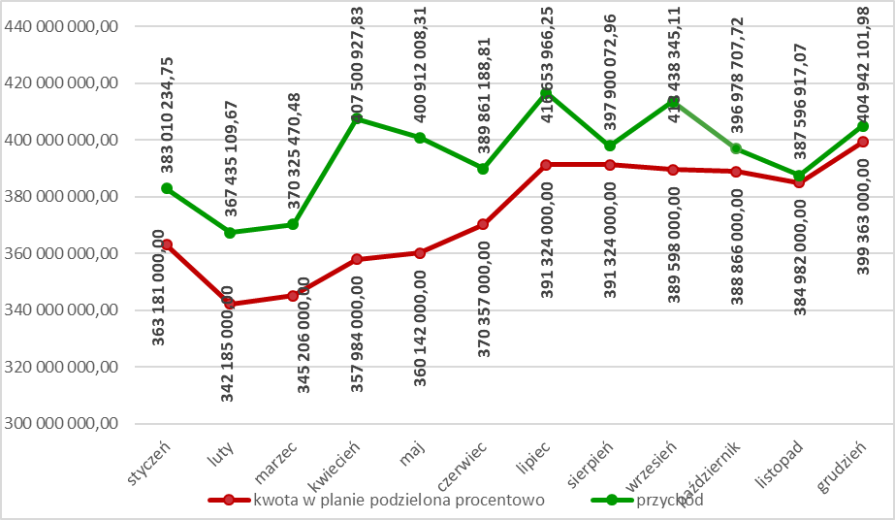
Wykres nr 2 Uzyskane przychody w układzie kwartalnym.
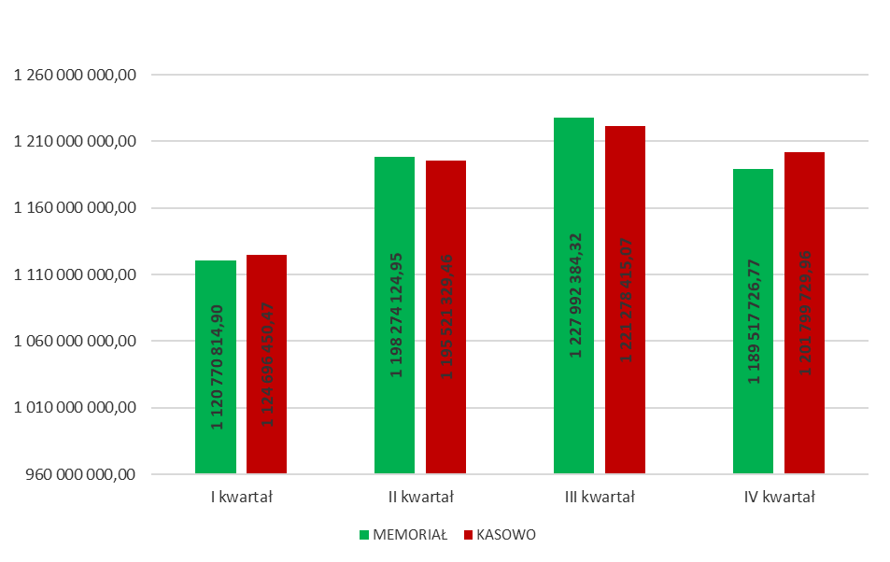

Wykres nr 3 Liczba pracodawców zobowiązanych do wpłat na PFRON (otwarty rynek pracy).
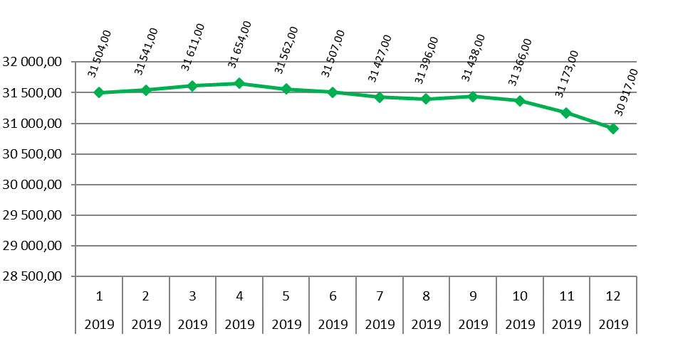
Wykres nr 4 Średnia kwartalna Liczba pracodawców zobowiązanych do wpłat w podziale na kwartały.
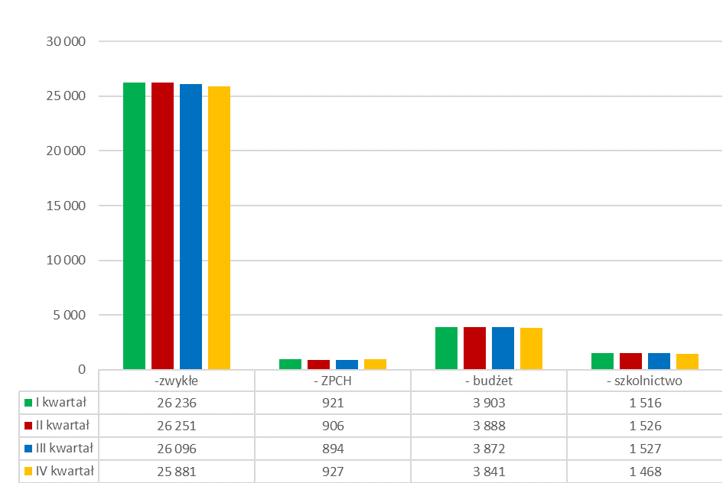

Wykres nr 5 Zatrudnienie ogółem u pracodawców zobowiązanych do wpłat (otwarty rynek pracy).
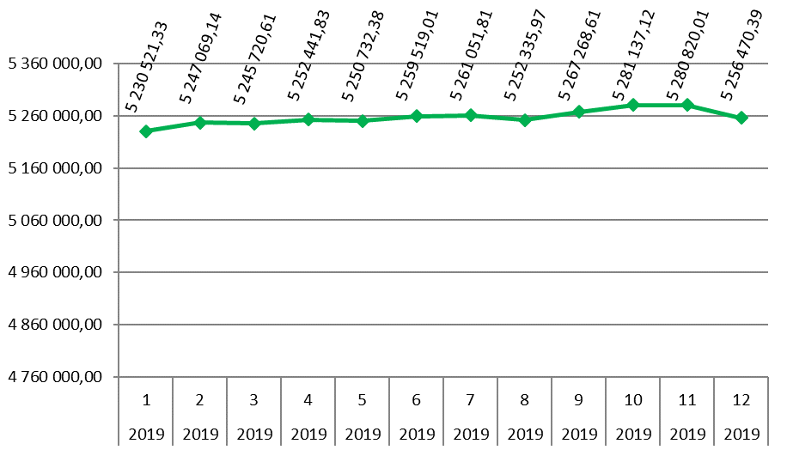
Wykres nr 6 Zatrudnienie osób niepełnosprawnych u pracodawców zobowiązanych do wpłat (otwarty rynek pracy).
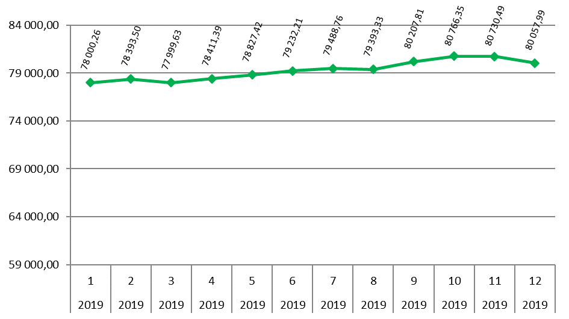

Przychody z tytułu wpłat pracodawców zostały obniżone o kwoty, przysługujące pracodawcom
na podstawie art. 22 ustawy o rehabilitacji, z tytułu zakupu usługi, z wyłączeniem handlu,
lub produkcji pracodawcy zatrudniającego co najmniej 25 pracowników w przeliczeniu na pełny wymiar czasu pracy i osiągającego wskaźnik zatrudnienia osób niepełnosprawnych będących:
  - osobami niepełnosprawnymi zaliczonymi do znacznego stopnia niepełnosprawności lub
  - osobami niewidomymi, psychicznie chorymi lub upośledzonymi umysłowo lub osobami
z całościowymi zaburzeniami rozwojowymi lub epilepsją – zaliczonymi do umiarkowanego stopnia niepełnosprawności - w wysokości co najmniej 30 %.

Obniżenie z tytułu wpłat obowiązkowych na PFRON w 2019 roku wykorzystało średniomiesięcznie 7 792 pracodawców na łączna kwotę 755 807 553,93 zł. W stosunku do roku 2018 nastąpił spadek wykorzystania ulg o 5.794.437,26 zł.

Wykres nr 7 Liczba podmiotów wykorzystujących obniżenie na podstawie art. 22 ustawy.
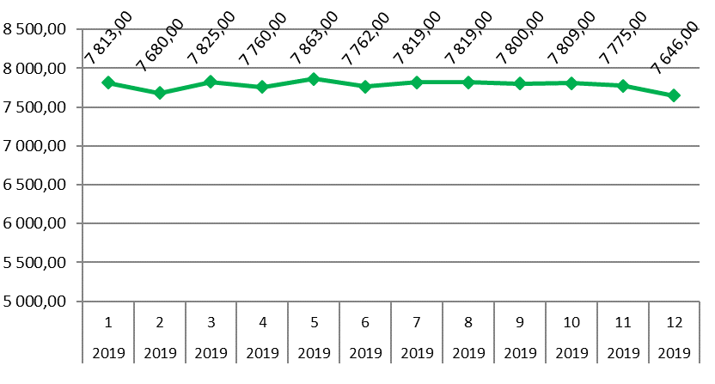
Wykres nr 8 Kwota obniżenia wpłat z tytułu art.22 ustawy o rehabilitacji.
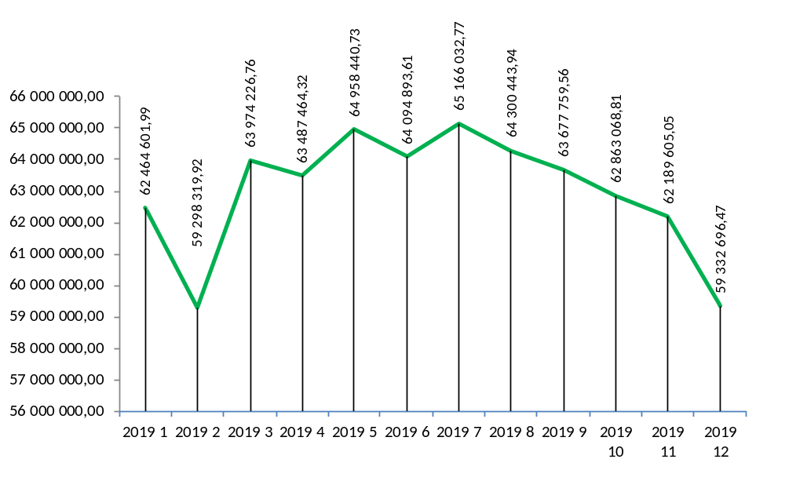
Szczegółowe dane dotyczące wpłat pracodawców znajdują się w Tabeli nr 1.

Wydatki
Plan finansowy na 2019 rok, przedstawiający wydatki wg klasyfikacji budżetowej
oraz uwzględniający przeniesienia pomiędzy poszczególnymi pozycjami (dokonane za zgodą Ministra Finansów z dnia 11.04.2019 r., 18.07.2019 r. oraz 11.10.2019 r.) przewidywał wydatki w wysokości 5.628.176 tys. zł, z tego:

- Wydatki na realizację zadań ustawowych oraz na współfinansowanie programów i projektów realizowanych ze środków UE
- §§ 2440, 2449 na dotacje zadań bieżących realizowanych
przez jednostki sektora finansów publicznych 180.780 tys. zł,
- § 2450 na dotacje zadań bieżących realizowanych
przez jednostki nie zaliczane do sektora finansów publicznych 3.696.421 tys. zł,
- § 6260 na dotacje zadań inwestycyjnych realizowanych
przez jednostki sektora finansów publicznych 54.600 tys. zł,
- § 6270 na dotacje zadań inwestycyjnych realizowanych przez
jednostki nie zaliczane do sektora finansów publicznych 10.401 tys. zł,
- § 2960 przelewy redystrybucyjne do samorządów wojewódzkich i powiatowych
na realizację zadań z zakresu zatrudniania i rehabilitacji osób niepełnosprawnych
oraz pokrycie kosztów obsługi realizowanych zadań 1.086.946 tys. zł,
- § 2950 zwrot niewykorzystanych dotacji oraz płatności 200 tys. zł,
- § 3030 transfery na rzecz ludności 166.506 tys. zł,
- wydatki bieżące własne 398.827 tys. zł,
z tego:
- § 4810 odpisy aktualizujące wartość należności z tytułu wpłat na PFRON,
pożyczek i odsetek od pożyczek oraz innych należności 230.000 tys. zł,
- § 3020 wydatki osobowe nie zaliczane do wynagrodzeń 1.100 tys. zł,
- wydatki na działalność bieżącą 167.727 tys. zł,
z tego:
- §§ 4010, 4019 wynagrodzenia osobowe 61.998 tys. zł,
- § 4170 wynagrodzenia bezosobowe 1.036 tys. zł,
- §§ 4110, 4119 składki na ubezpieczenia społeczne 11.215 tys. zł,
- §§ 4120, 4129 składki na Fundusz Pracy 1.567 tys. zł,
- Pozostałe 91.911 tys. zł,
- § 4190 nagrody konkursowe 104 tys. zł,
- §§ 4000, 4009 grupa wydatków bieżących jednostki 48.873 tys. zł,
- § 4270 zakup usług remontowych 1.950 tys. zł,
- §§ 4410, 4419 podróże służbowe krajowe 1.476 tys. zł,
- § 4420 podróże służbowe zagraniczne 60 tys. zł,
- § 4430 różne opłaty i składki 2.900 tys. zł,
- § 4440 odpisy na zakładowy fundusz świadczeń socjalnych 1.227 tys. zł,
- § 4480 podatek od nieruchomości 64 tys. zł,
- § 4510 opłata z tytułu wieczystego użytkowania gruntu 48 tys. zł,
- § 4520 opłaty na rzecz budżetów JST 36 tys. zł,
- § 4530 podatek od towarów i usług (VAT) 132 tys. zł,
- § 4540 składki do organizacji międzynarodowych 16 tys. zł,
- § 4580 pozostałe odsetki 4.450 tys. zł,
- § 4590 kary i odszkodowania na rzecz osób fizycznych 10 tys. zł,
- § 4600 kary i odszkodowania na rzecz osób prawnych
i innych jednostek 50 tys. zł,
- § 4610 koszty postępowania sądowego i prokuratorskiego 6.042 tys. zł,
- § 4700 szkolenia pracowników 1.872 tys. zł,
- § 4720 amortyzacja majątku trwałego 22.600 tys. zł,
- § 4950 różnice kursowe 1 tys. zł,
- §§ 6110 – 6119 oraz 6120 wydatki inwestycyjne (własne) i wydatki na zakupy
inwestycyjne (własne) 19.709 tys. zł.
- Wydatki na realizację programów i projektów finansowanych ze środków Unii Europejskiej
            - § 2447 na dofinansowanie zadań bieżących realizowanych przez
jednostki sektora finansów publicznych 11.281 tys. zł.
            - Wydatki na działalność bieżącą 2.209 tys. zł,
z tego:
- § 4017 wynagrodzenia osobowe 377 tys. zł,
- § 4117 składki na ubezpieczenia społeczne 80 tys. zł,
- § 4127 składki na Fundusz Pracy 12 tys. zł,
- § 4007 grupa wydatków bieżących jednostki 1.735 tys. zł,
- § 4417 podróże służbowe krajowe 5 tys. zł,
            - § 6117 wydatki inwestycyjne 296 tys. zł.

Wydatki zarachowane w 2019 roku zamknęły się kwotą 5.397.468.298,21 zł ( 95,90%), z tego:
- Wydatki na realizację zadań ustawowych oraz na współfinansowanie programów i projektów realizowanych ze środków UE
- §§ 2440, 2449 na dotacje zadań bieżących realizowanych
przez jednostki sektora finansów publicznych 158.815.094,59 zł (87,85%),
- § 2450 na dotacje zadań bieżących realizowanych
przez jednostki nie zaliczane do sektora finansów
publicznych 3.588.807.170,96 zł (97,09%),
- § 6260 na dotacje zadań inwestycyjnych realizowanych
przez jednostki sektora finansów publicznych 50.589.736,36 zł (92,66%),
- § 6270 na dotacje zadań inwestycyjnych realizowanych przez
jednostki nie zaliczane do sektora finansów publicznych 5.207.687,89 zł (50,07%),
- § 2960 przelewy redystrybucyjne do samorządów wojewódzkich i powiatowych na realizację zadań z zakresu zatrudniania i rehabilitacji osób niepełnosprawnych oraz pokrycie kosztów obsługi realizowanych zadań 1.084.294.571,03 zł (99,76%),
- § 2950 zwrot niewykorzystanych dotacji oraz płatności 26.836,50 zł (13,42%),
- § 3030 transfery na rzecz ludności 143.891.727,04 zł (86,42%),
- wydatki bieżące własne 351.080.174,66 zł (88,03%),
z tego:
- § 4810 odpisy aktualizujące wartość należności z tytułu wpłat na PFRON, pożyczek
i odsetek od pożyczek oraz innych należności 211.798.688,46 zł (92,09%),
- § 3020 wydatki osobowe nie zaliczane do wynagrodzeń 243.529,45 zł (22,14%),
- wydatki na działalność bieżącą 139.037.956,75 zł (82,90%),
z tego:
- §§ 4010, 4019 wynagrodzenia osobowe 61.995.576,18 zł (100,00%),
- § 4170 wynagrodzenia bezosobowe 987.728,30 zł (95,34%),
- §§ 4110, 4119 składki na ubezpieczenia społeczne 10.212.821,92 zł (91,06%),
- §§ 4120, 4129 składki na Fundusz Pracy 1.224.892,35 zł (78,17%),
- Pozostałe 64.616.938,00 zł (70,30%),
- § 4190 nagrody konkursowe 26.004,86 zł (25,00%),
  - §§ 4000, 4009 grupa wydatków bieżących jednostki 28.783.537,89 zł (58,89%):
z tego:
  - §§ 4210, 4219 zakup materiałów i wyposażenia 3.424.314,06 zł,
  - § 4220 zakup środków żywności 180.369,07 zł,
  - § 4260 zakup energii 1.224.134,33 zł,
  - § 4280 zakup usług zdrowotnych 707.625,00 zł,
  - §§ 4300, 4309 zakup usług pozostałych 16.229.626,74 zł,
  - §§ 4360, 4369 zakup usług telekomunikacyjnych 864.338,80 zł,
  - § 4380 zakup usług obejmujących tłumaczenia 39.761,97 zł,
  - § 4390 wykonanie ekspertyz, analiz i opinii 12.784,62 zł,
  - § 4400 czynsze za pomieszczenia biurowe 6.100.583,30 zł,
  - § 4270 zakup usług remontowych 1.743.278,89 zł (89,40%),
  - §§ 4410, 4419 podróże służbowe krajowe 983.966,83 zł (66,66%),
  - § 4420 podróże służbowe zagraniczne 7.653,19 zł (12,76%),
  - § 4430 różne opłaty i składki 1.536.188,13 zł (52,97%),
  - § 4440 odpisy na zakładowy fundusz świadczeń
socjalnych 1.211.767,20 zł (98,76%),
  - § 4480 podatek od nieruchomości 55.790,00 zł (87,17%),
  - § 4510 opłata z tyt. wieczystego użytkowania gruntu 38.680,14 zł (80,58%),
  - § 4520 opłaty na rzecz budżetów JST 31.332,00 zł (87,03%),
  - § 4540 składki do organizacji międzynarodowych 11.502,90 zł (71,89%)
  - § 4580 pozostałe odsetki 3.450.332,94 zł (77,54%),
  - § 4590 kary i odszkodowania na rzecz osób fizycznych 9.691,64 zł (96,92%),
  - § 4600 kary i odszkodowania na rzecz osób prawnych
i innych jednostek 10.627,79 zł (21,26%),
  - § 4610 koszty postępowania sądowego
i prokuratorskiego 3.682.078,27 zł (60,94%),
  - § 4700 szkolenia pracowników 1.823.294,87 zł (97,40%),
  - § 4720 amortyzacja majątku trwałego 21.211.210,46 zł (93,85%),

- §§ 6110 – 6119 oraz 6120 wydatki inwestycyjne (własne) i wydatki na zakupy
inwestycyjne (własne) 5.403.818,30 zł (27,42%),
- Wydatki na realizację programów i projektów finansowanych ze środków Unii Europejskiej

      - § 2447 na dofinansowanie zadań bieżących realizowanych przez jednostki sektora finansów publicznych 7.694.026,60 zł (68,20%),
      - Wydatki na działalność bieżącą finansowane ze środków UE 1.378.208,28 zł (62,39%),
z tego:
- § 4017 wynagrodzenia osobowe 369.994,85 zł (98,14%),
- § 4117 składki na ubezpieczenia społeczne 61.449,09 zł (76,81%),
- § 4127 składki na Fundusz Pracy 8.306,34 zł (69,22%),
- § 4007 grupa wydatków bieżących jednostki 936.458,79 zł (53,97%)
z tego:
  - § 4217 zakup materiałów i wyposażenia 365.876,35 zł,
  - § 4307 zakup usług pozostałych 549.037,71 zł,
  - § 4367 zakup usług telekomunikacyjnych 21.544,73 zł,
- § 4417 podróże służbowe krajowe 1.999,21 zł (39,98%),
      - § 6117 wydatki inwestycyjne 279.246,00 zł (94,34%).

Zadania wspierające zatrudnienie i przeciwdziałające bezrobociu osób niepełnosprawnych

Dofinansowanie do wynagrodzeń pracowników niepełnosprawnych -
art. 26a – 26c ustawy o rehabilitacji
W planie finansowym zaplanowano na 2019 rok na zadanie dofinansowania do wynagrodzeń pracowników niepełnosprawnych przeznaczono: 3.321.000 tys. zł z czego wypłacono 3.263.418.657,80 zł, co stanowi 98,27% z kwoty przewidzianej w planie finansowym.
Miesięczne dofinansowanie do wynagrodzeń pracowników niepełnosprawnych przysługuje pracodawcy zatrudniającemu osoby niepełnosprawne, które zostały ujęte w prowadzonej przez Państwowy Fundusz Rehabilitacji Osób Niepełnosprawnych Ewidencji Zatrudnionych Osób Niepełnosprawnych (wykorzystując numer PESEL oraz pozostałe dane z przekazywanych drogą elektroniczną i papierową informacji).
Począwszy od okresu 04/2014 wysokość kwot dofinansowania, która wyliczana jest na podstawie
art. 26a (ust. 1 i 1b) ustawy o rehabilitacji, przyznawana bez względu na typ pracodawcy, jest następująca:
1. 1800 zł – w przypadku osób niepełnosprawnych zaliczonych do znacznego stopnia niepełnosprawności;
2. 1125 zł – w przypadku osób niepełnosprawnych zaliczonych do umiarkowanego stopnia niepełnosprawności;
3. 450 zł – w przypadku osób niepełnosprawnych zaliczonych do lekkiego stopnia niepełnosprawności.
W przypadku osób niepełnosprawnych, w odniesieniu do których orzeczono chorobę psychiczną, upośledzenie umysłowe, całościowe zaburzenia rozwojowe lub epilepsję oraz niewidomych, kwoty dofinansowania zwiększa się o 600 zł.
Kwota miesięcznego dofinansowania nie może przekroczyć kwoty 90 % faktycznie poniesionych miesięcznych kosztów płacy, a w przypadku pracodawcy wykonującego działalność gospodarczą,
w rozumieniu przepisów o postępowaniu w sprawach dotyczących pomocy publicznej, 75 % tych kosztów. Przez koszty płacy należy rozumieć wynagrodzenie brutto oraz finansowane przez pracodawcę obowiązkowe składki na ubezpieczenia emerytalne, rentowe i wypadkowe naliczone od tego wynagrodzenia i obowiązkowe składki na Fundusz Pracy i Fundusz Gwarantowanych Świadczeń Pracowniczych.
Wypłaty miesięcznego dofinansowania do wynagrodzeń pracowników niepełnosprawnych, realizowane na podstawie art. 26a-c ustawy o rehabilitacji, w okresie 01.01.2019 r. – 31.12.2019 r. wyniosły 3 263 418 657,80 zł, gdzie:
- 1 793 257 209,81 zł, przekazano zakładom innym niż zakłady pracy chronionej
(tzw. rynek otwarty)
- 1 469 179 246,98 zł, przekazano zakładom pracy chronionej (tzw. rynek chroniony)
- 982 201,01 zł, przekazano zakładom mieszanym

Wykres nr 9 Struktura wypłaconego dofinansowania w podziale na rynek: Rynek Chroniony, rynek mieszany oraz rynek otwarty (RO).

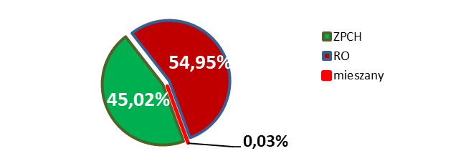

W 2019 roku najwyższe kwoty wypłat dofinansowania nastąpiły za okresy sprawozdawcze
od listopada 2018 r. do października 2019 r. Podmiotom z rynku chronionego, za wskazane wyżej okresy wypłacono łącznie 1 380 197 192,36 zł dofinansowania, co stanowiło 93,94% wszystkich wypłat podmiotom z tego rynku, a dla rynku otwartego wypłacono za wskazane okresy łącznie 1 701 478 710,90 zł, co stanowiło 94,88 % wszystkich wypłat podmiotom
z tego rynku w analizowanym okresie. Na pozostałą kwotę złożyły się wypłaty za okresy sprawozdawcze 11-12/2019 r. oraz okresy wcześniejsze, które zostały zrealizowane na postawie złożonych korekt bądź pozytywnie dla beneficjenta zakończonych postępowań administracyjnych.
W roku 2019 zaobserwowano tendencję wzrostową ogólnej liczby podmiotów wnioskujących
o dofinansowanie do wynagrodzeń. Widać wzrost liczby pracodawców na rynku otwartym oraz spadek liczby pracodawców posiadających status Zakładu Pracy Chronionej. W grudniu 2018 r. liczba pracodawców funkcjonujących na rynku otwartym wyniosła 30 388, a w listopadzie 2019 r. - 31 343, zatem wzrost o 955 podmiotów. Z kolei liczba pracodawców posiadających status Zakładu Pracy Chronionej w grudniu 2018 r. wyniosła 906, a w listopadzie 2019 r. – 849, co stanowi spadek
o 57 podmiotów. Szczegółowa analiza pokazuje, iż spośród podmiotów posiadających w grudniu
2018 r. status ZPCh z wnioskiem o dofinansowanie za okres sprawozdawczy listopad 2019 r.
(również jako ZPCh) wystąpiło 831 pracodawców. Ponadto w listopadzie 2019 r.
w stosunku do grudnia 2018 r.:
- 53 podmioty zmieniły status z ZPCh na RO,
- 14 podmiotów zmieniło status z RO na ZPCh,
- 22 podmioty posiadające status ZPCh nie ubiegało się o dofinansowanie,
- zgłosiły się 4 nowe podmioty posiadające status ZPCh.

Wykres nr 10 Liczba pracodawców składających wnioski o dofinansowanie do wynagrodzeń pracowników niepełnosprawnych przez zakłady pracy chronionej (ZPCh) oraz pracodawców
z otwartego rynku pracy (RO).

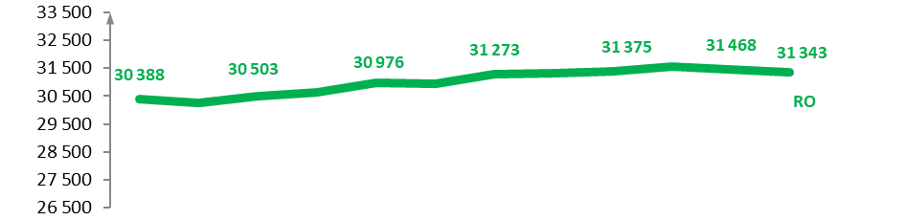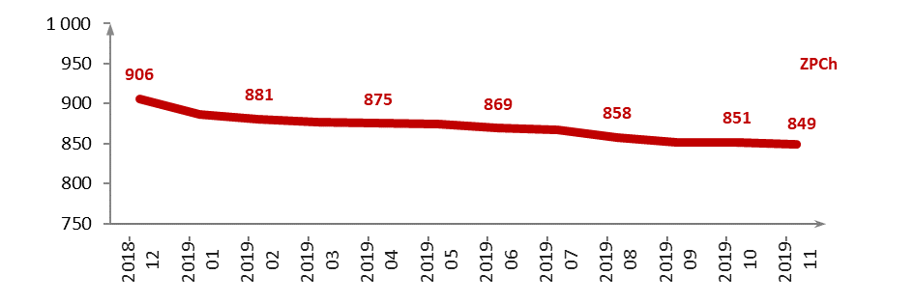
Dane wg stanu na dzień 14.02.2020 r. Dane za 11/2019 są niepełne.

Wykres nr 11 Różnica pomiędzy liczbą pracodawców (w podziale na typ beneficjenta) ubiegających się o dofinansowanie za poszczególne okresy w stosunku do liczby pracodawców ubiegających
się o dofinansowanie za grudzień 2018 r.

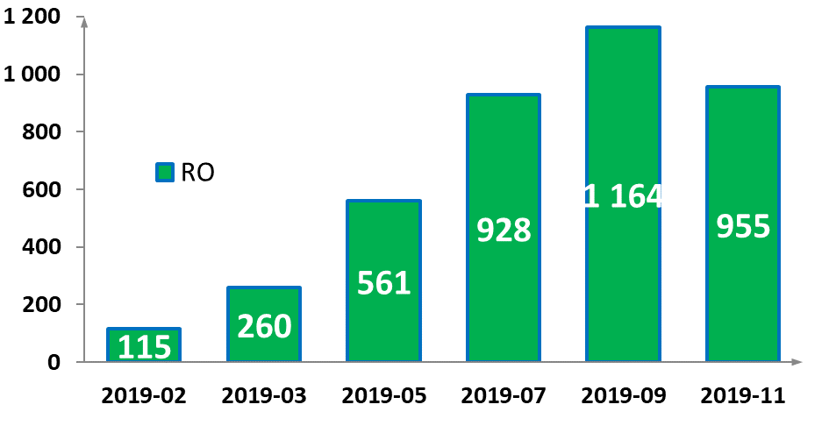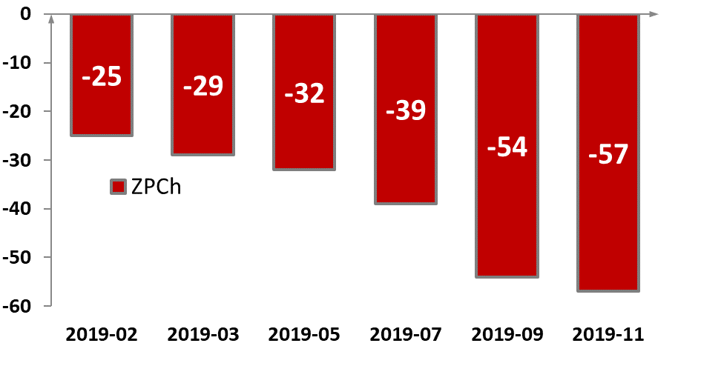
Dane wg stanu na dzień 14.02.2020 r. Dane za 11/2019 są niepełne.
Liczba osób niepełnosprawnych zgłoszonych do SODiR przez wszystkich pracodawców
za grudzień 2018 r. wynosiła 252 539 osób (241 023 etatów), natomiast za listopad 2019 r.
246 632 osoby (234 850 etatów). Począwszy od grudnia 2018, widoczna jest tendencja spadkowa liczby osób zgłaszanych do wypłaty miesięcznego dofinansowania.

Wykres nr 12 Liczba pracowników ogółem zgłoszonych do dofinansowań do wynagrodzeń.
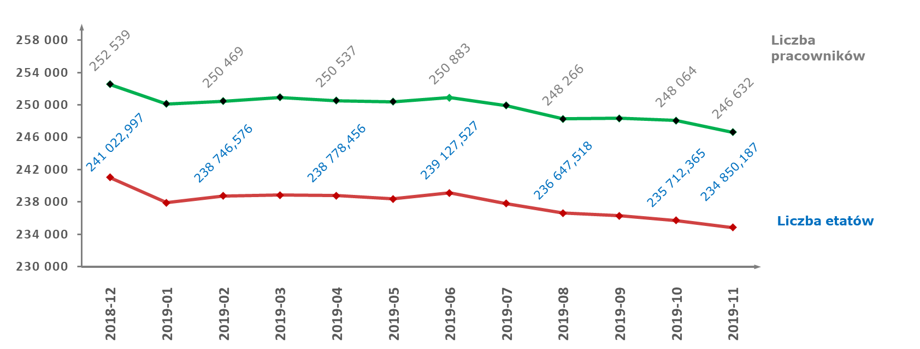
Dane wg stanu na dzień 14.02.2020 r. Dane za 11/2019 są niepełne
Liczba osób niepełnosprawnych zgłoszonych do dofinansowania ogółem w podziale na stopnie niepełnosprawności oraz występowanie schorzeń specjalnych począwszy od grudnia 2018
do listopada 2019 r. odnotowuje tendencję spadkową. Największy spadek odnotowany został wśród osób zaliczonych do lekkiego stopnia niepełnosprawności bez schorzeń specjalnych tj. o 2 906 osób
z 56 985 do 54 079. Wyjątkiem są osoby zgłoszone ze znacznym stopniem (wzrost odpowiednio
o 226 osób ze schorzeniami i 114 osób bez schorzeń).
Wykres nr 13 Liczba osób niepełnosprawnych zgłaszanych do dofinansowań do wynagrodzeń według stopnia niepełnosprawności, z którymi jest zgłaszanych najmniej osób niepełnosprawnych.
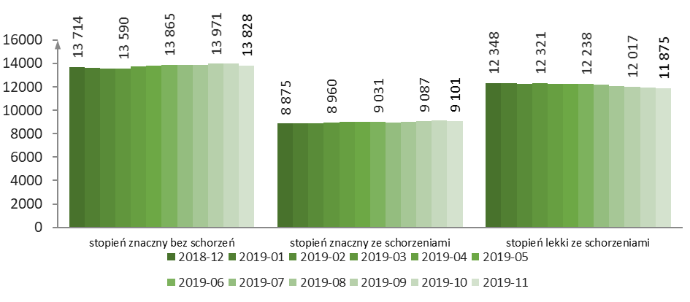
Wykres nr 14 Liczba osób niepełnosprawnych zgłaszanych do dofinansowań do wynagrodzeń według stopnia niepełnosprawności, z którymi jest zgłaszanych najwięcej osób niepełnosprawnych.
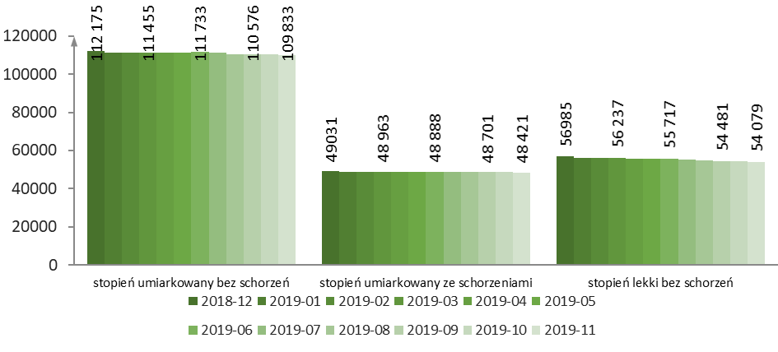
Dane wg stanu na dzień 14.02.2020 r. Dane za 11/2019 są niepełne.
Analizując dane w podziale na rynki pracy (ZPCh, RO) zauważalny jest spadek liczby zgłoszonych do dofinansowań pracowników przez Zakłady Pracy Chronionej oraz wzrost liczby pracowników zatrudnionych na otwartym rynku pracy. Jednocześnie należy zauważyć, iż liczba osób zgłoszonych przez RO do dofinansowania przez cały analizowany okres przyjmuje wartości wyższe niż w ZPCh.
Za okres sprawozdawczy listopad 2019 r. różnica pomiędzy liczbą pracowników zgłoszonych przez RO a ZPCh wynosi 46 466 osób.
Wykres nr 15 Liczba pracowników zgłaszanych do dofinansowań do wynagrodzeń (w osobach).
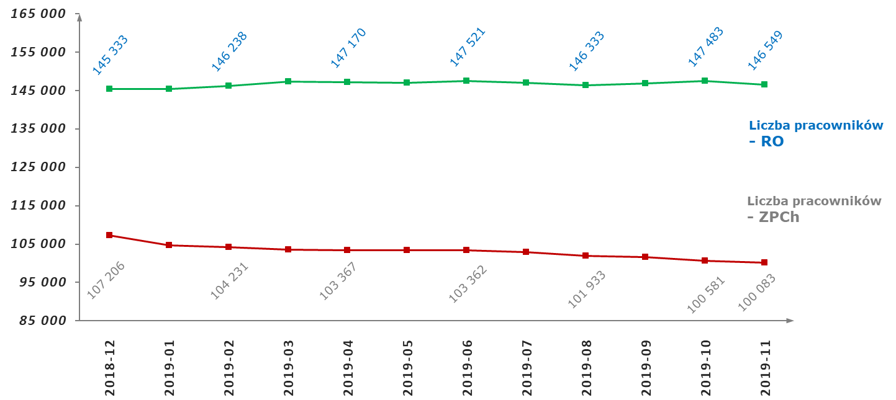
Dane wg stanu na dzień 14.02.2020 r. Dane za 11/2019 są niepełne.

Wykres nr 16 Liczba pracowników zgłaszanych do dofinansowań do wynagrodzeń (w etatach).

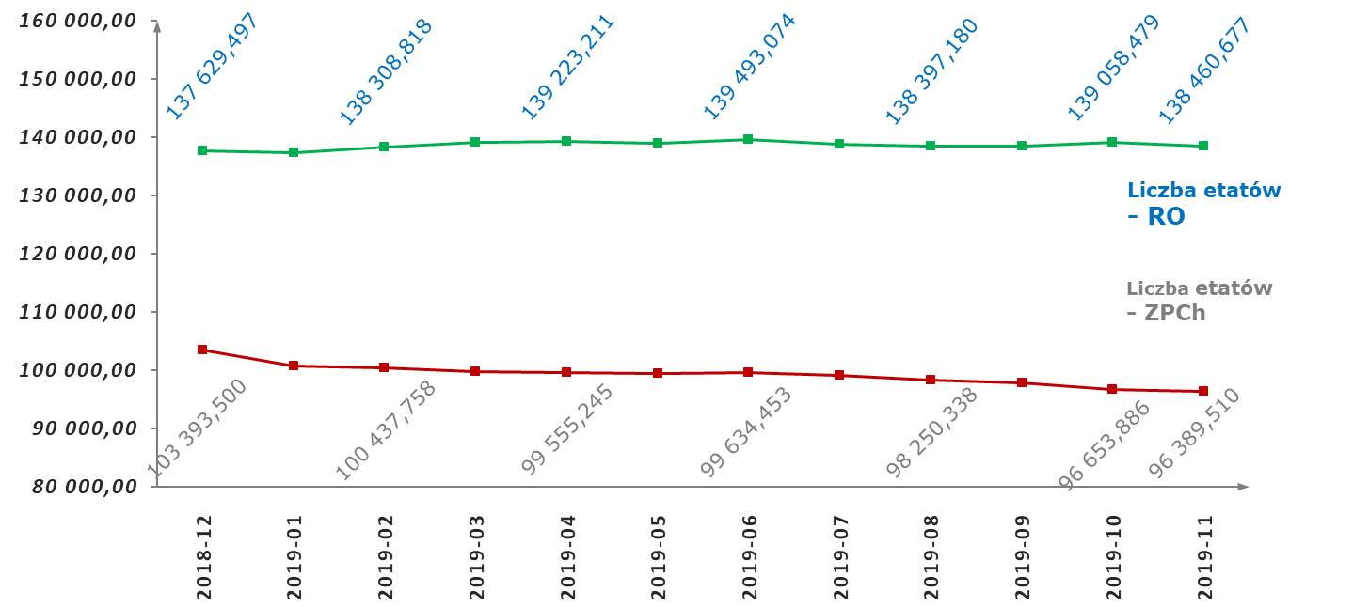
Dane wg stanu na dzień 14.02.2020 r. Dane za 11/2019 są niepełne.
Wykres nr 17 Średnie koszty płacy osób niepełnosprawnych (w przeliczeniu na etat), wykazane przez pracodawców za okresy od 12/2018 do 11/2019 w celu pozyskania dofinansowania do wynagrodzeń.
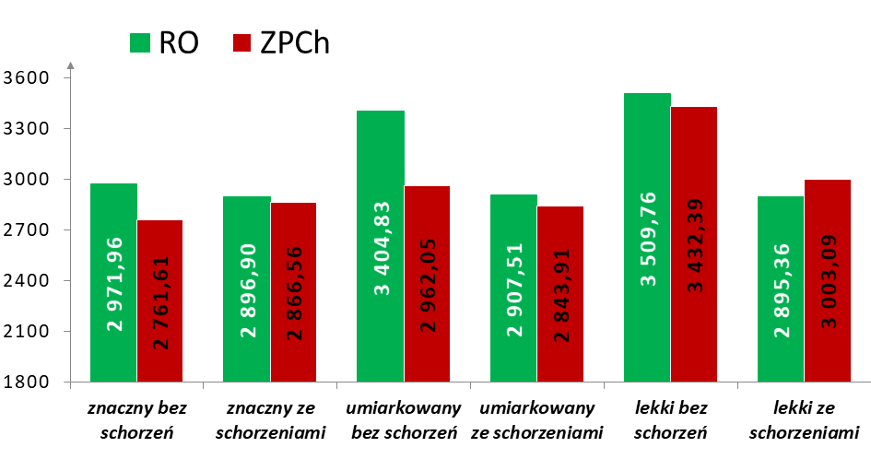Dane wg stanu na dzień 14.02.2020 r.
Z analizy danych wynika, iż najwyższe koszty płacy wykazywane są przez pracodawców (zarówno z RO jak i ZPCh) dla osób z lekkim stopniem niepełnosprawności bez schorzeń specjalnych. Natomiast najniższe średnie koszty płacy w przypadku pracodawców z rynku otwartego (RO) wykazywane są
u osób z lekkim stopniem niepełnosprawności ze schorzeniami specjalnymi, zaś u pracodawców
z rynku chronionego (ZPCh) u osób ze stopniem znacznym bez schorzeń specjalnych.
Struktura wydatków dofinansowania do wynagrodzeń pracowników niepełnosprawnych
w podziale na stopień niepełnosprawności oraz występowanie schorzeń specjalnych dla podmiotów
z rynku chronionego (ZPCh) wykazała, iż największe wydatki na tym rynku generują osoby ze stopniem umiarkowanym bez schorzeń specjalnych (41%) i ze schorzeniami specjalnymi (35%). Wynika to z ilości zgłaszanych z tymi stopniami osób jak i relatywnie wysokiej dla tego stopnia kwoty dofinansowania. Najmniejszy udział procentowy wypłaconego dofinansowania odnotowano dla stopnia lekkiego ze schorzeniami specjalnymi (4%). Jest to wynik niskiej ilości zgłaszanych do dofinansowania osób z tymi stopniami.
Wykres nr 18 Struktura wydatków dofinansowania w podziale na stopnie niepełnosprawności oraz występowanie schorzeń w roku 2019 dla podmiotów z rynku chronionego.
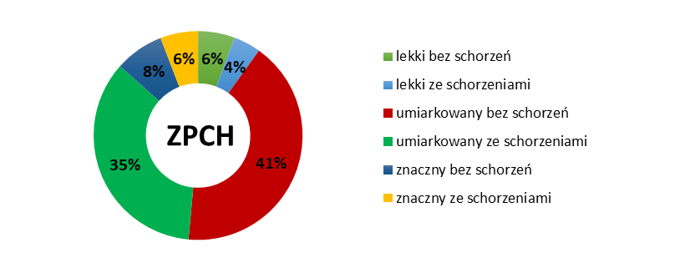

Wykres nr 19 Średnia liczba osób zgłaszanych za okresy 12/2018 – 11/2019 przez podmioty z rynku chronionego w podziale na stopnie niepełnosprawności i występowanie schorzeń specjalnych.
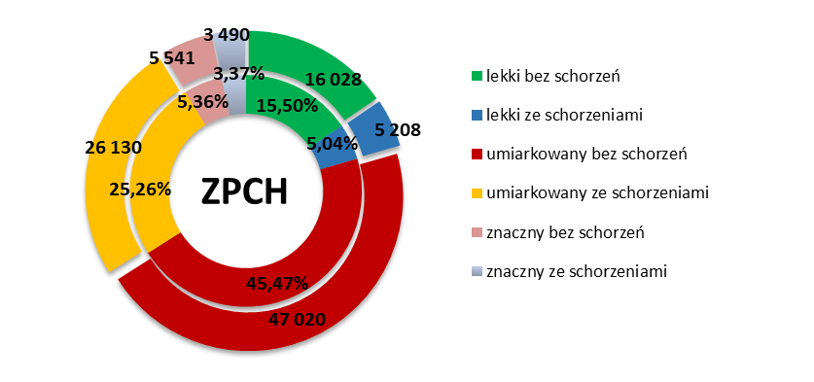
Dla podmiotów z rynku otwartego (RO) największy udział dofinansowania odnotowany został podobnie jak w przypadku rynku chronionego, dla pracowników z umiarkowanym stopniem niepełnosprawności bez schorzeń (45%) i ze schorzeniami specjalnymi (23%). Najmniejszy zaś udział wydatków dofinansowania dla RO, analogicznie jak w przypadku rynku chronionego, zanotowano dla stopnia znacznego ze schorzeniami specjalnymi (7%) oraz lekkiego ze schorzeniami specjalnymi (5%). Istotną różnicę można zaobserwować w przypadku osób z umiarkowanym stopniem ze schorzeniami, gdzie wydatki dla ZPCh stanowiły 35% a dla RO 23% oraz w przypadku pracowników z lekkim stopniem niepełnosprawności bez schorzeń specjalnych, gdzie wydatki dla ZPCh stanowiły 6% a dla RO 11%.
Wykres nr 20 Struktura wydatków dofinansowania w podziale na stopnie niepełnosprawności oraz występowanie schorzeń w roku 2019 dla podmiotów z rynku otwartego.
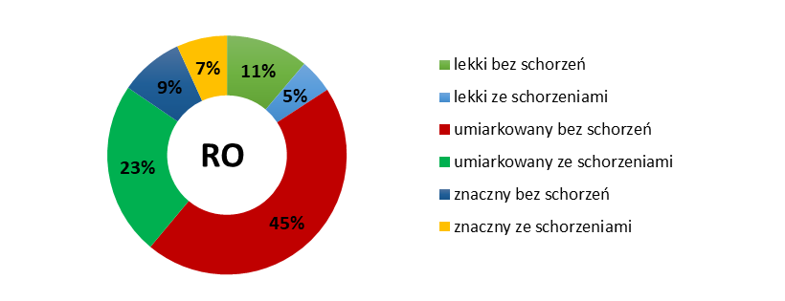

Wykres nr 21 Średnia liczba osób zgłaszanych za okresy 12/2018 – 11/2019 przez podmioty z rynku otwartego w podziale na stopnie niepełnosprawności i występowanie schorzeń specjalnych.
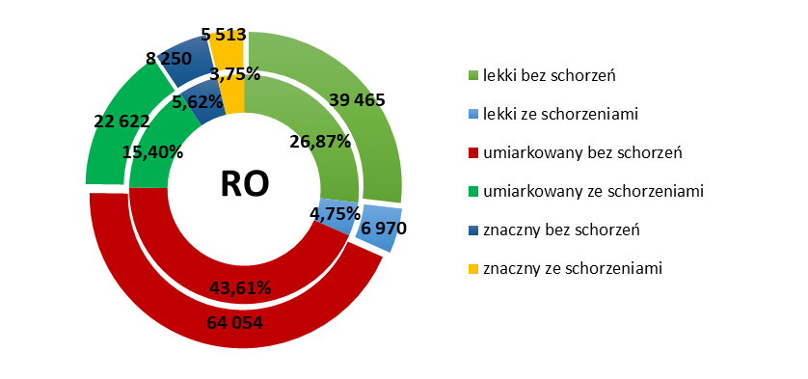
Planowana wielkość ustalona w ramach budżetu zadaniowego do osiągnięcia miernika
w działaniu stanowiła 330 000 osób, natomiast osiągnięta wielkość wyniosła 307 935 osób.

Zrekompensowanie gminom dochodów utraconych z tytułu zastosowania ustawowych zwolnień dla prowadzących zakłady pracy chronionej lub zakłady aktywności zawodowej z podatku od nieruchomości, rolnego, leśnego i od czynności cywilnoprawnych - art. 47 ust. 2 ustawy o rehabilitacji

Na podstawie art. 47 ust. 2 ustawy z dnia 27 sierpnia 1997 r. o rehabilitacji zawodowej i społecznej oraz zatrudnianiu osób niepełnosprawnych, Państwowy Fundusz Rehabilitacji Osób Niepełnosprawnych dokonuje na rzecz gmin wypłat z tytułu zrekompensowania im utraconych dochodów na skutek zastosowania wobec prowadzących zakłady pracy chronionej i zakłady aktywności zawodowej zwolnień z podatków od nieruchomości, rolnego i leśnego oraz z podatku od czynności cywilnoprawnych zgodnie z art. 31 ust.1 pkt 1 ustawy o rehabilitacji.
Wypłaty rekompensat przeprowadzane są zgodnie z rozporządzeniem Ministra Gospodarki, Pracy
i Polityki Społecznej z 29 sierpnia 2003 roku w sprawie szczegółowych zasad obliczania
i trybu przekazywania gminom dotacji celowej ze środków Państwowego Funduszu Rehabilitacji Osób Niepełnosprawnych (Dz. U. Nr 166 poz. 1616, ze zm.) realizowane są na podstawie art. 46 a ust.1 pkt 2 oraz art. 47 ust. 2 ustawy o rehabilitacji odpowiednio tj. w 50% ze środków budżetowej dotacji celowej i w 50% ze środków PFRON.

Wypłat rekompensat dokonuje się w dwóch transzach, tj. w terminie do dnia 15 października roku podatkowego w wysokości stanowiącej 50% kwot wykazanych we wniosku składanym przez gminę wykazującym przewidywane roczne skutki zwolnień według stanu na 30 czerwca roku podatkowego oraz do dnia 31 maja roku następującego po roku podatkowym w wysokości wykazanej we wniosku faktycznych rocznych skutków zwolnień pomniejszonych o wypłacone już środki.

W ramach przyjętej w planie finansowym PFRON kwoty na zrekompensowanie gminom dochodów utraconych z tytułu zwolnień ustawowych w wysokości 55.000 tys. zł, w tym 27.500 tys. zł dotacji
z budżetu państwa, Fundusz zrealizował w 2019 roku wypłaty w kwocie 46.061.207,00 zł (83,75%),
(w tym 23.030.603,50 zł dotacji z budżetu państwa), po uwzględnieniu zwrotów z gminy,
w tym:
1) rekompensaty wynikające z wniosków gmin złożonych do dnia 25.03.2019 r. według stanu na dzień 31.12.2018 r. za rok podatkowy 2018, w wysokości 23.717.276,00 zł,
2) rekompensaty wynikające z wniosków gmin złożonych do dnia 31.07.2019 r. według stanu na dzień 30.06.2019 r., w wysokości 22.339.320,00 zł,

Niewykorzystana dotacja w wysokości 4.469.396,50 zł została zwrócona na rachunek bankowy MRPiPS w dniu 23.12.2019 roku.
W ramach budżetu zadaniowego, przyjęto planowaną wartość miernika w liczbie 303 gmin.
W działaniu dofinansowanie do rekompensat dla gmin art. 47 ust. 2 ustawy o rehabilitacji (…) faktyczna liczba gmin, które otrzymały rekompensatę utraconych dochodów w okresie 2019 roku wyniosła 299.

Szczegółowe dane dotyczące zrekompensowania gminom dochodów utraconych z tytułu zastosowania ustawowych zwolnień prowadzących zakłady pracy chronionej lub zakłady aktywności zawodowej z podatku od nieruchomości, rolnego, leśnego i od czynności cywilnoprawnych -
art. 47 ust. 2 ustawy znajdują się w Tabeli nr 2.

Refundacja składek na ubezpieczenia społeczne - art. 25a ustawy
o rehabilitacji
Na realizację ww. zadania w 2019 roku zaplanowano środki w łącznej kwocie 106.923 tys. zł dla jednostek niezaliczanych do sektora finansów publicznych (§ 2450) podział środków na poszczególne zadania prezentuje się następująco:
- 100.584 tys. zł refundacja składek na ubezpieczenia społeczne dla osób niepełnosprawnych wykonujących działalność gospodarczą,
- 6.289 tys. zł refundacja składek na ubezpieczenia społeczne niepełnosprawnym rolnikom lub rolnikom zobowiązanym do opłacania składek za niepełnosprawnego domownika,
- 50 tys. zł refundacja składek na ubezpieczenia społeczne pracodawcom zatrudniającym osoby niepełnosprawne (w brzmieniu obowiązującym w 2008 r.).

W 2019 roku w ramach zadania Fundusz wypłacił środki w łącznej wysokości 104.646.609,38 zł (97,87%), z czego:
- 100.344.642,02 zł na refundację składek na ubezpieczenia społeczne dla osób niepełnosprawnych wykonujących działalność gospodarczą (99,76%),
- 4.301.967,36 zł na refundację składek na ubezpieczenia społeczne niepełnosprawnym rolnikom lub rolnikom zobowiązanym do opłacania składek za niepełnosprawnego domownika (68,40%).
Zgodnie z art. 25a ustawy o rehabilitacji (…), Państwowy Fundusz Rehabilitacji Osób Niepełnosprawnych refunduje osobie niepełnosprawnej wykonującej działalność gospodarczą obowiązkowe składki na ubezpieczenia emerytalne i rentowe do wysokości odpowiadającej wysokości składki, której podstawą wymiaru jest kwota określona w art. 18 ust. 8 oraz w art. 18a ustawy z dnia 13 października 1998 r. o systemie ubezpieczeń społecznych (Dz.U. z 2019 poz. 300 ze zm.), pod warunkiem terminowego opłacenia tych składek (z możliwością uchybienia terminu nieprzekraczającego 14 dni) oraz w całości najpóźniej w dniu złożenia wniosku.
Zgodnie z ww. przepisami ustawy o rehabilitacji od 01 czerwca 2011 r. kwoty miesięcznej refundacji zostały zróżnicowane w zależności od stopnia niepełnosprawności. Wysokość refundacji począwszy od wniosków za okres 06/2011 r. jest następująca:
- 100% kwoty obowiązkowych składek na ubezpieczenia emerytalne i rentowe
– w przypadku osób zaliczonych do znacznego stopnia niepełnosprawności;
- 60% kwoty obowiązkowych składek na ubezpieczenia emerytalne i rentowe
– w przypadku osób zaliczonych do umiarkowanego stopnia niepełnosprawności;
- 30% kwoty obowiązkowych składek na ubezpieczenia emerytalne i rentowe
– w przypadku osób zaliczonych do lekkiego stopnia niepełnosprawności.
W roku 2019 najwyższe kwoty wypłat refundacji nastąpiły za okresy sprawozdawcze od listopada 2018 r. do listopada 2019 r. Była to kwota łączna 99.657.948,21 zł, co stanowiło 99,32% wszystkich wypłat osobom niepełnosprawnym wykonującym działalność w tym roku. Na pozostałą kwotę złożyły się wypłaty za okresy wcześniejsze, które zostały zrealizowane na postawie złożonych korekt bądź pozytywnie dla beneficjenta zakończonych postępowań administracyjnych.
Wykres nr 22 Struktura wypłaconej refundacji osobom niepełnosprawnym wykonującym działalność gospodarczą w roku 2019.
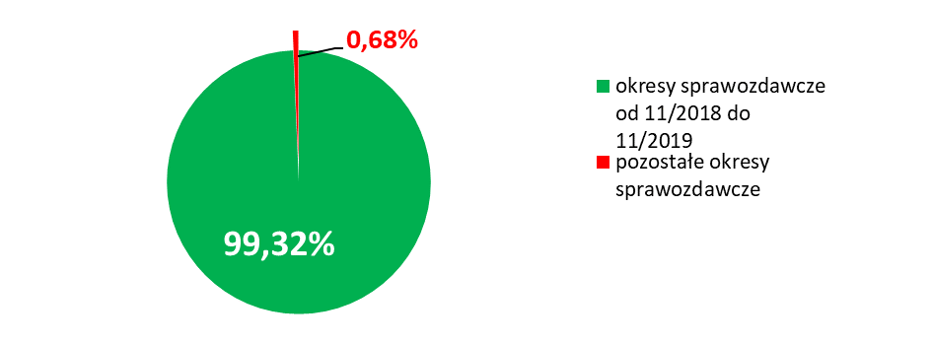
Liczba osób niepełnosprawnych wykonujących działalność gospodarczą, które wystąpiły
z wnioskiem o wypłatę miesięcznej refundacji składek za okresy sprawozdawcze od listopada 2018 do listopada 2019 r. utrzymuje się na porównywalnym poziomie.
Wykres nr 23 Liczba osób niepełnosprawnych wykonujących działalność ubiegających się o wypłatę miesięcznej refundacji składek.

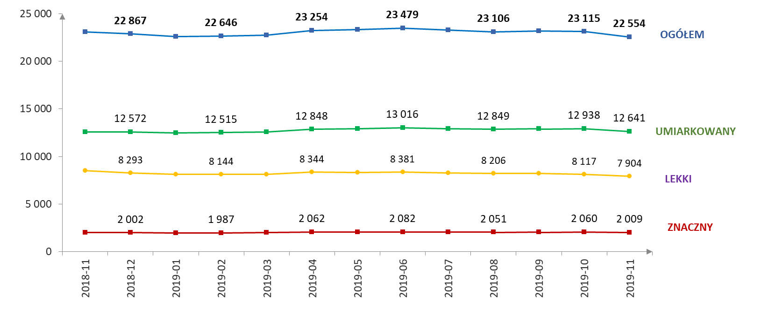
Dane wg stanu na dzień 17.02.2020 r. Dane za 11/2019 są niepełne.
Z uwagi na termin składania wniosku oraz ze względu na preferowany przez wiele osób niepełnosprawnych wykonujących działalność gospodarczą sposób wymiany dokumentacji (papierowy) dane za miesiąc listopad 2019 są niepełne.
Wypłata refundacji składek na ubezpieczenia społeczne osób niepełnosprawnych wykonujących działalność gospodarczą w roku 2019 (podobnie jak w latach ubiegłych) była najwyższa dla beneficjentów z umiarkowanym stopniem niepełnosprawności i stanowiła 63% wszystkich wypłat, zaś najniższa dla osób ze znacznym stopniem niepełnosprawności, która stanowiła 17 % wszystkich wypłat.
Wykres nr 24 Struktura wydatków refundacji składek na ubezpieczenia społeczne dla osób niepełnosprawnych wykonujących działalność gospodarczą w podziale na stopnie niepełnosprawności w roku 2019.

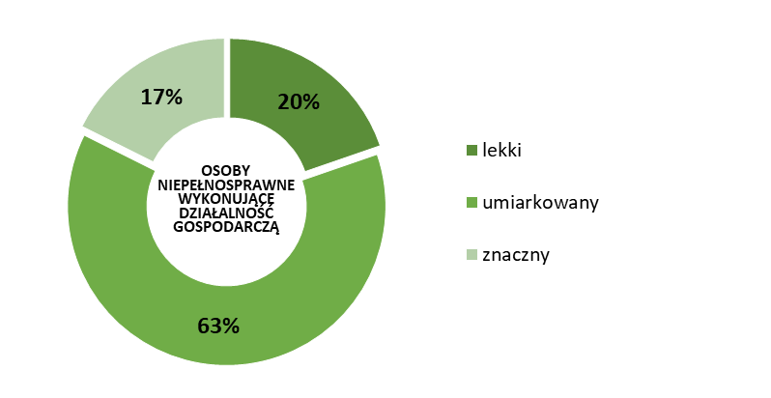

Fundusz refunduje niepełnosprawnemu rolnikowi lub rolnikowi zobowiązanemu do opłacania składek za niepełnosprawnego domownika, składki na ubezpieczenia społeczne rolników – wypadkowe, chorobowe, macierzyńskie oraz emerytalno-rentowe, pod warunkiem terminowego opłacenia tych składek (z możliwością uchybienia terminu nieprzekraczającego 14 dni) oraz w całości najpóźniej w dniu złożenia wniosku.
Niskie wykonanie planu finansowego wynika z faktu wyczerpania trzyletniego krajowego limitu pomocy de minimis w sektorze rolnym określonego w załączniku nr 1 do rozporządzenia Komisji (UE) nr 1408/2013 z dnia 18 grudnia 2013 r. w sprawie stosowania art. 107 i 109 Traktatu
o funkcjonowaniu Unii Europejskiej do pomocy de minimis w sektorze rolnym
(Dz.Urz. UE L 352 z 24.12.2013, str. 9), który został osiągnięty z początkiem listopada 2019 roku.
W 2019 r. najwyższe kwoty wypłat refundacji nastąpiły za okresy obejmujące od I kwartału 2019 do III kwartału 2019 r. Była to kwota 3.685.646,26 zł, co stanowiło 85,67% wszystkich wypłat niepełnosprawnym rolnikom lub rolnikom zobowiązanym do opłacania składek
za niepełnosprawnego domownika w tym roku.

Wykres nr 25 Struktura wypłaconej refundacji rolnikom w roku 2019.
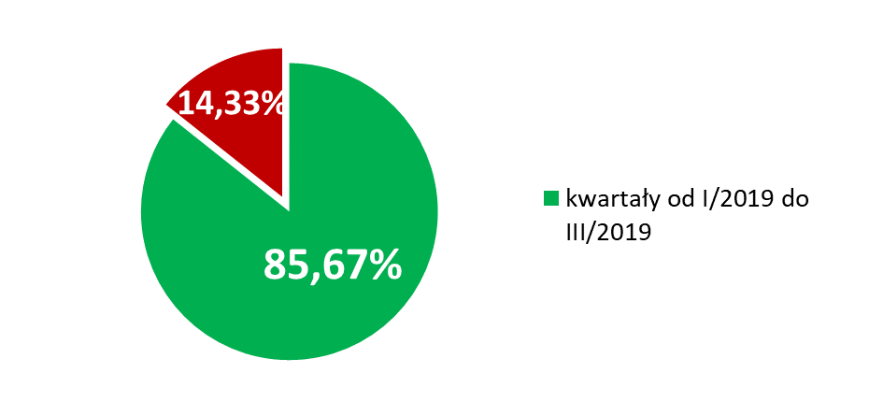
W kwartałach od I do IV 2019 roku liczba beneficjentów, tj. niepełnosprawnych rolników
oraz niepełnosprawnych domowników utrzymuje mniej więcej stałą tendencję.

Wykres nr 26 Liczba beneficjentów uprawnionych do otrzymania refundacji składek na ubezpieczenia KRUS za I – IV kwartał 2019 r.
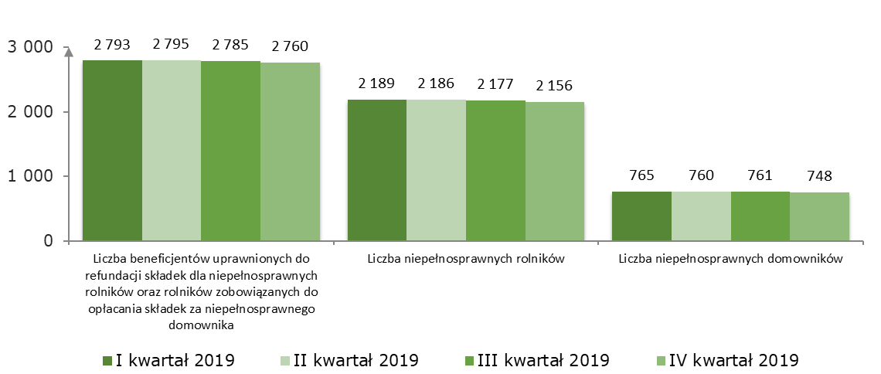
Dane wg stanu na dzień 17.02.2020 r. Dane za IV kwartał 2020 są niepełne.
Planowana wielkość ustalona w ramach budżetu zadaniowego do osiągnięcia miernika w działaniu stanowiła 35 660 osób, natomiast osiągnięta wielkość wyniosła 32 293 osób.

Zwrot kosztów budowy lub przebudowy związanej z modernizacją obiektów
i pomieszczeń zakładu, transportowych i administracyjnych – art. 32 ust. 1 pkt 2.
Zadanie realizowane było przez Oddziały PFRON. Zgodnie z przepisami ustawy o rehabilitacji (…), prowadzący zakład pracy może, na wniosek, otrzymać ze środków PFRON zwrot kosztów:
- budowy lub przebudowy związanej z modernizacją obiektów i pomieszczeń zakładu,
- transportowych,
- administracyjnych.
Zwrot kosztów dotyczy wyłącznie dodatkowych kosztów pracodawcy wynikających z zatrudnienia osób niepełnosprawnych i może być przyznany pracodawcy prowadzącemu zakład pracy chronionej.
Na realizację zadania zaplanowano środki w kwocie 6.618 tys. zł, z tego na:
- dofinansowanie zadań bieżących realizowanych przez jednostki niezaliczane do sektora finansów publicznych w kwocie 5.669 tys. zł (§ 2450),
- dofinansowanie zadań inwestycyjnych realizowanych przez jednostki niezaliczane do sektora finansów publicznych w kwocie 949 tys. zł (§ 6270).
Fundusz wypłacił środki w łącznej wysokości 6.056.253,47 zł (91,51 % środków zaplanowanych),
z tego na:
- dofinansowanie zadań bieżących realizowanych przez jednostki niezaliczane do sektora finansów publicznych w kwocie 5.237.239,73 zł (§ 2450),
- dofinansowanie zadań inwestycyjnych realizowanych przez jednostki niezaliczane do sektora finansów publicznych w kwocie 819.013,74 zł (§ 6270).
Wykres nr 27 Struktura wypłat wg rodzajów kosztów w 2019 roku w zadaniu pn. Zwrot kosztów budowy (...) - art. 32 ust.1 pkt 2.

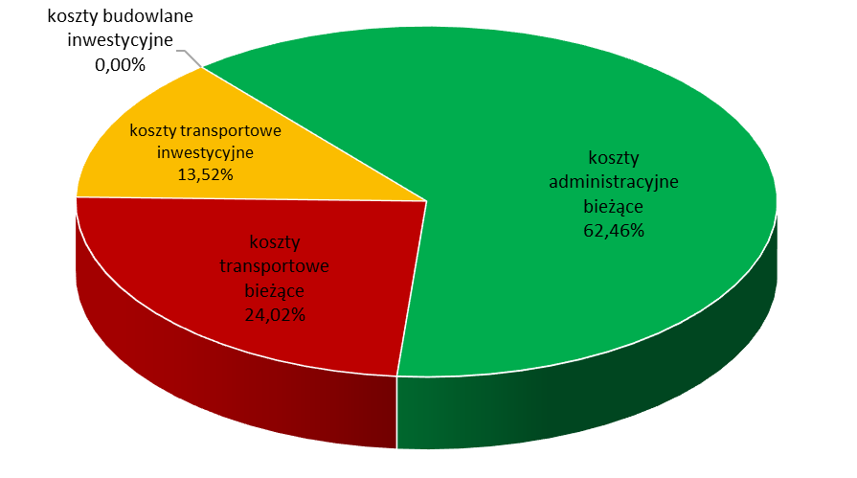

Wykres nr 28 Struktura wypłat wg województw w 2019 roku w zadaniu pn. Zwrot kosztów budowy (...) - art. 32 ust.1 pkt 2.

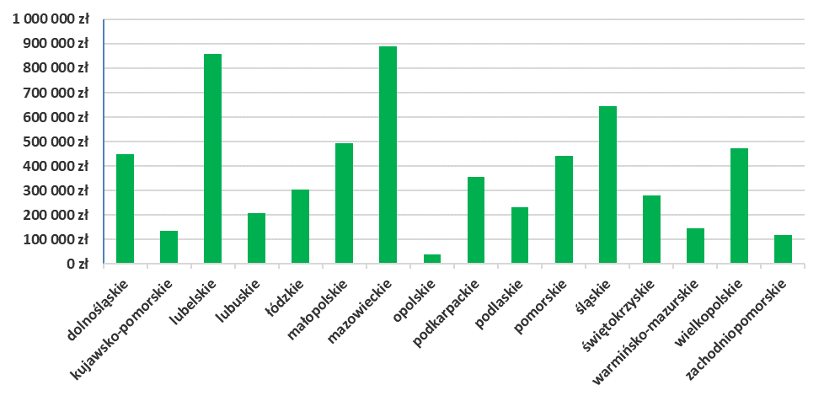
Planowana wartość miernika ustalona w ramach budżetu zadaniowego dla zadania wynosiła 17.771 osób, osiągnięta – 16.815 osób.
Szczegółowe dane dotyczące zadania znajdują się w Tabeli nr 3.

Program wyrównywania różnic między regionami III
Celem strategicznym programu było wyrównanie szans oraz zwiększenie dostępu osób niepełnosprawnych do rehabilitacji zawodowej i społecznej ze szczególnym uwzględnieniem osób zamieszkujących regiony słabiej rozwinięte gospodarczo i społecznie. Adresatami programu mogły być: organizacje pozarządowe, jednostki samorządu terytorialnego szczebla powiatowego
i gminnego, podmioty, które prowadzą placówki edukacyjne lub środowiskowe domy samopomocy bądź warsztaty terapii zajęciowej.
W 2019 roku program zakładał realizację następujących obszarów:
- obszar B - likwidacja barier w urzędach, placówkach edukacyjnych lub środowiskowych domach samopomocy w zakresie umożliwienia osobom niepełnosprawnym poruszania się
i komunikowania,
- obszar C - tworzenie spółdzielni socjalnych osób prawnych,
- obszar D - likwidacja barier transportowych,
- obszar E - dofinansowanie wymaganego wkładu własnego w projektach dotyczących aktywizacji i/lub integracji osób niepełnosprawnych,
- obszar F - tworzenie warsztatów terapii zajęciowej,
- obszar G - finansowanie zadań ustawowych dotyczących rehabilitacji zawodowej osób niepełnosprawnych.
Uchwałą nr 8/2019 Rady Nadzorczej PFRON z dnia 6 września 2019 r. wprowadzone zostały zmiany rozszerzające program o obszar A dotyczący zapewnienia dostępności w wielorodzinnych budynkach mieszkalnych, wprowadzające nowych adresatów programu w obszarach B i D oraz zwiększające zakres wsparcia w obszarze F umożliwiający przeciwdziałaniu degradacji infrastruktury istniejących warsztatów terapii zajęciowej. Decyzją Zarządu PFRON z dnia 26 września 2019 r. (uchwała
nr 59/2019) uruchomiona została realizacja obszaru A, dla którego wyznaczony został termin składania wniosków do Oddziałów PFRON od 1 października do 30 listopada 2019 r. W 2019 r. pozytywnie rozpatrzony został 1 wniosek złożony w Oddziale Świętokrzyskim, do którego wystawiona została promesa na kwotę 35.988,86 zł. Rozpoczęcie realizacji projektu i wypłata środków zaplanowana jest w 2020 r. Realizacja pozostałych obszarów (w dotychczasowym oraz rozszerzonym zakresie) uruchomiona zostanie w 2020 r. Termin na składanie wniosków na rok 2020 wyznaczono
od dnia 1 grudnia 2019 r. do 28 lutego 2020 r. dla obszarów B, C, D, F i G oraz do 30 listopada dla obszarów A i E.
Na realizację zadania zaplanowano środki w kwocie 65.175 tys. zł, z tego na:

- dofinasowanie zadań bieżących realizowanych przez jednostki sektora finansów publicznych
w kwocie 2.575 tys. zł (§ 2440),
- dofinasowanie zadań bieżących realizowanych przez jednostki niezaliczane do sektora finansów publicznych w kwocie 1.200 tys. zł (§ 2450),
- dofinasowanie zadań inwestycyjnych realizowanych przez jednostki sektora finansów publicznych w kwocie 53.700 tys. zł (§ 6260),
- dofinasowanie zadań inwestycyjnych realizowanych przez jednostki niezaliczane do sektora finansów publicznych w kwocie 7.700 tys. zł (§ 6270).
Fundusz wypłacił środki w łącznej wysokości 54.438.041,64 zł (83,53 % środków zaplanowanych),
z tego na:

- dofinasowanie zadań bieżących realizowanych przez jednostki sektora finansów publicznych
w kwocie 666.756,29 zł (§ 2440),
- dofinasowanie zadań bieżących realizowanych przez jednostki niezaliczane do sektora finansów publicznych w kwocie 539.650,24 zł (§ 2450),
- dofinasowanie zadań inwestycyjnych realizowanych przez jednostki sektora finansów publicznych w kwocie 50.012.849,96 zł (§ 6260),
- dofinasowanie zadań inwestycyjnych realizowanych przez jednostki niezaliczane do sektora finansów publicznych w kwocie 3.218.785,15 zł (§ 6270).

Wykres nr 29 Kwota wypłacona wg województw – „Program wyrównywania różnic między regionami III”.
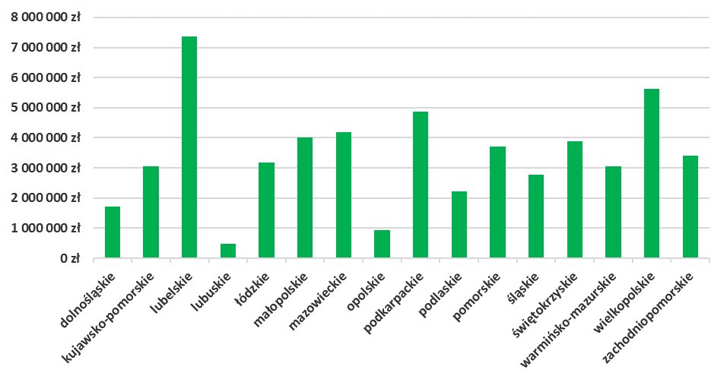
Wykres nr 30 Struktura wypłat wg rodzajów kosztów - „Program wyrównywania różnic między regionami III”.
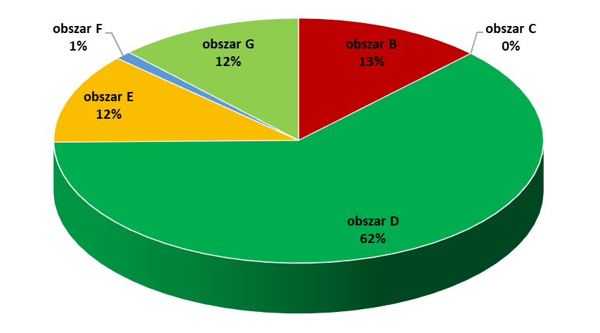
Planowana wartość miernika ustalona w ramach budżetu zadaniowego dla programu wynosiła 26.000 osób, osiągnięta – 29.022 osób.
Szczegółowe dane dotyczące programu znajdują się w Tabeli nr 4 i 5 .

Dofinansowanie do oprocentowania kredytów bankowych – art. 32 ust. 1 pkt 1 ustawy o rehabilitacji
W ramach zadania dofinansowanie przyznawane było prowadzącemu zakład pracy chronionej
w wysokości do 50% oprocentowania zaciągniętych kredytów bankowych, pod warunkiem wykorzystywania tych kredytów na cele związane z rehabilitacją zawodową i społeczną osób niepełnosprawnych. Realizatorem zadania było Biuro PFRON.
Na realizację zadania zaplanowano środki w wysokości 1.300 tys. zł na wydatki bieżące
dla jednostek nie zaliczanych do sektora finansów publicznych (§ 2450).
Fundusz wypłacił środki w łącznej wysokości 937.748,57 zł (tj. 72,13 % środków zaplanowanych),
w tym kwota wypłacona w ramach zobowiązań z 2018 roku wyniosła 261.703,38 zł.

Wykres nr 31 Wypłaty w 2019 roku w podziale na województwa - Dofinansowanie do oprocentowania kredytów bankowych – art. 32 ust. 1 pkt 1.

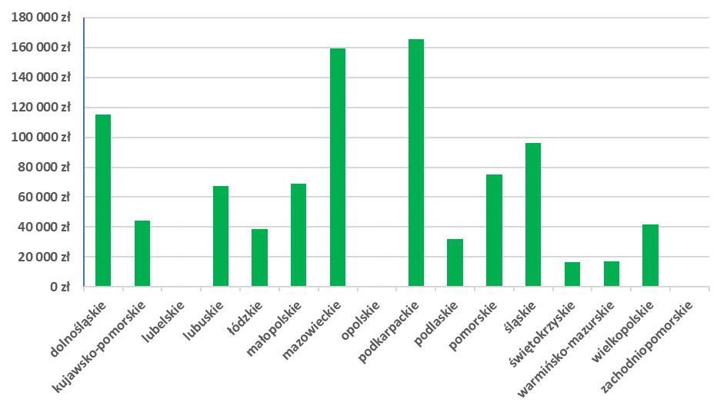
Niewydatkowanie wszystkich środków zaplanowanych na zadanie wynikało:
- z niewywiązywania się przez pracodawców z warunków zawartych w umowach
o dofinansowanie, co skutkowało brakiem wypłaty środków z tego tytułu, tj.:
- zmniejszeniem średniego kwartalnego stanu zatrudnienia osób niepełnosprawnych o więcej niż 10 % w okresie korzystania z dofinansowania,
- nieterminową spłatą przez pracodawców rat kapitału i odsetek określonych w umowie kredytu objętej dofinansowaniem,
- ze sposobu wyliczania wysokości dofinansowania do odsetek (na podstawie stóp procentowych obowiązujących w dniu poprzedzającym dzień złożenia wniosku o dofinansowanie, co w sytuacji obniżania w trakcie roku stawek stóp procentowych przez Radę Polityki Pieniężnej skutkuje spadkiem wysokości oprocentowania kredytów objętych dofinansowaniem i mniejszym wypływem środków z tego tytułu),
- z wyliczania wysokości dofinansowania do odsetek przy założeniu pełnego wykorzystania kredytu (szczególnie duże różnice pomiędzy wysokością odsetek planowanych do zapłaty wyliczonych
na podstawie ww. założeń a wysokością odsetek faktycznie zapłaconych występują w przypadku kredytów w rachunku bieżącym i w linii kredytowej, w których zadłużenie może ulegać ciągłym zmianom),
- ze spłaty kredytów przez pracodawców przed terminem określonym w umowie kredytu,
- z występowania przez pracodawców z wnioskiem o dofinansowanie w IV kwartale 2019 roku,
co skutkuje wypłatą środków finansowych w następnym roku.
Planowana wartość miernika ustalona w ramach budżetu zadaniowego dla zadania wynosiła 4.000 osób, osiągnięta – 3.708 osób.
Szczegółowe dane dotyczące zadania znajdują się w Tabeli nr 6 i 7.

Zadania rehabilitacji społecznej realizowane przez PFRON

Zadania zlecane art. 36 ustawy o rehabilitacji
Zgodnie z przepisami art. 36 ustawy o rehabilitacji (...) zadania z zakresu rehabilitacji zawodowej i społecznej osób niepełnosprawnych mogą być realizowane przez fundacje oraz organizacje pozarządowe, a także kościelne osoby prawne, stowarzyszenia jednostek samorządu terytorialnego, spółdzielnie socjalne oraz spełniające szczególne warunki spółki akcyjne, spółki z ograniczoną odpowiedzialnością, kluby sportowe będące spółkami:
- na zlecenie Funduszu,
- na zlecenie samorządu województwa lub powiatu – ze środków PFRON (przekazanych wg algorytmu).
Rodzaje zadań, które mogą być zlecane fundacjom oraz organizacjom pozarządowym wskazane zostały w rozporządzeniu Ministra Pracy i Polityki Społecznej z dnia 7 lutego 2008 roku w sprawie rodzajów zadań z zakresu rehabilitacji zawodowej i społecznej osób niepełnosprawnych zlecanych fundacjom oraz organizacjom pozarządowym (Dz. U. z 2016 r. poz. 1945).
Zlecanie realizacji zadań następuje po przeprowadzeniu otwartego konkursu, który ogłaszany był zgodnie z ustawą z dnia 24 kwietnia 2003 r. o działalności pożytku publicznego i o wolontariacie (Dz. U. z 2016 r. poz. 688, z późn. zm.).
W dniu 9 września 2019 r. ogłoszono konkurs pn. „Kierunek AKTYWNOŚĆ”. Konkurs dotyczył projektów realizowanych od dnia 1 stycznia 2020 r. do dnia 31 marca 2021 r. Wyznaczono następujące maksymalne okresy finansowania projektów wieloletnich:
- pierwszy okres – od 1 stycznia 2020 r. do 31 marca 2021 r.,
- drugi okres – od 1 kwietnia 2021 r. do 31 marca 2022 r. (tryb pozakonkursowy),
- trzeci okres – od 1 kwietnia 2022 r. do 31 marca 2023 r. (tryb pozakonkursowy).
W ramach konkursu można było zgłaszać projekty z zakresu rehabilitacji zawodowej i społecznej osób niepełnosprawnych dotyczące:
- kierunku pomocy 1 „wejście osób niepełnosprawnych na rynek pracy”,
- kierunku pomocy 2 „zwiększenie samodzielności osób niepełnosprawnych”,
- kierunku pomocy 3 „wzrost aktywności osób niepełnosprawnych w różnych dziedzinach życia”,
- kierunku pomocy 4 „zapewnienie osobom niepełnosprawnym dostępu do informacji”,
- kierunku pomocy 5 „poprawa jakości funkcjonowania otoczenia osób niepełnosprawnych”,
- kierunku pomocy 6 „upowszechnianie pozytywnych postaw społecznych wobec osób niepełnosprawnych i wiedzy dotyczącej niepełnosprawności”.
Konkurs umożliwiał również zgłaszanie projektów dotyczących świadczenia usług wspierających, które miały na celu umożliwienie lub wspomaganie niezależnego życia osób niepełnosprawnych, w szczególności usług asystencji osobistej.
W 2019 roku realizowane były umowy zawarte w konkursie:
- pn. „Samodzielni i skuteczni” (konkurs o zlecenie realizacji zadań publicznych w formie wsparcia nr 4/2017) – drugi okres finansowania projektów wieloletnich trwający maksymalnie
od 1 kwietnia 2019 r. do 31 marca 2020 r. (tryb pozakonkursowy),
- pn. „Szansa-Rozwój-Niezależność” (konkurs o zlecenie realizacji zadań w formie wsparcia nr 1/2018) - okres realizacji trwający maksymalnie od 1 stycznia 2019 r. do 31 marca 2020 r. (w przypadku projektów wieloletnich pierwszy okres finansowania).
Wypłaty realizowane w 2019 r. dotyczyły także umów zawartych w ramach konkursu:
- pn. „Gotowi do pracy – włączenie osób niepełnosprawnych w rynek pracy” (konkurs o zlecenie realizacji zadań w formie wsparcia nr 1/2016) - zwrot wniesionego, w ramach realizacji projektu, wkładu finansowego ze źródeł niepublicznych,
- pn. „Kurs na samodzielność – zwiększenie aktywności osób niepełnosprawnych w życiu społecznym” (konkurs o zlecenie realizacji zadań w formie wsparcia nr 2/2016) – wypłaty
w ramach zobowiązań, drugi okres finansowania projektów wieloletnich trwający od 1 kwietnia 2018 r. do 31 marca 2019 r. (tryb pozakonkursowy),
- pn. „Kierunek AKTYWNOŚĆ” (konkurs o zlecenie realizacji zadań w formie wsparcia nr 1/2019) – wypłaty dotyczyły 34 projektów realizowanych w okresie od dnia 1 stycznia 2020 r. do dnia 31 marca 2021 r. (w przypadku projektów wieloletnich w pierwszym okresie finansowania).
Łącznie wypłacono środki na podstawie 758 umów, w tym zwrot wkładu własnego (1 umowa).
Na realizację zadania zaplanowano środki finansowe w łącznej wysokości 328.971 tys. zł, w tym dla jednostek:
- zaliczanych do sektora finansów publicznych w kwocie 50 tys. zł (§2440),
- niezaliczanych do sektora finansów publicznych w kwocie 327.487 tys. zł (§2450),
- niezaliczanych do sektora finansów publicznych w kwocie 1.434 tys. zł (§6270).
Fundusz wypłacił środki w łącznej wysokości 279.569.347,43 zł (84,98 % środków zaplanowanych), w tym dla jednostek:
- zaliczanych do sektora finansów publicznych w kwocie 14.800,00 zł (§2440),
- niezaliczanych do sektora finansów publicznych w kwocie 278.590.858,43 zł (§2450),
- niezaliczanych do sektora finansów publicznych w kwocie 963.689,00 zł (§6270).
Wykres nr 32 Wypłaty w 2019 roku według kierunków pomocy – Zadania zlecane art. 36.
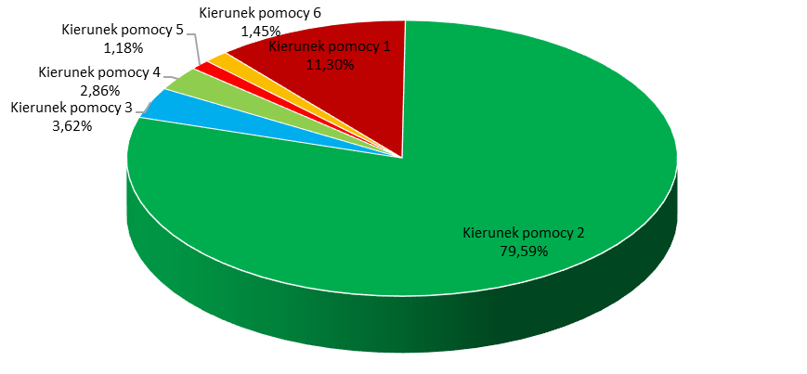
Wykres nr 33 Wypłaty w 2019 roku według konkursu – Zadania zlecane art. 36.
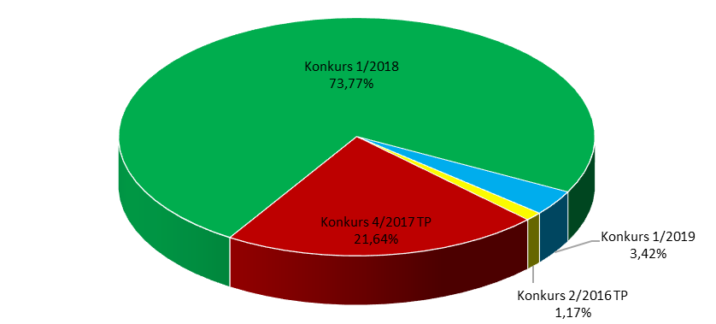
* TP – tryb pozakonkursowy

Wydatkowanie środków w kwocie niższej niż zaplanowano związane było z:
- wnioskiem sformułowanym w wystąpieniu pokontrolnym Najwyższej Izby Kontroli z dnia 8 listopada 2019 r. (znak: KPS.410.003.01.2019), dotyczącym wyników kontroli nr P/19/042 - Realizacja zadań zlecanych przez Państwowy Fundusz Rehabilitacji Osób Niepełnosprawnych organizacjom pozarządowym, o „zaprzestanie wypłacania środków na długo przed terminem rozpoczęcia realizacji zlecanych zadań”. Fundusz zgłosił zastrzeżenia do wystąpienia pokontrolnego a w ramach konkursu pn. „Kierunek AKTYWNOŚĆ” w 2019 roku wypłacił zaliczkowo pierwszą transzę dofinansowania, wyłącznie na realizację projektów rozpoczynających się w styczniu 2020 roku,
- rezygnacją niektórych wnioskodawców z realizacji projektów oraz aktualizacją wniosków
o dofinansowanie na kwoty niższe niż przyznane.
Planowana wartość miernika ustalona w ramach budżetu zadaniowego dla zadania wynosi 230.000 osób, osiągnięta – 205.752 osób.
Szczegółowe dane dotyczące realizacji zadania znajdują się w Tabeli nr 8 i 9.

Finansowanie w części lub całości badań, ekspertyz i analiz dotyczących rehabilitacji zawodowej i społecznej art. 47 ust. 1 pkt 5 lit. a ustawy
o rehabilitacji
PFRON finansował realizację projektów badawczych obejmujących badania, ekspertyzy i analizy dotyczące rehabilitacji zawodowej i społecznej osób niepełnosprawnych na podstawie
art. 47 ust. 1 pkt 5 lit. a ustawy o rehabilitacji zawodowej (…).
Finansowanie projektów badawczych w 2019 roku odbywało się na podstawie „Zasad finansowania badań, ekspertyz i analiz dotyczących rehabilitacji zawodowej i społecznej osób niepełnosprawnych” zatwierdzonych przez Zarząd PFRON w dniu 5 kwietnia 2019 roku.
Finansowanie realizacji badań realizowano w następujących modułach:
- Moduł A - zamawianie badań przez zamawiających (ministerstwa, urzędy centralne, jednostki samorządu terytorialnego, organizacje pozarządowe działające na rzecz osób niepełnosprawnych),
- Moduł B - dofinansowanie badań na wniosek podmiotu badawczego w ramach projektów dotyczących badań aplikacyjnych - konkurs pt. „Innowacje społeczne i technologiczne
w procesie aktywizacji osób niepełnosprawnych” oraz projektów dotyczących badań podstawowych – konkurs pt. „Niepełnosprawność w naukach humanistycznych” i konkurs
pt. „Reprezentacje niepełnosprawności w kulturze i edukacji”,
- Moduł C - finansowanie badań, których tematyka określana była przez Fundusz,
- Moduł D – finansowanie badań statystyki publicznej.
Dofinansowanie projektów badawczych w module B nastąpiło po przeprowadzeniu pierwszego otwartego konkursu „Niepełnosprawność w naukach humanistycznych” na finansowanie badań, ekspertyz i analiz dotyczących rehabilitacji zawodowej i społecznej osób niepełnosprawnych
w module B.
Fundusz może finansować realizację projektów badawczych dotyczących problematyki rehabilitacji zawodowej i społecznej osób niepełnosprawnych, które obejmują:
- badania diagnozujące sytuację społeczną i ekonomiczną osób niepełnosprawnych,
- badania dotyczące dobrych praktyk w zakresie integracji oraz rehabilitacji społecznej
i zawodowej osób niepełnosprawnych,
- badania, których wynikiem była ocena sprawności działania systemu rehabilitacji zawodowej
i społecznej,
- badania dotyczące stosowanych w polityce społecznej Polski, innych krajów UE i świata rozwiązań w obszarze niepełnosprawności, z uwzględnieniem osiąganych rezultatów
i możliwości zastosowania rozwiązań zagranicznych w warunkach polskich,
- badania monitorujące i ewaluacyjne, umożliwiające ocenę realizowanych działań i interwencji publicznych w obszarze niepełnosprawności,
- badania na temat różnych aspektów społecznego i kulturowego funkcjonowania osób niepełnosprawnych i postrzegania niepełnosprawności,
- inne badania z różnych dziedzin nauki i techniki, których tematyka dotyczy rehabilitacji zawodowej i społecznej osób niepełnosprawnych.
W ramach pierwszego otwartego konkursu „Niepełnosprawność w naukach humanistycznych” w module B, Zarząd PFRON przyznał dofinansowanie na realizację 11 projektów badawczych na łączna kwotę 106.705,48 zł.
W 2019 roku PFRON zawarł 17 umów. Wypłata środków finansowych nastąpiła do 9 umów.
Na realizację zadania zaplanowano środki w łącznej wysokości 1.319 tys. zł, w tym dla jednostek:
- zaliczanych do sektora finansów publicznych w kwocie 636 tys. zł (§2440),
- niezaliczanych do sektora finansów publicznych w kwocie 683 tys. zł (§2450).

Fundusz wypłacił środki w łącznej wysokości 874.241,67 zł (66,28 % planu), w tym dla jednostek:
- zaliczanych do sektora finansów publicznych w kwocie 393.552,70 zł (§2440),
- niezaliczanych do sektora finansów publicznych w kwocie 480.688,97 zł (§2450).
Planowana wartość miernika ustalona w ramach budżetu zadaniowego dla zadania wynosi 10 umów, osiągnięta – 9 umów.

Refundacja kosztów wydania certyfikatów przez podmioty uprawnione do szkolenia psów asystujących – art. 20b ustawy o rehabilitacji
Zadanie realizowano w Biurze PFRON na podstawie Rozporządzenia Ministra Pracy i Polityki Społecznej z dnia 1 kwietnia 2010 r. w sprawie wydawania certyfikatów potwierdzających status psa asystującego (Dz. U. Nr 64, poz. 399).
Na realizację zadania zaplanowano środki finansowe w wysokości 25 tys. zł na realizację wydatków bieżących dla jednostek nie zaliczanych do sektora finansów publicznych (§ 2450).
Fundusz wypłacił środki w wysokości 12.087,79 zł (48,35 % środków zaplanowanych).
Przyczyny niższej efektywności zrealizowanych działań:
- obligatoryjny charakter zadania (wnioski składane są w trybie ciągłym, Fundusz był zobowiązany do zabezpieczenia środków niezbędnych do wypłaty refundacji dla ewentualnych wniosków),
- w 2019 roku zabezpieczono środki w wyższej wysokości niż w latach ubiegłych z uwagi na fakt,
że w I połowie 2019 r. nastąpił skokowy wzrost ilości wniosków o refundację wpływających do Funduszu,
- negatywną weryfikacją wniosku dotyczącą refundacji wydatków dla 2 certyfikatów ze względu na niedotrzymanie przez wnioskodawcę terminu na złożenie wniosku.
Planowana wartość miernika ustalona w ramach budżetu zadaniowego dla zadania wynosi 40 osób, osiągnięta – 23 osób.
Szczegółowe dane dotyczące zadania znajdują się w Tabeli nr 10.

Dofinansowanie kosztów szkolenia, o których mowa w art. 18 ustawy o języku migowym i innych środkach komunikowania się – art. 47 ust. 1 pkt 5 lit. b ustawy
o rehabilitacji
Zadanie realizowane było przez Oddziały PFRON. Dofinansowanie przyznawane było osobom uprawnionym (doświadczająca trwale lub okresowo trudności w komunikowaniu się), członkom ich rodzin oraz osobom mającym stały lub bezpośredni kontakt z osobami uprawnionymi.
W ramach zadania dofinansowanie może być przyznane na:
- PJM – polski język migowy,
- SJM – system językowo-migowy,
- SKOGN – sposób komunikowania się osób głuchoniewidomych,
- tłumacz-przewodnik.
Na realizację zadania zaplanowano środki w wysokości 2.700 tys. zł - transfery dla ludności
(§ 3030).
Fundusz wypłacił środki finansowe w wysokości 2.489.575,10 zł (92,21 % środków zaplanowanych).

Wykres nr 34 Struktura wypłat w 2019 roku - Dofinansowanie kosztów szkolenia, o których mowa
w art. 18 ustawy o języku migowym i innych środkach komunikowania się – art. 47 ust. 1 pkt 5 lit. b ustawy o rehabilitacji (…)
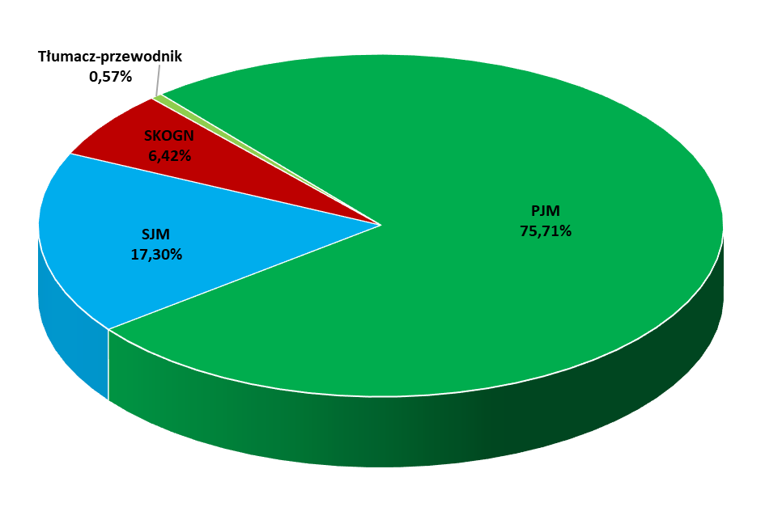
Wykres nr 35 Kwota wypłacona według województw w 2019 roku - Dofinansowanie kosztów szkolenia, o których mowa w art. 18 ustawy o języku migowym i innych środkach komunikowania się – art. 47 ust. 1 pkt 5 lit. b ustawy o rehabilitacji (…)
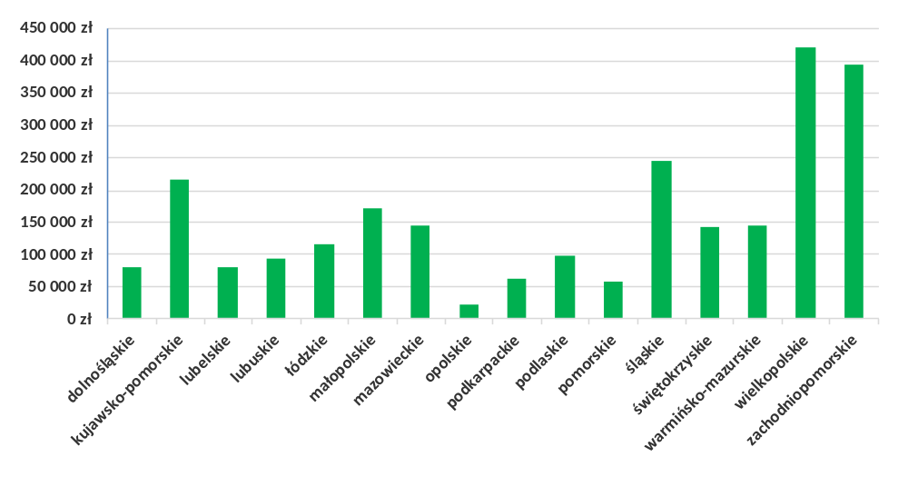Przyczyny niższej efektywności zrealizowanych działań:
- refundacyjny charakter zadania (wypłata środków następuje po zakończeniu szkolenia
i złożeniu dokumentów rozliczeniowych), co w przypadku szkoleń odbywających się pod koniec 2019 roku skutkuje wypłatą środków w kolejnym roku,
- rezygnacja beneficjentów z uczestnictwa w szkoleniu po podpisaniu umowy o dofinansowanie.
Planowana wartość miernika ustalona w ramach budżetu zadaniowego dla zadania wynosi 3.700 osób, osiągnięta – 3.535 osób.
Szczegółowe dane dotyczące zadania znajdują się w Tabeli nr 11.

Realizacja programów wspieranych ze środków pomocowych Unii Europejskiej na rzecz osób niepełnosprawnych - art. 47 ust. 1 pkt 2 ustawy
o rehabilitacji (…)
Na realizację zadania zaplanowano środki w łącznej wysokości 12.848 tys. zł, w tym:
- środki UE 11.281 tys. zł (§2447),
- środki z budżetu państwa 1.567 tys. zł (§ 2449).
Fundusz wypłacił środki w łącznej wysokości 8.721.707,98 zł (69,95 % planu), w tym:
- środki UE 7.694.026,60 zł (§2447),
- środki z budżetu państwa 1.027.681,38 zł (§ 2449).
W ramach zadania w 2019 r. wydatkowano środki na realizację 7 projektów, tj.:
- Wdrożenie nowego modelu kształcenia specjalistów ds. zarządzania rehabilitacją - jako element systemu kompleksowej rehabilitacji w Polsce,
- Wypracowanie i pilotażowe wdrożenie modelu kompleksowej rehabilitacji umożliwiającej podjęcie lub powrót do pracy,
- Wypracowanie i upowszechnianie, we współpracy z partnerami społecznymi, modelu wsparcia osób niepełnosprawnych w środowisku pracy,
- Budowa kompleksowego systemu szkolenia i udostępniania osobom niewidomym psów przewodników oraz zasad jego finansowania,
- Aktywność i samodzielność w powiecie poznańskim,
- Szkolenia dla pracowników sektora transportu zbiorowego w zakresie potrzeb osób
o szczególnych potrzebach w tym osób z niepełnosprawnościami,
- Usługi indywidualnego transportu door-to-door oraz poprawa dostępności architektonicznej wielorodzinnych budynków mieszkalnych.
Przyczyny niewydatkowania wszystkich zaplanowanych na program środków:
- przedstawieniem przez partnerów poniesionych wydatków do rozliczenia z opóźnieniem,
- poniesieniem mniejszych wydatków w projektach niż było planowane,
- przesunięciem wydatkowania środków w ramach realizowanych projektów na kolejny rok,
- przesunięciem realizacji projektu „Aktywni niepełnosprawni – narzędzia wsparcia samodzielności osób niepełnosprawnych” na kolejny rok.
Planowana wartość miernika ustalona w ramach budżetu zadaniowego dla programu wynosi 8 umów, osiągnięta – 7 umów.

Wdrożenie nowego modelu kształcenia specjalistów ds. zarządzania rehabilitacją - jako element systemu kompleksowej rehabilitacji w Polsce
Program Operacyjny Wiedza Edukacja Rozwój (POWER).
Działanie 4.3 Współpraca ponadnarodowa.
Celem projektu było opracowanie modelu kształcenia i programu studiów podyplomowych kształtujących kompetencje specjalisty ds. zarządzania rehabilitacją poprzez przygotowanie, realizacje i ocenę efektów studiów podyplomowych z zakresu zarządzania rehabilitacją.
W wyniku projektu wykształconych zostanie min. 200 absolwentów studiów podyplomowych.
Realizację projektu zaplanowano na okres 39 miesięcy – od 1 października 2017 roku
do 31 grudnia 2020 roku.
Projekt realizowano przez PFRON we współpracy z następującymi partnerami:
- Zakładem Ubezpieczeń Społecznych,
- Gdańskim Uniwersytetem Medycznym,
- Uniwersytetem Medycznym w Lublinie,
- Uniwersytetem Warszawskim,
- Uniwersytetem Wrocławskim,
- Deutsche Gesetzliche Unfallversicherung e.V. jako partnerem ponadnarodowym.
Łączna wysokość wydatków kwalifikowalnych w projekcie wynosi 6.387.464,45 zł, w tym:
- środki POWER na lata 2014-2020 w kwocie 6.195.840,51 zł,
- łączny wkład własny w kwocie 191.623,94 zł.
Wszystkie działania są realizowane zgodnie z harmonogramem. W okresie sprawozdawczym zrealizowano m. in. następujące działania:
- kontynuowano realizację studiów podyplomowych na 4 uczelniach – Partnerach projektu,
- pierwsi absolwenci – 120 osób, zakończyli w lipcu pierwszą edycję studiów,
- przygotowano materiały dla studentów,
- dokonano modyfikacji zasad rekrutacji na II edycje studiów w oparciu o wyniki ewaluacji,
- dokonano modyfikacji programu kształcenia (sylabusy) w oparciu o wyniki ewaluacji,
- przeprowadzono spotkanie robocze dla wykładowców,
- przygotowano niezbędną dokumentację związaną z uruchomieniem studiów podyplomowych
na poszczególnych Uczelniach oraz zmodyfikowano Regulamin rekrutacji na studia podyplomowe oraz instrukcję dla Komisji Rekrutacyjnej,
- przeprowadzono rekrutację na studia podyplomowe, w efekcie której na studia przyjęto
120 słuchaczy,
- od października rozpoczęto realizację drugiej edycji studiów, w której udział bierze 121 osób.
Na realizację projektu w 2019 roku zaplanowano środki w łącznej wysokości 1.871 tys. zł,
w tym:
- środki UE 1.816.628,08 zł (§2447),
- środki z budżetu państwa 54.371,92 zł (§ 2449).
W 2019 roku Fundusz wypłacił środki w łącznej wysokości 1.616.932,90 zł (86,42% przyznanego limitu), w tym:
- środki UE 1.570.724,20 zł (§2447),
- środki z budżetu państwa 46.208,70 zł (§ 2449).
Przyczyny niewydatkowania wszystkich zaplanowanych na projekt środków:
- przesunięcie w wydatkowaniu środków przez partnera, a tym samym nie wnioskowanie o zaliczki zgodnie z harmonogramami zaliczek,
- przedstawianie przez partnerów poniesionych wydatków we wnioskach z opóźnieniem.

Wypracowanie i pilotażowe wdrożenie modelu kompleksowej rehabilitacji umożliwiającej podjęcie lub powrót do pracy
Program Operacyjny Wiedza Edukacja Rozwój.
Działanie 2.6: Wysoka jakość polityki na rzecz włączenia społecznego i zawodowego osób niepełnosprawnych.
Podstawa realizacji była umowa o dofinansowanie zawarta pomiędzy Ministrem Rodziny, Pracy
i Polityki Społecznej a Państwowym Funduszem Rehabilitacji Osób Niepełnosprawnych.
Głównym celem projektu było opracowanie i przetestowanie efektywnego, optymalnego pod względem społecznym i finansowym modelu w zakresie rehabilitacji oraz aktywizacji społecznej
i zawodowej, który będzie miał wpływ na jakość usług świadczonych przez podmioty realizujące zadania dotyczące zawodowego i społecznego włączenia osób zagrożonych niezdolnością do pracy, niepełnosprawnością oraz osób niepełnosprawnych.
Zrealizowano następujące działania:
- wybór 4 ośrodków pilotażowo wdrażających model kompleksowej rehabilitacji,
- przygotowanie lekarzy orzekających do i psychologów do kwalifikowania uczestników
do kompleksowej rehabilitacji,
- przygotowanie kadry ośrodków do testowania modelu kompleksowej rehabilitacji,
- kwalifikacja uczestników do kompleksowej rehabilitacji,
- pilotażowe wdrożenie modelu rehabilitacji kompleksowej.
Według stanu na dzień 31 grudnia 2019 roku, do 4 ośrodków rehabilitacji kompleksowej (ORK) skierowano w sumie 132 uczestników, natomiast kontynuowało ją na koniec tego okresu
89 uczestników. W podziale na makroregiony struktura uczestników wygląda następująco:
- Makroregion 1: ORK Wągrowiec – 45 osób rozpoczęło rehabilitację kompleksową, zaś 28 osób kontynuowało ją według stanu na dzień 31 grudnia 2019 roku,
- Makroregion 2: ORK Ustroń – 28 osób rozpoczęło rehabilitację kompleksową, zaś 18 osób kontynuowało ją według stanu na dzień 31 grudnia 2019 roku,
- Makroregion 3: ORK Grębiszew – 34 osoby rozpoczęły rehabilitację kompleksową, zaś 24 osób kontynuowało ja według stanu na dzień 31 grudnia 2019 roku,
- Makroregion 4: ORK Nałęczów – 25 osób rozpoczęło rehabilitację kompleksową, zaś 19 osób kontynuowało ja według stanu na dzień 31 grudnia 2019 roku.
Realizację projektu zaplanowano na 57 miesięcy - od 1 stycznia 2018 r. do 30 września 2022 roku.
Projekt był realizowany przez PFRON we współpracy z następującymi partnerami:
- Zakład Ubezpieczeń Społecznych,
- Centralny Instytut Ochrony Pracy- Państwowy Instytut Badawczy.
Łączna kwota wydatków kwalifikowanych projektu wyniosła 85.285.146,57 zł, w tym:
- środki UE: 71.878.321,52 zł,
- środki z budżetu państwa: 13.406.825,05 zł.
Na realizację projektu w 2019 roku zaplanowano środki w łącznej wysokości 6.927 tys. zł,
w tym:
- środki UE: 5.837.800,00 zł (§ 2447),
- środki z budżetu państwa: 1.089.200,00 zł (§ 2449).
W 2019 roku Fundusz wypłacił środki w łącznej wysokości 4.750.262,02 zł (68,58% planu), w tym:
- środki UE 4.003.520,85 zł (§ 2447),
- środki z budżetu państwa 746.741,17 zł (§ 2449).
Przyczyny niewydatkowania wszystkich zaplanowanych na zadanie środków:
- konieczność dostosowania modelu kompleksowej rehabilitacji do rekomendacji zgłoszonych przez Ministerstwo Inwestycji i Rozwoju, polegające na weryfikacji modelu rehabilitacji kompleksowej (wersji wstępnej) pod kątem spełnienia przez niego wytycznych dotyczących deinstytucjonalizacji, dostępności i grupy docelowej w kontekście polityk horyzontalnych i zasad realizacji projektów współfinansowanych z EFS,
- przesunięcie w czasie procesu uruchamiania ośrodków rehabilitacji kompleksowej ze względu
na wydłużenie czasu składania ofert w przetargu na wybór 4 ośrodków rehabilitacji kompleksowej, co przekłada się bezpośrednio na wysokość wydatkowanych środków.

Wypracowanie i upowszechnienie, we współpracy z partnerami społecznymi, modelu wsparcia osób niepełnosprawnych w środowisku pracy
Program Operacyjny Wiedza Edukacja Rozwój (POWER) 2014 – 2020.
Działanie 2.6 Wysoka jakość polityki na rzecz włączenia społecznego i zawodowego osób niepełnosprawnych.
Podstawą realizacji projektu była umowa Partnerska zawarta pomiędzy MRPiPS oraz CIOP-PIB.
Celem projektu było wypracowanie i upowszechnienie wśród co najmniej 100.000 pracodawców
na terenie całego kraju, we współpracy z partnerami społecznymi modelu, wsparcia osób niepełnosprawnych w środowisku pracy, rozumianego jako zestaw technik i metod, tj. zasad postępowania w zakresie stworzenia optymalnego dla niepełnosprawnego pracownika środowiska pracy.
Realizację projektu zaplanowano na okres: od dnia 01.02.2018 r. do dnia 31.01.2020 r.
Projekt realizowano przez Centralny Instytut Ochrony Pracy – Państwowy Instytut Badawczy (Lider projektu) we współpracy z następującymi podmiotami (partnerami):
- Państwowy Fundusz Rehabilitacji Osób Niepełnosprawnych,
- Krajowy Związek Rewizyjny Spółdzielni Inwalidów i Spółdzielni Niewidomych,
- Stowarzyszenie Przyjaciół Integracji.
Całkowity budżet projektu wynosił 4.206.022,65 zł, w tym:
- środki z budżetu UE - 3.544.835,88 zł
- środki z budżetu państwa - 661.186,77 zł.
Łączna wysokość wydatków kwalifikowalnych zakontraktowanych dla PFRON w projekcie wynosi: 1.154.352,75 zł, w tym:
- środki z budżetu UE - 972.888,50 zł (§ 2447)
- środki z budżetu państwa - 181.464,25 zł (§ 2449).
W 2019 roku PFRON jako partner w projekcie realizował działania związane z modyfikacjami pilotażowej wersji modelu wsparcia osób niepełnosprawnych w środowisku pracy oraz działania upowszechniające opracowany model wsparcia.
Ostateczna wersja opracowanego modelu wsparcia objęła m.in.:
- Mapę drogową,
- 4 poradniki dla pracodawców,
- interaktywne narzędzia do oceny możliwości zatrudnienia osób niepełnosprawnych,
- interaktywną wizualizację środowiska pracy dla osób niepełnosprawnych,
- interaktywną aplikację w technice VR do prezentacji dostosowania środowiska pracy do potrzeb osób niepełnosprawnych,
- interaktywne narzędzia wspomagającego projektowanie,
- struktur organizacyjnych wspierających Model.
W ramach upowszechniania Modelu wspólnie z Liderem i partnerami aktywnie włączono się
w realizację następujących działań:
- Współpraca w przygotowaniu 15 regionalnych konferencji w miastach wojewódzkich upowszechniających Model wsparcia ON. W konferencjach wzięło udział 531 uczestników zrekrutowanych przede wszystkim spośród przedstawicieli pracodawców zatrudniających lub zainteresowanych zatrudnieniem ON oraz dodatkowo prelegenci i przedstawiciele partnerów projektu.
- Współpraca w przygotowaniu Konferencji podsumowującej projekt w Warszawie upowszechniającej Model wsparcia ON. W konferencji wzięło udział 121 uczestników zrekrutowanych przede wszystkim spośród przedstawicieli pracodawców zatrudniających lub zainteresowanych zatrudnieniem ON oraz prelegenci, w tym zagraniczni, i przedstawiciele partnerów projektu – łącznie 141 osób.
- Przygotowanie i realizacja kampanii telewizyjnej upowszechniającej Model wsparcia ON obejmującej emisję dwóch odcinków programu „Drogowskaz do sprawnej współpracy”, które wyemitowane zostały w telewizji regionalnej oraz ogólnopolskiej.
- Opracowanie i upowszechnienie materiałów informacyjnych przy wykorzystaniu Internetu
i mediów społecznościowych (publikacje na stronach internetowych, portalach i w mediach społecznościowych). W ramach działań konto Punkty Kontaktowe PFRON na Twitterze osiągnęło ponad 52.000 odsłon.
- Punkty Kontaktowe PFRON zorganizowały grupowe i indywidualne spotkania
z 2.018 przedstawicielami pracodawców oraz przeprowadziły ponad 3.000 konsultacji telefonicznych z przedstawicielami pracodawców.
Na realizację projektu w 2019 rok zaplanowano środki w łącznej wysokości 904.996,59 zł, w tym:
- środki z budżetu UE – 762.731,13 zł (§ 2447),
- środki z budżetu państwa - 142.265,46 zł (§ 2449).
W 2019 roku Fundusz wypłacił środki w łącznej wysokości: 726.454,19 PLN (80,27% planu), w tym:
- środki z budżetu UE – 612.255,41 zł (§ 2447),
- środki z budżetu państwa – 114.198,78 zł (§ 2449),
Przyczyny niewydatkowania wszystkich zaplanowanych na realizację projektu środków w 2019 roku:
- przesunięcie terminu realizacji jednego z zadań projektowych – V Kamienia Milowego – upowszechnienie wypracowanego modelu,
- przesunięcie terminu zawarcia umowy oraz realizacji jednego z planowanych na 2019 r. zadań – produkcji ulotek i folderów informacyjnych.

Budowa kompleksowego systemu szkolenia i udostępniania osobom niewidomym psów przewodników oraz zasad jego finansowania
Program Operacyjny Wiedza Edukacja Rozwój (POWER).
Działanie 4.1 Innowacje społeczne.
Celem projektu było stworzenie warunków do podniesienia poziomu integracji społecznej osób
z niepełnosprawnością wzroku, poprzez opracowanie i przetestowanie kompleksowego systemu służącego zapewnieniu osobom niewidomym w Polsce dostępu do psów przewodników oraz włączenie go do polityk publicznych w obszarze rehabilitacji społecznej osób niewidomych. W efekcie realizacji projektu wyszkolonych i przekazanych zostanie co najmniej 48 psów.
Realizację projektu zaplanowano na okres 48 miesięcy – od 1 stycznia 2019 roku
do 31 grudnia 2022 roku.
Projekt realizowano przez PFRON we współpracy z następującymi partnerami na podstawie umowy partnerskiej nr 2019/03/617 z dn. 22.03.2019 r.:
- Polski Związek Niewidomych, Zarząd Główny z siedzibą w Warszawie,
- Fundacja na rzecz Osób Niewidomych LABRADOR PIES PRZEWODNIK z siedzibą w Poznaniu,
- Fundacja „Psie Serce” z siedzibą w Pile (Partner w dn. 11.10.2019 r. poinformował
o rezygnacji ze wspólnej realizacji projektu),
- Fundacja „PIES PRZEWODNIK” z siedzibą w Warszawie,
- Fundacja VIS MAIOR z siedzibą z siedzibą w Warszawie.
Łączna wysokość wydatków kwalifikowalnych w projekcie wynosi 12.245.381,50 zł, w tym.
- środki UE: 11.546.170,22 zł,
- środki z budżetu państwa: 699.211,28 zł.
W okresie sprawozdawczym zrealizowano:
- Powołano podzespoły do opracowania standardów: podzespół ds. wolontariatu, ds. psa przewodnika, szkolenia trenerów i podnoszenia kompetencji instruktorów, hodowli oraz przekazywania PP, ds. formalno-instytucjonalnych. Przeprowadzono również procedurę wyłonienia wykonawcy w zakresie fundraisingu, w tym opracowania standardu fundraisingu.
- Przeprowadzono postępowanie i wyłoniono organizatora wizyt studyjnych. Skontaktowano się
ze szkołami w Chorwacji i Czechach, uzgodniono program merytoryczny. Pierwsza wizyta odbyła się w dniach 26-28 czerwca 2019 r. w Chorwacji. Druga wizyta miała miejsce w Czechach
w dniach 8-10.07.2019 r.
- Dokonano tłumaczeń pisemnych materiałów otrzymanych podczas wizyt studyjnych, jak również innych materiałów związanych ze szkoleniem psów przewodników.
- Przeprowadzono przetarg unijny na wybór wykonawcy narzędzia informatycznego. Dokonano oceny złożonych ofert.
- Przeprowadzono konsultacje wypracowanych standardów. Informację zamieszczono na stronach internetowych oraz w mediach społecznościowych. Materiały przekazano również do Biura Pełnomocnika Rządu ds. Osób Niepełnosprawnych. W wyniku konsultacji zgłoszone zostały uwagi do standardu dot. wolontariatu – zgłoszone uwagi zostały uwzględnione. Po okresie konsultacji eksperci dopracowali standardy pod kątem ich wewnętrznej spójności.
- Opracowano analizę stanu prawnego w Polsce dotyczącego psów przewodników, w tym stanu prawnego w zakresie dostępności dla osób niewidomych i słabowidzących z psami przewodnikami przestrzeni i obiektów użyteczności publicznej oraz miejsc pracy.
- Przeprowadzono rekrutację: instruktorów, trenerów rodzin zastępczych, aplikantów, wolontariuszy tzw. rodziny zastępcze.
- Wolontariusze przeszli szkolenie wprowadzające, a następnie podpisano z nimi porozumienia wolontariackie, w oparciu o które przekazane zostały im psy. U wolontariuszy przebywa 18 psów.
- Rozpoczęto szkolenie aplikantów. Przeprowadzono badanie pretestem, który został przygotowany przez eksperta ds. ewaluacji w projekcie. Aplikanci zostali zapoznani z tematyką dot. kynologii.
- Przeprowadzono spotkanie warsztatowe dla instruktorów, opiekunów merytorycznych, trenerów rodzin zastępczych dot. stosowania standardów. Podczas spotkania poruszane były kwestie
m. in. dokumentowania działań.
- Dokonano zakupu szczeniąt w ilości 19 sztuk, które zostały przekazane do wolontariuszy. Psy zostały poddane testom, przygotowane zostały raporty z audytów.
- Prowadzono działania związane ze szkoleniem psów u wolontariuszy. Odbywają się spotkania indywidualne oraz grupowe z trenerami zgodnie z zapisami standardów. Na bieżąco
są przygotowywane raporty miesięczne z postępów w szkoleniu dla każdego psa.
- Prowadzono działania związane z wyborem ofert na dostawę karmy, akcesoriów, wyposażenia dla psów, jak również na usługi weterynaryjne. W wielu przypadkach niestety nie udało się pozyskać żadnych ofert, pojawiły się też problemy z podpisaniem umów przez oferentów.
- Rozpoczęto proces wyboru fundraiserów.
- Przygotowano raport metodologiczny wraz z narzędziami do prowadzenia ewaluacji. Przygotowano również pretesty dla aplikantów.
- Powołany został Komitet Sterujący projektem, w skład którego weszli przedstawiciele każdego
z Partnerów oraz Lidera.
Na realizację projektu w 2019 roku zaplanowano środki w łącznej wysokości 2.120 tys. zł,
w tym:
- środki UE 1.998.948,01zł (§2447),
- środki z budżetu państwa 121.051,99 zł (§2449).
W 2019 roku Fundusz wypłacił środki w łącznej wysokości 1.337.541,77 zł (63,09% przyznanego limitu), w tym:
- środki UE 1.261.167,90 zł (§2447),
- środki z budżetu państwa 76.373,87 zł (§2449).
Przyczyny niewydatkowania wszystkich zaplanowanych na projekt środków:
- rezygnacja jednego z Partnerów z realizacji projektu,
- przesunięcia w harmonogramie realizacji projektu skutkujące późniejszym wydatkowaniem środków (np. późniejsze rozstrzygnięcie przetargu, niewnioskowanie o kolejne transze zaliczek),
- wybór Wykonawców świadczących zadania w ramach projektu, zgodnie z zasadą konkurencyjności, rozeznaniem rynku poniżej wstępnych szacunków.

Aktywność i samodzielność w powiecie poznańskim
Wielkopolski Regionalny Program Operacyjny na lata 2014-2020
Działanie 7.1.: włączenie społeczne, aktywna integracja.
Umowa o dofinansowanie z dnia 21.11.2018 r. pomiędzy Zarządem Województwa Wielkopolskiego
a Powiatem Poznańskim.
Umowa Partnerska na rzecz realizacji projektu z dnia 21.06.2018 r.
Celem projektu było efektywne wspieranie osób wykluczonych społecznie m. in. poprzez wspieranie ich powrotu na otwarty rynek pracy.
Realizację projektu zaplanowano na okres: od dnia 21.11.2018 r. do dnia 31.05.2020 r.
Projekt realizował Powiat Poznański (Lider projektu) we współpracy z następującymi podmiotami (partnerami):
- Państwowy Fundusz Rehabilitacji Osób Niepełnosprawnych,
- Wielkopolskie Forum Organizacji Osób z Niepełnosprawnościami,
- Fundacja Aktywności Lokalnej,
- Gmina Czerwonak.
Całkowity budżet projektu wynosi 1.280.627,93 zł, w tym:
- - środki z budżetu UE 1.088.533,74 zł.
Łączna wysokość wydatków kwalifikowalnych zakontraktowanych dla PFRON w projekcie wynosi: 9.600,00 zł, w tym:
- środki z budżetu UE - 9.600,00 zł (§ 2447).
W 2019 roku PFRON jako partner w projekcie zorganizował targi pracy dla beneficjentów ostatecznych.
Na realizację projektu w 2019 rok zaplanowano środki w łącznej wysokości 9.600,00 zł, w tym:
- środki z budżetu UE – 9.600,00 zł (§ 2447).
W 2019 roku Fundusz wypłacił środki w łącznej wysokości: 9.594,00 PLN (99,94% planu), w tym:
- środki z budżetu UE – 9.594,00 zł (§ 2447).

Szkolenia dla pracowników sektora transportu zbiorowego w zakresie potrzeb osób o szczególnych potrzebach, w tym osób z niepełnosprawnościami
Program Operacyjny Wiedza Edukacja Rozwój (POWER) 2014 – 2020.
Działanie 2.6 Wysoka jakość polityki na rzecz włączenia społecznego i zawodowego osób niepełnosprawnych.
Podstawa realizacji: umowa o dofinansowanie z dnia 26.07.2019 r. pomiędzy Ministrem Rodziny, Pracy i Polityki Społecznej a Państwowym Funduszem Rehabilitacji Osób Niepełnosprawnych
nr: POWR.02.06.00-00-0063/19-01 Partnerami w projekcie są: Urząd Transportu Kolejowego (UTK)
i Instytut Transportu Samochodowego (ITS).
Celem głównym projektu było podniesienie kompetencji pracowników sektora transportu zbiorowego w zakresie profesjonalnej obsługi osób o szczególnych potrzebach,
w tym w szczególności osób z niepełnosprawnościami poprzez:
- opracowanie standardów obsługi osób o szczególnych potrzebach korzystających
z transportu zbiorowego,
- działania szkoleniowe,
- opracowanie poradnika dotyczącego dostosowania kluczowych typów usług w zakresie transportu zbiorowego do potrzeb osób o szczególnych potrzebach.
Realizację projektu zaplanowano na okres: od dnia 01.07.2019 r. do dnia 31.03.2023 r.
Całkowity budżet projektu wynosi 9.398.533,11 zł, w tym:
- środki z budżetu UE - 7.921.083,70 zł,
- środki z budżetu państwa - 1.477.449,41 zł.
Łączna wysokość wydatków kwalifikowalnych zakontraktowanych dla PFRON oraz ITS w projekcie wynosi: 9.073.380,48 zł, w tym:
- środki z budżetu UE - 7.647.045,07 zł (§ 2447),
- środki z budżetu państwa - 1.426.335,41 zł (§ 2449).
W 2019 roku - zgodnie z harmonogramem projektu - PFRON jako lider w projekcie przy udziale Partnerów realizował działania badawczo-diagnostyczne, których wynikiem było opracowanie raportu diagnostycznego zawierającego wnioski płynące z badań i rekomendacje odnośnie do prac nad standardami obsługi klientów i nad materiałami szkoleniowymi (programem, scenariuszem
i materiałami dla uczestników szkoleń).
Zorganizowano także wizytę studyjną do Boras w Szwecji, podczas której poznawano rozwiązania
w zakresie dostępności stosowane w tym mieście zwłaszcza w zakresie transportu publicznego.
Na realizację projektu w 2019 rok zaplanowano środki w łącznej wysokości 471.255,58zł, w tym:
- środki z budżetu UE – 397.174,20 zł (§ 2447),
- środki z budżetu państwa - 74.081,38 zł (§ 2449).
W 2019 roku Fundusz wypłacił środki w łącznej wysokości: 160.466,48 zł (34,05% planu), w tym:
- środki z budżetu UE – 135.243,43 zł (§ 2447),
- środki z budżetu państwa – 25.223,05 zł (§ 2449).
Przyczyny niewydatkowania wszystkich zaplanowanych na realizację projektu środków w 2019 roku:
- w trakcie realizacji prac eksperckich miały miejsce oszczędności w zakresie kosztów delegacji
oraz kosztów wynagrodzenia,
- przeniesienie organizacji 2 spotkań Grupy Doradczej na rok 2020 r. w związku z mniejszą
niż zakładana w projekcie liczbą ekspertów, którzy zgłosili się do udziału w pracach Grupy
i podjęciem decyzji o ponownym przeprowadzeniu przetargu nieograniczonego na ich wybór,
- zorganizowanie zamiast planowanych dwóch tylko jednej wizyty studyjnej w związku
z niemożnością ustalenia miejsca drugiej wizyty z uwagi na brak zainteresowania ze strony krajów – gospodarzy i zmniejszenie kosztów obsługi zorganizowanej wizyty studyjnej do Szwecji
ze względu na uzyskanie niższej kwoty niż założono w toku procedury szacowania wartości zamówienia i mniejszą niż pierwotnie planowana liczbę uczestników, wynikającą z mniejszej niż zakładana liczby ekspertów – członków Grupy Doradczej, których wyłoniono w drodze przetargu, płatność za wizytę studyjną do Szwecji została przeniesiona na 2020 r.,
- zmniejszenie kosztów związanych z tłumaczeniem materiałów zagranicznych na temat rozwiązań dotyczących transportu publicznego ze względy na mniejszy zakres tłumaczeń w stosunku
do pierwotnie zakładanego we wniosku o dofinansowanie.

Usługi indywidualnego transportu door-to-door oraz poprawa dostępności architektonicznej wielorodzinnych budynków mieszkalnych
Program Operacyjny Wiedza Edukacja Rozwój.
Działanie 2.8: Rozwój usług społecznych świadczonych w środowisku lokalnym.
Podstawa realizacji: umowa o dofinansowanie z dnia 07.08.2019 r. pomiędzy Ministrem Rodziny, Pracy i Polityki Społecznej a Państwowym Funduszem Rehabilitacji Osób Niepełnosprawnych.
Celem głównym projektu było ułatwienie integracji społeczno-zawodowej osób z potrzebami wsparcia w zakresie mobilności poprzez zapewnienie przez jednostki samorządu terytorialnego (JST) usług indywidualnego transportu door-to-door oraz poprawę dostępności wielorodzinnych budynków mieszkalnych.
Realizację projektu zaplanowano na 43 miesiące - od 1 sierpnia 2019 r. do 28 lutego 2023 roku.
Łączna kwota wydatków kwalifikowanych projektu wynosi 53.749.996,82 zł, w tym:
- środki UE: 45.300.497,31 zł,
- środki z budżetu państwa: 8.449.499,51 zł.
W 2019 roku, w pierwszym koncepcyjnym etapie realizacji projektu, podjęto m. in. następujące działania:
            - powołano zespół ekspertów ds. współtworzenia procedur, narzędzi i dokumentacji konkursowej - prace zespołu służyły opracowaniu założeń SIWZ i dokumentacji przetargowej (OPZ i SIWZ) do zamówienia na świadczenie usług badawczych, doradczych, opracowań eksperckich oraz organizacji spotkań konsultacyjnych, służących przygotowaniu dokumentacji konkursowej i przeprowadzeniu konkursu grantowego dla JST w ramach projektu. Zespół pracował też nad opracowaniem funkcjonalności generatora wniosków grantowych
i opracowaniem projektu wniosku grantowego;
            - wybrano Wykonawcę i zlecono m.in.: wykonanie badań rynku usług indywidualnego transportu door-to-door, opracowanie zestawienia istniejących modeli świadczenia ww. usług transportowych, opracowanie minimalnych wymogów związanych ze standaryzacją usług door-to-door i realizacją dostosowań architektonicznych w budynkach wielorodzinnych.
Ww. dokumenty będą służyły przygotowaniu dokumentacji konkursu grantowego dla jednostek samorządu terytorialnego, zainteresowanych realizacją usług door-to-door
i adaptacjami architektonicznymi budynków na swoim terenie. W ramach realizacji zawartej umowy w okresie sprawozdawczym:
- otrzymano wstępny wykaz źródeł – pozycji wyjściowych do badania desk research;
- uzgodniono narzędzia badawcze tj. kwestionariusze badań CATI/CAWI oraz scenariusz badań IDI dla podmiotów objętych badaniem (gminy i powiaty N=338, podmioty realizujące usługę indywidualnego transportu door-to-door, produkcja/adaptacja pojazdów do przewozu osób oraz realizujących adaptacje służące likwidacji barier architektonicznych w budynkach mieszkalnych).
Na realizację projektu w 2019 rok zaplanowano środki w łącznej wysokości 164.219,00 zł, w tym:
- środki z budżetu UE – 138.403,77 zł (§ 247),
- środki z budżetu państwa – 25.815,23 zł (§ 2449).
W 2019 roku Fundusz wypłacił środki w łącznej wysokości: 120.456,62 zł (73,35% planu), w tym:
- środki z budżetu UE – 101.520,81 zł (§ 2447),
- środki z budżetu państwa – 18.935,81 zł (§ 2449),
Przyczyny niewydatkowania wszystkich zaplanowanych na realizację projektu środków w 2019 roku:
- zmiana w zatrudnieniu personelu projektu (niższe stawki wynagrodzeń niż pierwotnie zaplanowane w budżecie projektu oraz brak możliwości zatrudnienia dwóch Ekspertów
w projekcie od początku realizacji projektu),
- konieczność rozpoczęcia procedowania dotyczącego postępowania przetargowego już po podpisaniu umowy o dofinansowanie na realizację projektu oraz konieczność uzyskania zgody Instytucji Pośredniczącej na ewentualny, wynikający z szacowania, wybór oferty przewyższającej wartość zaplanowanych środków w budżecie projektu,
- zmiana zaplanowanego terminu podpisania umowy z Wykonawcą, spowodowana postępowaniem odwoławczym przed Krajową Izbą Odwoławczą, a tym samym brak możliwości wydatkowania zaplanowanych w planie finansowym środków związanych z powołaniem zespołu ekspertów opiniujących przygotowane przez Wykonawcę opracowania dokumentów,
- dokonanie zmian w harmonogramie realizacji projektu, dotyczących przesunięć poszczególnych działań projektowych, przy jednoczesnym przesunięciu środków w budżecie projektu z roku 2019 na 2020 rok.

Programy służące rehabilitacji zawodowej i społecznej osób niepełnosprawnych zatwierdzone przez Radę Nadzorczą PFRON art. 47 ust. 1 pkt. 4 ustawy o rehabilitacji

Program „Pomoc osobom niepełnosprawnym poszkodowanym w wyniku żywiołu”
Celem programu było zapewnienie pomocy osobom niepełnosprawnym, poszkodowanym na skutek działania żywiołu na terytorium Rzeczypospolitej Polskiej.
Adresatami programu są poszkodowane na skutek żywiołu:
- osoby niepełnosprawne posiadające aktualne orzeczenie o stopniu niepełnosprawności
(lub orzeczenie równoważne),
- dzieci i młodzież niepełnosprawna posiadająca aktualne orzeczenie o niepełnosprawności, wydane przed ukończeniem 16 roku życia.
Zarząd PFRON uchwałą nr 37/2019 Zarządu PFRON z dnia 28 maja 2019 r. przyjął dokument pn. Kierunki działań oraz warunki brzegowe obowiązujące realizatorów programu „Pomoc osobom niepełnosprawnym poszkodowanym w wyniku żywiołu” w 2019 roku, w którym określone zostały formy pomocy ze środków PFRON możliwe do uzyskania w bieżącym roku:
- Moduł I – jednorazowe świadczenie na rehabilitację społeczną;
- Moduł II – jednorazowe świadczenie stanowiące rekompensatę poniesionych strat, przeznaczone na pokrycie kosztów zakupu lub naprawy:
- sprzętu rehabilitacyjnego, środków pomocniczych i przedmiotów ortopedycznych,
- sprzętów/urządzeń posiadanych w ramach zlikwidowanych uprzednio barier technicznych i barier w komunikowaniu się (bez barier architektonicznych) w związku z indywidualnymi potrzebami osób niepełnosprawnych,
- utraconych lub zniszczonych na skutek działania żywiołu – o ile ich zakup był dofinansowany ze środków PFRON, w tym w ramach programów Rady Nadzorczej PFRON;
- indywidulne wsparcie wykraczające poza wyżej wymienioną pomoc, udzielane w uzasadnionych przypadkach adresatowi programu na podstawie decyzji Zarządu PFRON.
Ponadto, w ramach środków przeznaczonych na realizację programu finansowane są wydatki samorządów powiatowych, ponoszone na obsługę programu – do wysokości 2,5% środków przekazanych samorządom powiatowym na realizację programu.
Na realizację programu zaplanowano środki w łącznej wysokości 2.332 tys. zł, z tego na:
- wydatki bieżące dla jednostek sektora finansów publicznych (§ 2440) w kwocie 100 tys. zł,
- transfery dla ludności (§ 3030) w kwocie 2.232 tys. zł.
Fundusz wypłacił na realizację programu środki w łącznej wysokości 670.452,50 zł (28,75 % środków zaplanowanych na realizację programu), z tego:
- wydatki bieżące dla jednostek sektora finansów publicznych (§ 2440) w kwocie 16.352,50 zł,
- transfery dla ludności (§ 3030) w kwocie 654.100,00 zł.
Wykres nr 36 Kwota wypłacona wg województw
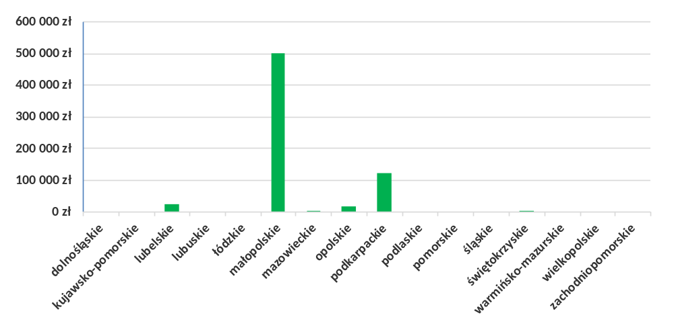
Szczegółowe dane dotyczące zadania znajdują się w Tabeli nr 12.

Program „Zajęcia klubowe w WTZ”
Celem programu było wsparcie osób niepełnosprawnych w utrzymaniu samodzielności i niezależności w życiu społecznym i zawodowym poprzez prowadzenie przez warsztaty terapii zajęciowej zajęć klubowych jako zorganizowanej formy rehabilitacji.
Beneficjentami programu są:
- osoby niepełnosprawne, posiadające ważne orzeczenie o stopniu niepełnosprawności, które były uczestnikami WTZ i opuściły go w związku z podjęciem zatrudnienia,
- osoby niepełnosprawne, posiadające ważne orzeczenie o stopniu niepełnosprawności, znajdujące się na prowadzonej przez podmiot prowadzący WTZ liście osób (o której mowa w art. 10f ust. 2a ustawy o rehabilitacji), których zgłoszenie do uczestnictwa w warsztacie zostało zatwierdzone
i które nie rozpoczęły terapii w WTZ.
Adresatami programu są podmioty prowadzące warsztaty terapii zajęciowej. Pomoc finansowa w ramach programu udzielana było adresatom programu ze środków PFRON przez samorządy powiatowe, które przystąpią do realizacji programu.
Fundusz przeprowadził akcję informacyjno-promocyjną na temat programu. Wysłane zostały
do samorządów powiatowych zaproszenia do podjęcia realizacji programu i powiadomienia
o realizacji programu właściwe terytorialnie warsztaty terapii zajęciowej.
Program „Zajęcia klubowe w WTZ” realizowany był na terenie całego kraju w cyklu lat realizacyjnych trwających od dnia 1 lutego danego roku kalendarzowego do dnia 31 stycznia kolejnego roku kalendarzowego. Nabór wystąpień samorządów powiatowych o przyznanie środków finansowych na realizację programu odbywa się w dwóch odrębnych turach w roku realizacyjnym.
W 2019 roku wystąpienia samorządów powiatowych przyjmowane były w terminie:
- od dnia 1 czerwca do dnia 30 czerwca 2019 r. – w ramach II tury naboru dotyczącego prowadzenia zajęć klubowych do dnia 31 stycznia 2020 r.,
- od dnia 1 do dnia 30 listopada 2019 r. – w ramach I tury naboru dotyczącego prowadzenia zajęć klubowych dnia do 31 stycznia 2021 r.
Wystąpienia samorządów powiatowych o przyznanie środków finansowych na realizację programu w roku realizacyjnym 2020 - trwającym od dnia 1 lutego 2020 roku do dnia 31 stycznia 2021 roku - przyjmowane były od dnia 1 listopada do dnia 30 listopada 2019 roku, w Oddziałach PFRON właściwych terytorialnie dla siedziby władz samorządu powiatowego.
Na realizację programu zaplanowano środki w wysokości 3.281 tys. zł na wydatki bieżące
dla jednostek zaliczanych do sektora finansów publicznych (§ 2440).
Fundusz wypłacił środki w wysokości 3.274.566,50 zł (tj. 99,80 % środków zaplanowanych).
Wykres nr 37 Kwota wypłacona w 2019 roku według województw – Zajęcia klubowe w WTZ.
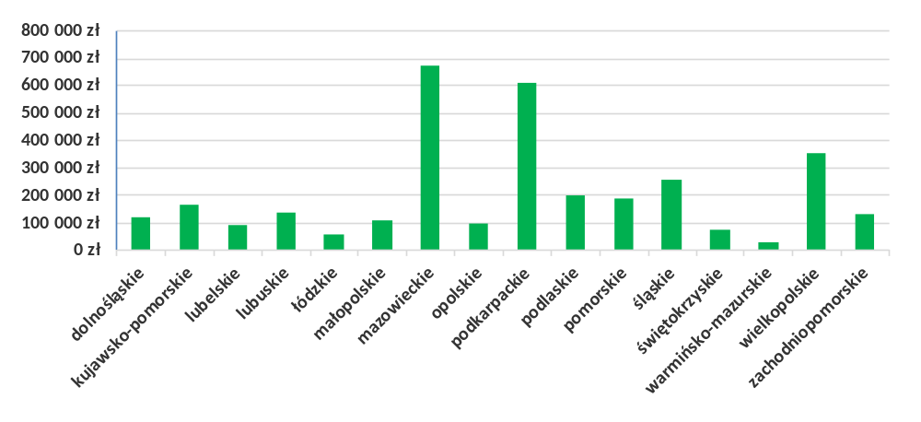
Planowana wartość miernika ustalona w ramach budżetu zadaniowego dla programu wynosi 736 osób, osiągnięta - 796 osób.
Szczegółowe dane dotyczące realizacji programu znajdują się w Tabeli nr 13.

Pilotażowy program „Rehabilitacja 25 plus”
Celem programu było zebranie doświadczeń służących wypracowaniu rozwiązań zapewniających absolwentom ciągłość oddziaływań terapeutycznych w zakresie utrzymania samodzielności i niezależności w życiu społecznym, a także w zakresie dotyczącym ich aktywności zawodowej.
W ramach programu placówki edukacyjne mogą zapewnić dzienny pobyt niezatrudnionym osobom niepełnosprawnym będącym absolwentami OREW bądź ORW w wieku powyżej 25 roku życia, bądź absolwentami SPdP (szkół specjalnych przysposabiających do pracy) w wieku powyżej 24 roku życia, lub innych placówek edukacyjnych w wieku powyżej 25 roku życia z niepełnosprawnością intelektualną (w tym sprzężoną z innymi niepełnosprawnościami), jeżeli osoby te nie są objęte rehabilitacją społeczną w placówkach dziennej aktywności (np. środowiskowych domach samopomocy czy warsztatach terapii zajęciowej).
Beneficjentom programu może być udzielane wsparcie w zakresie:
- usług opiekuńczych i pielęgnacyjnych, w tym pomocy w utrzymaniu higieny osobistej;
- udziału w zajęciach usprawniających, terapeutycznych i wspierających ruchowo;
- udziału w zajęciach prowadzonych w ramach kół zainteresowań;
- pomocy w rozwinięciu i wzmacnianiu aktywności oraz samodzielności życiowej oraz utrzymaniu nabytych wcześniej umiejętności;
- pomocy psychologicznej, poradnictwa i wsparcia w rozwiązywaniu trudnych sytuacji życiowych oraz bieżących spraw życia codziennego;
- działań aktywizujących zawodowo w przypadku absolwentów SPdP;
- transportu.
Na realizację programu zaplanowano środki w łącznej wysokości 14.500 tys. zł, w tym dla jednostek:
- zaliczanych do sektora finansów publicznych w kwocie 4.175 tys. zł (§2440),
- niezaliczanych do sektora finansów publicznych w kwocie 10.031 tys. zł (§2450),
- zaliczanych do sektora finansów publicznych w kwocie 71 tys. zł (§6260),
- niezaliczanych do sektora finansów publicznych w kwocie 223 tys. zł (§6270).
Fundusz wypłacił środki w łącznej wysokości 14.296.260,00 zł (98,59 % planu), w tym dla jednostek:
- zaliczanych do sektora finansów publicznych w kwocie 4.174.400,00 zł (§2440),
- niezaliczanych do sektora finansów publicznych w kwocie 9.845.060,00 zł (§2450),
- zaliczanych do sektora finansów publicznych w kwocie 70.600,00 zł (§6260),
- niezaliczanych do sektora finansów publicznych w kwocie 206.200,00 zł (§6270).
Wykres nr 38 Kwota wypłacona w 2019 roku według województw – Rehabilitacja 25 plus.
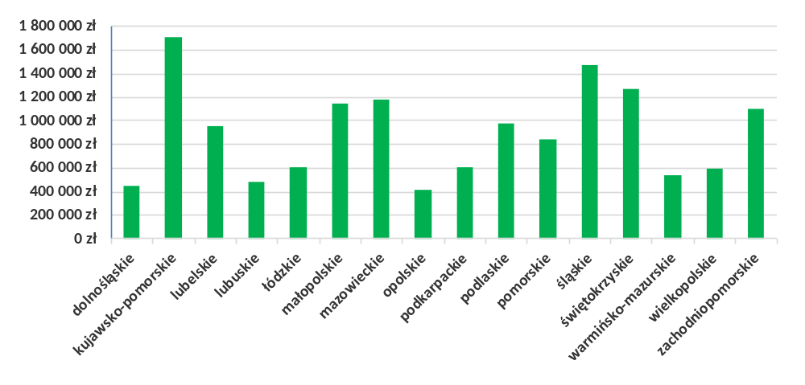
Planowana wartość miernika ustalona w ramach budżetu zadaniowego dla programu wynosi
512 osób, osiągnięta - 507 osób.
Szczegółowe dane dotyczące realizacji programu znajdują się w Tabeli nr 14.

Pilotażowy program „Aktywny samorząd”
Celem głównym programu było wyeliminowanie lub zmniejszenie barier ograniczających uczestnictwo beneficjentów pomocy w życiu społecznym, zawodowym i w dostępie do edukacji.
W dniu 29 stycznia 2019 roku Zarząd PFRON uchwałą nr 4/2019 przyjął dokument pn. „Kierunki działań oraz warunki brzegowe obowiązujące realizatorów pilotażowego programu „Aktywny samorząd” w 2019 roku.
W ww. dokumencie wskazano do realizacji następujące formy wsparcia:
- Moduł I – likwidacja barier utrudniających aktywizację społeczną i zawodową:
- Obszar A – likwidacja bariery transportowej:
- Zadania: 1 i 4 – pomoc w zakupie i montażu oprzyrządowania do posiadanego samochodu,
- Zadania: 2 i 3 – pomoc w uzyskaniu prawa jazdy;
- Obszar B – likwidacja barier w dostępie do uczestniczenia w społeczeństwie informacyjnym:
- Zadania: 1, 3 i 4 – pomoc w zakupie sprzętu elektronicznego lub jego elementów oraz oprogramowania,
- Zadanie 2 – dofinansowanie szkoleń w zakresie obsługi nabytego w ramach programu sprzętu elektronicznego i oprogramowania,
- Zadanie 5 – pomoc w utrzymaniu sprawności technicznej posiadanego sprzętu elektronicznego;
- Obszar C – likwidacja barier w poruszaniu się:
- Zadanie 1 – pomoc w zakupie wózka inwalidzkiego o napędzie elektrycznym,
- Zadanie 2 – pomoc w utrzymaniu sprawności technicznej posiadanego skutera lub wózka inwalidzkiego o napędzie elektrycznym,
- Zadanie 3 – pomoc w zakupie protezy kończyny, w której zastosowano nowoczesne rozwiązania techniczne,
- Zadanie 4 – pomoc w utrzymaniu sprawności technicznej posiadanej protezy kończyny, w której zastosowano nowoczesne rozwiązania techniczne,
- Zadanie 5 – pomoc w zakupie skutera inwalidzkiego o napędzie elektrycznym
lub oprzyrządowania elektrycznego do wózka ręcznego;
- Obszar D – pomoc w utrzymaniu aktywności zawodowej poprzez zapewnienie opieki
dla osoby zależnej.
- Moduł II – pomoc w uzyskaniu wykształcenia na poziomie wyższym.
Ponadto, środki finansowe zabezpieczone w planie finansowym na realizację pilotażowego programu „Aktywny samorząd” zgodnie z zapisami programu przeznacza się dla:
- PFRON, na:
- promocję programu – do wysokości 0,2%,
- wynagrodzenia ekspertów PFRON - do wysokości 0,6%,
- ewaluację programu – do wysokości 0,2%,
- środków zaplanowanych na realizację programu.
- samorządów powiatowych, na:
- promocję programu - do wysokości 1%,
- ewaluację programu - do wysokości 0,5%,
- obsługę programu - do wysokości 5%,
- środków przewidzianych do przekazania samorządom powiatowym na realizację programu.
Na realizację programu zaplanowano środki w łącznej wysokości 171.974 tys. zł, z tego na:
- wydatki bieżące dla jednostek sektora finansów publicznych (§ 2440) w kwocie 10.400 tys. zł,
- transfery dla ludności (§ 3030) w kwocie 161.574 tys. zł.
Fundusz wypłacił na realizację programu środki w łącznej wysokości 150.448.562,79 zł (87,48 % środków zaplanowanych na realizację programu), z tego:
- wydatki bieżące dla jednostek sektora finansów publicznych (§ 2440) w kwocie 9.700.510,85 zł,
- transfery dla ludności (§ 3030) w kwocie 140.748.051,694 zł.

Wykres nr 39 Kwota wypłacona w 2019 roku według województw – Aktywny Samorząd.

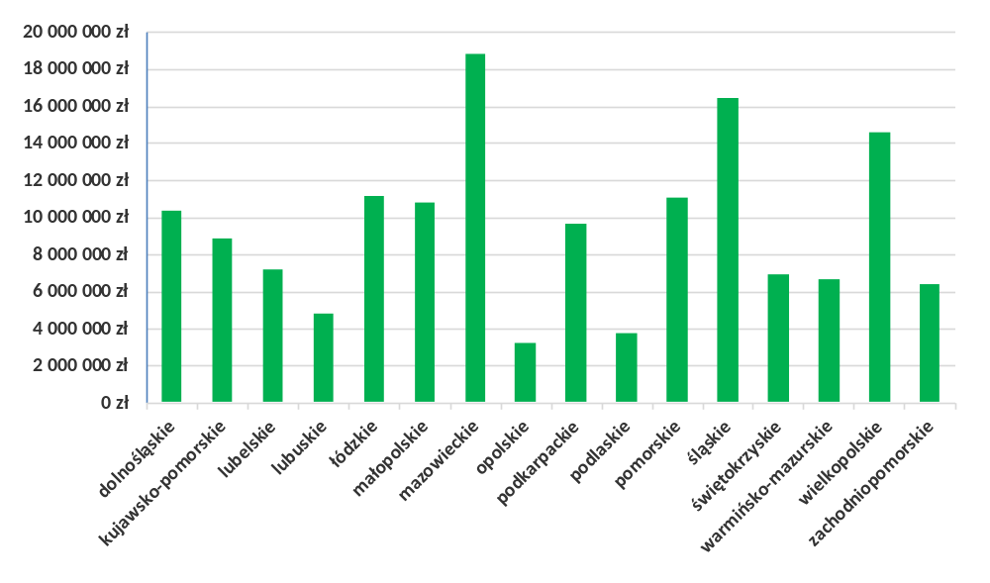
Wykres nr 40 Struktura wypłat w 2019 roku według rodzajów kosztów - Aktywny Samorząd.
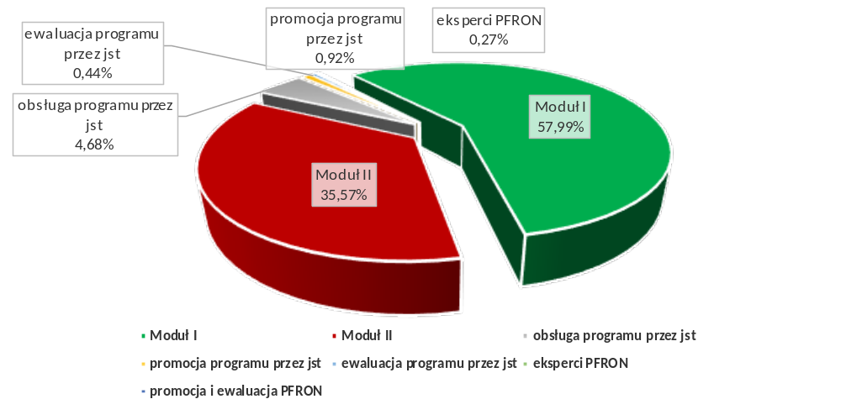
Niewydatkowanie wszystkich środków w programie związane było z wpłynięciem do realizatorów (powiatów) mniejszej liczby wniosków od osób niepełnosprawnych niż było to planowane,
w szczególności dotyczy to Modułu II programu.
Planowana wartość miernika ustalona w ramach budżetu zadaniowego dla programu wynosi
30.500 osób, osiągnięta – 23.927 osób.
Szczegółowe dane dotyczące programu znajdują się w Tabeli nr 15.

„Partnerstwo dla osób z niepełnosprawnościami”
Celem strategicznym programu był wzrost aktywności zawodowej i społecznej osób
z niepełnosprawnościami osiągany poprzez zintensyfikowanie działań podejmowanych przez organizacje pozarządowe, którym wsparcie uzyskane w programie umożliwi realizację projektów dedykowanych osobom z niepełnosprawnościami, dofinansowanych ze środków europejskich
w ramach Regionalnego Programu Operacyjnego (RPO).
Pierwsze Porozumienie na rzecz współpracy w ramach programu zawarte zostało w dniu
17 października 2016 r. z Województwem Podkarpackim, w celu współfinansowania projektów organizacji pozarządowych wyłonionych do dofinansowania w drodze konkursów organizowanych przez Zarząd Województwa. Województwo przyjęło rolę Realizatora programu „Partnerstwo dla osób z niepełnosprawnościami”. W 2019 roku do programu przystąpiły Zarządy Województw: Małopolskiego, Świętokrzyskiego i Podlaskiego, które zawarły porozumienia na rzecz współpracy
w ramach programu.
Organizacje pozarządowe, spełniające warunki określone w programie i ubiegające się o dofinansowanie projektów skierowanych do osób z niepełnosprawnościami ze środków RPO w konkursach organizowanych przez ww. województwa, mogą ubiegać się o sfinansowanie wkładu własnego ze środków PFRON wymaganego od organizacji pozarządowych.
Przekazywanie środków finansowych PFRON Zarządom Województw, które przystąpiły do programu następuje na podstawie zawartych umów realizacyjnych w danym konkursie RPO.
Przystąpienie do programu w 2019 r. trzech nowych województw nie przełożyło się na znaczący wzrost wydatków w 2019 r., z uwagi na przyjęty sposób realizacji programu, polegający na wystawianiu organizacjom pozarządowym kwalifikacji do programu przed rozstrzygnięciem konkursu oraz możliwością uruchamiania środków po rozstrzygnięciu konkursu i zawarciu umowy, co obejmuje określony czas, jak również ciągły tryb przyjmowania wniosków.
Spośród województw, które przystąpiły do realizacji programu w 2019 r. uruchomienie środków nastąpiło tylko do jednego projektu w ramach jednej umowy realizacyjnej zawartej w województwie świętokrzyskim. Kwota wydatkowa wyniosła 79.200,00 zł. Pozostała wydatkowana w 2019 r. kwota przypada na projekty realizowane przez organizacje pozarządowe z województwa podkarpackiego,
tj. 774.513,15 zł.
Na realizację programu zaplanowano środki w kwocie 1.500 tys. zł na wydatki dla jednostek zaliczanych do sektora finansów publicznych (§ 2440).
Fundusz wypłacił środki w wysokości 853.713,15 zł (tj.56,91 % środków zaplanowanych).
Planowana wartość miernika ustalona w ramach budżetu zadaniowego dla programu wynosi -
1 umowa (porozumienie), osiągnięta wartość wynosi – 2 umowy (porozumienia).
Niewydatkowanie wszystkich środków zaplanowanych na zadanie związane było z nieprzewidywalnością czasu składania wniosków obejmujących zróżnicowany poziom wnioskowanych dofinansowań oraz oddaloną w czasie realizacją wypłat, w szczególności w 2019 r. w związku z przystąpieniem kilku nowych województw, co do których oczekiwania były większe niż ostateczna realizacja.
Szczegółowe dane dotyczące programu znajdują się w Tabeli nr 16 i 17.

Pilotażowy program „ABSOLWENT”
Celem pilotażowego programu „ABSOLWENT” było umożliwienie wejścia na rynek pracy osób niepełnosprawnych posiadających orzeczenie o stopniu niepełnosprawności, które na dzień przystąpienia do projektu pozostają bez zatrudnienia oraz są absolwentami szkoły wyższej
lub realizują ostatni lub przedostatni semestr nauki w szkole wyższej. Cel programu był realizowany poprzez kompleksowe i indywidualnie wsparcie beneficjentów ostatecznych programu
w podnoszeniu kwalifikacji zawodowych. Program realizowany był do dnia 31 grudnia 2023 roku.
W dniu 23 maja 2019 roku został ogłoszony kolejny konkurs w ramach pilotażowego programu „ABSOLWENT”. Konkurs dotyczył projektów wieloletnich realizowanych od dnia 1 września 2019 r.
do dnia 30 września 2023 r. Wyznaczono następujące okresy finansowania projektów wieloletnich:
- pierwszy okres – od dnia 1 września 2019 r. do dnia 30 września 2021 r.,
- drugi okres – od dnia 1 października 2021 r. do dnia 30 września 2023 r. (tryb pozakonkursowy).
Wnioski w ramach programu mogły być składane na przełomie maj - lipiec. Podmiotami uprawnionymi do składania wniosków w ramach konkursu były szkoły wyższe
i organizacje pozarządowe. W wyniku przeprowadzonej procedury konkursowej zawarte zostały umowy do dofinansowanych wniosków dotyczące pierwszego okresu finansowania projektów
w przedmiotowym konkursie.
Ponadto w 2019 roku w ramach trybu pozakonkursowego dotyczącego drugiego okresu finansowania projektów realizowane były umowy wieloletnie zawarte w konkursach ogłoszonych w 2017 r. (ogłoszenie z dnia 28 kwietnia 2017 r.) i 2018 r. (ogłoszenie z dnia 21 maja 2018 r.).
Na realizację programu zaplanowano środki w łącznej wysokości 13.615 tys. zł, w tym dla jednostek:
- zaliczanych do sektora finansów publicznych w kwocie 346 tys. zł (§2440),
- niezaliczanych do sektora finansów publicznych w kwocie 13.168 tys. zł (§2450),
- zaliczanych do sektora finansów publicznych w kwocie 29 tys. zł (§6260),
- niezaliczanych do sektora finansów publicznych w kwocie 72 tys. zł (§6270).
Fundusz wypłacił środki w łącznej wysokości 9.327.431,39 zł (68,51 % planu), w tym dla jednostek:
- zaliczanych do sektora finansów publicznych w kwocie 172.932,33 zł (§2440),
- niezaliczanych do sektora finansów publicznych w kwocie 9.154.499,06 zł (§2450),
- zaliczanych do sektora finansów publicznych w kwocie 0,00 zł (§6260),
- niezaliczanych do sektora finansów publicznych w kwocie 0,00 zł (§6270).
Wykres nr 41 Kwota wypłacona w 2019 roku według województw - ABSOLWENT
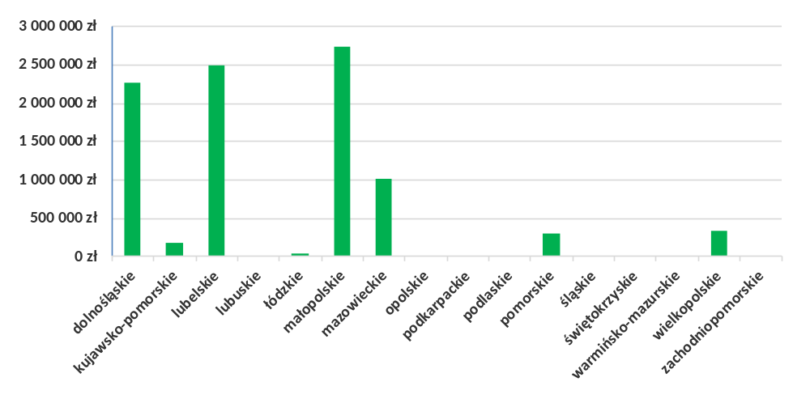Niższa efektywność zrealizowanych działań związana była z wynikami przeprowadzonej procedury konkursowej (niektóre wnioski złożonych w konkursie ocenione zostały negatywnie), wskazaną przez wnioskodawców datą rozpoczęcia realizacji projektów (w umowach, w których działania projektowe rozpoczynają się w 2019 r. wypłacono tylko pierwsze transze dofinansowania), rezygnacją wnioskodawcy z udzielonego dofinansowania.
Planowana wartość miernika ustalona w ramach budżetu zadaniowego dla programu wynosi
1.200 osób, osiągnięta – 1.116 osób.
Szczegółowe dane dotyczące realizacji pilotażowego programu „ABSOLWENT” znajdują się
w Tabeli nr 18.

Program „PRACA-INTEGRACJA”
Celem PILOTAŻOWEGO PROGRAMU „PRACA - INTEGRACJA” było podniesienie wskaźnika zatrudnienia osób niepełnosprawnych na otwartym rynku pracy.
W dniu 7 listopada 2017 r. został ogłoszony konkurs mający na celu wyłonienie organizacji pozarządowej do realizacji oferty złożonej przez Pocztę Polską S.A. dotyczącej zatrudnienia 400 osób niepełnosprawnych.
W ramach konkursu nr 1/2017 „PRACA – INTEGRACJA” Zarząd PFRON przyjął do realizacji ofertę Fundacji Aktywizacja z siedziba w Warszawie. Zadanie realizowane było od dnia zawarcia umowy powierzenia tj. od dnia 8 lutego 2018 r. do dnia 31 grudnia 2019 r. i obejmowało dwa okresy:
- I - od dnia 8 lutego 2018 do 28 lutego 2019 r., w którym zatrudnionych zostało 209 osób (w tym 134 osoby w 2018 r.),
- II - od dnia 1 marca 2019 do 31 grudnia 2019 r., w którym zatrudnionych zostało 200 osób.
Ponadto w dniu 13 września 2019 r. uchwałą nr 56/2019 Zarząd PFRON przyjął do realizacji w ramach programu oferty zatrudnienia złożone w 2019 r. przez Pocztę Polską S.A., Spółki Grupy Kapitałowej ENEA, Spółki Grupy Kapitałowej PKN ORLEN. Łącznie w wymienionych ofertach zgłoszono zapotrzebowanie na zatrudnienie 413 osób niepełnosprawnych w przeliczeniu na pełny wymiar czasu pracy, w tym:
- 25 osób niepełnosprawnych w Spółkach Grupy Kapitałowej ENEA,
- 28 osób niepełnosprawnych w Spółkach Grupy Kapitałowej PKN ORLEN,
- 360 osób niepełnosprawnych w Poczcie Polskiej S.A.
W dniu 29 października 2019 roku ogłoszono konkurs nr 1/2019 PRACA – INTEGRACJA w celu wyłonienia organizacji pozarządowej do realizacji ofert zatrudnienia złożonych przez ww. pracodawców. Decyzją Zarządu PFRON z dnia 18 grudnia 2019 r. (uchwała nr 80/2019), nastąpiło rozstrzygnięcie konkursu nr 1/2019, poprzez wybór oferty złożonej przez Fundację Aktywizacja i przyznanie dofinansowania w kwocie 7.722.519,00 zł. Zawarcie umowy i realizacja zadania nastąpiło w 2020 r.
Na realizację programu zaplanowano środki w łącznej wysokości 5.111 tys. zł, w tym dla jednostek:
- niezaliczanych do sektora finansów publicznych w kwocie 5.088 tys.zł (§2450),
- niezaliczanych do sektora finansów publicznych w kwocie 23 tys. zł (§6270).
Fundusz wypłacił środki w łącznej wysokości 3.663.598,24 zł (71,68 % planu), w tym dla jednostek:
- niezaliczanych do sektora finansów publicznych w kwocie 3.663.598,24 zł (§2450),
- niezaliczanych do sektora finansów publicznych w kwocie 0,00 zł (§6270).
Planowana wartość miernika ustalona w ramach budżetu zadaniowego dla programu wynosi
266 osób, osiągnięta - 275 osób.
Niewydatkowanie w pełni środków zaplanowanych na zadanie związane było z możliwością składania ofert zatrudnienia osób niepełnosprawnych przez pracodawców w każdym czasie i w przypadku 2019 r. rozstrzygnięciem konkursu nr 1/2019 r. z końcem roku i zawarciem kolejnej umowy realizacyjnej z początkiem 2020 r.

Program „STABILNE ZATRUDNIENIE – osoby niepełnosprawne w administracji
i służbie publicznej”
Celem programu „STABILNE ZATRUDNIENIE – osoby niepełnosprawne w administracji i służbie publicznej” było podniesienie wskaźnika zatrudnienia osób niepełnosprawnych w administracji publicznej.
Zgodnie ze zmianami wprowadzonymi do programu przez Radę Nadzorczą PFRON w 2019 roku program realizowany był w ramach dwóch modułów:
- moduł I „Instytucje” – adresowany do organów i instytucji wykonujących zadania z zakresu administracji publicznej, jednostek samorządu terytorialnego oraz państwowych
i samorządowych instytucji kultury, które w ramach programu zatrudnią osoby niepełnosprawne;
- moduł II „Staże zawodowe” – adresowany do organizacji pozarządowych, które w ramach programu przygotują i skierują osoby niepełnosprawne na staż zawodowy w administracji rządowej.
Adresatami programu są:
- w ramach modułu I:
- organy i instytucje, wykonujące zadania z zakresu administracji publicznej,
- samorząd gminny, samorząd powiatowy, samorząd województwa,
- państwowe oraz samorządowe instytucje kultury;
- w ramach modułu II – organizacje pozarządowe posiadające statutowy zapis o prowadzeniu działań na rzecz osób niepełnosprawnych oraz prowadzące działalność na rzecz osób niepełnosprawnych przez okres co najmniej 2 lat.
Moduł II „Staże zawodowe” realizowany był w drodze otwartego konkursu. W 2019 r. został ogłoszony konkursu nr 1/2019 pn. „Stażysta Plus”, w ramach którego zawarto 4 umowy mające
na celu odbycie 490 staży przez osoby niepełnosprawne.
Na realizację programu zaplanowano środki w łącznej wysokości 5.247 tys. zł, w tym na:
- zaliczanych do sektora finansów publicznych w kwocie 1.000 tys.zł (§2440),
- niezaliczanych do sektora finansów publicznych w kwocie 3.447 tys. zł (§2450),
- zaliczanych do sektora finansów publicznych w kwocie 800 tys. zł (§6260),
- niezaliczanych do sektora finansów publicznych w kwocie 0,00 zł (§6270).
Funduszu wypłacił środki w łącznej wysokości 4.796.106,98 zł (91,41 % planu), w tym:
- zaliczanych do sektora finansów publicznych w kwocie 862.721,50 zł (§2440),
- niezaliczanych do sektora finansów publicznych w kwocie 3.427.099,08 zł (§2450),
- zaliczanych do sektora finansów publicznych w kwocie 506.286,40 zł (§6260),
- niezaliczanych do sektora finansów publicznych w kwocie 0,00 zł (§6270).

Wykres nr 42 Kwota wypłacona w 2019 roku według województw – STABLINE ZATRUDNIENIE.
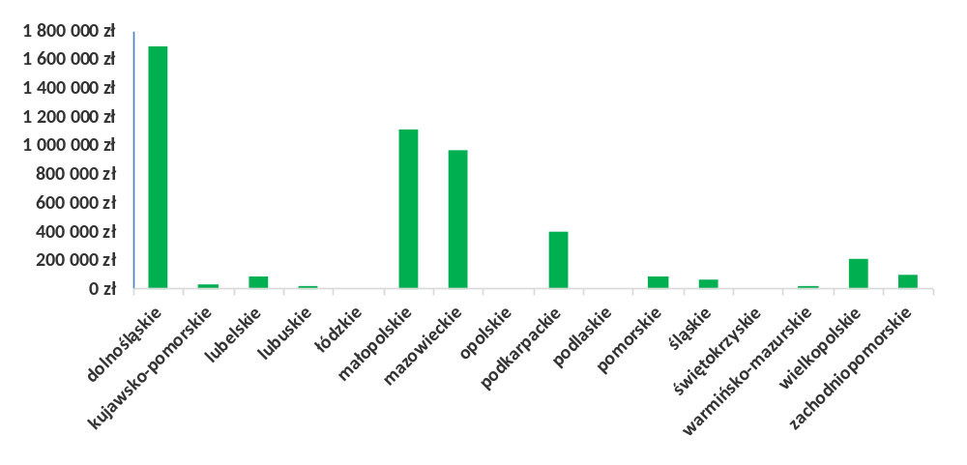
Przyczyny niższej efektywności zrealizowanych działań:
- wybierany przez wnioskodawcę sposób wypłaty środków (w przypadku wypłaty dofinansowania zaliczkowo w dwóch transzach, lub w formie refundacji, część wypłat realizowana była
w 2019 roku),
- wskazywana przez wnioskodawców data rozpoczęcia realizacji działań aktywizacyjnych
(w umowach, w których działania rozpoczynają się w 2020 roku wypłata środków następuje
nie wcześniej niż w dniu rozpoczęcia działań).
Planowana wartość miernika ustalona w ramach budżetu zadaniowego dla programu wynosi
350 osób, osiągnięta – 554 osób.
Szczegółowe dane dotyczące realizacji pilotażowego programu „STABILNE ZATRUDNIENIE – osoby niepełnosprawne w administracji i służbie publicznej” znajdują się w Tabeli nr 19.

„Wsparcie Inicjatyw”

Strategicznym celem programu było szeroko rozumiane promowanie działań na rzecz aktywizacji środowiska osób niepełnosprawnych, poprzez m.in.:
- promowanie kompetentnej kadry współpracującej z osobami niepełnosprawnymi,
- promocja dokonań artystycznych osób niepełnosprawnych,
- kreowanie wspólnej, europejskiej polityki promującej inkluzję społeczną osób niepełnosprawnych,
- upowszechnianie i rozwijanie dobrych praktyk w zakresie problematyki niepełnosprawności.
W okresie sprawozdawczym realizacja programu przebiegała następująco:
Moduł A – OTWARTE DRZWI
W ramach modułu A wydatkowano łącznie kwotę 122.640,95 zł (§2440), w tym:
- wypłaty nagród finansowych za najlepszą pracę magisterską i doktorską – 42.000,00 zł,
- organizacja prac komisji konkursowych, organizacja imprezy finałowej – 80.640,95 zł.

W ramach modułu A – OTWARTE DRZWI przyznano nagrody:
- autorom najlepszych prac magisterskich – łącznie 8 nagród (8 nagród finansowych), w ramach 3 kategorii:
- rehabilitacja medyczna (dotyczy rozwiązań mających wpływ na lepsze funkcjonowanie osób niepełnosprawnych w życiu społecznym i zawodowym),
- rehabilitacja zawodowa oraz rozwiązania technologiczne służące osobom niepełnosprawnym,
- rehabilitacja społeczna.
- autorom najlepszych prac doktorskich – łącznie 3 nagrody (2 nagrody finansowe
i 1 wyróżnienie niefinansowe).

Moduł B – SZTUKA OSÓB NIEPEŁNOSPRAWNYCH
W ramach modułu B wydatkowano łącznie 326.633,11 zł (§2440), w tym:
- wypłaty nagród finansowych w konkursie – 75.000,00 zł,
- nagrody i upominki dla laureatów etapu centralnego i wojewódzkiego – 127.587,04 zł,
- organizacja prac komisji konkursowych, gal etapu wojewódzkiego
i centralnego – 124.046,07 zł.

W ramach modułu B – SZTUKA OSÓB NIEPEŁNOSPRAWNYCH przyznano łącznie 15 nagród finansowych (I, II, III miejsce) i 378 nagród dla autorów nagrodzonych i wyróżnionych prac
w 5 kategoriach:
- malarstwo i witraż,
- rysunek i grafika,
- rzeźba kameralna i płaskorzeźba,
- tkanina i aplikacja,
- fotografia i film.

Na realizację programu zaplanowanych było 550 tys. zł (§2440).
W 2018 roku w ramach programu PFRON wypłacił środki dla jednostek sektora finansów publicznych §2440 w wysokości 449.274,06 zł (81,69 % środków zaplanowanych).
Planowana wartość miernika ustalona w ramach budżetu zadaniowego dla programu wynosi
272 osób, osiągnięta – 378 osób.
Szczegółowe dane dotyczące realizacji programu „Wsparcie inicjatyw” znajdują się w Tabeli nr 20.

Realizacja przez samorządy wojewódzkie i powiatowe ustawowych zadań w zakresie rehabilitacji zawodowej i społecznej ze środków Funduszu.
Zadania z zakresu rehabilitacji zawodowej i społecznej realizowane były przez 380 samorządów powiatowych oraz 16 samorządów wojewódzkich.

Podział środków przypadający jednostkom samorządu terytorialnego - wojewódzkim i powiatowym został dokonany na podstawie rozporządzenia Rady Ministrów z dnia 13 maja 2003 roku w sprawie algorytmu przekazywania środków Państwowego Funduszu Rehabilitacji Osób Niepełnosprawnych samorządom wojewódzkim i powiatowym (Dz. U. z 2019 r. poz. 1605, z późn. zm.).

Zadania realizowane przez samorządy wojewódzkie
Na zadania samorządów wojewódzkich zaplanowano kwotę 182.174 tys. zł. Samorządy wykorzystały środki w łącznej kwocie 180.659.639,00 zł (99,17%) środków wyliczonych według algorytmu, z czego na zadania z zakresu rehabilitacji zawodowej wykorzystano kwotę 124.610.022 zł (68,98%), a na zadania dotyczące rehabilitacji społecznej kwotę 56.049.617,00 zł (31,02%), wraz
z kosztami obsługi w kwocie 4.509.296,00 zł wykorzystały łącznie 185.168.935,00 zł
Wykres nr 43 Struktura wydatków środków przeznaczonych na rehabilitację zawodową i społeczną osób niepełnosprawnych (samorządy wojewódzkie).
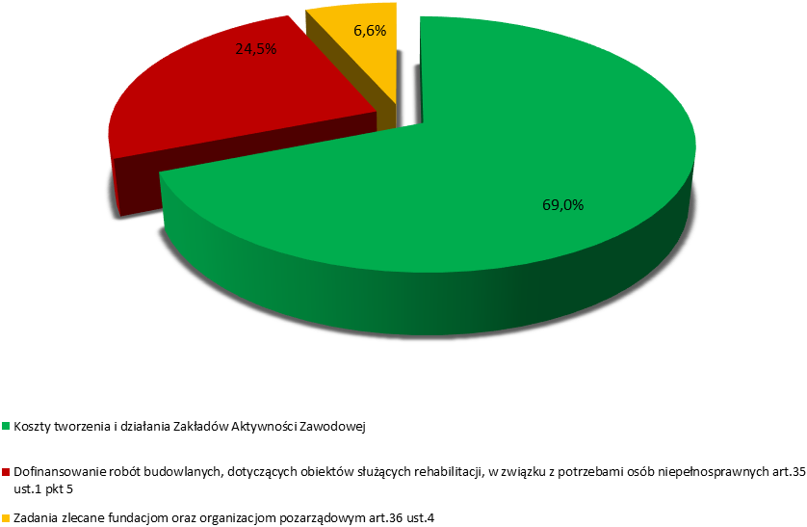
Szczegółowe dane dotyczące zadań realizowanych przez samorządy wojewódzkie znajdują
się w Tabeli nr 21.

Dofinansowanie kosztów tworzenia i działania zakładów aktywności zawodowej - art. 35 ust. 1 pkt 6 ustawy o rehabilitacji
Dofinansowano koszty działania 120 zaz na kwotę 123.485.193,00 zł, z tego 115 zakładów aktywności zawodowej powstałych w latach ubiegłych, w kwocie 122.419.417,00 zł i 5 nowoutworzonych
w okresie sprawozdawczym w kwocie 1.065.776,00 zł.
Spośród 8 zakładów aktywności zawodowej, które rozpoczęły swoją działalność 5 z nich było finansowane ze środków PFRON.

Wykres nr 44 Dofinansowanie kosztów działania zakładów aktywności zawodowej ze środków PFRON.
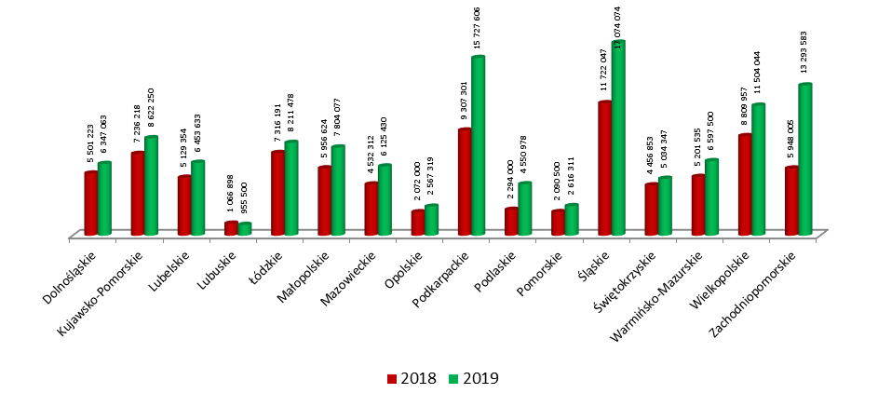
Na koniec okresu sprawozdawczego funkcjonowały 123 zakłady aktywności zawodowej, w których zatrudnionych było 5.280 osób niepełnosprawnych, w tym 2.231 to kobiety a 1.850 to mieszkańcy wsi. W stosunku do 2018 roku liczba zatrudnionych pracowników niepełnosprawnych wzrosła
o 317 osób.
W omawianym okresie dziewięciu organizatorom na tworzenie zakładów aktywności zawodowej wypłacono kwotę w wysokości 3.697.527,00 zł.
Wykres nr 45 Migracja byłych pracowników zakładów aktywności zawodowej.
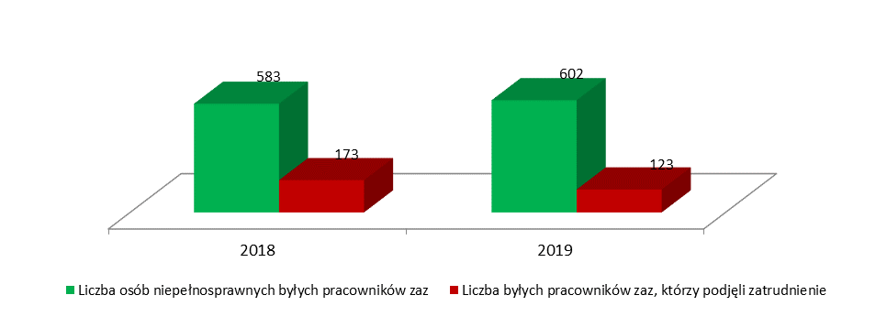
Z ogólnej liczby 602 osób niepełnosprawnych, które w roku 2019 opuściły zakłady aktywności zawodowej, 123 osoby podjęły zatrudnienie, co stanowi ok. 20%, w tym:
• 22 osoby w zakładach pracy chronionej,
• 8 osób w spółdzielniach socjalnych,
• 5 osób w przedsiębiorstwach społecznych,
• 10 osób w organizacjach pozarządowych.
Szczegółowe dane dotyczące dofinansowania kosztów tworzenia i działania zakładów aktywności zawodowej znajdują się w Tabeli nr 22 i 23.

Dofinansowanie robót budowlanych dotyczących obiektów służących rehabilitacji, w związku z potrzebami osób niepełnosprawnych,
z wyjątkiem rozbiórki tych obiektów - art. 35 ust. 1 pkt 5 ustawy
o rehabilitacji w związku z przepisami ustawy z dnia 7 lipca 1994 r. ze zm. – Prawo budowlane

Łącznie marszałkowie województw otrzymali 233 wnioski na kwotę 155.481.518,00 zł.
Z jednostek należących do sektora finansów publicznych wpłynęło 161 wniosków na kwotę 106.951.716,00 zł, a 72 wnioski na kwotę 48.529.802,00 zł wpłynęło z jednostek spoza sektora finansów publicznych.

Zawarto 144 umowy na kwotę 45.101.820,00 zł, z czego 93 umowy na kwotę 26.994.589,00 zł zawarto z jednostkami sektora finansów publicznych, a 51 umów na kwotę 18.107.231,00 zł zawarto z jednostkami spoza tego sektora. W stosunku do roku 2018 liczba umów zmniejszyła
się o 9.

W ramach 139 umów wypłacono dofinansowania kosztów robót budowlanych obiektów służących rehabilitacji na kwotę 44.197.547,00 zł, z czego na 89 inwestycji podmiotów z sektora finansów publicznych przeznaczono kwotę 26.168.554,00 zł, a na 50 inwestycji jednostek spoza tego sektora kwotę 18.028.993,00 zł.

Średnie wypłacone dofinansowanie inwestycji wyniosło 317.968,00 zł.

Na roboty budowlane dotyczące 32 obiektów służących rehabilitacji dzieci i młodzieży niepełnosprawnej wykorzystane zostały środki w wysokości 12.964.875,00 zł. W zakresie obiektów służących rehabilitacji niepełnosprawnych mieszkańców wsi dofinansowano 39 inwestycji
w wysokości 11.001.288,00 zł.

Wykres nr 46 Dofinansowanie robót budowlanych dotyczących obiektów służących rehabilitacji,
w związki z potrzebami osób niepełnosprawnych.
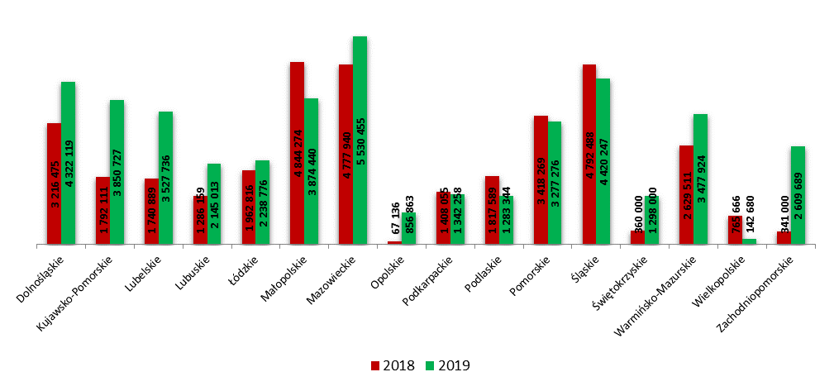
Szczegółowe dane dotyczące dofinansowania robót budowlanych dotyczących obiektów służących rehabilitacji, w związku z potrzebami osób niepełnosprawnych, z wyjątkiem rozbiórki tych obiektów znajdują się w Tabeli nr 24.

Zadania zlecane fundacjom i organizacjom pozarządowym -
art. 36 ust. 1 ustawy o rehabilitacji

Zadanie to realizowało 14 samorządów wojewódzkich, do których wpłynęło 828 wniosków
z fundacji i organizacji pozarządowych prowadzących działalność o charakterze regionalnym
na kwotę łączną 27.374.115,00 zł.

Marszałkowie podpisali 441 umów na kwotę 11.871.723,00 zł w zakresie 13 rodzajów zadań przewidzianych do zlecania.

Zrealizowano 441 umów, na które wypłacono środki w wysokości ogółem
11.852.070,00 zł.

Zadania zlecane przez samorządy wojewódzkie były realizowane przez 419 podmiotów.

Wykres nr 47 Wypłacone dofinansowania na zadania zlecane.
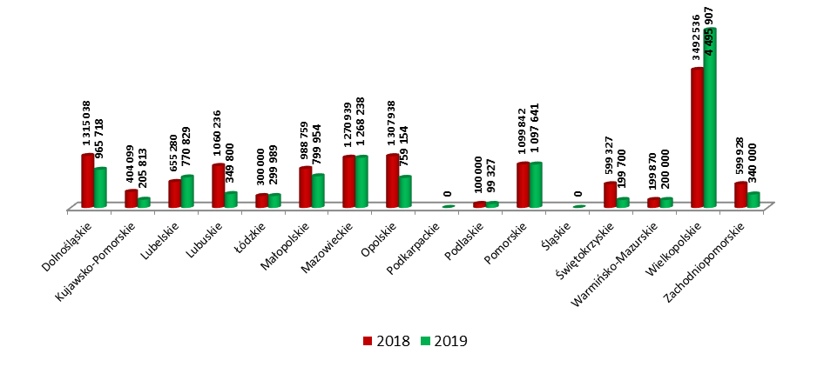
Szczegółowe dane dotyczące zadań zlecanych fundacjom i organizacjom pozarządowym znajdują
się w Tabeli nr 24.

Zadania realizowane przez samorządy powiatowe
Na realizację zadań ustawowych przez samorządy powiatowe zaplanowano środki w wysokości 878.261 tys. zł, a na koszty obsługi w wysokości 21.957 tys. zł.
Na podstawie wniosków starostów Fundusz przekazał na realizację zadań kwotę 876.763.297,00 zł. Środki te zostały wykorzystane w kwocie łącznej 875.043.165,00 zł, (99,63% środków określonych według algorytmu), a na koszty obsługi wykorzystano 21.799.806,00 zł. Na zadania z zakresu rehabilitacji zawodowej wykorzystano kwotę 48.208.682,00 zł (5,51%), a na zadania dotyczące rehabilitacji społecznej kwotę 826.834.483,00 zł (94,49%).

Wykres nr 48 Struktura wydatków środków przeznaczonych na rehabilitację zawodową i społeczną osób niepełnosprawnych (samorządy powiatowe).
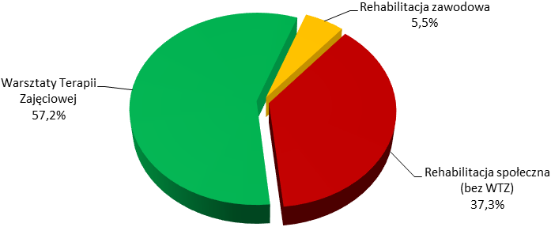
Szczegółowe dane liczbowe przedstawione w dalszej części sprawozdania dotyczące realizacji przez samorządy powiatowe zadań prezentowane są w tabelach według województw.
Szczegółowe dane dotyczące zadań realizowanych przez samorządy powiatowe znajdują się
w Tabeli nr 26.

Zwrot pracodawcom kosztów adaptacji pomieszczeń zakładu pracy
do potrzeb osób niepełnosprawnych, w szczególności poniesionych
w związku z przystosowaniem tworzonych lub istniejących stanowisk, adaptacji lub nabycia urządzeń ułatwiających wykonywanie pracy lub funkcjonowanie w zakładzie pracy, zakupu i autoryzacji oprogramowania na użytek pracowników niepełnosprawnych oraz urządzeń technologii wspomagających lub przystosowanych do potrzeb wynikających z ich niepełnosprawności oraz kosztów rozpoznania przez służby medycyny pracy tych potrzeb - art. 26 ustawy o rehabilitacji
W roku 2019 złożono 10 wniosków na kwotę 256.486,00 zł. W ramach podpisanych 6 umów na zwrot kosztów w wysokości 138.867,00 zł, w jednostkach sektora finansów publicznych wypłacono
113.488 zł na wyposażenie 6 stanowisk, na których zatrudniono 6 osób. W sektorze nienależącym
do sektora finansów publicznych podpisano 1 umowę i wypłacono 25.000,00 zł na stanowisko pracy dla jednej osoby.

Dokonywanie zwrotu kosztów zatrudnienia pracowników pomagających pracownikowi niepełnosprawnemu w pracy - art. 26d ustawy o rehabilitacji
Starostowie 24 powiatów podpisali 74 umowy na kwotę 646.756,00 zł. Wypłacone dofinansowanie
z tytułu zwrotu kosztów zatrudnienia 152 pracowników pomagających pracownikom niepełnosprawnym wyniosło 523.618,00 zł i było wyższe o 33.212,00 zł w stosunku do roku poprzedniego.

Zwrot kosztów w kwocie 66.182,00 zł dotyczył wynagrodzenia dla 15 pracowników jednostki sektora finansów publicznych oraz w kwocie 457.436,00 zł dla 137 pracowników zatrudnionych
w jednostkach spoza tego sektora, w tym 50 osób było pracownikami zakładów pracy chronionej.

W wyniku wypłaconych dofinansowań udzielono pomocy w zakładach pracy 254 osobom niepełnosprawnym, z czego 23 pracowników (9,05%) było zatrudnionych w jednostce sektora finansów publicznych a 231 pracowników (90,95%) w jednostkach spoza tego sektora,
w tym 128 osób (50,39%) było pracownikami zakładów pracy chronionej, 35 osób było mieszkańcami wsi (13,77%), a 124 osoby (48,81%) stanowiły kobiety.

Szczegółowe dane dotyczące zwrotu kosztów zatrudnienia pracowników pomagających pracownikowi niepełnosprawnemu w pracy znajdują się w Tabeli nr 27.

Zwrot pracodawcom kosztów wyposażenia stanowiska pracy dla osoby niepełnosprawnej - art. 26e ustawy o rehabilitacji

Pracodawcy złożyli 801 wniosków (o 15,35% mniej niż w roku poprzednim) na kwotę
40.282.293,00 zł, z czego 69 wniosków na kwotę 3.289.362,00 zł pochodziło z jednostek sektora finansów publicznych i 732 wnioski na kwotę 36.992.931,00 zł spoza tego sektora. Starostowie zawarli 576 umów na zwrot kosztów w wysokości 25.158.296,00 zł dotyczących wyposażenia łącznie 623 stanowisk pracy (o 91 stanowisk mniej niż w 2018 roku). Umowy zawarte z 53 pracodawcami
z sektora finansów publicznych na kwotę 2.332.233,00 zł dotyczyły 55 stanowisk pracy. Natomiast umowy zawarte z 523 pracodawcami nie należącymi do tego sektora na kwotę 22.826.063,00 zł dotyczyły 568 stanowisk.

Ww. zadanie realizowało tylko 171 powiatów i wydatkowały na ten cel ponad połowę kwoty przeznaczonej na rehabilitację zawodową, która stanowiła jednocześnie 2,79% wydatków ogółem.
Na wyposażenie łącznie 608 stanowisk pracy dla osób niepełnosprawnych, z tego kwotę
2.275.736,00 zł (9,33%) tytułem zwrotu kosztów wyposażenia 54 stanowisk otrzymali pracodawcy sektora finansów publicznych, natomiast pozostali pracodawcy uzyskali dofinansowanie w kwocie 22.121.716,00 zł (90,67%) dotyczące 554 stanowisk. Średnie dofinansowanie kosztu wyposażenia stanowiska wyniosło 40.127,00 zł.

Wypłacone na rzecz pracodawców zakładów pracy chronionej środki w kwocie 2.453.352,00 zł (10,05%) dotyczą wyposażenia 59 stanowisk.

Na wyposażonych stanowiskach pracy zatrudniono 612 osób niepełnosprawnych (spadek o 78 osób
w stosunku do roku poprzedniego), z czego 54 osoby (8,83%) zostały zatrudnione w jednostkach sektora finansów publicznych i 558 osób (91,17%) w jednostkach spoza tego sektora. Zakłady pracy chronionej zatrudniły 59 pracowników niepełnosprawnych (9,64%), 156 pracowników (25,49%) jest mieszkańcami wsi, a 240 osób (39,21%) stanowią kobiety.

Szczegółowe dane dotyczące zwrotu pracodawcom kosztów wyposażenia stanowiska pracy dla osoby niepełnosprawnej znajdują się w Tabeli nr 28 i 29.

Zwrot spółdzielni socjalnej kosztów tworzenia stanowiska pracy dla osoby niepełnosprawnej - art. 26g ust. 1 pkt 1 ustawy o rehabilitacji
W roku 2019 złożono 3 wnioski na kwotę 125.600,00 zł. W ramach podpisanych 3 umów
na utworzenie stanowisk pracy wypłacono 124.600,00 zł. Na utworzonych stanowiskach zatrudniono 3 osoby. Średnie dofinansowanie kosztu utworzenia stanowiska wyniosło 41.533,00 zł.

Finansowanie kosztów wynagrodzenia osoby niepełnosprawnej zatrudnionej
w spółdzielni socjalnej - 26g ust. 1 pkt 2 ustawy o rehabilitacji

W roku 2019 zadanie to nie było realizowane przez samorządy powiatowe.

Zwrot wydatków na instrumenty i usługi rynku pracy na rzecz osób niepełnosprawnych poszukujących pracy i niepozostających w zatrudnieniu
- art. 11 ustawy o rehabilitacji
O dofinansowanie ubiegało się 1.063 osoby niepełnosprawne. W ramach podpisanych umów przez
226 powiaty oraz zobowiązań z tytułu umów zawartych w roku poprzednim urzędy pracy wykorzystały kwotę 5.023.982,00 zł z przeznaczeniem dla 966 osób niepełnosprawnych, w tym kwotę
1.639.497,00 zł (32,60%) dla 305 mieszkańców wsi oraz kwotę 2.270.131,00 zł (45,20%) dla
451 kobiet. Średnia kwota dofinansowania wyniosła 5.201,00 zł i była niższa niż w roku poprzednim
o 19,00 zł.
W stosunku do roku poprzedniego o 13,70% zmalała kwota wykorzystana na ten cel
(w 2018 roku – 5.820.687,00 zł), a liczba osób, które skorzystały z pomocy finansowej zmalała
o 13,40% (w 2018 roku – 1.115 osób).

Wykres nr 49 Liczba osób, które otrzymały zwrot wydatków na instrumenty i usługi rynku pracy.
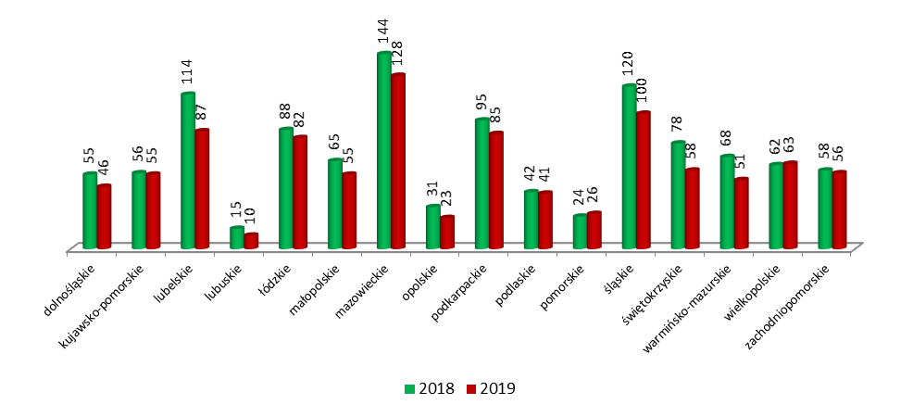
Szczegółowe dane dotyczące zwrotu wydatków na instrumenty i usługi rynku pracy na rzecz osób niepełnosprawnych poszukujących pracy i niepozostających w zatrudnieniu znajdują się
w Tabeli nr 30.

Finansowanie szkoleń organizowanych przez kierownika powiatowego urzędu pracy dla osób niepełnosprawnych bezrobotnych, poszukujących pracy i nie pozostających w zatrudnieniu art. 40 ustawy o rehabilitacji
O dofinansowanie kosztów szkoleń organizowanych przez kierownika powiatowego urzędu pracy ubiegały się 182 osoby (w 2018 roku – 215 osób). Na podstawie umów zawartych przez 55 powiatów
na kwotę 380.824,00 zł, na szkolenia skierowano 127 osób (o 22 osób mniej niż w roku 2018).

Samorządy wypłaciły 383.446,00 zł za ukończone szkolenia dla 127 osób. Dofinansowanie z tego zadania otrzymało 61 kobiet (48,00% liczby osób, które ukończyły szkolenie) oraz 25 mieszkańców wsi (19,70%). W stosunku do roku poprzedniego nastąpił spadek liczby przeszkolonych osób
o 15,30% oraz spadek wysokości środków wykorzystanych na to zadanie o 2,40%.

Spośród 127 przeszkolonych zatrudnienie uzyskało 17 osób, co stanowi 13,40% osób przeszkolonych,
w tym 7 kobiet i 8 mieszkańców wsi. Dla porównania w roku 2018 zatrudnienie znalazło 14 osób, stanowiących 9,30% osób przeszkolonych.

Wykres nr 50 Liczba osób niepełnosprawnych, które ukończyły szkolenia organizowane przez PUP.
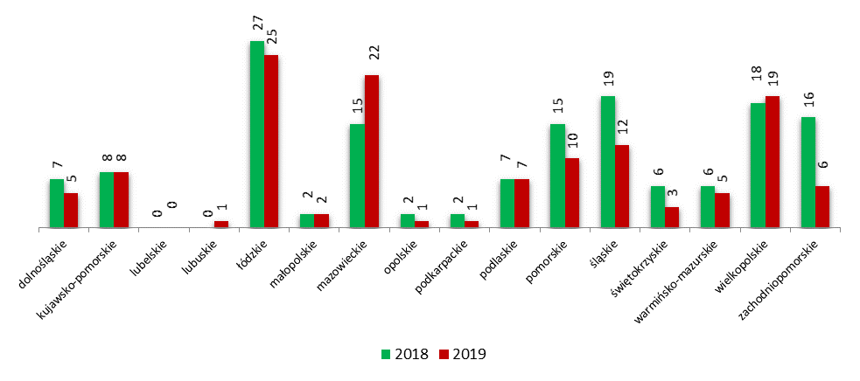
Szczegółowe dane dotyczące finansowania szkoleń organizowanych przez kierownika powiatowego urzędu pracy dla osób niepełnosprawnych bezrobotnych, poszukujących pracy i nie pozostających
w zatrudnieniu znajdują się w Tabeli nr 31.

Zwrot kosztów szkoleń organizowanych przez pracodawców art. 41 ustawy
o rehabilitacji
Wnioski o dofinansowanie kosztów szkoleń na kwotę 74.657,00 zł złożyło 16 pracodawców jednostek sektora finansów publicznych i niepublicznych.

Starostowie 6 powiatów z województw: lubuskiego, mazowieckiego, wielkopolskiego
i zachodniopomorskiego dokonali zwrotu kosztów za ukończone szkolenia dla 13 osób w wysokości 21.871,00 zł.
Średni koszt szkolenia wyniósł 1.682,00 zł. W grupie przeszkolonych było 8 kobiet i 1 mieszkaniec wsi, nie było osób zatrudnionych w zakładach pracy chronionej.

Udzielanie osobom niepełnosprawnym pożyczek na rozpoczęcie działalności gospodarczej albo rolniczej - art. 12 ustawy o rehabilitacji
Zadanie realizowane było do 29 lipca 2007 roku, wobec czego sprawozdawczość w 2019 roku dotyczy wyłącznie rozliczeń.
W roku sprawozdawczym spłaty rat pożyczek wraz z odsetkami łącznie wyniosły 470.245,00 zł, natomiast należności na 31.12.2019 roku dotyczą 201 pożyczek na kwotę 6.305.375,00 zł. Jednocześnie zostały umorzone 4 pożyczki na kwotę 64.403,00 zł.

Przyznawanie środków na podjęcie działalności gospodarczej, rolniczej albo na wniesienie wkładu do spółdzielni socjalnej - art. 12a ustawy
o rehabilitacji
Wnioski o przyznanie środków złożyło 770 osób niepełnosprawnych na łączną kwotę
32.843.527,00 zł. Starostowie 188 powiatów podpisali 506 umów, przyznając ogółem środki
w wysokości 17.550.043,00 zł. Wydatki zrealizowano w kwocie 17.491.293,00 zł (2,00% ogółu wykorzystanych środków) w ramach 505 umów/beneficjentów (średnie dofinansowanie wyniosło 34.636,00 zł).

Szczegółowe dane dotyczące przyznania środków na podjęcie działalności gospodarczej, rolniczej albo na wniesienie wkładu do spółdzielni socjalnej znajdują się w Tabeli nr 32.

Dofinansowanie do 50% oprocentowania kredytu bankowego zaciągniętego przez osobę niepełnosprawną prowadzącą działalność gospodarczą albo własne lub dzierżawione gospodarstwo rolne na kontynuowanie tej działalności
- art. 13 ustawy o rehabilitacji
Do starostów wpłynęły 24 wnioski o dofinansowanie na łączną kwotę 211.537,00 zł. Zawartych zostało przez 11 starostów 23 umowy na kwotę 111.794,00 zł. W tym samym okresie dofinansowanie
do odsetek na podstawie art. 13 ustawy o rehabilitacji w części nowych umów jak również umów zawartych wcześniej otrzymały 23 osoby niepełnosprawne na kwotę 103.932,00 zł. W porównaniu
do roku poprzedniego wykorzystanie środków na ten cel spadło o 6,30%, tj. o kwotę
w wysokości 6.985,00 zł. Wśród tych osób było 8 kobiet, które otrzymały dofinansowanie w kwocie
21.370,00 zł i 1 mieszkaniec wsi, który otrzymał dofinansowanie w kwocie 10.000,00 zł.

Szczegółowe dane dotyczące dofinansowania do 50% oprocentowania kredytu bankowego zaciągniętego przez osobę niepełnosprawną prowadzącą działalność gospodarczą albo własne lub dzierżawione gospodarstwo rolne na kontynuowanie tej działalności znajdują się w Tabeli nr 33.

Dofinansowanie uczestnictwa osób niepełnosprawnych i ich opiekunów
w turnusach rehabilitacyjnych - art. 35a ust. 1 pkt 7 lit. a ustawy
o rehabilitacji
O dofinansowanie kosztów turnusu rehabilitacyjnego ubiegało się 138.501 osób, z tego 96.883 osoby niepełnosprawne oraz 41.618 opiekunów osób niepełnosprawnych. Dofinansowanie zostało przyznane dla ogółem 68.542 osób na łączną kwotę 77.665.233,00 zł.

Na realizację zadania w zakresie dofinansowania turnusów rehabilitacyjnych 367 samorządów wypłaciło kwotę 69.488.507,00 zł na rzecz 63.360 osób, z czego: na rzecz 31.750 dorosłych osób niepełnosprawnych 37.887.324,00 zł i na rzecz 10.521 dzieci i młodzieży niepełnosprawnej 13.557.968,00 zł oraz kwotę 18.043.215,00 zł na rzecz 21.089 opiekunów. Przeciętne dofinansowanie na osobę wyniosło 1.097,00 zł.

W porównaniu do roku poprzedniego wykorzystanie środków na ten cel zwiększyło się o 5,94%,
tj. o kwotę w wysokości 3.898.459,00 zł, a liczba osób, które uczestniczyły w turnusach była większa
o 91 osób (wzrost o 0,14%).

Wśród ww. osób dofinansowano 15.061 mieszkańców wsi (23,77%) na kwotę w wysokości 18.344.931,00 zł oraz 23.728 kobiet (37,45%) na kwotę 28.052.800,00 zł.

Wykres nr 51 Liczba osób, które otrzymały dofinansowanie uczestnictwa w turnusach rehabilitacyjnych.
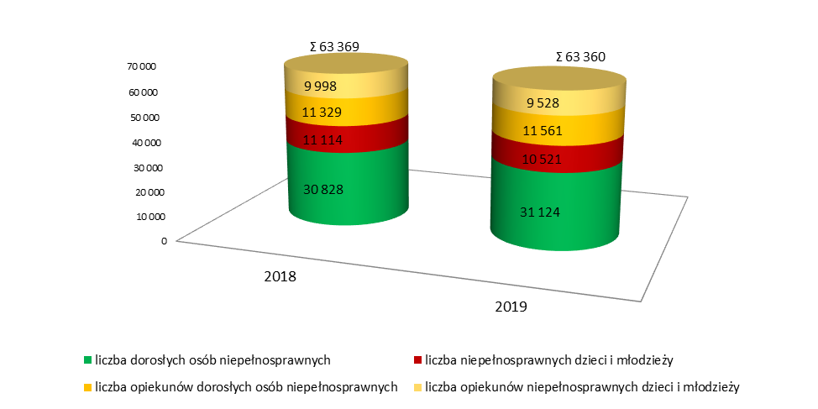
Szczegółowe dane dotyczące dofinansowania uczestnictwa osób niepełnosprawnych i ich opiekunów w turnusach rehabilitacyjnych znajdują się w Tabeli nr 34.

Dofinansowanie kosztów tworzenia i działania warsztatów terapii zajęciowej - art. 35a ust. 1 pkt 8 ustawy o rehabilitacji

W okresie sprawozdawczym dofinansowanie kosztów tworzenia ze środków PFRON otrzymali
organizatorzy 2 warsztatów terapii zajęciowej (wtz) w kwocie 213.781,00 zł.

Środki na finansowanie kosztów działania warsztatów wyliczone wg algorytmu uwzględniają zobowiązania z tytułu umów zawartych w tym zakresie do 31 grudnia roku poprzedzającego realizację tego zadania. Przypadająca powiatom kwota na wypłatę zobowiązań w tym zakresie wyniosła 500.191.536,00 zł.

Dofinansowania kosztów działania udzielono organizatorom 717 warsztatów powstałych w latach poprzednich z tego 126 warsztatom, których organizatorem jest jednostka sektora finansów publicznych na kwotę 84.795.160,00 zł oraz 591 warsztatom prowadzonym przez jednostki spoza sektora finansów publicznych na kwotę 414.796.215,00 zł. W kraju na koniec roku poza
719 finansowanymi wtz ze środków PFRON działał także 1 wtz finansowany z innych źródeł.

Na koniec okresu sprawozdawczego 27.691 uczestników wtz odbywało terapię zajęciową -
389 osób w warsztatach przy zakładach pracy chronionej (1,4%), 12.561 osób to kobiety (45,4 %),
70 to młodzież do 18 roku włącznie (0,3%).

Spośród 1.939 uczestników, którzy opuścili warsztaty 419 osób niepełnosprawnych podjęło zatrudnienie w tym:
- 186 osób w zakładach aktywności zawodowej,
- 35 osób w zakładach pracy chronionej,
- 14 osób w spółdzielniach socjalnych,
- 21 osób w przedsiębiorstwach społecznych,
- 22 osoby w organizacjach pozarządowych.
Pozostałe 141 osób pracowało na otwartym rynku pracy.

W stosunku do roku 2018 liczba uczestników wtz wzrosła o 241 osób.

W roku sprawozdawczym w 116 samorządach powiatowych funkcjonowało 188 warsztatów terapii zajęciowej, w których uczestniczyło 1.156 osób niepełnosprawnych przebywających w jednostkach organizacyjnych obowiązanych do zapewnienia terapii zajęciowej na podstawie odrębnych przepisów (m.in. w domach pomocy społecznej). W 4 warsztatach wskaźnik udziału tych uczestników do ogólnej liczby uczestników warsztatu wynosił powyżej 30%, wobec czego dofinansowanie zostało obniżone odpowiednio według wskaźnika dla poszczególnych warsztatów.

Wykres nr 52 Migracja byłych uczestników warsztatów terapii zajęciowej.
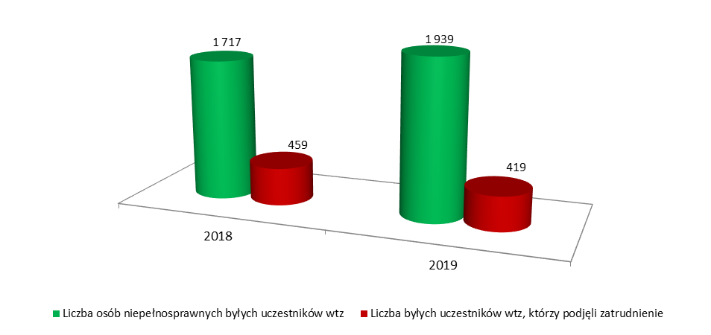
Szczegółowe dane dotyczące dofinansowania kosztów tworzenia i działania warsztatów terapii zajęciowej znajdują się w Tabeli nr 35 i 36.

Dofinansowanie sportu, kultury, rekreacji i turystyki osób niepełnosprawnych - art. 35a ust. 1 pkt 7 lit. b ustawy o rehabilitacji

Organizatorzy przedsięwzięć złożyli 3.361 wniosków na ogólną kwotę 19.105.694,00 zł, z czego wnioskodawcami w 516 przypadkach były jednostki z sektora finansów publicznych - na kwotę 2.221.092,00 zł, a w 2.845 przypadkach jednostki spoza sektora finansów publicznych - na kwotę 16.884.602,00 zł.

Starostowie 301 powiatów podpisali 2.670 umów na łączną kwotę 8.597.083,00 zł, z czego
w 445 umowach na kwotę 1.182.908,00 zł stroną były podmioty z sektora finansów publicznych,
a w 2.225 umowach na kwotę 7.414.175,00 zł - podmioty spoza tego sektora.

Samorządy wykorzystały środki w kwocie 8.366.037,00 zł (0,96% ogółu wydatkowanych środków)
na rzecz 143.381 osób niepełnosprawnych, z czego kwota 1.125.721,00 zł na rzecz
26.694 osób niepełnosprawnych została wypłacona jednostkom sektora finansów publicznych,
a dofinansowanie w wysokości 7.240.316,00 zł na rzecz 116.687 osób niepełnosprawnych
- jednostkom spoza tego sektora. Pomoc finansowa ze środków Funduszu dotyczyła imprez zorganizowanych na rzecz 120.719 dorosłych osób niepełnosprawnych w kwocie 7.009.914,00 zł,
z czego 928.792,00 zł wykorzystały jednostki sektora finansów publicznych i 6.081.122,00 zł organizatorzy spoza sektora finansów publicznych. Imprezy na rzecz 22.662 dzieci i młodzieży zostały dofinansowane w kwocie 1.356.123,00 zł, z czego kwotę 196.929,00 zł otrzymały jednostki sektora finansów publicznych, kwotę 1.159.194,00 zł - organizatorzy spoza sektora finansów publicznych.
Na imprezy z udziałem 46.851 mieszkańców wsi wykorzystano kwotę 2.409.519,00 zł, z czego organizatorzy z jednostek z sektora finansów publicznych otrzymali 533.631,00 zł, a organizatorzy spoza sektora finansów publicznych kwotę 1.875.888,00 zł.

W stosunku do roku poprzedniego w 2019 roku wykorzystano więcej środków o kwotę
178.979,00 zł, co stanowi wzrost o 2,19%.

Wykres nr 53 Dofinansowanie sportu, kultury, rekreacji i turystyki osób niepełnosprawnych.
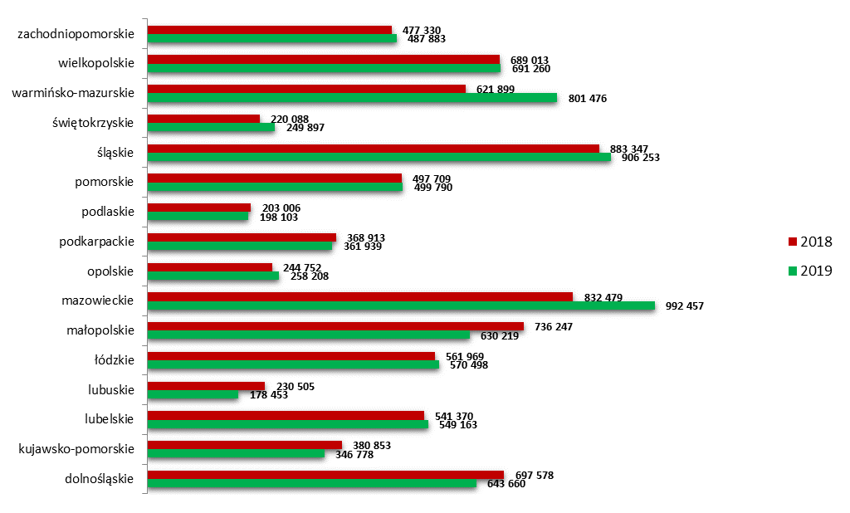
Szczegółowe dane dotyczące dofinansowania sportu, kultury, rekreacji i turystyki osób niepełnosprawnych znajdują się w Tabeli nr 37.

Dofinansowanie zaopatrzenia w sprzęt rehabilitacyjny, przedmioty ortopedyczne i środki pomocnicze przyznawane osobom niepełnosprawnym na podstawie odrębnych przepisów - art. 35a ust. 1 pkt 7 lit. c ustawy o rehabilitacji

Do samorządów wpłynęło 258.046 wniosków od osób indywidualnych na łączną kwotę
319.994.048,00 zł, po rozpatrzeniu których 380 samorządów wypłaciło kwotę 178.105.142,00 zł na rzecz 202.971 osób, w tym dofinansowanie zakupu sprzętu rehabilitacyjnego obejmowało wypłaty
w ramach 5.088 umów na kwotę 7.168.843,00 zł.
Wykorzystanie środków dotyczyło dofinansowania zaopatrzenia w sprzęt rehabilitacyjny, przedmioty ortopedyczne i środki pomocnicze wypłaconego:
- na rzecz 182.174 dorosłych osób niepełnosprawnych w kwocie 144.474.700,00 zł,
- na rzecz 20.797 dzieci i młodzieży niepełnosprawnej w kwocie 33.630.442,00 zł.
Wykres nr 54 Liczba osób, które otrzymały dofinansowanie zaopatrzenia w sprzęt rehabilitacyjny, przedmioty ortopedyczne i środki pomocnicze przyznawane osobom niepełnosprawnym.
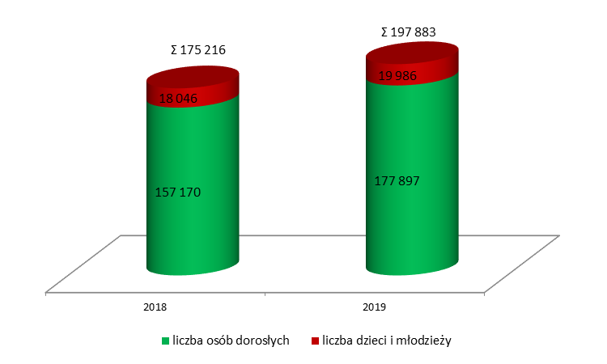

W ramach zadania pomoc finansową otrzymało 79.458 osób będących mieszkańcami wsi
w wysokości 66.173.170,00 zł, jak również 113.539 kobiet w kwocie 76.611.020,00 zł.

Szczegółowe dane dotyczące dofinansowania zaopatrzenia w sprzęt rehabilitacyjny, przedmioty ortopedyczne i środki pomocnicze przyznawane osobom niepełnosprawnym znajdują się
w Tabeli nr 38.

Dofinansowanie zaopatrzenia w sprzęt rehabilitacyjny dla osób fizycznych prowadzących działalność gospodarczą, prawnych i jednostek organizacyjnych nie posiadających osobowości prawnej - art. 35a ust. 4 ustawy o rehabilitacji
Do samorządów w zakresie realizacji zadania wpłynęło 57 wniosków na łączną kwotę 743.299,00 zł,
z czego 19 wniosków na kwotę 188.051,00 zł złożyły podmioty z sektora finansów publicznych
i 38 wniosków na kwotę 555.248,00 zł - jednostki spoza sektora finansów publicznych.

Starostowie 25 powiatów zawarli 41 umów na łączną kwotę 268.729,00 zł, z czego stroną
w 16 umowach na kwotę 68.598,00 zł były podmioty z sektora finansów publicznych,
a w 25 umowach na kwotę 200.131,00 zł - jednostki spoza tego sektora. Przeciętne dofinansowanie zakupu sprzętu rehabilitacyjnego wyniosło 2.972,00 zł.

Powiaty te wykorzystały kwotę 267.441,00 zł, z czego 68.214,00 zł otrzymało 65 podmiotów sektora finansów publicznych, a kwotę 199.227,00 zł – 25 jednostek spoza sektora finansów publicznych.
Na zakup sprzętu do rehabilitacji dzieci i młodzieży niepełnosprawnej wykorzystano 127.664,00 zł (47,80%).
W 2019 roku zanotowany został wzrost wykorzystanych środków o 25,20% w stosunku do roku poprzedniego, w którym realizacja tego zadania wynosiła 213.628,00 zł.

Szczegółowe dane dotyczące dofinansowania zaopatrzenia w sprzęt rehabilitacyjny dla osób fizycznych prowadzących działalność gospodarczą, prawnych i jednostek organizacyjnych nie posiadających osobowości prawnej znajdują się w Tabeli nr 39.

Dofinansowanie likwidacji barier architektonicznych, w komunikowaniu się i technicznych dokonywane na wniosek osób niepełnosprawnych -
art. 35a ust. 1 pkt 7 lit. d ustawy o rehabilitacji
Osoby niepełnosprawne ubiegające się o dofinansowanie złożyły 32.187 wniosków na łączną kwotę 225.392.544,00 zł. Starostowie 376 powiatów podpisali 18.944 umowy na wartość 70.807.578,00 zł. Beneficjentom w liczbie 18.101 osób zostały wypłacone środki na likwidację barier w kwocie 66.542.975 zł, z tego:
- barier architektonicznych w kwocie 38.996.548,00 zł (59,0%) dla 5.826 osób – średnie dofinansowanie 6.693,54 zł,
- barier w komunikowaniu się w kwocie 9.110.442,00 zł (14,0%) dla 5.469 osób – średnie dofinansowanie 1.665,83 zł,
- barier technicznych w kwocie 18.435.985,00 zł (27,0%) dla 6.806 osób - średnie dofinansowanie 2.708,79 zł.
W ogólnej liczbie 18.101 osób niepełnosprawnych, które skorzystały z dofinansowania likwidacji barier funkcjonalnych stanowiły:
- 15.289 dorosłe osoby niepełnosprawne,
- 2.812 dzieci i młodzież niepełnosprawna,
w tym: - 6.150 mieszkańców wsi,
- 8.180 kobiet.

Wykres nr 55 Dofinansowanie likwidacji barier.

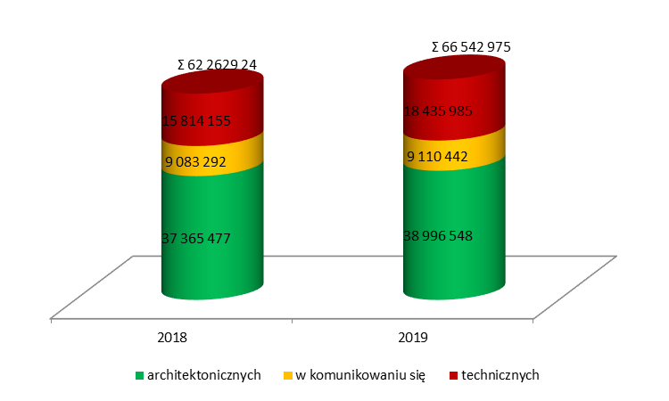
Szczegółowe dane dotyczące dofinasowanie likwidacji barier architektonicznych, w komunikowaniu się i technicznych dokonane na wniosek osób niepełnosprawnych znajdują się w Tabeli nr 40.

Dofinansowanie usług tłumacza migowego lub tłumacza – przewodnika -
art. 35a ust.1 pkt 7 lit. f ustawy o rehabilitacji

Osoby niepełnosprawne ubiegające się o dofinansowanie złożyły 76 wniosków na łączną kwotę 215.709,00 zł. Starostowie 16 powiatów przyznali dofinansowanie 64 beneficjentom
na kwotę 145.692,00 zł. W ramach tego zadania została wypłacona kwota w wysokości 114.646,00 zł na dofinansowanie usług tłumacza migowego, z której skorzystały 63 osoby niepełnosprawne,
w tym: 12 mieszkańców wsi oraz 21 kobiet. W porównaniu do roku poprzedniego wykorzystanie środków na ten cel zwiększyło się o 15,70%, tj. o kwotę w wysokości 15.504,00 zł.

Szczegółowe dane dotyczące dofinansowania usług tłumacza migowego lub tłumacza przewodnika znajdują się w Tabeli nr 41.

Zadania zlecane fundacjom i organizacjom pozarządowym - art. 36 ust. 2 ustawy o rehabilitacji

Starostowie 43 powiatów podpisali 211 umów na wartość 3.522.350,00 zł z przeznaczeniem środków na prowadzenie rehabilitacji osób niepełnosprawnych. W ramach zawartych umów została wypłacona kwota w wysokości 3.514.235 zł, w tym największy udział miały następujące zadania:
- prowadzenie grupowych i indywidualnych zajęć usprawniających – 24%,
- prowadzenie rehabilitacji osób niepełnosprawnych w różnych typach placówek – 14%,
- organizowanie lokalnych, regionalnych i ogólnopolskich imprez kulturalnych, sportowych, turystycznych i rekreacyjnych – 13 %,
- organizowanie i prowadzenie szkoleń, kursów, warsztatów, grup środowiskowego wsparcia oraz zespołów aktywności społecznej – 12 %,
- świadczenie usług wspierających, które mają na celu umożliwienie lub wspomaganie niezależnego życia osób niepełnosprawnych – 10 %.

Szczegółowe dane dotyczące zadań zlecanych fundacjom i organizacjom pozarządowym znajdują się
w Tabeli nr 42.

Realizacja zadań w powiatach i województwach w układzie zadaniowym
Realizacja zadań jednostek samorządów terytorialnych w układzie zadaniowym,
w ubiegłym roku wyniosła:
- 7.790 osoby niepełnosprawne, otrzymały wsparcie w zakresie rehabilitacji zawodowej,
(61 osób więcej otrzymało wsparcie w porównaniu z rokiem 2018) tj. 91,4% planowanej wartości miernika dla całego roku w liczbie 8 523 osób niepełnosprawnych,
- 389.176 dorosłych osób niepełnosprawnych oraz 66.391 dzieci i młodzieży niepełnosprawnych (15.750 osób więcej otrzymało wsparcie w porównaniu z rokiem 2018, w tym 3.404 dzieci), otrzymało wsparcie w zakresie rehabilitacji społecznej, tj. 95,9% planowanej wartości miernika
w roku 2019 w liczbie 474 864 osób.
Wartość miernika dotycząca liczby osób niepełnosprawnych, które otrzymały wsparcie w zakresie rehabilitacji zawodowej, jest niższa niż planowana, z uwagi na wysokie zaangażowanie środków PFRON na realizację zadań rehabilitacji społecznej na rzecz osób niepełnosprawnych dorosłych oraz dzieci
i młodzieży, w tym szczególnie na wtz. Natomiast wartość miernika dotycząca liczby osób niepełnosprawnych, które otrzymały wsparcie w zakresie rehabilitacji społecznej jest niższa
niż planowana, ponieważ mimo zaangażowania wyższych środków nastąpił także wzrost przeciętnej wysokości udzielonej pomocy.
Szczegółowe dane dotyczące realizacji zadań w powiatach i województwach w układzie zadaniowym znajdują się w Tabeli nr 43.

Wydatki Funduszu w układzie budżetu zadaniowego
Funkcja 13 „Zabezpieczenie społeczne i wspieranie rodziny”
Zadania 13.1 „Pomoc i integracja społeczna”
Podzadanie 13.1.3 „Wyrównywanie szans zawodowych i integracja społeczna osób niepełnosprawnych” :
- Cel: Wsparcie osób niepełnosprawnych różnymi formami rehabilitacji społecznej adekwatnymi do profilu niepełnosprawności;
- Miernik: „Liczba osób niepełnosprawnych, objętych wsparciem w zakresie rehabilitacji społecznej”:
  - plan według ustawy budżetowej wynosił 719.307 osób,
  - plan po zmianach wynosił 800.869 osób,
  - osiągnięty poziom miernika wyniósł 719.789 osób.

W ramach podzadania 13.1.3 Fundusz realizował następujące działania:
Działanie 13.1.3.1 Koordynacja i wspieranie rehabilitacji społecznej, realizowanej przez jednostki samorządu terytorialnego;
- cel: Utrzymanie poziomu wsparcia osób niepełnosprawnych w zakresie rehabilitacji społecznej udzielanego za pośrednictwem JST;
- miernik: Liczba osób niepełnosprawnych objętych wsparciem pośrednim w zakresie rehabilitacji społecznej realizowanych przez JST:
  - plan wg ustawy budżetowej 491.112 osób,
  - plan po zmianach 508.209 osób,
  - wykonanie 455.567 osób.
Działanie 13.1.3.2 Wspieranie osób niepełnosprawnych w życiu społecznym i zawodowym;
- cel: Utrzymanie poziomu wsparcia osób niepełnosprawnych zadaniami i programami realizowanymi przez PFRON w ramach rehabilitacji społecznej;
- miernik: Liczba osób niepełnosprawnych objętych wsparciem dla poprawy w życiu społecznym:
  - plan wg ustawy budżetowej 68.195 osób,
  - plan po zmianach 62.660 osób,
  - wykonanie 58.470 osób.
Działanie 13.1.3.4 Wspieranie organizacji pozarządowych realizujących zadania na rzecz osób niepełnosprawnych oraz tworzenie płaszczyzny współpracy;
- cel: Dotarcie za pośrednictwem NGO do osób niepełnosprawnych biernych społecznie;
- miernik: Liczba osób niepełnosprawnych objętych wsparciem w ramach zadań realizowanych przez organizacje pozarządowe:
  - plan wg ustawy budżetowej 160.000 osób,
  - plan po zmianach 230.000 osób,
  - wykonanie 205.752 osoby.
Funkcja 14 „Rynek pracy”
Zadania 14.1 „Wspieranie zatrudnienia i przeciwdziałanie bezrobociu”
Podzadanie 14.1.5 „Aktywizacja zawodowa osób niepełnosprawnych”:
- Cel: Zwiększenie liczby osób niepełnosprawnych aktywnych zawodowo;
- Miernik: „Liczba osób niepełnosprawnych objętych wsparciem w zakresie rehabilitacji zawodowej”:
- plan według ustawy budżetowej wynosił 403.441 osób,
- plan po zmianach wynosił 398.000 osób,
- osiągnięty poziom miernika wynosił 370.486 osoby.

W ramach podzadania 14.1.5 Fundusz realizował następujące działania:
Działanie 14.1.5.1 Wspieranie zatrudnienia i przeciwdziałanie bezrobociu osób niepełnosprawnych;
- cel: Wzrost poziomu zatrudnienia osób niepełnosprawnych wspartych działaniami PFRON;
- miernik: Liczba osób niepełnosprawnych objętych wsparciem PFRON w okresie sprawozdawczym (okres n) w stosunku do liczby osób niepełnosprawnych objętych działaniami PFRON w poprzednim okresie sprawozdawczym (okres n-1):
- plan wg ustawy budżetowej 101,7
- plan po zmianach 100,0
- wykonanie 95,1
Działanie 14.1.5.2 Wsparcie osób niepełnosprawnych prowadzących własna działalność gospodarczą oraz niepełnosprawnych rolników;
- cel działania: Utrzymanie poziomu wsparcia osób niepełnosprawnych prowadzących własną działalność gospodarczą oraz niepełnosprawnych rolników;
- miernik: Liczba osób niepełnosprawnych prowadzących własną działalność gospodarczą/rolniczą, objętych wsparciem w liczbie osób niepełnosprawnych prowadzących działalność gospodarczą/rolniczą, objętych wsparciem w poprzednim okresie sprawozdawczym:
- plan wg ustawy budżetowej 100,0
- plan po zmianach 100,0
- wykonanie 96,9
Działanie 14.1.5.3 Koordynacja i wspieranie realizacji zadań z zakresu rehabilitacji zawodowej, realizowanej przez JST;
- cel działania: Utrzymanie poziomu wsparcia osób niepełnosprawnych w zakresie rehabilitacji zawodowej udzielanego za pośrednictwem JST;
- miernik: Liczba osób niepełnosprawnych objętych wsparciem pośrednim w zakresie zadań rehabilitacji zawodowej realizowanych przez JST:
- plan wg ustawy budżetowej 8.231 osób,
- plan po zmianach 8.753 osoby,
- wykonanie 7.790 osób.

Wykres nr 56 Planowane i wykonane środki finansowe w ramach budżetu zadaniowego w latach 2017 – 2019.
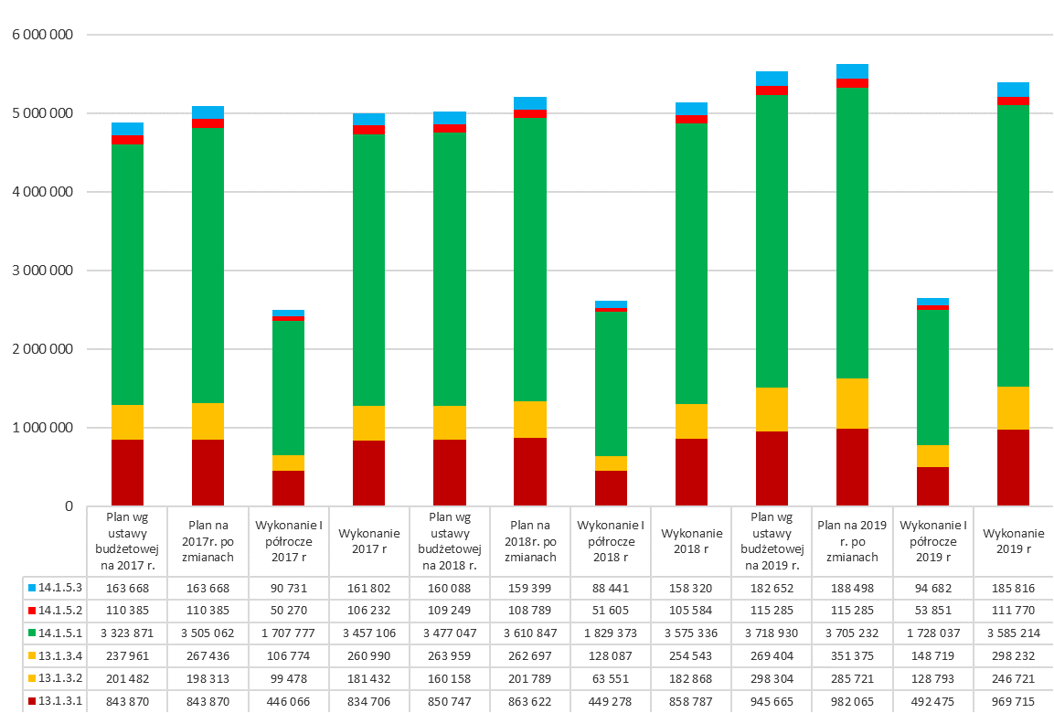

Wykres nr 57 Planowane i zrealizowane wielkości mierników w ramach budżetu zadaniowego
w latach 2017 - 2019.
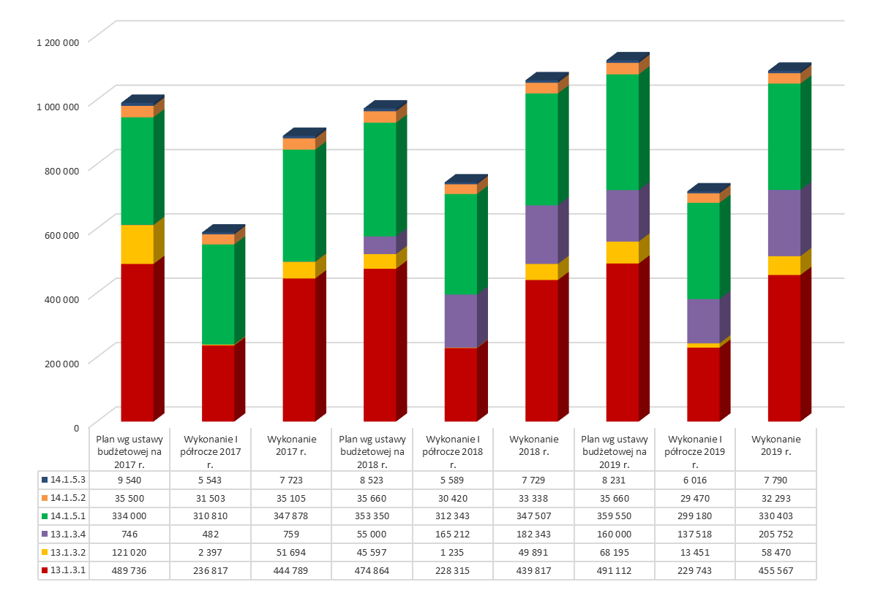LEGENDA
13.1.3.1 Koordynacja i wspieranie rehabilitacji społecznej, realizowanej przez JST
13.1.3.2 Wspieranie osób niepełnosprawnych w życiu społecznym i zawodowym
13.1.3.4 Wspieranie organizacji pozarządowych realizujących zadania na rzecz osób niepełnosprawnych oraz tworzenie płaszczyzny współpracy
14.1.5.1 Wspieranie zatrudnienia i przeciwdziałanie bezrobociu osób niepełnosprawnych
14.1.5.2 Wsparcie osób niepełnosprawnych prowadzących własną działalność gospodarczą oraz niepełnosprawnych rolników
14.1.5.3 Koordynacja i wspieranie rehabilitacji zawodowej osób niepełnosprawnych, realizowanej przez JST

Uwagi Państwowego Funduszu Rehabilitacji Osób Niepełnosprawnych do wykonania planu finansowego w układzie zadaniowym na 2018 rok.

Uwagi Państwowego Funduszu Rehabilitacji Osób Niepełnosprawnych do wykonania planu finansowego w układzie zadaniowym na 2019 rok.

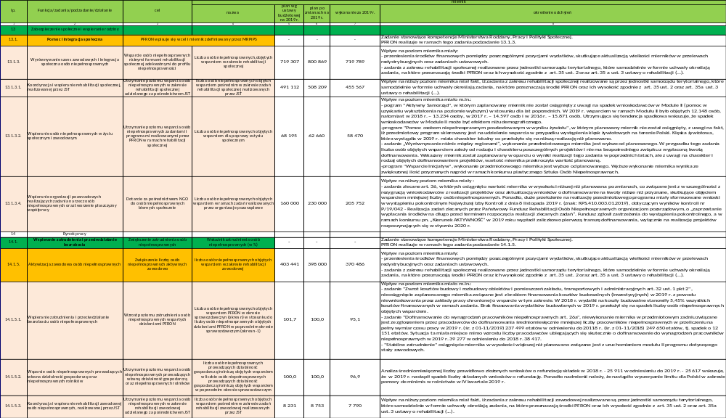

Wydatki bieżące (własne) Funduszu wraz z projektem wspieranym ze środków pomocowych Unii Europejskiej
W planie finansowym na 2019 rok na wydatki bieżące (własne) Funduszu wraz z projektem wspieranym ze środków pomocowych Unii Europejskiej (§§ 4010 – 4810 oraz §3020) przewidziano środki w łącznej wysokości 401.036 tys. zł w tym:

- 168.425 tys. zł – wydatki i koszty działalności bieżącej Funduszu, (w tym 22.600 tys. zł
na amortyzację majątku trwałego);
- 230.000 tys. zł – koszty związane z odpisami aktualizującymi wartość należności z tytułu należności wpłat pracodawców na PFRON, udzielonych pożyczek, pozostałych należności oraz zarachowanych odsetek od pożyczek i pozostałych należności,
- 2.611 tys. zł – projekt pn. „System obsługi wsparcia finansowanego ze środków PFRON”
w ramach Działania 2.1. Wysoka dostępność i jakość e-usług publicznych Programu Operacyjnego Polska Cyfrowa ze środków pomocowych Unii Europejskiej.

W 2019 roku wydatki bieżące (własne) Funduszu wraz z projektem wspieranym ze środków pomocowych Unii Europejskiej (§§ 4010–4810 oraz §3020) wyniosły 352.458.382,94 zł w tym:

- 139.030.991,93 zł, (w tym 21.211.210,46 zł na amortyzację majątku trwałego), co stanowi
82,55 % środków zaplanowanych – wydatki i koszty działalności bieżącej Funduszu;
- 211.798.688,46 zł, co stanowi 92,09 % środków zaplanowanych – koszty związane z odpisami aktualizującymi wartość należności z tytułu należności wpłat pracodawców na PFRON, udzielonych pożyczek, pozostałych należności oraz zarachowanych odsetek od pożyczek
i pozostałych należności,
- 1.628.702,55 zł, co stanowi 62,38 % środków zaplanowanych – projekt pn. „System obsługi wsparcia finansowanego ze środków PFRON” w ramach Działania 2.1. Wysoka dostępność
i jakość e-usług publicznych Programu Operacyjnego Polska Cyfrowa.

Projekt pn. „System obsługi wsparcia finansowanego ze środków PFRON" wspierany ze środków pomocowych Unii Europejskiej
W ramach Działania 2.1. Wysoka dostępność i jakość e-usług publicznych Programu Operacyjnego Polska Cyfrowa, PFRON (Beneficjent) realizuje projekt pn. „System obsługi wsparcia finansowanego ze środków PFRON" (SOW).
Projekt ma na celu stworzenie systemu informatycznego, który usprawni osobom niepełnosprawnym i podmiotom działającym na ich rzecz proces aplikowania o środki PFRON będące w gestii jednostek samorządowych – szczebla powiatu i województwa.
Realizację projektu zaplanowano na okres 36 miesięcy – od marca 2016 roku do 28 lutego 2019 roku.
Całkowity koszt projektu zamyka się w kwocie 13.995.785,91 zł. Finansowanie projektu realizowane jest z budżetu środków europejskich w wysokości 84,62% i ze środków budżetu państwa - 15,38%.
W planie finansowym na 2019 roku na realizację projektu zaplanowano kwotę w wysokości
2.961 tys. zł.
Fundusz wydatkował środki w kwocie 1.958.702,55 zł, co stanowi 66,15 % realizacji planu.
Z wydatkowanej kwoty 1.628.702,55 zł stanowiły wydatki bieżące (w tym wynagrodzenia osobowe UE § 4017 i § 4019: 437.242,77 zł), natomiast 330.000,00 zł wydatki inwestycyjne.
W 2019 roku prowadzono działania wynikające z harmonogramu realizacji projektu, takie jak:

- dystrybucja urządzeń mobilnych do miejskich i gminnych ośrodków pomocy,
- uruchomienie pierwszych naborów wniosków o dofinansowanie wsparcia ze środków PFRON,
- prowadzenie szkoleń dla pracowników jednostek samorządu terytorialnego z obsługi i funkcjonalności Systemu SOW,
- prowadzenie działań informacyjno-promocyjnych celem upowszechniania informacji nt. Systemu SOW wśród Wnioskodawców.
Niewydatkowanie środków w kwocie zaplanowanej na 2019 rok wynika z umów zawartych
z Wykonawcami, którzy zostali wyłonieni w ramach postępowań na: usługi doradcze w zakresie przygotowania dokumentacji przetargowej, System wspierający proces obsługi incydentów SOW, Hosting Systemu SOW, Centrum Monitorowania Systemu SOW, zakup do oprogramowania do analizy danych wraz ze wsparciem, Testerzy SOW, Szkolenia pracowników JST, Infolinia, Kampania informacyjno-promocyjna, Zakup urządzeń mobilnych dla MOPSów i GOPSów, Zakup urządzeń digitalizujących.
Planowana i osiągnięta wartość miernika ustalona w ramach budżetu zadaniowego dla projektów wspieranych ze środków pomocowych Unii Europejskiej wynosi - 1 umowa.

Wydatki bieżące (własne) Funduszu
W planie finansowym na 2019 rok na wydatki i koszty bieżące własne Funduszu ( §§ 4010 – 4810 oraz §3020) przewidziano środki w wysokości 398.425 tys. zł z tego: 168.425 tys. zł na wydatki i koszty działalności bieżącej Funduszu w (§§ 4010 – 4950 oraz §3020), w tym 22.600 tys. zł na amortyzację majątku trwałego oraz 230.000 tys. zł w § 4810 na koszty związane z odpisami aktualizującymi wartość należności z tytułu należności wpłat pracodawców na PFRON, udzielonych pożyczek, pozostałych należności oraz zarachowanych odsetek od pożyczek i pozostałych należności.

W 2019 roku wydatki i koszty bieżące własne Funduszu (§§ 4010–4810 oraz §3020) wyniosły 350.829.680,39 zł z tego: 139.030.991,93 zł na działalność bieżącą Funduszu w (§§ 4010 – 4950 oraz §3020), w tym 21.211.210,46 zł na amortyzację majątku trwałego, co stanowi 82,55 % kwoty planowanej oraz w części na koszty związane z odpisami aktualizującymi (§ 4810) w kwocie 211.798.688,46 zł, co stanowi 92,09 % planu. Wydatki w (§§ 4010 – 4950 oraz §3020) były zrealizowane w ramach kwot planowanych.
Wynagrodzenia osobowe wypłacone na koniec roku w wysokości 61.928.328,26 zł. Przeciętne wynagrodzenie zasadnicze w 2019 roku wyniosło 4.685,37 zł.

Kwota poniesionych wydatków na działalność bieżącą i inwestycyjną Funduszu stanowi 2,28 % wydatków ogółem zrealizowanych w 2019 roku.

W ramach dokonywanych w 2019 roku wydatków bieżących własnych Fundusz:
- zakończył proces wymiany sprzętu komputerowego;
- wdrożył usługi druku podążającego oraz skutkującego zwiększoną kontrolą kosztów procesu drukowania oraz zapewnienie wsparcia informatycznego w Biurze i Oddziałach poprzez outsourcing części czynności z zakresu pomocy IT,
- wdrożył infolinie w infrastrukturze PFRON obsługującą beneficjentów systemu SOW;
- dokonał przeglądu usług dotyczący informatyzacji, przygotował i wdrożył narzędzie informatyczne do obsługi szkoleń, ograniczając potrzebę wsparcia zewnętrznego opierając się na zasobach własnych;
- wewnętrznie przeszkolił pracowników między innymi z zakresu przepisów dotyczących ochrony danych osobowych, przeciwdziałania niepożądanym zjawiskom w miejscu pracy takim jak: mobbing, dyskryminacja, korupcja, znacznie ograniczając środki finansowe wydatkowane na ten cel;
- zgodnie z Polityką Zarządzania Ryzykiem w Państwowym Funduszu Rehabilitacji Osób Niepełnosprawnych przeprowadził ocenę ryzyka, celem zapewnienia funkcjonowania adekwatnej, skutecznej i efektywnej kontroli zarządczej.

Wykres nr 58 Struktura wydatków własnych i wydatków inwestycyjnych własnych PFRON w 2019 roku.
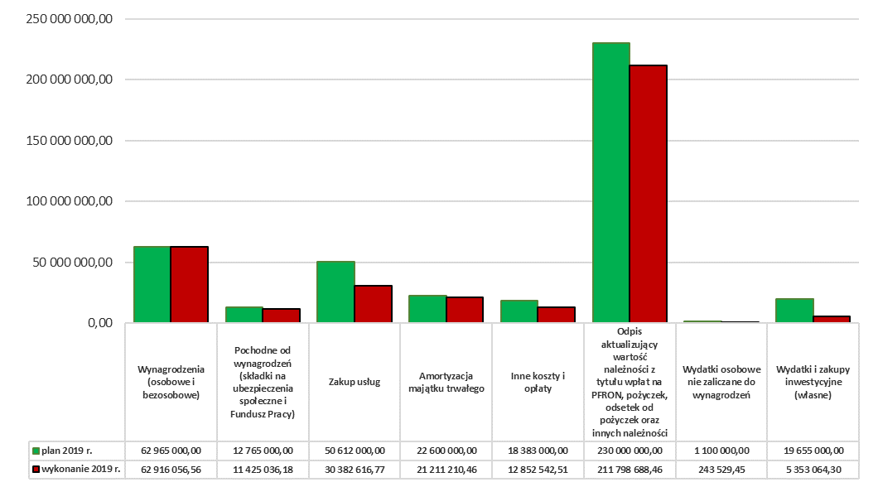
Szczegółowe dane dotyczące wydatków bieżących (własnych) Funduszu znajdują się w Tabeli nr 44.

Wydatki inwestycyjne (własne) i zakupy inwestycyjne (własne) Funduszu wraz
z projektem wspieranym ze środków pomocowych Unii Europejskiej
W planie finansowym na 2019 rok na wydatki inwestycyjne (własne) i zakupy inwestycyjne (własne) Funduszu wraz z projektem wspieranym ze środków pomocowych Unii Europejskiej
(§§ 6110- 6120 ) przewidziano środki w łącznej wysokości 20.005 tys. zł w tym:

- 19.655 tys. zł – wydatki inwestycyjne (własne) i zakupy inwestycyjne (własne) Funduszu;
- 350 tys. zł – wydatki inwestycyjne dotyczące projektu pn. „System obsługi wsparcia finansowanego ze środków PFRON” w ramach Działania 2.1. Wysoka dostępność i jakość
e-usług publicznych Programu Operacyjnego Polska Cyfrowa ze środków pomocowych Unii Europejskiej.

W 2019 roku wydatki inwestycyjne(własne) i zakupy inwestycyjne (własne) Funduszu wraz
z projektem wspieranym ze środków pomocowych Unii Europejskiej (§§ 6110–6120) wyniosły 5.683.064,30 zł w tym:

- 5.353.064,30 zł, co stanowi 27,24 % środków zaplanowanych – wydatki inwestycyjne (własne)
i zakupy inwestycyjne (własne) Funduszu;
- 330.000,00 zł, co stanowi 94,29 % środków zaplanowanych – projekt pn. „System obsługi wsparcia finansowanego ze środków PFRON” w ramach Działania 2.1. Wysoka dostępność
i jakość e-usług publicznych Programu Operacyjnego Polska Cyfrowa.

Wydatki inwestycyjne (własne) i zakupy inwestycyjne (własne )Funduszu

W 2019 roku PFRON na wydatki inwestycyjne (własne) i zakupy inwestycyjne (własne) zaplanował kwotę 19.655 tys. zł w tym:
- wydatki inwestycyjne (własne) (§ 6110) kwotę 11.019 tys. zł,
- zakupy inwestycyjne (§ 6120) kwotę 8.636 tys. zł.

Wydatki inwestycyjne i zakupy inwestycyjne zostały zrealizowane w wysokości 5.353.064,30 zł,
co stanowi (27,24 %) planu rocznego, z tego:
- wydatki inwestycyjne (własne) (§ 6110) kwotę 3.271.457,60 zł,
- zakupy inwestycyjne (§ 6120) kwotę 2.081.606,70 zł.

Wykonanie wydatków inwestycyjnych na poziomie 27,24 % spowodowane jest charakterem procedur związanych z postępowaniami przetargowymi, które Fundusz zobowiązany jest stosować przy podejmowaniu działań zmierzających do wszechstronnego rozwoju instytucji. Działania inwestycyjne są zazwyczaj długotrwałe i przebiegają na przestrzeni kilku lat budżetowych, co skutkuje rozłożeniem wypływu środków finansowych w perspektywie wieloletniej. Wszelkie działania inwestycyjne podejmowane przez Fundusz zmierzają do poprawy współpracy i obsługi beneficjentów Funduszu.

W ramach dokonywanych w 2019 roku wydatków inwestycyjnych i zakupów inwestycyjnych Fundusz:

- zrealizował kompleksową wymianę infrastruktury sieciowej na nowoczesną poprzez (dostawę urządzeń sieciowych), która przyczyniła się do skokowego wzrostu liczby świadczonych usług i polepszeniu ich parametrów, przy jednoczesnej redukcji kosztów usług wsparcia tzw. infrastruktury spadkowej w sposób generujący oszczędności;
- zakończył proces zapewniania usług utrzymania i rozwoju systemu w oparciu o nowe ujednolicone zasady, który zapewnił większą kontrolę i opłacalność realizowanych przedsięwzięć;
- wdrożył system wspierający proces windykacyjny;
- dokonał modyfikacji systemu NEO o funkcje umożliwiające nadzorowanie terminów wydawania decyzji;
- wdrożył w systemie e-PFRON2 mechanizmy wystawiania Urzędowych Poświadczeń do każdego złożonego za pośrednictwem e-PFRON2 dokumentu wraz z możliwością obsługi.

Wykres nr 59 Struktura wydatków bieżących własnych i wydatków inwestycyjnych własnych PFRON w 2019 roku.
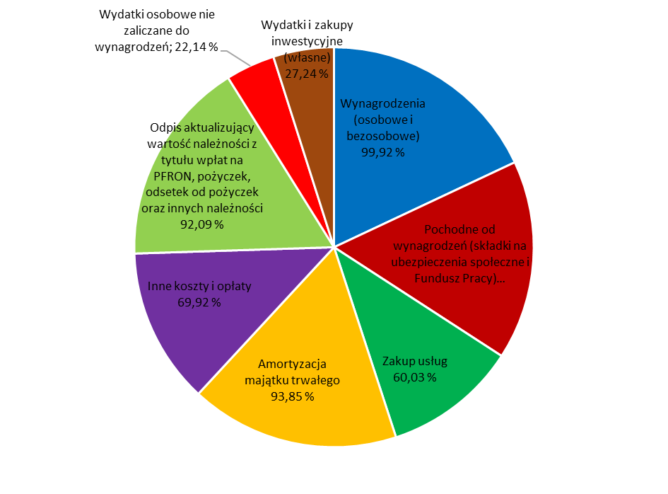

Stany Funduszu na początek i koniec 2019 roku
Na 1 stycznia 2019 roku, zgodnie ze sprawozdaniem finansowym za 2018 rok stan Funduszu wynosił 703.046.529,25 zł, w tym:

- Wartości niematerialne i prawne 25.353.848,92 zł,
- Rzeczowe aktywa trwałe 44.944.398,03 zł,
- środki trwałe 42.342.150,99 zł,
- środki trwałe (rozliczenia) 2.602.247,04 zł.

W okresie sprawozdawczym zmniejszyła się wartości niematerialne i prawne o 4.588.749,98 zł
i wyniosły 20.765.098,94 zł, nastąpił spadek rzeczowych aktywów trwałych o kwotę 8.723.107,36 zł
do kwoty 36.221.290,67 zł, zmniejszyła się wartość środków trwałych o 6.341.411,62 zł do poziomu 36.000.739,37 zł, zmniejszyła się również wartość środków trwałych (rozliczenia) o 2.381.695,74 zł
i wyniosła 220.551,30 zł.
Koszty amortyzacji majątku trwałego wyniosły 21.211.210,46 zł.

1.Majątek obrotowy 632.748.282,33 zł, w tym:
- środki pieniężne ( z lokatami) na 01.01.2019 roku wynosiły 556.817.312,25 zł,

W 2019 roku zgodnie z rozporządzeniem Ministra Finansów z dnia 11 grudnia 2014 roku
PFRON lokował wolne środki pieniężne w formie automatycznych depozytów overnight
oraz depozytów terminowych u Ministra Finansów.
Stan środków pieniężnych (z lokatami) w okresie sprawozdawczym zwiększył się o kwotę 382.101.239,97 zł do poziomu 938.918.552,22 zł. Wysokość lokat PFRON w formie depozytu terminowego u Ministra Finansów na koniec grudnia 2019 roku wyniosła 800.000.000,00 zł.

- należności brutto na 01.01.2019 r. (przed pomniejszeniem o odpisy aktualizujące ich wartość) wynosiły 1.009.217.287,76 zł, w tym:
- z tytułu udzielonych pożyczek 1.792.643,68 zł,
- z tytułu wpłat pracodawców na PFRON 414.626.009,83 zł,
- z tytułu pozostałych należności 592.798.634,25 zł.

W 2019 r. nastąpił wzrost należności z tytułu udzielonych pożyczek o kwotę 77.391,01 zł i na koniec roku wyniósł 1.870.034,69 zł, zaś z tytułu wpłat pracodawców nastąpił spadek należności o kwotę 33.238.585,08 zł i zamknął się kwotą 381.387.424,75 zł, natomiast
z tytułu pozostałych należności nastąpił wzrost o kwotę 158.976.491,60 zł i wyniósł 751.775.125,85 zł.
Po uwzględnieniu odpisów aktualizujących wartość należności netto na 01.01.2019 rok wyniosły 165.244.878,86 zł i wzrosły o 31.763.766,25 zł, zamykając 2019 rok na poziomie 197.008.645,11 zł.

- zobowiązania na 01.01.2019 roku wynosiły 83.992.664,42 zł, w tym:
- z tytułu wpłat pracodawców na PFRON 38.113.232,52 zł
W 2019 roku nastąpił spadek zobowiązań z tytułu wpłat pracodawców o kwotę
9.492.172,30 zł i na koniec roku wyniosły 28.621.060,22 zł.

Fundusz podjął wiele działań, które spowodowały zmniejszenie wysokości zobowiązań
z tytułu wpłat obowiązkowych. Do najważniejszych z nich należało m.in. wysyłanie wezwań
o uzupełnienie brakujących deklaracji i monitorowanie podmiotów z wywiązania się z tego obowiązku, aby zmniejszyć wysokość zobowiązań. W przypadku nie uzupełnienia dokumentacji prowadzone były postępowania zmierzające do określenia wysokości zobowiązań.

- z tytułu pozostałych zobowiązań 45.879.431,90 zł
W 2019 roku nastąpił spadek zobowiązań z tytułu pozostałych zobowiązań o kwotę
19.597.765,57 zł i na koniec roku wyniosły 26.281.666,33 zł.

- odpisy aktualizujące wartość należności na dzień 01.01.2019 roku wyniosły
843.972.408,90 zł, w tym:
- z tytułu wpłat pracodawców na PFRON 367.030.018,16 zł,
- pozostałych należności i roszczeń 476.942.390,74 zł.

W 2019 roku stan odpisów należności zwiększył się o 94.051.531,28 zł i wyniósł na koniec roku 938.023.940,18 zł, w tym zwiększyły się odpisy pozostałych należności i roszczeń
o 123.142.862,23 zł do kwoty 600.085.252,97 zł, natomiast z tytułu wpłat pracodawców na PFRON odpisy zmniejszyły się o 29.091.330,95 zł do kwoty 337.938.687,21 zł.

Stan Funduszu na 31.12.2019 roku wyniósł 1.135.483.016,50 zł i jest wyższy w stosunku
do 01.01.2019 roku o 432.436.487,25 zł.

Działalność kontrolna Państwowego Funduszu Rehabilitacji Osób Niepełnosprawnych
W 2019 roku działalność kontrolna prowadzona była w oparciu o „Plan działań kontrolnych Państwowego Funduszu Rehabilitacji Osób Niepełnosprawnych na 2019 rok”, zwany dalej „planem działań kontrolnych”, który zakładał przeprowadzenie łącznie 135 kontroli, w tym w obszarze:
- dofinansowanie do wynagrodzeń pracowników niepełnosprawnych (art. 26a-c ustawy
o rehabilitacji) – 97 kontroli, kontrole zwane dalej również kontrolami „SODiR”;
- wystawianie przez sprzedającego usługi lub produkcję informacji o kwocie obniżenia wpłat
na Fundusz oraz korzystanie z informacji umożliwiających obniżenie wpłat na Fundusz przez nabywcę (art. 22 ustawy o rehabilitacji) – 12 kontroli;
- środki przekazane samorządom terytorialnym według algorytmu (art. 48 ust. 1 ustawy
o rehabilitacji) – 10 kontroli;
- programy zatwierdzane przez Radę Nadzorczą PFRON – program „Aktywny samorząd”
(art. 47 ust.1 pkt 4 ustawy o rehabilitacji) – 7 kontroli;
- zadania z zakresu rehabilitacji zawodowej i społecznej osób niepełnosprawnych realizowane
na zlecenie Funduszu przez fundacje i organizacje pozarządowe (art. 36 ust. 1 ustawy
o rehabilitacji) – 5 kontroli;
- refundacja dodatkowych kosztów zatrudnienia osób niepełnosprawnych w zakładach pracy chronionej (art. 32 ust. 1 pkt 2 ustawy o rehabilitacji) – 4 kontrole.
Ponadto plan działań kontrolnych zakładał, w obszarze „dofinansowanie do wynagrodzeń pracowników niepełnosprawnych”, przeprowadzenie 2 300 postępowań sprawdzających pracodawców zarejestrowanych w Systemie Obsługi Dofinansowań i Refundacji.
W 2019 roku na podstawie przyjętego planu działań kontrolnych:
- Przeprowadzono łącznie 136 kontroli, tj. o jedną kontrolę więcej niż planowano (101%).
- W 3 obszarach wystąpiły różnice pomiędzy planowaną a wykonaną liczbą kontroli. Powyższe dotyczy obszaru:
- „dofinansowanie do wynagrodzeń pracowników niepełnosprawnych”, w którym przeprowadzono o jedną kontrolę więcej niż planowano;
- „środki przekazane samorządom terytorialnym według algorytmu”, w którym w związku
z przekazanymi zawiadomieniami o nieprawidłowościach w zadaniach realizowanych w tym obszarze, przeprowadzono o 3 kontrole więcej, co bezpośrednio wpłynęło na zmniejszenie liczby zrealizowanych kontroli w obszarze „programy zatwierdzane przez Radę Nadzorczą PFRON” – w obszarze tym wykonano o 3 kontrole mniej niż planowano.
- Kwota podlegająca kontroli wynosiła 375.859.709,89 zł, w tym:
- kwota 359.438.240,37 zł dotyczyła środków finansowych przekazanych beneficjentom Funduszu;
- kwota 16.421.469,52 zł była kwotą, na jaką sprzedający usługi lub produkcję wystawili informacje umożliwiające obniżenie wpłat na PFRON.
Ponadto w obszarze dofinansowanie do wynagrodzeń pracowników niepełnosprawnych:
- Prowadzono działania kontrolne w 3 podmiotach, które nie zostały zakończone z uwagi
na skorzystanie przez pracodawców z przysługującego im prawa wniesienia zastrzeżeń do treści protokołu kontroli.
- Z uwagi na brak możliwości przeprowadzenia kontroli w podmiocie odstąpiono od realizacji
5 kontroli (przyczyny: dokumenty zabezpieczone przez Prokuraturę, wykreślenie podmiotu
z KRS, brak osoby upoważnionej do reprezentowania podmiotu, brak kontaktu z pracodawcą, zamknięta siedziba, lub podmiot nie prowadzi działalności pod wskazanym adresem). Ustalenia dotyczące ww. podmiotów zostały przekazane do właściwych jednostek organizacyjnych Funduszu celem dalszego procedowania.
- Na wniosek prokuratury dokonano wglądu w akta sprawy zawierającej dokumentację kadrową 2 podmiotów, celem wykrycia ewentualnych nieprawidłowości w zakresie dofinansowania
do wynagrodzeń pracowników niepełnosprawnych zatrudnionych w weryfikowanych podmiotach.
- Przeprowadzono 2 516 postępowań sprawdzających pracodawców zarejestrowanych
w Systemie Obsługi Dofinansowań i Refundacji, tj. o 216 więcej niż szacowano.
- Przeprowadzono w trybie doraźnym 1 kontrolę wewnętrzną.

Wyniki kontroli przeprowadzonych w 2019 roku:
- Nieprawidłowości stwierdzono w 126 kontrolach, tj. 92,65% kontroli.
- Nieprawidłowości skutkujące zwrotem środków stwierdzono w 104 kontrolach – na 124 kontrole (liczba ta nie uwzględnia 12 kontroli z art. 22), tj. w 83,87% kontroli w których mogą wystąpić nieprawidłowości skutkujące zwrotem środków. Kwota zakwestionowanych środków ogółem wynosiła 10.067.031,10 zł.
- Nieprawidłowości skutkujące zwrotem środków stwierdzono w:
- 97,96% kontroli realizowanych w obszarze „dofinansowanie do wynagrodzeń pracowników niepełnosprawnych”;
- 60% kontroli realizowanych w obszarze „zadania z zakresu rehabilitacji zawodowej
i społecznej osób niepełnosprawnych realizowane na zlecenie Funduszu przez fundacje
i organizacje pozarządowe”;
- 30,77% kontroli realizowanych w obszarze „środki przekazane samorządom terytorialnym według algorytmu”;
- 25% kontroli realizowanych w obszarze „refundacja dodatkowych kosztów zatrudnienia osób niepełnosprawnych w zakładach pracy chronionej”.
W kontrolach realizowanych w obszarze „programy Rady Nadzorczej PFRON”,
nie stwierdzono nieprawidłowości skutkujących zwrotem środków.
- W 100% kontroli z art. 22 przeprowadzonych u sprzedającego stwierdzono nieprawidłowości,
w tym w 5 kontrolach na sprzedającego na podstawie art. 22b ustawy o rehabilitacji nałożono sankcje. Suma nałożonych sankcji wynosiła: 122.239,42 zł.
- Kwota na jaką sprzedający usługi lub produkcję zawyżyli wystawione informacje umożliwiające obniżenie wpłat na PFRON wynosiła: 117.654,62 zł.
- Kwota na jaką sprzedający usługi lub produkcję zaniżyli wystawione informacje umożliwiające obniżenie wpłat na PFRON wynosiła: 446.578,33 zł.
W 2019 roku w odniesieniu do roku 2018:
- nastąpił spadek o 2,86% liczby przeprowadzonych kontroli przy jednoczesnym wzroście
o 26,39% kwoty podlegającej kontroli;
- o 4,08 punktu procentowego wzrosła liczba kontroli, w których stwierdzono nieprawidłowości – tendencja wzrostowa w tym zakresie utrzymuje się od 2016 roku (nieprawidłowości
stwierdzono w: 81,86% kontroli przeprowadzonych w 2016 roku, 84,21% kontroli przeprowadzonych w 2017 roku, 88,57% kontroli przeprowadzonych w 2018 roku i 92,65% kontroli realizowanych w 2019 roku);
- o 3 punkty procentowe wzrosła liczba kontroli, w których stwierdzono nieprawidłowości skutkujące zwrotem przy jedoczesnym spadku o 31,57% kwoty zakwestionowanych środków (wyliczenia nie uwzględniają kontroli z art. 22). Powyższe spowodowane było głównie zmianami ustawowymi, które bezpośrednio lub pośrednio wpływały na ustalenia kontroli, jak
i podejmowanymi przez Fundusz działaniami, mającymi na celu uszczelnienie systemu wypłat dofinansowań do wynagrodzeń pracowników będących osobami niepełnosprawnymi, w tym m.in. dużą ilością postępowań sprawdzających realizowanych przede wszystkim
u pracodawców nowo zarejestrowanych w Systemie Obsługi Dofinansowań i Refundacji, które obok kontroli pełnią rolę nie tylko wykrywającą, ale również prewencyjną i edukacyjną.

Wykres nr 60. Liczba planowanych i przeprowadzonych działań kontrolnych w podziale na obszary.
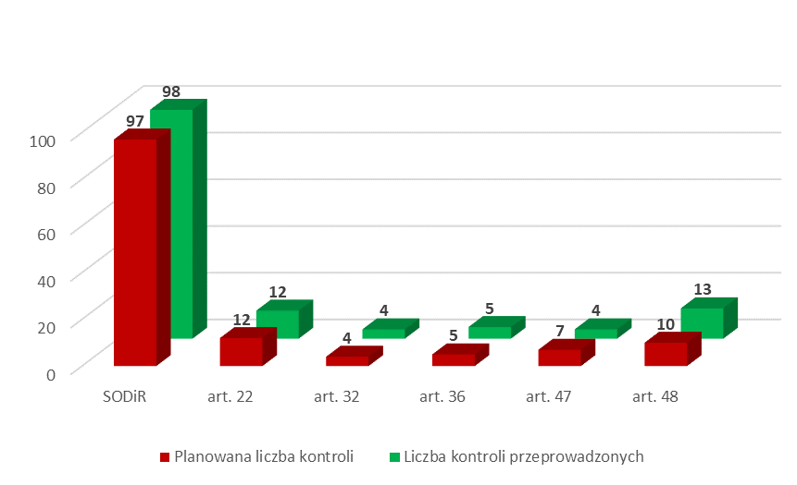
Szczegółowe dane dotyczące realizacji planu kontroli i wyników znajdują się w Tabeli nr 45.

Działalność windykacyjna Państwowego Funduszu Rehabilitacji Osób Niepełnosprawnych

Działalność windykacyjna i egzekucyjna
Departament ds. Windykacji Należności prowadzi windykację i egzekucję należności cywilnoprawnych, administracyjnoprawnych oraz z tytułu wpłat obowiązkowych na Fundusz. Departament prowadzi także obsługę postępowań upadłościowych i restrukturyzacyjnych.
W wyniku działań windykacyjnych i egzekucyjnych w 2019 r. została odzyskana kwota
120.015.095,83 zł.
W ciągu 12 miesięcy było prowadzonych 690 spraw dotyczących należności cywilnoprawnych.
W wyniku działań windykacyjnych odzyskano 1.641.895,57 zł.
Zostało wystawionych 593 upomnień na należności administracyjnoprawne na kwotę
96.636.114,67 zł oraz 702 tytułów wykonawczych na kwotę 105.670.456,57 zł. Łącznie odzyskano należności administracyjnoprawne o wartości 10.476.208,80 zł.

Wartość odzyskanych w 2019 r. należności z tytułu wpłat obowiązkowych wyniosła 96.371.880,19 zł. Zostało wystawionych 8.540 upomnień na kwotę 134.215.176,40 zł oraz 4.605 tytułów wykonawczych na kwotę 81.954.319,02 zł.

W 2019 roku z tytułu wpłat obowiązkowych dla 233 podmiotów zostały otwarte postępowania upadłościowe i restrukturyzacyjne, w stosunku do których zostały zgłoszone wierzytelności na kwotę 10.300.940,61 zł. W postępowaniach upadłościowych i restrukturyzacyjnych uzyskano kwotę 11.525.111,27 zł.

Wykres nr 61 Struktura należności odzyskanych w windykacji w 2019 roku.

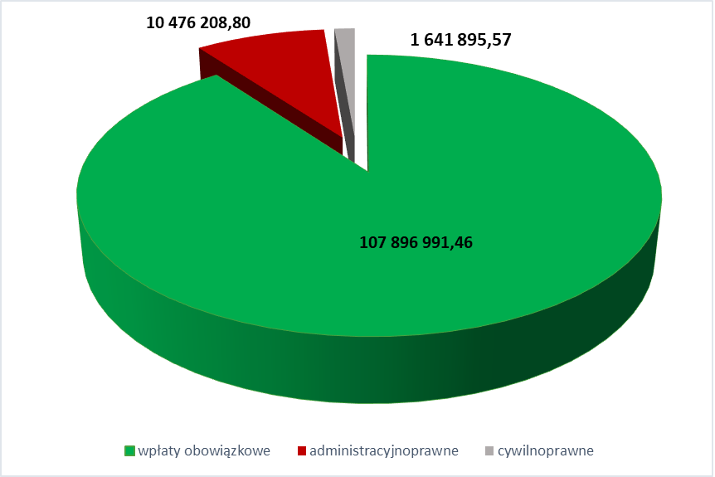

Wykres nr 62 Porównanie kwot odzyskanych w latach 2018 i 2019 w podziale na tryb dochodzonych należności.

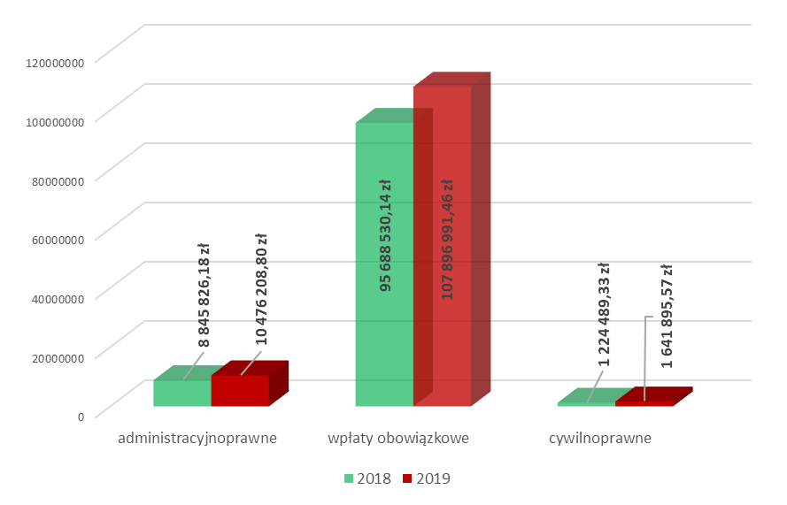

Wykres nr 63 Kwota odzyskana. Porównanie lat 2018 i 2019.
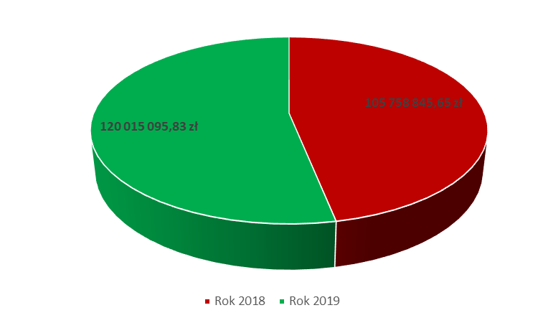

Pozostała działalność

Działalność Audytu i Jakości
W Departamencie Audytu i Jakości w 2019 roku audytorzy wewnętrzni zakończyli realizację sześciu zadań audytowych wynikających z planu audytu, z czego pięć zadań stanowiły zadania o charakterze zapewniającym, a jedno o charakterze doradczym. Przeprowadzono również czynności sprawdzające dotyczące dwóch zadań audytowych.
Rozpoczęto realizację trzech zadań zapewniających oraz jednych czynności sprawdzających ujętych
w planie audytu wewnętrznego na 2019 r.
Poza planem audytu wewnętrznego, audytorzy wewnętrzni przeprowadzili trzy zadania
o charakterze doradczym.
W ramach czynności doradczych audytorzy wewnętrzni zaopiniowali także 57 projektów aktów prawnych – głównie w zakresie regulacji wewnętrznych, w przypadku 44 z nich zgłaszając uwagi służące przede wszystkim poprawie skuteczności projektowanych procedur.
W sprawozdaniach z przeprowadzonych i zakończonych w 2019 roku zadań zapewniających audytorzy wewnętrzni przedstawili opisowe oceny funkcjonowania kontroli zarządczej, w których
m.in. wskazywano na potrzeby usprawnień lub podjęcia działań korygujących ograniczających konsekwencje stwierdzanych zagrożeń. W wyniku zakończonych w 2019 roku zadań zapewniających oraz doradczych audytorzy przedstawili zalecenia służące poprawie funkcjonowania kontroli zarządczej w Funduszu oraz minimalizacji zidentyfikowanych ryzyk.
Wszystkie wydane zalecenia zostały uzgodnione i przyjęte do realizacji przez audytowanych oraz objęte monitoringiem w Wydziale audytu wewnętrznego.
Ponadto, audytorzy wewnętrzni w 2019 roku koordynowali obsługę, przeprowadzonej przez
NIK, kontroli zewnętrznej w zakresie wykonania, przez Fundusz, planu finansowego na rok 2018.

Działalność w zakresie Systemu Zarządzania Jakością
System Zarządzania Jakością
W ramach przygotowywania organizacji do możliwości ubiegania się o certyfikat jakości wg normy
ISO 9001:2015 kontynuowano w 2019 r. prace związane z wdrażaniem podejścia procesowego
w PFRON.
Jednocześnie, w ścisłym powiązaniu z podejściem procesowym, wdrożono w organizacji zintegrowane zarządzanie ryzykiem z wykorzystaniem narzędzia informatycznego.

Zarządzanie procesami w PFRON
W ramach wdrażania zarządzania procesowego w PFRON wprowadzono:
- uchwały Zarządu Państwowego Funduszu Rehabilitacji Osób Niepełnosprawnych zgodnie
z poniższym wykazem:

Nr uchwały | Data | W sprawie
33/2019 | 23.05.2019 | zmieniająca uchwałę nr 65/2018 Zarządu PFRON  w sprawie wprowadzenia Standardów zarządzania procesami w PFRON
38/2019 | 06.06.2019 | zmieniająca uchwałę nr 65/2018 Zarządu PFRON  w sprawie wprowadzenia Standardów zarządzania procesami w PFRON

- zarządzenia Prezesa Zarządu PFRON zgodnie z poniższym wykazem:

Nr zarządzenia | Data | W sprawie
1/2019 | 02.01.2019 | zmieniające zarządzenie w sprawie wprowadzenia Megaprocesu nr 1.2 pn. „Systemowe zarządzanie jakością”
2/2019 | 02.01.2019 | zmieniające zarządzenie w sprawie wprowadzenia Megaprocesu nr 1.3 pn. „Audyt wewnętrzny”
3/2019 | 02.01.2019 | zmieniające zarządzenie w sprawie wprowadzenia Megaprocesu nr 1.5 pn. „Zintegrowane zarządzanie ryzykiem”
4/2019 | 02.01.2019 | zmieniające zarządzenie w sprawie wprowadzenia Megaprocesu nr 2.6 pn. „Zarządzanie w jednostkach samorządu terytorialnego”
5/2019 | 02.01.2019 | zmieniające zarządzenie w sprawie wprowadzenia Megaprocesu nr 3.3 pn. „Zarządzanie kapitałem ludzkim”
40/2019 | 04.06.2019 | zmieniające zarządzenie w sprawie wprowadzenia Megaprocesu nr 1.3 pn. „Audyt wewnętrzny”
41/2019 | 04.06.2019 | wprowadzenia Megaprocesu nr 2.1 pn. „Pobór wpłat”
42/2019 | 04.06.2019 | wprowadzenia Megaprocesu nr 2.2 pn. „Zarządzanie dofinansowaniami i refundacjami”
43/2019 | 04.06.2019 | wprowadzenia Megaprocesu nr 2.4 pn. „Działania kontrolne Funduszu”.
44/2019 | 04.06.2019 | wprowadzenia Megaprocesu nr 2.5 pn. „Wsparcie beneficjentów rehabilitacji społecznej i zawodowej”
45/2019 | 04.06.2019 | wprowadzenia Megaprocesu nr 3.1 pn. „Planowanie i sprawozdawczość finansowa”
46/2019 | 04.06.2019 | wprowadzenia Megaprocesu nr 3.2 pn. „Rachunkowość finansowa”
47/2019 | 04.06.2019 | zmieniające zarządzenie w sprawie wprowadzenia Megaprocesu nr 3.3 pn. „Zarządzanie kapitałem ludzkim”
48/2019 | 04.06.2019 | wprowadzenia Megaprocesu nr 3.4 pn. „Zarządzanie projektami IT”
49/2019 | 04.06.2019 | wprowadzenia Megaprocesu nr 3.5 pn. „Zarządzanie usługami IT”
50/2019 | 04.06.2019 | wprowadzenia Megaprocesu nr 3.6 pn. „Zapewnienie bezpieczeństwa i ochrona danych”
51/2019 | 04.06.2019 | wprowadzenia Megaprocesu nr 3.9 pn. „Kontrola zewnętrzna”
71/2019 | 03.07.2019 | zmieniające zarządzenie w sprawie wprowadzenia Megaprocesu nr 2.2 pn. „Zarządzanie dofinansowaniami i refundacjami”
72/2019 | 03.07.2019 | wprowadzenia Megaprocesu nr 2.3 pn. „Windykacja i egzekucja należności”
73/2019 | 03.07.2019 | zmieniające zarządzenie w sprawie wprowadzenia Megaprocesu nr 2.6 pn. „Zarządzanie w jednostkach samorządu terytorialnego”
75/2019 | 03.07.2019 | zmieniające zarządzenie w sprawie wprowadzenia Megaprocesu nr 3.6 pn. „Zapewnienie bezpieczeństwa i ochrona danych”

- pełną dokumentację procesową w ramach poniższych Megaprocesów:

Nr procesu | Nazwa | Wprowadzona dokumentacja
1.3 | Audyt wewnętrzny | 3 Procedury wraz z załącznikami
1.5 | Zintegrowane zarządzanie ryzykiem | 2 Procedury wraz z załącznikami
2.1 | Pobór wpłat | 6 Kart Procesów (w tym 3 Karty Mierników); 23 Procedury wraz z załącznikami
2.2 | Zarządzanie dofinansowaniami i refundacjami | 6 Kart Procesów (w tym 6 Kart Mierników); 18 Procedur wraz załącznikami oraz 7 szt. II wersji Procedur wraz z załącznikami
2.3 | Windykacja i egzekucja należności | 7 Kart Procesów oraz 3 szt. II wersji Kart Procesów; 21 Procedur wraz z załącznikami oraz 21 szt. II wersji Procedur wraz z załącznikami
2.4 | Działania kontrolne Funduszu | 3 Karty Procesów; 8 Procedur wraz z załącznikami oraz 2 szt. II wersji Procedur wraz z załącznikami
2.5 | Wsparcie beneficjentów rehabilitacji społecznej i zawodowej | 5 Kart Procesów; 14 Procedur wraz z załącznikami oraz 1 szt. II wersji Procedury wraz z załącznikami
2.6 | Zarządzanie w jednostkach samorządu terytorialnego | 3 Procedury wraz z załącznikami
3.1 | Planowanie i sprawozdawczość finansowa | 2 Karty Procesów; 6 Procedur wraz z załącznikami
3.2 | Rachunkowość finansowa | 2 Karty Procesów; 6 Procedur wraz z załącznikami
3.3 | Zarządzanie kapitałem ludzkim | 5 Procedur wraz z załącznikami oraz 1 szt. II wersji Procedury wraz z załącznikami
3.4 | Zarządzanie projektami IT | 4 Procedury wraz z załącznikami
3.5 | Zarządzanie usługami IT | 3 Karty Procesów; 8 Procedur wraz z załącznikami
3.6 | Zapewnienie bezpieczeństwa i ochrona danych | 1 Karta Procesu; 6 Procedur wraz z załącznikami
3.9 | Kontrola zewnętrzna | 2 Procedury wraz z załącznikami

Łącznie wprowadzono dokumentację procesową w ilości 38 Kart Procesów oraz 161 Procedur.

Zarządzanie Ryzykiem w PFRON
W ramach wdrażania metodyki zarządzania ryzykiem w PFRON:
- przyjęto do stosowania metodykę zintegrowanego zarządzania ryzykiem w PFRON opracowaną we współpracy z firmą SDPK Sp. z o.o. z siedzibą w Poznaniu oraz uruchomiono narzędzie informatyczne wspomagające proces zarządzania ryzykiem w PFRON (działania realizowane zgodnie z Umową Nr 2018/10/431 z dnia 22.10.2018 r.);
- opracowano i wdrożono procedury z zakresu zintegrowanego zarządzania ryzykiem;
- zapewniono monitorowanie ryzyka poprzez przeprowadzone cykliczne oceny ryzyk
z wykorzystaniem wdrożonego narzędzia informatycznego e-risk;
- opracowano i przyjęto do wdrożenia plany postępowań z ryzykiem nieakceptowalnym (dotyczy trzech ryzyk nieakceptowalnych) oraz przeprowadzono cykliczne oceny stopnia wdrożenia działań minimalizujących ryzyko wymienionych w powyższych planach postępowań.

Działalność w zakresie Kontroli Zarządczej
W ramach monitorowania funkcjonowania kontroli zarządczej w 2019 roku w PFRON przeprowadzono następujące działania:
- podsumowanie wyników samooceny kontroli zarządczej po zakończeniu roku budżetowego
w oparciu o elektroniczną ankietę pracowników;
- przygotowanie dokumentów sprawozdawczych z zakresu kontroli zarządczej do przekazania Pełnomocnikowi Rządu ds. Osób Niepełnosprawnych zgodnie z zarządzeniem nr 30 Ministra Rodziny Pracy i Polityki Społecznej z dnia 30 listopada 2017 roku w sprawie obowiązków jednostek podległych i nadzorowanych w ramach kontroli zarządczej;
- monitorowanie realizacji działań naprawczych dla poprawy stanu kontroli zarządczej PFRON.

Działalność z zakresu obsługi prawnej
Liczba spraw sądowych prowadzonych przez Fundusz w roku 2019:
Zakres informacji o sprawach sądowych.
Liczba spraw zakończonych w okresie sprawozdawczym | 139
Sprawy cywilne | 15
Sprawy administracyjne | 112
Sprawy karne | 12
Liczba spraw rozstrzygniętych na korzyść Funduszu (wygranych) | 110
Kwota wynikająca z orzeczeń w sprawach wygranych | 6 178 027,14 zł
Liczba spraw rozstrzygniętych na niekorzyść Funduszu (przegranych) | 29
Kwota do wypłaty wynikająca ze spraw przegranych | 91 310,25 zł

Rzecznik Etyki w PFRON
W ramach działań Rzecznika Etyki powołanego Zarządzeniem nr 37/2018 Prezesa Zarządu PFRON
z dnia 16.03.2018 r. zostały w 2019 r. podjęte dwie nowe sprawy (w wyniku zgłoszeń pracowników). Jedna z powyższych spraw nie została zakończona.
Ponadto Rzecznik Etyki, w ramach swoich zadań kontynuował prowadzenie czterech spraw zainicjowanych w 2018 r. Jedna z tych spraw została zakończona, a trzy nadal pozostają w toku.
Wśród podejmowanych działań znalazło się również opracowanie szkolenia wewnętrznego dla pracowników PFRON z zakresu etyki zawodowej i przeciwdziałania nadużyciom i korupcji w pracy. Rzecznik Etyki wraz z Pełnomocnikiem Prezesa Zarządu PFRON ds. przeciwdziałania korupcji przeprowadzili szkolenia dla ok. 40 pracowników wskazanych przez Wydział ds. Kapitału Ludzkiego (pracownicy nowo zatrudnieni oraz pracownicy wg wskazania w systemie kadrowym OCP
i Indywidualnych Programów Rozwoju Zawodowego - IPRZ). Proces szkoleń będzie kontynuowany
w 2020 r. celem pogłębiania wiedzy i budowania świadomości wśród pracowników na temat etyki
i przeciwdziałania niepożądanym zjawiskom w pracy urzędniczej.
Opracowany w 2018 r. kwestionariusz badania ankietowego wśród pracowników PFRON na temat stopnia przestrzegania Kodeksu Etyki został przeprojektowany na wersję elektroniczną (zadanie realizowane przez Departament ds. Teleinformatyki zakończone 02.10.2019 r.). Przeprowadzenie badania zostało zaplanowane na pierwszy kwartał 2020 r.

Powyższe sprawozdanie z działalności i realizacji planu finansowego Państwowego Funduszu
Rehabilitacji Osób Niepełnosprawnych za 2019 rok przedstawia w sposób rzetelny informacje
o zrealizowanych zadaniach, na podstawie sporządzonego sprawozdania finansowo - księgowego
na dzień 21 lutego 2020 roku.

Załączniki
- Informacja z wykonania planu finansowego Państwowego Funduszu Rehabilitacji Osób Niepełnosprawnych za okres od początku roku do dnia 31 grudnia 2019 roku,
- Informacja z wykonania planu Państwowego Funduszu Rehabilitacji Osób Niepełnosprawnych
w układzie zadaniowym za okres od początku roku do dnia 31 grudnia 2019 r.

Informacja z wykonania planu finansowego Państwowego Funduszu Rehabilitacji Osób Niepełnosprawnych za okres od początku roku do dnia 31 grudnia 2019 roku,
Część A
Lp. | Treść | Wykonanie za rok poprzedzający rok sprawozdawczy | Rok sprawozdawczy
Lp. | Treść | Wykonanie za rok poprzedzający rok sprawozdawczy | Plan  wg Ustawy Budżetowej | Plan  po zmianach | Wykonanie
1 | 2 | 3 | 4 | 5 | 6
I | Zadania wynikające z ustawy tworzącej fundusz celowy | 5 135 438 082,28 | 5 530 240 000,00 | 5 628 176 000,00 | 5 397 468 298,21
1 | Realizacja działań wyrównujących różnice między regionami | 46 703 786,04 | 57 000 000,00 | 65 175 000,00 | 54 438 041,64
2 | Realizacja programów wspieranych ze środków pomocowych Unii Europejskiej | 3 507 862,22 | 12 097 000,00 | 12 848 000,00 | 8 721 707,98
3 | Dofinansowanie do wynagrodzeń pracowników niepełnosprawnych | 3 316 594 251,47 | 3 321 000 000,00 | 3 321 000 000,00 | 3 263 418 657,80
4 | Zrekompensowanie gminom dochodów utraconych z tytułu zastosowania ustawowych zwolnień dla prowadzących zakłady pracy chronionej lub zakłady aktywności zawodowej z podatku od nieruchomości, rolnego, leśnego i od czynności cywilnoprawnych | 47 472 828,00 | 55 000 000,00 | 55 000 000,00 | 46 061 207,00
5 | Finansowanie w części lub całości badań, ekspertyz i analiz | 334 677,78 | 3 200 000,00 | 1 319 000,00 | 874 241,67
6 | Refundacja kosztów wydawania certyfikatów przez podmioty uprawnione do szkolenia psów asystujących | 8 348,38 | 15 000,00 | 25 000,00 | 12 087,79
7 | Programy zatwierdzone przez Radę Nadzorczą, służące rehabilitacji społecznej  i zawodowej | 124 733 030,42 | 248 564 000,00 | 218 110 000,00 | 187 779 965,61
8 | Dofinansowanie oprocentowania kredytów bankowych | 1 262 968,21 | 2 000 000,00 | 1 300 000,00 | 937 748,57
9 | Zwrot kosztów budowy lub przebudowy związanej z modernizacją obiektów  i pomieszczeń zakładu, transportowych i administracyjnych | 5 819 792,13 | 9 000 000,00 | 6 618 000,00 | 6 056 253,47
10 | Refundacja składek na ubezpieczenia społeczne | 100 102 307,15 | 106 923 000,00 | 106 923 000,00 | 104 646 609,38
11 | Zadania zlecane | 239 951 837,40 | 247 000 000,00 | 328 971 000,00 | 279 569 347,43
12 | Dofinansowanie kosztów szkolenia, o których mowa w art. 18 ustawy o języku migowym i innych środkach komunikowania się | 2 306 986,66 | 2 500 000,00 | 2 700 000,00 | 2 489 575,10
13 | Przelewy redystrybucyjne | 962 292 838,74 | 1 044 700 000,00 | 1 086 946 000,00 | 1 084 294 571,03
14 | Wydatki bieżące | 271 341 844,90 | 397 036 000,00 | 401 036 000,00 | 352 458 382,94
14.1 | - wynagrodzenia osobowe | 60 436 881,07 | 62 375 000,00 | 62 375 000,00 | 62 365 571,03
14.2 | - wynagrodzenia bezosobowe | 729 721,03 | 1 036 000,00 | 1 036 000,00 | 987 728,30
14.3 | - składki na ubezpieczenia społeczne | 10 140 411,76 | 11 295 000,00 | 11 295 000,00 | 10 274 271,01
14.4 | - składki na Fundusz Pracy | 1 230 752,82 | 1 579 000,00 | 1 579 000,00 | 1 233 198,69
14.5 | - zakup usług | 38 824 755,92 | 55 662 000,00 | 52 662 000,00 | 31 489 280,43
14.6 | - pozostałe, z tego: | 26 983 850,08 | 33 989 000,00 | 40 989 000,00 | 34 066 115,57
14.6.1 | - amortyzacja (umorzenia) | 14 685 905,62 | 19 600 000,00 | 22 600 000,00 | 21 211 210,46
14.6.2 | - inne | 12 297 944,46 | 14 389 000,00 | 18 389 000,00 | 12 854 905,11
14.7 | - odpis aktualizujący wartość należności z tytułu wpłat na PFRON, pożyczek, odsetek  od pożyczek oraz innych należności | 132 995 472,22 | 230 000 000,00 | 230 000 000,00 | 211 798 688,46
14.8 | - wydatki osobowe nie zaliczane do wynagrodzeń | 267 815,97 | 1 100 000,00 | 1 100 000,00 | 243 529,45
15 | Wydatki inwestycyjne (własne) i zakupy inwestycyjne (własne) | 12 629 791,81 | 24 005 000,00 | 20 005 000,00 | 5 683 064,30
16 | Zwrot dotacji wykorzystanych niezgodnie z przeznaczeniem lub pobranych w nadmiernej wysokości | 0,00 | 0,00 | 0,00 | 0,00
17 | Zwrot niewykorzystanych dotacji oraz płatności | 107 115,00 | 200 000,00 | 200 000,00 | 26 836,50
Część B

Lp. | Treść | Wykonanie za rok poprzedzający rok sprawozdawczy | Rok sprawozdawczy
Lp. | Treść | Wykonanie za rok poprzedzający rok sprawozdawczy | Plan  wg Ustawy Budżetowej | Plan  po zmianach | Wykonanie
1 | 2 | 4 | 5 | 6 | 7
I | Stan funduszu na początek roku | 496 590 102,82 | 531 418 000,00 | 531 418 000,00 | 703 046 529,25
 | w tym:
1 | Środki pieniężne | 409 045 315,21 | 419 771 000,00 | 419 771 000,00 | 556 817 312,25
2 | Należności, w tym: | 98 058 851,70 | 106 218 000,00 | 106 218 000,00 | 165 244 878,86
2.1 | - należności z tytułu wpłat obowiązkowych | 50 445 552,89 | 106 218 000,00 | 106 218 000,00 | 47 595 991,67
2.2 | - należności z tytułu udzielonych pożyczek | 1 734 822,55 | 0,00 | 0,00 | 1 792 643,68
3 | Zobowiązania, z tego: | 75 713 064,70 | 54 600 000,00 | 54 600 000,00 | 83 992 664,42
3.1 | pozostałe | 75 713 064,70 | 54 600 000,00 | 54 600 000,00 | 83 992 664,42
3.1.1 | w tym: wymagalne | 0,00 | 0,00 | 0,00 | 0,00
II | Przychody | 5 328 489 587,05 | 5 401 333 000,00 | 5 499 269 000,00 | 5 822 003 405,67
1 | Dotacje z budżetu państwa, z tego: | 741 841 004,01 | 746 745 000,00 | 746 745 000,00 | 742 853 631,73
1.1 | - dla państwowego funduszu celowego | 741 096 414,00 | 745 360 000,00 | 745 360 000,00 | 740 890 603,50
1.1.1 | - zrekompensowanie gminom dochodów utraconych z tytułu zastosowania ustawowych zwolnień dla prowadzących zakłady pracy chronionej lub zakłady aktywności zawodowej z podatku od nieruchomości, rolnego, leśnego i od czynności cywilnoprawnych - art. 46a ust. 1 pkt 2 | 23 736 414,00 | 27 500 000,00 | 27 500 000,00 | 23 030 603,50
1.1.2 | - dofinansowanie do wynagrodzeń pracowników niepełnosprawnych - art. 46a ust.1 pkt 1 | 717 360 000,00 | 717 860 000,00 | 717 860 000,00 | 717 860 000,00
1.2 | - celowe na finansowanie projektów z udziałem środków UE - bieżące | 744 590,01 | 1 331 000,00 | 1 331 000,00 | 1 963 028,23
1.3 | - celowe na finansowanie projektów z udziałem środków UE - majątkowe | 0,00 | 54 000,00 | 54 000,00 | 0,00
2 | Środki otrzymane z Unii Europejskiej | 4 781 925,37 | 10 460 000,00 | 10 460 000,00 | 12 550 691,23
3 | Składki i opłaty | 4 344 153 189,17 | 4 386 576 000,00 | 4 484 512 000,00 | 4 736 555 050,94
4 | Przelewy redystrybucyjne | 1 786 905,10 | 1 794 000,00 | 1 794 000,00 | 2 608 724,06
5 | Pozostałe przychody, w tym: | 235 926 563,40 | 255 758 000,00 | 255 758 000,00 | 327 435 307,71
5.1 | odsetki | 49 231 602,30 | 33 819 000,00 | 33 819 000,00 | 18 425 949,55
5.2 | inne, w tym: | 186 694 961,10 | 221 939 000,00 | 221 939 000,00 | 309 009 358,16
5.2.1 | - odsetki od nieterminowych wpłat pracodawców | 8 470 337,84 | 11 300 000,00 | 11 300 000,00 | 11 325 549,94
III | Koszty realizacji zadań | 5 135 438 082,28 | 5 530 240 000,00 | 5 628 176 000,00 | 5 397 468 298,21
1 | Dotacje na realizację zadań bieżących | 3 734 028 605,71 | 3 828 075 000,00 | 3 877 201 000,00 | 3 747 622 265,55
2 | Transfery na rzecz ludności, z tego na: | 103 896 912,24 | 164 474 000,00 | 166 506 000,00 | 143 891 727,04
2.1 | - różne wydatki na rzecz osób fizycznych | 103 629 096,27 | 164 474 000,00 | 166 506 000,00 | 143 891 727,04
3 | Środki z Unii Europejskiej | 11 737 895,47 | 13 355 000,00 | 13 786 000,00 | 9 351 480,88
4 | Koszty własne | 264 249 208,80 | 394 827 000,00 | 398 827 000,00 | 351 080 174,66
4.1 | wynagrodzenia, z tego: | 59 322 779,99 | 63 034 000,00 | 63 034 000,00 | 62 983 304,48
4.1.1 | - osobowe | 58 593 058,96 | 61 998 000,00 | 61 998 000,00 | 61 995 576,18
4.1.2 | - bezosobowe | 729 721,03 | 1 036 000,00 | 1 036 000,00 | 987 728,30
4.2 | składki na ubezpieczenia społeczne | 9 839 552,72 | 11 215 000,00 | 11 215 000,00 | 10 212 821,92
4.3 | składki na Fundusz Pracy | 1 187 795,24 | 1 567 000,00 | 1 567 000,00 | 1 224 892,35
4.4 | zakup usług | 33 943 223,66 | 53 927 000,00 | 50 927 000,00 | 30 552 821,64
4.5 | pozostałe, z tego: | 26 960 384,97 | 33 984 000,00 | 40 984 000,00 | 34 064 116,36
4.5.1 | - amortyzacja (umorzenia) | 14 685 905,62 | 19 600 000,00 | 22 600 000,00 | 21 211 210,46
4.5.2 | - inne | 12 274 479,35 | 14 384 000,00 | 18 384 000,00 | 12 852 905,90
4.6 | odpis aktualizujący wartość należności z tytułu wpłat na PFRON, pożyczek, odsetek  od pożyczek oraz innych należności | 132 995 472,22 | 230 000 000,00 | 230 000 000,00 | 211 798 688,46
4.7 | wydatki osobowe nie zaliczone do wynagrodzeń | 0,00 | 1 100 000,00 | 1 100 000,00 | 243 529,45
5 | Koszty inwestycyjne, w tym: | 59 125 506,32 | 84 609 000,00 | 84 710 000,00 | 61 201 242,55
5.1 | - dotacje inwestycyjne | 48 005 873,51 | 60 900 000,00 | 65 001 000,00 | 55 797 424,25
6 | Przelewy redystrybucyjne, z tego dla: | 962 292 838,74 | 1 044 700 000,00 | 1 086 946 000,00 | 1 084 294 571,03
6.1 | - samorządów wojewódzkich na realizację zadań | 142 366 010,13 | 178 519 000,00 | 182 174 000,00 | 181 084 927,81
6.2 | - samorządów wojewódzkich na pokrycie kosztów obsługi realizowanych zadań | 3 557 764,59 | 4 463 000,00 | 4 554 000,00 | 4 526 921,80
6.3 | - samorządów powiatowych na realizację zadań | 796 456 571,20 | 840 700 000,00 | 878 261 000,00 | 876 763 296,86
6.4 | - samorządów powiatowych na pokrycie kosztów obsługi realizowanych zadań | 19 912 492,82 | 21 018 000,00 | 21 957 000,00 | 21 919 424,56
7 | Zwrot dotacji wykorzystanych niezgodnie z przeznaczeniem lub pobranych w  nadmiernej wysokości | 0,00 | 0,00 | 0,00 | 0,00
8 | Zwrot niewykorzystanych dotacji oraz płatności | 107 115,00 | 200 000,00 | 200 000,00 | 26 836,50
IV | Stan funduszu na koniec roku (I+II-III) * | 703 046 529,25 | 430 071 000,00 | 426 071 000,00 | 1 135 483 016,50
 | w tym: | 703 046 529,25 | 430 071 000,00 | 426 071 000,00 | 1 135 483 016,50
1. | Środki pieniężne | 556 817 312,25 | 305 359 000,00 | 305 359 000,00 | 938 918 552,22
2. | Należności, w tym: | 165 244 878,86 | 117 873 000,00 | 117 873 000,00 | 197 008 645,11
2.1 | - należności z tytułu wpłat obowiązkowych | 47 595 991,67 | 117 873 000,00 | 117 873 000,00 | 43 448 737,54
2.2 | - należności z tytułu udzielonych pożyczek | 1 792 643,68 | 0,00 | 0,00 | 1 870 034,69
3 | Zobowiązania, z tego: | 83 992 664,42 | 54 600 000,00 | 54 600 000,00 | 54 902 726,55
3.1 | pozostałe: | 83 992 664,42 | 54 600 000,00 | 54 600 000,00 | 54 902 726,55
3.1.1 | w tym: wymagalne | 0,00 | 0,00 | 0,00 | 0,00
Część E Dane uzupełniające
Lp. | Treść | Wykonanie za rok poprzedzający rok sprawozdawczy | Rok sprawozdawczy
Lp. | Treść | Wykonanie za rok poprzedzający rok sprawozdawczy | Plan  wg Ustawy Budżetowej | Plan  po zmianach | Wykonanie
1 | 2 | 3
1 | Wolne środki finansowe przekazane w zarządzanie lub depozyt u Ministra Finansów | 555 801 796,94 | 305 359 000,00 | 305 359 000,00 | 938 556 374,91
1.1 | - depozyty overnight (O/N) | 155 801 796,94 | 105 359 000,00 | 105 359 000,00 | 138 556 374,91
1.2 | - depozyty terminowe | 400 000 000,00 | 200 000 000,00 | 200 000 000,00 | 800 000 000,00

Informacja z wykonania planu finansowego Państwowego Funduszu Rehabilitacji Osób Niepełnosprawnych w układzie zadaniowym za okres od początku roku do dnia 31 grudnia 2019 roku
Funkcja / zadanie / podzadanie / działanie (nr i nazwa) | Wydatki |  |  |  |  | Cel | Miernik
Funkcja / zadanie / podzadanie / działanie (nr i nazwa) | Plan wg  ustawy budżetowej  na 2019 r. | Plan po zmianach | Wykonanie | Zobowiązania | %  (4:3) | Cel | Nazwa | Plan wg  ustawy budżetowej  na 2019 r. | Przewidywane wykonanie wartości miernika na koniec roku budżetowego | Wykonanie
1 | 2 | 3 | 4 | 5 | 6 | 7 | 8 | 9 | 10 | 11
13. Zabezpieczenie społeczne i wspieranie rodziny | 1 513 373 000,00 | 1 619 161 000,00 | 1 514 668 020,13 | 0,00 | 93,55%
13.1.W Pomoc i integracja społeczna | 1 513 373 000,00 | 1 619 161 000,00 | 1 514 668 020,13 | 0,00 | 93,55% | Przeciwdziałanie wykluczeniu społecznemu osób niepełnosprawnych - cel i miernik zdefiniowany przez Ministerstwo Rodziny, Pracy i Polityki Społecznej | Wskaźnik zagrożenia ubóstwem skrajnym w gospodarstwach domowych z co najmniej jedną osobą niepełnosprawną - cel i miernik zdefiniowany przez Ministerstwo Rodziny, Pracy i Polityki Społecznej | bd | bd | bd
13.1.3.W Wyrównywanie szans zawodowych i integracja społeczna osób niepełnosprawnych | 1 513 373 000,00 | 1 619 161 000,00 | 1 514 668 020,13 | 0,00 | 93,55% | Wsparcie osób niepełnosprawnych różnymi formami rehabilitacji społecznej adekwatnymi do profilu niepełnosprawności | Liczba osób niepełnosprawnych, objętych wsparciem w zakresie rehabilitacji społecznej | 719307 | 719683 | 719789
13.1.3.1. Koordynacja i wspieranie rehabilitacji społecznej, realizowanej przez jst | 945 665 000,00 | 982 065 000,00 | 969 714 920,49 | 0,00 | 98,74% | Utrzymanie poziomu wsparcia osób niepełnosprawnych w zakresie rehabilitacji społecznej udzielanego za pośrednictwem jst | Liczba osób niepełnosprawnych objętych wsparciem pośrednim w zakresie zadań rehabilitacji społecznej realizowanych przez jst | 491112 | 455567 | 455567
13.1.3.2.W Wspieranie osób niepełnosprawnych w życiu społecznym i zawodowym | 298 304 000,00 | 285 721 000,00 | 246 720 901,82 | 0,00 | 86,35% | Utrzymanie poziomu wsparcia osób niepełnosprawnych zadaniami i programami realizowanymi przez PFRON w ramach rehabilitacji społecznej | Liczba osób niepełnosprawnych objętych wsparciem dla poprawy w życiu społecznym | 68195 | 58364 | 58470
13.1.3.4. Wspieranie organizacji pozarządowych, realizujących zadania na rzecz osób niepełnosprawnych oraz tworzenie płaszczyzny współpracy | 269 404 000,00 | 351 375 000,00 | 298 232 197,82 | 0,00 | 84,88% | Dotarcie za pośrednictwem NGO do osób niepełnosprawnych biernych społecznie | Liczba osób niepełnosprawnych objętych wsparciem w ramach zadań realizowanych przez organizacje pozarządowe | 160000 | 205752 | 205752
14. Rynek pracy | 4 016 867 000,00 | 4 009 015 000,00 | 3 882 800 278,08 | 0,00 | 96,85%
14.1.W Wspieranie zatrudnienia i przeciwdziałanie bezrobociu | 4 016 867 000,00 | 4 009 015 000,00 | 3 882 800 278,08 | 0,00 | 96,85% | Zwiększenie zatrudnienia osób niepełnosprawnych - cel i miernik zdefiniowany przez Ministerstwo Rodziny, Pracy i Polityki Społecznej | Wskaźnik zatrudnienia osób niepełnosprawnych (w %) - cel i miernik zdefiniowany przez Ministerstwo Rodziny, Pracy i Polityki Społecznej | bd | bd | bd
14.1.5.W Aktywizacja zawodowa osób niepełnosprawnych | 4 016 867 000,00 | 4 009 015 000,00 | 3 882 800 278,08 | 0,00 | 96,85% | Zwiększenie liczby osób niepełnosprawnych aktywnych zawodowo | Liczba osób niepełnosprawnych objętych wsparciem w zakresie rehabilitacji zawodowej | 403441 | 395918 | 370486
14.1.5.1. Wsparcie zatrudnienia i przeciwdziałanie bezrobociu osób niepełnosprawnych | 3 718 930 000,00 | 3 705 232 000,00 | 3 585 213 814,32 | 0,00 | 96,76% | Wzrost poziomu zatrudnienia osób niepełnosprawnych wspartych działaniami PFRON | Liczba osób niepełnosprawnych objętych wsparciem PFRON w okresie sprawozdawczym (okres n) w stosunku do liczby osób niepełnosprawnych objętych działaniami PFRON w poprzednim okresie sprawozdawczym (okres n-1) | 101,7 | 101,4 | 95,1
14.1.5.2. Wsparcie osób niepełnosprawnych prowadzących własną działalność gospodarczą oraz niepełnosprawnych rolników | 115 285 000,00 | 115 285 000,00 | 111 770 264,28 | 0,00 | 96,95% | Utrzymanie poziomu wsparcia osób niepełnosprawnych prowadzących własną działalność gospodarczą oraz niepełnosprawnych rolników | Liczba osób niepełnosprawnych prowadzących działalność gospodarczą/rolniczą, objętych wsparciem w liczbie osób niepełnosprawnych prowadzących działalność gospodarczą/rolniczą, objętych wsparciem w poprzednim okresie sprawozdawczym | 100,0 | 107,00 | 96,9
14.1.5.3. Koordynacja i wspieranie rehabilitacji zawodowej osób niepełnosprawnych, realizowanej przez jst | 182 652 000,00 | 188 498 000,00 | 185 816 199,48 | 0,00 | 98,58% | Utrzymanie poziomu wsparcia osób niepełnosprawnych w zakresie rehabilitacji zawodowej udzielanego za pośrednictwem JST | Liczba osób niepełnosprawnych objętych wsparciem pośrednim w zakresie zadań rehabilitacji zawodowej realizowanych przez JST | 8231 | 7790 | 7790
Wydatki | 5 530 240 000,00 | 5 628 176 000,00 | 5 397 468 298,21 | 0,00 | 95,90%

Tabela nr 1 Wysokość wpłat obowiązkowych na PFRON w układzie kwartalnym.
w zł

Treść | I kwartał | II kwartał | III kwartał | IV kwartał | RAZEM
Plan na 2019 rok Memoriałowo | 1 050 572 000,00 | 1 088 483 000,00 | 1 172 246 000,00 | 1 173 211 000,00 | 4 484 512 000,00
Wpłaty zakładów pracy Memoriał | 1 120 770 814,90 | 1 198 274 124,95 | 1 227 992 384,32 | 1 189 517 726,77 | 4 736 555 050,94
Należności z tytułu wpłat obowiązkowych | 397 943 126,63 | 398 124 965,30 | 395 860 994,42 | 381 387 424,75 | 381 387 424,75
Zobowiązania z tytułu wpłat obowiązkowych | 26 999 450,90 | 25 752 238,82 | 19 602 242,43 | 28 621 060,22 | 28 621 060,22
Liczba pracodawców zobowiązanych do wpłat  (średnia kwartalna) | 32 577 | 32 572 | 32 390 | 32 116 | 32 414 (średnioroczna)
Liczba pracodawców zwolnionych z wpłat (średnia kwartalna) | 28 224 | 28 228 | 27 683 | 27 178 | 27 828 (średnioroczna)
Liczba podmiotów wykorzystujących obniżenie z art.22 (średnia kwartalna) | 7 781 | 7 805 | 7 827 | 7 755 | 7 792 (średnioroczna)
Kwota obniżenia z art. 22 | 185 737 148,67 | 192 540 798,66 | 193 144 236,27 | 184 385 370,33 | 755 807 553,93

Tabela nr 2 Wypłaty kwot rekompensujących gminom utracone dochody na skutek zwolnień podatkowych przysługujących prowadzącym zakłady pracy chronionej i zakłady aktywności zawodowej.
Wypłaty kwot rekompensujących gminom utracone dochody na skutek zwolnień podatkowych przysługujących prowadzącym zakłady pracy chronionej
i zakłady aktywności zawodowej w 2019 r.
L.p. | Województwo | 31.12.2018 r.  do wypłaty do 31.05.2019 r. |  | 30.06.2019 r.  do wypłaty do 15.10.2019 r. |  | korekty wniosków |  | kwota razem [4+6+8] | Środki zwrócone | Środki wydatkowane ogółem  [9-10]
L.p. | Województwo | liczba gmin | kwota do wypłaty | liczba gmin | kwota do wypłaty | liczba gmin | kwota do wypłaty | kwota razem [4+6+8] | Środki zwrócone | Środki wydatkowane ogółem  [9-10]
1 | 2 | 3 | 4 | 5 | 6 | 7 | 8 | 9 | 10 | 11
1 | dolnośląskie | 23 | 1 653 391 | 24 | 1 834 655 | 1 | 13 864 | 3 501 910 | 0,00 | 3 501 910,00
2 | kujawsko-pomorskie | 21 | 2 662 437 | 23 | 2 952 745 | 0 | 0 | 5 615 182 | 0,00 | 5 615 182,00
3 | lubelskie | 8 | 339 406 | 8 | 340 787 | 0 | 0 | 680 193 | 0,00 | 680 193,00
4 | lubuskie | 10 | 479 469 | 8 | 425 854 | 0 | 0 | 905 323 | 0,00 | 905 323,00
5 | łódzkie | 15 | 1 902 346 | 16 | 1 900 678 | 0 | 0 | 3 803 024 | 0,00 | 3 803 024,00
6 | małopolskie | 13 | 921 652 | 12 | 846 530 | 0 | 0 | 1 768 182 | 0,00 | 1 768 182,00
7 | mazowieckie | 18 | 1 156 734 | 16 | 1 021 527 | 0 | 0 | 2 178 261 | 6 211,00 | 2 172 050,00
8 | opolskie | 3 | 217 924 | 3 | 219 371 | 0 | 0 | 437 295 | 0,00 | 437 295,00
9 | podkarpackie | 27 | 1 846 404 | 27 | 1 790 722 | 0 | 0 | 3 637 126 | 6 738,00 | 3 630 388,00
10 | podlaskie | 4 | 224 469 | 4 | 207 316 | 0 | 0 | 431 785 | 0,00 | 431 785,00
11 | pomorskie | 29 | 1 834 183 | 25 | 1 594 400 | 0 | 0 | 3 428 583 | 0,00 | 3 428 583,00
12 | śląskie | 27 | 2 339 065 | 24 | 2 074 494 | 1 | 3 661 | 4 417 220 | 0,00 | 4 417 220,00
13 | świętokrzyskie | 12 | 1 072 256 | 12 | 1 010 033 | 0 | 0 | 2 082 289 | 0,00 | 2 082 289,00
14 | warmińsko-mazurskie | 12 | 953 701 | 12 | 952 753 | 0 | 0 | 1 906 454 | 0,00 | 1 906 454,00
15 | wielkopolskie | 49 | 5 215 673 | 45 | 4 286 205 | 1 | 35 | 9 501 913 | 0,00 | 9 501 913,00
16 | zachodniopomorskie | 19 | 898 166 | 20 | 881 250 | 0 | 0 | 1 779 416 | 0,00 | 1 779 416,00
x | Suma: | 290 | 23 717 276 | 279 | 22 339 320 | 3 | 17 560 | 46 074 156 | 12 949 | 46 061 207,00

Tabela nr 3 Wydatki na realizację zadania Zwrot kosztów budowy lub przebudowy związanej z modernizacją obiektów i pomieszczeń zakładu, transportowych i administracyjnych – art. 32 ust. 1 pkt 2 ustawy o rehabilitacji (…)
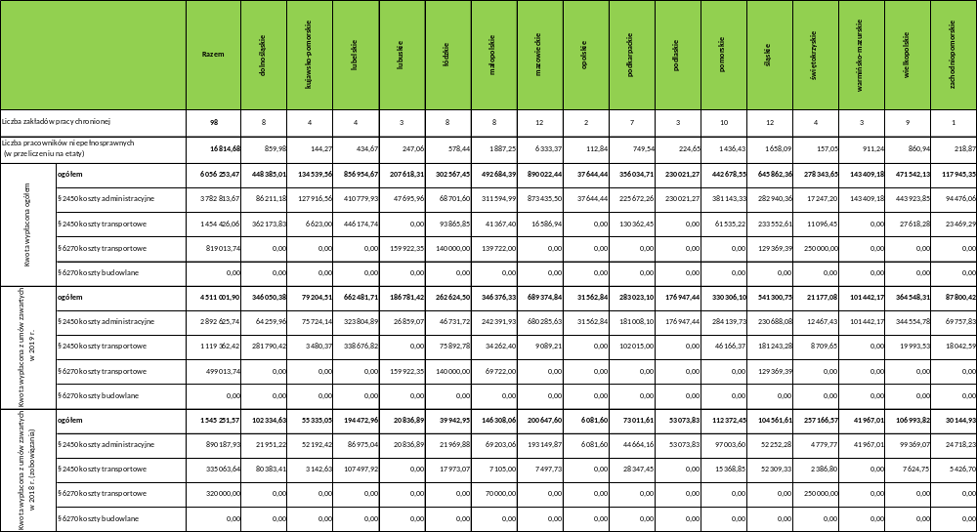
Tabela nr 4 Efekty realizacji „Programu wyrównywania różnic między regionami III”.

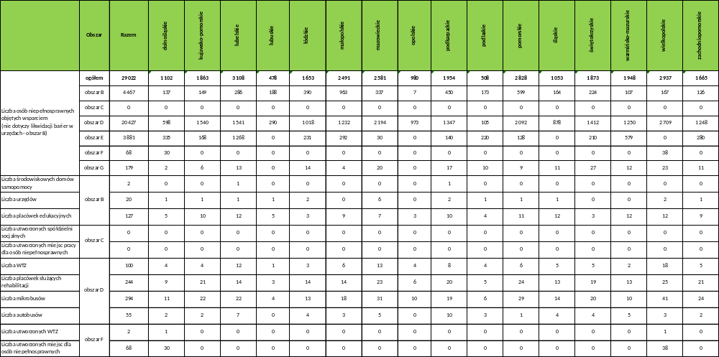

Tabela nr 5 Wydatki na realizację „Programu wyrównywania różnic między regionami III”.

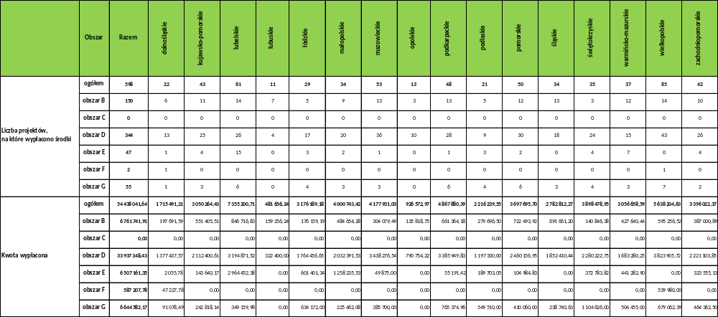

Tabela nr 6 Realizacja zadania pn. „Dofinansowanie do oprocentowania kredytów bankowych – art. 32 ust. 1 pkt 1”
Tytuł | Wartość
Liczba zakładów pracy chronionej | 47
Liczba pracowników niepełnosprawnych (w przeliczeniu na etaty) | 3 708,00
Kwota wypłacona ogółem | 937 748,57 zł
Kwota wypłacona z umów zawartych w 2019 r. | 676 045,19 zł
Kwota wypłacona z umów zawartych w 2018 r. (zobowiązania) | 261 703,38 zł

Tabela nr 7 Wydatki na realizację zadania pn. „Dofinansowanie do oprocentowania kredytów bankowych – art. 32 ust. 1 pkt 1” wg województw
Lp. | Województwo | Kwota wypłat w 2019 roku (w zł)
1 | dolnośląskie | 115 269,82
2 | kujawsko-pomorskie | 44 365,92
3 | lubelskie | 0,00
4 | lubuskie | 67 303,99
5 | łódzkie | 38 492,15
6 | małopolskie | 69 111,63
7 | mazowieckie | 159 351,91
8 | opolskie | 0,00
9 | podkarpackie | 165 566,88
10 | podlaskie | 31 760,31
11 | pomorskie | 75 228,45
12 | śląskie | 96 374,86
13 | świętokrzyskie | 16 307,87
14 | warmińsko-mazurskie | 16 979,90
15 | wielkopolskie | 41 634,88
16 | zachodniopomorskie | 0,00
 | ogółem | 937 748,57

Tabela nr 8 Wydatki na realizację Zadań zlecanych - art. 36 ustawy o rehabilitacji (…) na poszczególne województwa

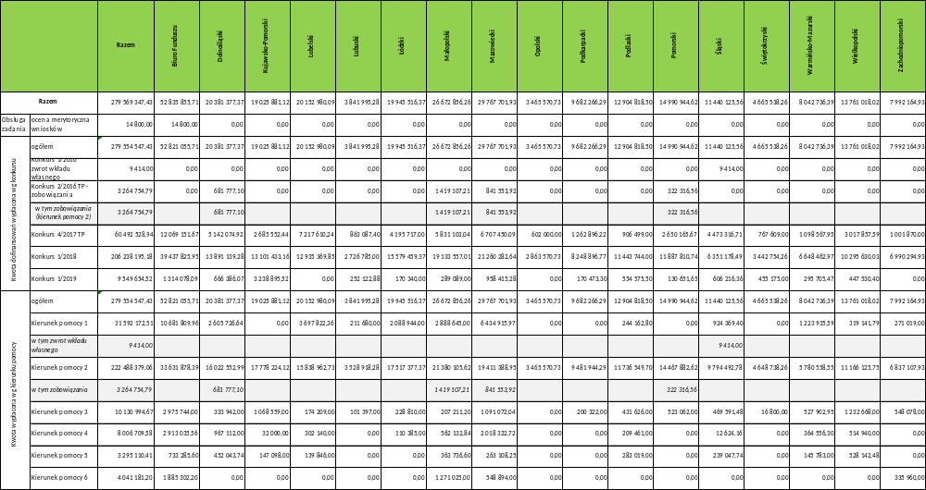

Tabela nr 9 Liczba osób niepełnosprawnych objętych wsparciem w Zadań zlecanych - art. 36 ustawy o rehabilitacji (…)

Nr konkursu |  | Kierunek pomocy
 |  | ogółem | 1 | 2 | 3 | 4* | 5* | 6*
ogółem | razem | 205 752 | 12 161 | 165 998 | 19 864 | 0 | 27 | 7 702
ogółem | dorośli | 180 488 | 12 113 | 144 350 | 16 896 | 0 | 27 | 7 102
ogółem | dzieci | 25 264 | 48 | 21 648 | 2 968 | 0 | 0 | 600
Konkurs 4/2017 TP | razem | 54 706 | 6 217 | 48 462 | 0 | 0 | 27 | 0
Konkurs 4/2017 TP | dorośli | 51 524 | 6 169 | 45 328 | 0 | 0 | 27 | 0
Konkurs 4/2017 TP | dzieci | 3 182 | 48 | 3 134 | 0 | 0 | 0 | 0
Konkurs 1/2018 | razem | 136 936 | 5 724 | 108 159 | 19 864 | 0 | 0 | 3 189
Konkurs 1/2018 | dorośli | 116 542 | 5 724 | 90 783 | 16 896 | 0 | 0 | 3 139
Konkurs 1/2018 | dzieci | 20 394 | 0 | 17 376 | 2 968 | 0 | 0 | 50
Konkurs 1/2019 | razem | 14 110 | 220 | 9 377 | 0 | 0 | 0 | 4 513
Konkurs 1/2019 | dorośli | 12 422 | 220 | 8 239 | 0 | 0 | 0 | 3 963
Konkurs 1/2019 | dzieci | 1 688 | 0 | 1 138 | 0 | 0 | 0 | 550
* W ramach kierunków pomocy 4, 5 i 6 pomoc skierowana jest głównie do otoczenia osób niepełnosprawnych (uczestników). Wśród uczestników mogą być także osoby niepełnosprawne.

Tabela nr 10 Refundacja kosztów wydania certyfikatów przez podmioty uprawnione do szkolenia psów asystujących - realizacja zadania

Nazwa wnioskodawcy | Siedziba | Liczba wniosków | Liczba certyfikatów | Kwota wypłacona
FUNDACJA "MAŁE I DUŻE" | Głuchołazy | 1 | 4 | 2 520,00
TRESURA PSÓW Jerzy Przewięda | Piła | 4 | 11 | 5 247,79
Fundacja Vis Maior | Warszawa | 1 | 4 | 2 120,00
Fundacja "Pies Przewodnik" | Warszawa | 1 | 4 | 2 200,00
ogółem |  | 7 | 23 | 12 087,79

Tabela nr 11 Wydatki na realizację zadania pn. „Dofinansowanie kosztów szkolenia, o których mowa w art. 18 ustawy o języku migowym i innych środkach komunikowania się” – art. 47 ust. 1 pkt 5 lit. b ustawy o rehabilitacji
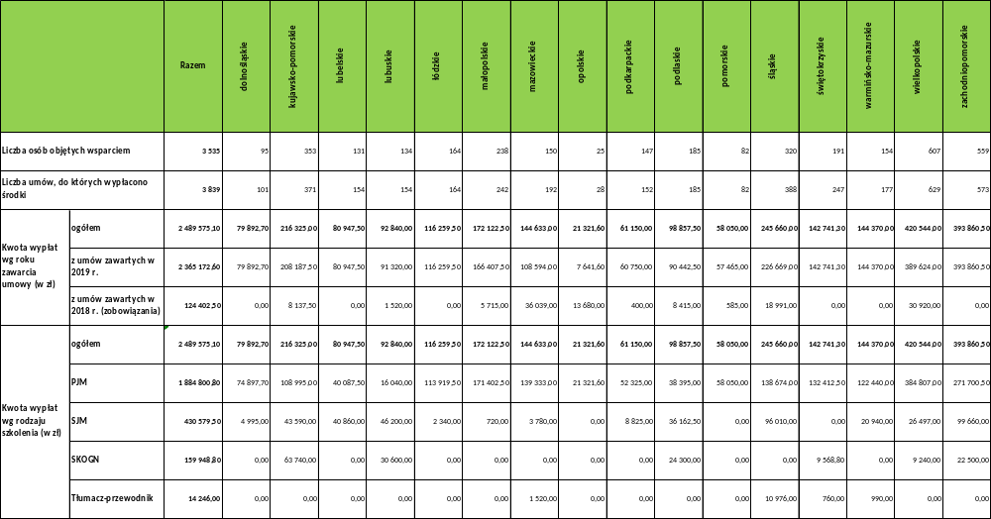
Tabela nr 12 Wydatki na realizację programu „Pomoc osobom niepełnosprawnym poszkodowanym w wyniku żywiołu”

 |  | Razem | dolnośląskie | kujawsko-pomorskie | lubelskie | lubuskie | łódzkie | małopolskie | mazowieckie | opolskie | podkarpackie | podlaskie | pomorskie | śląskie | świętokrzyskie | warmińsko-mazurskie | wielkopolskie | zachodniopomorskie
Liczba powiatów uczestniczących w programie |  | 23 | 0 | 0 | 3 | 0 | 0 | 8 | 1 | 3 | 7 | 0 | 0 | 0 | 1 | 0 | 0 | 0
Liczba osób niepełnosprawnych objętych wsparciem |  | 282 | 0 | 0 | 12 | 0 | 0 | 200 | 1 | 7 | 60 | 0 | 0 | 0 | 2 | 0 | 0 | 0
Kwota wypłacona (w zł) | ogółem | 670 452,50 | 0,00 | 0,00 | 24 600,00 | 0,00 | 0,00 | 501 532,50 | 2 050,00 | 15 170,00 | 123 000,00 | 0,00 | 0,00 | 0,00 | 4 100,00 | 0,00 | 0,00 | 0,00
Kwota wypłacona (w zł) | pomoc beneficjentom ostatecznym | 654 100,00 | 0,00 | 0,00 | 24 000,00 | 0,00 | 0,00 | 489 300,00 | 2 000,00 | 14 800,00 | 120 000,00 | 0,00 | 0,00 | 0,00 | 4 000,00 | 0,00 | 0,00 | 0,00
Kwota wypłacona (w zł) | obsługa programu przez jst | 16 352,50 | 0,00 | 0,00 | 600,00 | 0,00 | 0,00 | 12 232,50 | 50,00 | 370,00 | 3 000,00 | 0,00 | 0,00 | 0,00 | 100,00 | 0,00 | 0,00 | 0,00

Tabela nr 13 Wydatki na realizację programu „Zajęcia klubowe w WTZ”
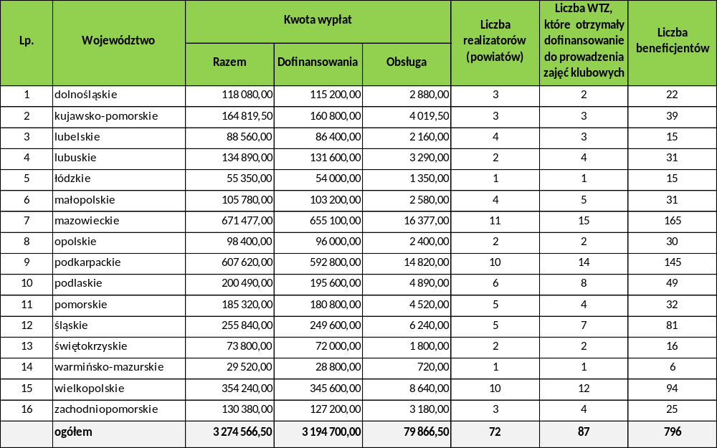
Tabela nr 14 Wydatki na realizację Pilotażowego programu „Rehabilitacja 25 plus”

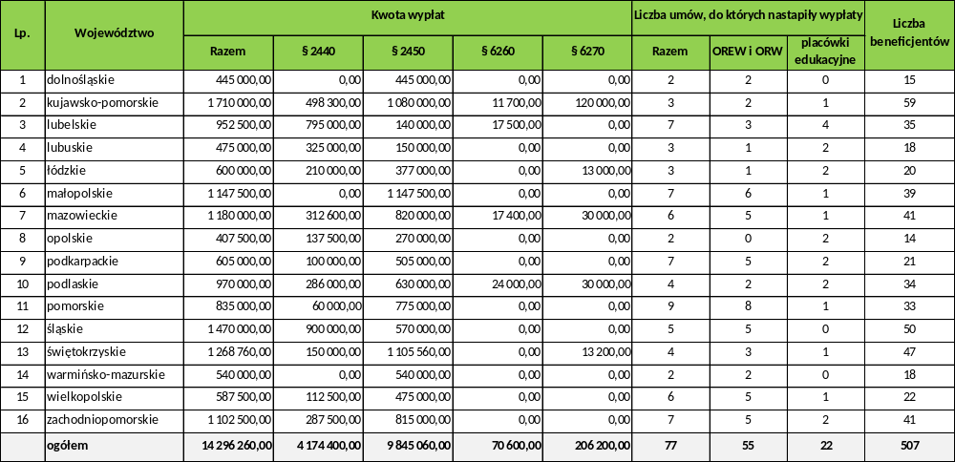

Tabela nr 15 Wydatki na realizację Pilotażowy program „Aktywny samorząd”
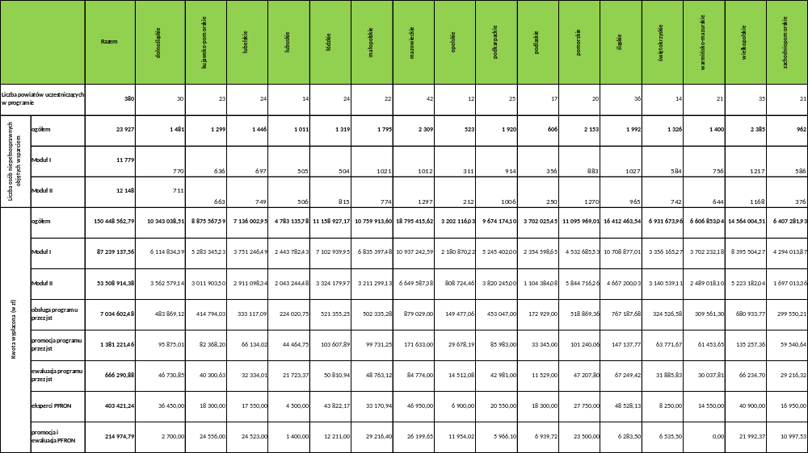

Tabela nr 16 Realizacja programu pn. „Partnerstwo dla osób z niepełnosprawnościami”
Projekty, do których wypłacono środki w 2019 r. |  | Razem | podkarpackie | świętokrzyskie
Liczba umów |  | 9 | 8 | 1
Liczba organizacji pozarządowych |  | 8 | 7 | 1
Liczba projektów |  | 18 | 17 | 1
Liczba beneficjentów |  | 548 | 498 | 50
Kwota wypłacona  (w zł) | ogółem | 853 713,15 | 774 513,15 | 79 200,00
Kwota wypłacona  (w zł) | zobowiązania  (projekty z lat wcześniejszych) | 506 912,07 | 506 912,07 | 0,00
Kwota wypłacona  (w zł) | projekty z 2019 r. | 346 801,08 | 267 601,08 | 79 200,00

Tabela nr 17 Realizacja programu pn. „Partnerstwo dla osób z niepełnosprawnościami”
Projekty z 2019 r. |  | Razem | podkarpackie | świętokrzyskie
Liczba umów |  | 5 | 3 | 2
Liczba organizacji pozarządowych |  | 7 | 4 | 3
Liczba projektów |  | 10 | 7 | 3
Liczba beneficjentów |  | 421 | 175 | 246
Kwoty dofinansowań  (w zł) | ogółem | 1 502 766,16 | 856 749,18 | 646 016,98
Kwoty dofinansowań  (w zł) | do wypłaty w 2019 r. | 346 801,08 | 267 601,08 | 79 200,00
Kwoty dofinansowań  (w zł) | do wypłaty w 2020 r. | 555 039,00 | 289 580,06 | 265 458,94
Kwoty dofinansowań  (w zł) | do wypłaty w 2021 r. | 387 880,09 | 228 892,93 | 158 987,16
Kwoty dofinansowań  (w zł) | do wypłaty w 2022 r. | 213 045,99 | 70 675,11 | 142 370,88

Tabela nr 18 Realizacja pilotażowego programu „ABSOLWENT”

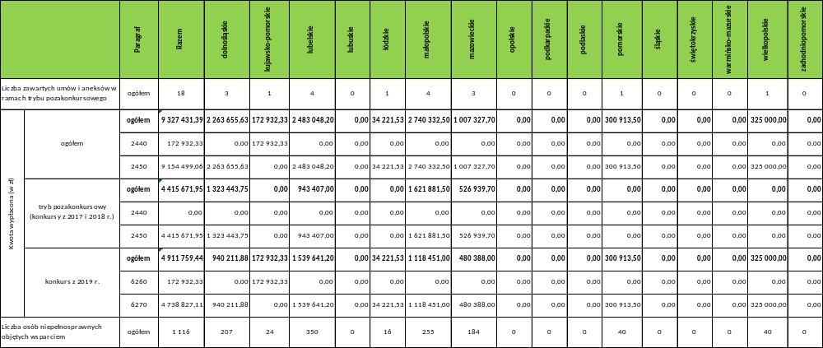

Tabela nr 19 Wydatki na realizację programu „STABILNE ZATRUDNIENIE – osoby niepełnosprawne w administracji i służbie publicznej”
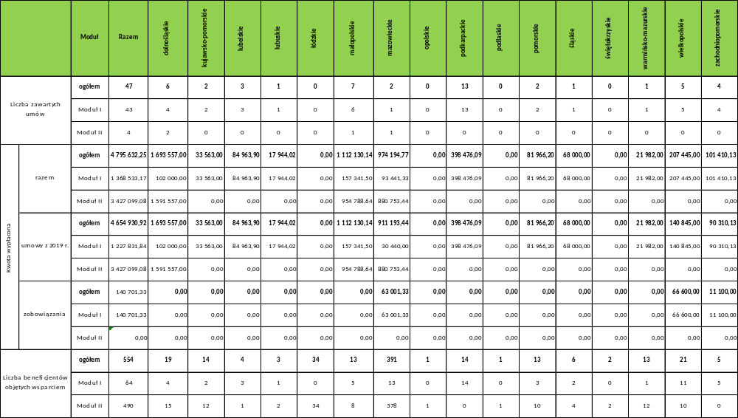

Tabela nr 20 Wydatki na realizację programu „Wsparcie inicjatyw” w 2019 roku.

 | Moduł | Kwota wypłacona
 | Moduł A | 122.640,95
 | Moduł B | 326.633,11
 | Ogółem | 449 274,06

Tabela nr 21 Zadania realizowane przez samorządy wojewódzkie w 2019 r.
L.p. | Nazwa zadania |  |  |  |  |  |  | Liczba województw realizujących zadania | Kwota  [zł] | Liczba podmiotów/  umów | Średnia | % wydatków ogółem
1 | Koszty tworzenia zakładów aktywności zawodowej art.35 ust.1 pkt 6 - ogółem |  |  |  |  |  |  | 3 | 1 771 601 | 4 | 442 900 | x
2 | w tym: dofinansowanie ze środków PFRON |  |  |  |  |  |  | 3 | 1 124 829 | 4 | 281 207 | 0,6
3 | Koszty działania zakładów aktywności zawodowej art.35 ust.1 pkt 6 - ogółem |  |  |  |  |  |  | 16 | 307 411 614 | 123 | x | x
4 | w tym: dofinansowanie ze środków PFRON |  |  |  |  |  |  | 16 | 123 485 193 | 120 | x | 68,4
5 | Razem rehabilitacja zawodowa |  |  |  |  |  |  | x | 124 610 022 | x | x | 69,0
6 | Dofinansowanie robót budowlanych, dotyczących obiektów służących rehabilitacji, w związku z potrzebami osób niepełnosprawnych art.35 ust.1 pkt 5 |  |  |  |  |  |  | 16 | 44 197 547 | 139 | 317 968 | 24,5
7 | w tym: na rzecz dzieci i młodzieży niepełnosprawnej |  |  |  |  |  |  | 8 | 12 964 875 | 32 | 405 152 | 7,2
8 | Zadania zlecane fundacjom oraz organizacjom pozarządowym art.36 ust.2 |  |  |  |  |  |  | 14 | 11 852 070 | 419 | x | 6,6
9 | Razem rehabilitacja społeczna |  |  |  |  |  |  | x | 56 049 617 | x | x | 31,0
10 | Koszty obsługi realizowanych zadań |  |  |  |  |  |  | x | 4 509 296 | x | x | x
11 | Środki wydatkowane ogółem |  |  |  |  |  |  | x | 185 168 935 | x | x | 100,0
12 | Środki wg algorytmu (bez kosztów obsługi) |  |  |  |  |  |  | 182 174 000
13 | % wykorzystania |  |  |  |  |  |  | 99,2
Tabela nr 22 Dofinansowanie kosztów działania zakładów aktywności zawodowej.

Nr | Województwo | Zakłady aktywności zawodowej działające w 2019 r.
Nr | Województwo | ogółem |  |  | w tym  dofinansowanie ze środków PFRON |  | z tego o charakterze
 |  |  |  |  |  |  | wytwórczym |  | usługowym |  | wytwórczym i usługowym
Nr | Województwo | kwota | liczba  ZAZ | liczba zatrudnionych osób niepełnosprawnych zgodnie z art.29 ust.1 pkt 1 ustawy | kwota | liczba  ZAZ | kwota | liczba  ZAZ | kwota | liczba  ZAZ | kwota | liczba  ZAZ
1 | Dolnośląskie | 16 837 152 | 8 | 339 | 6 347 063 | 6 | 0 | 0 | 3 859 384 | 2 | 12 977 768 | 6
2 | Kujawsko-Pomorskie | 19 615 068 | 9 | 397 | 8 622 250 | 9 | 0 | 0 | 5 523 673 | 3 | 14 091 395 | 6
3 | Lubelskie | 17 886 151 | 8 | 286 | 6 453 633 | 8 | 0 | 0 | 0 | 0 | 17 886 151 | 8
4 | Lubuskie | 2 454 942 | 2 | 42 | 955 500 | 2 | 0 | 0 | 2 454 942 | 2 | 0 | 0
5 | Łódzkie | 12 739 709 | 7 | 226 | 8 211 478 | 7 | 882 931 | 1 | 7 969 829 | 4 | 3 886 949 | 2
6 | Małopolskie | 19 262 197 | 11 | 402 | 7 804 077 | 11 | 0 | 0 | 3 332 405 | 2 | 15 929 792 | 9
7 | Mazowieckie | 15 769 080 | 9 | 290 | 6 125 430 | 9 | 0 | 0 | 966 072 | 1 | 14 803 008 | 8
8 | Opolskie | 4 126 502 | 4 | 153 | 2 567 319 | 3 | 0 | 0 | 0 | 0 | 4 126 502 | 4
9 | Podkarpackie | 45 499 097 | 13 | 611 | 15 727 606 | 13 | 0 | 0 | 0 | 0 | 45 499 097 | 13
10 | Podlaskie | 10 938 673 | 5 | 169 | 4 550 978 | 5 | 0 | 0 | 0 | 0 | 10 938 673 | 5
11 | Pomorskie | 9 648 635 | 2 | 115 | 2 616 311 | 2 | 0 | 0 | 4 959 187 | 1 | 4 689 448 | 1
12 | Śląskie | 42 203 145 | 14 | 673 | 17 074 074 | 14 | 0 | 0 | 14 187 169 | 5 | 28 015 976 | 9
13 | Świętokrzyskie | 9 690 417 | 4 | 186 | 5 034 347 | 4 | 0 | 0 | 0 | 0 | 9 690 417 | 4
14 | Warmińsko-Mazurskie | 16 036 733 | 9 | 305 | 6 597 500 | 9 | 0 | 0 | 0 | 0 | 16 036 733 | 9
15 | Wielkopolskie | 28 037 346 | 9 | 447 | 11 504 044 | 9 | 0 | 0 | 0 | 0 | 28 037 346 | 9
16 | Zachodniopomorskie | 36 666 767 | 9 | 639 | 13 293 583 | 9 | 3 327 241 | 1 | 4 705 061 | 1 | 28 634 465 | 7
x | Suma | 307 411 614 | 123 | 5 280 | 123 485 193 | 120 | 4 210 172 | 2 | 47 957 722 | 21 | 255 243 720 | 100

Tabela nr 23 Migracja zatrudnionych osób niepełnosprawnych w zakładach aktywności zawodowej według stanu na koniec 2019 roku.
ROK 2019
Nr | Województwo | Liczba  zaz | Liczba  zatrudnionych osób  niepełnosprawnych  w zaz | Liczba osób  niepełnosprawnych  byłych pracowników  zaz | Liczba osób  niepełnosprawnych  które podjęły  zatrudnienie | w tym  w zpch
1 | Dolnośląskie | 6 | 339 | 47 | 4 | 0
2 | Kujawsko-Pomorskie | 9 | 397 | 48 | 15 | 0
3 | Lubelskie | 8 | 286 | 21 | 4 | 0
4 | Lubuskie | 2 | 42 | 15 | 0 | 0
5 | Łódzkie | 7 | 226 | 43 | 17 | 0
6 | Małopolskie | 11 | 402 | 25 | 5 | 1
7 | Mazowieckie | 9 | 290 | 37 | 4 | 0
8 | Opolskie | 4 | 153 | 10 | 0 | 0
9 | Podkarpackie | 13 | 611 | 58 | 9 | 3
10 | Podlaskie | 5 | 169 | 27 | 5 | 1
11 | Pomorskie | 2 | 115 | 16 | 3 | 1
12 | Śląskie | 14 | 673 | 83 | 29 | 9
13 | Świętokrzyskie | 4 | 186 | 16 | 3 | 2
14 | Warmińsko-Mazurskie | 9 | 305 | 46 | 9 | 4
15 | Wielkopolskie | 9 | 447 | 38 | 12 | 0
16 | Zachodniopomorskie | 9 | 639 | 72 | 4 | 1
x | Suma: | 121 | 5 280 | 602 | 123 | 22

Tabela nr 24 Dofinansowanie robót budowlanych dotyczących obiektów służących rehabilitacji.
Nr | Województwo | Dofinansowanie robót budowlanych w 2019 r., w związku z przepisami ustawy z dnia 07.07.1994 r. - Prawo budowlane, dotyczących obiektów służących rehabilitacji, w związku z potrzebami osób niepełnosprawnych art.35 ust.1 pkt 5
Nr | Województwo | osoby dorosłe |  | dzieci i młodzież |  | razem
Nr | Województwo | liczba | kwota (zł) | liczba | kwota (zł) | liczba | kwota (zł)
1 | Dolnośląskie | 2 | 1 990 401 | 9 | 2 331 718 | 11 | 4 322 119
2 | Kujawsko-Pomorskie | 6 | 1 770 727 | 3 | 2 080 000 | 9 | 3 850 727
3 | Lubelskie | 10 | 3 527 736 | 0 | 0 | 10 | 3 527 736
4 | Lubuskie | 15 | 2 145 013 | 0 | 0 | 15 | 2 145 013
5 | Łódzkie | 3 | 215 000 | 5 | 2 023 776 | 8 | 2 238 776
6 | Małopolskie | 12 | 1 728 978 | 7 | 2 145 462 | 19 | 3 874 440
7 | Mazowieckie | 11 | 5 530 455 | 0 | 0 | 11 | 5 530 455
8 | Opolskie | 4 | 715 868 | 3 | 140 995 | 7 | 856 863
9 | Podkarpackie | 6 | 1 342 258 | 0 | 0 | 6 | 1 342 258
10 | Podlaskie | 4 | 883 344 | 1 | 400 000 | 5 | 1 283 344
11 | Pomorskie | 15 | 3 277 276 | 0 | 0 | 15 | 3 277 276
12 | Śląskie | 10 | 4 420 247 | 0 | 0 | 10 | 4 420 247
13 | Świętokrzyskie | 3 | 403 000 | 1 | 895 000 | 4 | 1 298 000
14 | Warmińsko-Mazurskie | 1 | 530 000 | 3 | 2 947 924 | 4 | 3 477 924
15 | Wielkopolskie | 2 | 142 680 | 0 | 0 | 2 | 142 680
16 | Zachodniopomorskie | 3 | 2 609 689 | 0 | 0 | 3 | 2 609 689
 | Ogółem | 107 | 31 232 672 | 32 | 12 964 875 | 139 | 44 197 547

Tabela nr 25 Zadania zlecane przez samorządy wojewódzkie fundacjom oraz organizacjom pozarządowym.
Nr | Rodzaje zadań zlecanych ze środków PFRON w 2019 r. | Wypłacone dofinansowania |  | % | liczba województw
Nr | Rodzaje zadań zlecanych ze środków PFRON w 2019 r. | liczba | kwota (zł) | % | liczba województw
1 | Prowadzenie rehabilitacji osób niepełnosprawnych w różnych typach placówek | 34 | 2 092 965 | 17,7 | 6
2 | Organizowanie i prowadzenie szkoleń, kursów, warsztatów, grup środowiskowego wsparcia oraz zespołów aktywności społecznej | 40 | 1 304 928 | 11,0 | 8
3 | Organizowanie i prowadzenie szkoleń, kursów i warsztatów dla członków rodzin osób niepełnosprawnych, opiekunów, kadry i wolontariuszy | 52 | 1 235 775 | 10,4 | 10
4 | Prowadzenie poradnictwa psychologicznego, społeczno-prawnego oraz udzielanie informacji na temat przysługujących uprawnień, dostępnych usług, sprzętu rehabilitacyjnego i pomocy technicznej | 6 | 88 932 | 0,8 | 2
5 | Prowadzenie grupowych i indywidualnych zajęć usprawniających | 85 | 1 661 438 | 14,0 | 12
6 | Organizowanie i prowadzenie zintegrowanych działań na rzecz włączania osób niepełnosprawnych w rynek pracy | 8 | 464 080 | 3,9 | 4
7 | Zakup, szkolenie i utrzymanie psów asystujących w trakcie szkolenia | 2 | 100 658 | 0,8 | 1
8 | Utrzymanie psów asystujących | 0 | 0 | 0,0 | 0
9 | Organizowanie i prowadzenie szkoleń dla tłumaczy języka migowego oraz tłumaczy-przewodników | 1 | 26 012 | 0,2 | 1
10 | Organizowanie lokalnych, regionalnych i ogólnopolskich imprez kulturalnych, sportowych, turystycznych i rekreacyjnych | 153 | 2 546 881 | 21,5 | 12
11 | Promowanie aktywności osób niepełnosprawnych w różnych dziedzinach życia społecznego i zawodowego | 30 | 1 252 747 | 10,6 | 7
12 | Prowadzenie kampanii informacyjnych na rzecz integracji osób niepełnosprawnych i przeciwdziałaniu ich dyskryminacji | 11 | 156 103 | 1,3 | 4
13 | Opracowywanie lub wydawanie publikacji, wydawnictw ciągłych oraz wydawnictw zwartych, stanowiących zamkniętą całość | 7 | 221 220 | 1,9 | 5
14 | Świadczenie usług wspierających, które mają na celu umożliwienie lub wspomaganie niezależnego życia osób niepełnosprawnych | 12 | 700 331 | 5,9 | 5
x | Zadania ogółem | 441 | 11 852 070 | 100,0 | x

Tabela nr 26 Zadania realizowane przez samorządy powiatowe.
L.p. | Nazwa zadania | Liczba powiatów realizujących zadania | %  powiatów realizujących zadanie | Kwota  [zł] | Liczba podmiotów/  umów | średnia | % wydatków ogółem | dynamika zmian 2019/2018  (%)
1 | Zwrot kosztów przystosowania stanowisk pracy art.26 | 5 | 1,3 | 138 488 | 7 | 19 784 | 0,0 | 248,5%
2 | Zwrot kosztów wyposażenia stanowisk pracy art.26e | 171 | 45,0 | 24 397 452 | 608 | 40 127 | 2,8 | -7,1%
3 | w tym: w zakładach pracy chronionej | 31 | 8,2 | 2 453 352 | 59 | 41 582 | 0,3 | -18,2%
4 | Zwrot kosztów tworzenia stanowisk pracy art.26g ust.1 pkt 1 | 3 | 0,8 | 124 600 | 3 | 41 533 | 0,0 | -
5 | Zwrot kosztów zatrudnienia, szkoleń pracowników pomagających pracownikowi niepełnosprawnemu w pracy art.26d | 24 | 6,3 | 523 618 | 152 | 3 445 | 0,1 | 6,8%
6 | w tym: w zakładach pracy chronionej | 4 | 1,1 | 139 959 | 50 | 2 799 | 0,0 | 57,3%
7 | Zwrot wydatków na instrumenty i usługi rynku pracy dla osób niepełnosprawnych poszukujących pracy i nie pozostających w zatrudnieniu art.11 | 226 | 59,5 | 5 023 982 | 966 | 5 201 | 0,6 | -13,7%
8 | Jednorazowe dofinansowanie rozpoczęcia działalności gospodarczej, rolniczej lub wniesienie wkładu do spółdzielni socjalnej art.12a | 188 | 49,5 | 17 491 293 | 505 | 34 636 | 2,0 | 1,8%
9 | Dofinansowanie do oprocentowania kredytu bankowego art.13 | 11 | 2,9 | 103 932 | 23 | 4 519 | 0,0 | -6,3%
10 | Finansowanie szkoleń organizowanych przez kierownika powiatowego urzędu pracy art.40 | 55 | 14,5 | 383 446 | 127 | 3 019 | 0,0 | -2,4%
11 | Zwrot kosztów szkoleń organizowanych przez pracodawcę art.41 | 6 | 1,6 | 21 871 | 13 | 1 682 | 0,0 | -2,2%
12 | w tym: w zakładach pracy chronionej | 0 | 0,0 | 0 | 0 | - | 0,0 | -
13 | Finansowanie kosztów wynagrodzeń art.26g ust.1 pkt 2 | 0 | 0,0 | 0 | 0 | - | 0,0 | -
14 | Razem rehabilitacja zawodowa | x | x | 48 208 682 | x | x | 5,5 | -4,4%
15 | Dofinansowanie turnusów rehabilitacyjnych art.35a ust.1 pkt 7 lit.a | 367 | 96,6 | 69 488 507 | 63 360 | 1 097 | 7,9 | 5,9%
16 | w tym: dzieci i młodzież niepełnosprawna wraz z opiekunami | 363 | 95,5 | 21 790 808 | 20 049 | 1 087 | 2,5 | 0,1%
17 | Dofinansowanie likwidacji barier architektonicznych, w komunikowaniu się i technicznych na wnioski indywidualnych osób art.35a ust.1 pkt 7 lit.d | 376 | 98,9 | 66 542 975 | 18 101 | 3 676 | 7,6 | 6,9%
18 | w tym: dzieci i młodzież niepełnosprawna | 346 | 91,1 | 8 729 123 | 2 812 | 3 104 | 1,0 | -2,1%
19 | Dofinansowanie zaopatrzenia w sprzęt rehabilitacyjny dla osób niepełnosprawnych art.35a ust.1 pkt 7 lit.c | 354 | 93,2 | 7 168 843 | 5 088 | 1 409 | 0,8 | 13,1%
20 | w tym: dzieci i młodzież niepełnosprawna | 275 | 72,4 | 1 435 995 | 811 | 1 771 | 0,2 | 8,8%
21 | Dofinansowanie zaopatrzenia w przedmioty ortopedyczne i środki pomocnicze przyznawane osobom niepełnosprawnym na podstawie odrębnych przepisów art.35a ust.1 pkt 7 lit.c | 380 | 100,0 | 170 936 299 | 197 883 | 864 | 19,5 | 17,8%
22 | w tym: dzieci i młodzież niepełnosprawna | 380 | 100,0 | 32 194 447 | 19 986 | 1 611 | 3,7 | 7,6%
23 | Ogółem art.35a ust.1 pkt 7 lit.c * | 380 | 100,0 | 178 105 142 | 202 971 | 877 | 20,4 | 17,6%
24 | Dofinansowanie sportu, kultury, rekreacji i turystyki art.35a ust.1 pkt 7 lit.b | 301 | 79,2 | 8 366 037 | 143 381 | 58 | 1,0 | 2,2%
25 | w tym: dzieci i młodzież niepełnosprawna | 214 | 56,3 | 1 356 123 | 22 662 | 60 | 0,2 | -2,9%
26 | Dofinansowanie usług tłumacza języka migowego lub tłumacza – przewodnika art. 35a ust.1 pkt 7 lit.f | 16 | 4,2 | 114 646 | 63 | 1 820 | 0,0 | 15,6%
27 | Koszty tworzenia warsztatów terapii zajęciowej art.35a ust. 1 pkt 8 - ogółem | 4 | 1,1 | 448 699 | 4 | x | x | 93,5%
28 | w tym: dofinansowanie ze środków PFRON | 2 | 0,5 | 213 781 | 2 | 106 891 | 0,0 | 31,7%
29 | Koszty działania warsztatów terapii zajęciowej art.35a ust. 1 pkt 8 - ogółem | 362 | 95,3 | 565 822 042 | 720 | x | x | 10,4%
30 | w tym: dofinansowanie ze środków PFRON | 362 | 95,3 | 500 221 719 | 719 | 695 719 | 57,2 | 10,3%
31 | Dofinansowanie zaopatrzenia w sprzęt rehabilitacyjny dla osób prawnych i jednostek organizacyjnych nie posiadających osobowości prawnej art.35a ust.4 | 25 | 6,6 | 267 441 | 90 | 2 972 | 0,0 | 25,2%
32 | w tym: dla dzieci i młodzieży niepełnosprawnej | 15 | 3,9 | 127 664 | 69 | 1 850 | 0,0 | 84,4%
33 | Zadania zlecane fundacjom oraz organizacjom pozarządowym art.36 ust.2 | 43 | 11,3 | 3 514 235 | 199 | x | 0,4 | -4,7%
30 | Razem rehabilitacja społeczna | x | X | 826 834 483 | x | X | 94,5 | 11,0%
31 | Realizacja zadań ogółem | X | X | 875 043 165 | X | X | 100,0 | 10,0%
32 | Koszty obsługi realizowanych zadań | X | X | 21 724 265 | X | X | X | x
33 | Środki wydatkowane ogółem | X | x | 896 767 430 | X | x | X | x
34 | Środki wg algorytmu (bez kosztów obsługi) | 878 261 000
35 | % wykorzystania | 99,6

Tabela nr 27 Zwroty kosztów zatrudnienia pracowników pomagających pracownikom niepełnosprawnym w pracy.
Nr | Wg województw | Zawarte umowy |  | Zwroty kosztów zatrudnienia pracowników pomagających pracownikom niepełnosprawnym w pracy w 2019 r.
Nr | Wg województw |  |  | otwarty rynek pracy |  |  | chroniony rynek pracy - Zpch |  |  | razem
Nr | Wg województw | liczba | kwota (zł) | liczba osób pomagających | kwota (zł) | pracownicy niepełnosprawni, którzy otrzymali pomoc | liczba osób pomagających | k kwota (zł) | pracownicy niepełnosprawni, którzy otrzymali pomoc | liczba osób pomagających | kwota (zł) | pracownicy niepełnosprawni, którzy otrzymali pomoc | liczba powiatów
1 | dolnośląskie | 2 | 19 977 | 1 | 2 667 | 1 | 18 | 12 103 | 42 | 19 | 14 770 | 43 | 2
2 | kujawsko-pomorskie | 2 | 6 962 | 2 | 4 788 | 3 | 0 | 0 | 0 | 2 | 4 788 | 3 | 1
3 | lubelskie | 0 | 0 | 0 | 0 | 0 | 0 | 0 | 0 | 0 | 0 | 0 | 0
4 | lubuskie | 1 | 9 068 | 2 | 8 502 | 2 | 0 | 0 | 0 | 2 | 8 502 | 2 | 1
5 | łódzkie | 0 | 0 | 0 | 0 | 0 | 0 | 0 | 0 | 0 | 0 | 0 | 0
6 | małopolskie | 16 | 126 319 | 4 | 35 923 | 9 | 10 | 30 660 | 10 | 14 | 66 583 | 19 | 3
7 | mazowieckie | 3 | 11 191 | 3 | 9 440 | 3 | 0 | 0 | 0 | 3 | 9 440 | 3 | 3
8 | opolskie | 0 | 0 | 0 | 0 | 0 | 0 | 0 | 0 | 0 | 0 | 0 | 0
9 | podkarpackie | 2 | 65 910 | 0 | 0 | 0 | 13 | 61 871 | 41 | 13 | 61 871 | 41 | 1
10 | podlaskie | 1 | 3 360 | 1 | 2 254 | 1 | 0 | 0 | 0 | 1 | 2 254 | 1 | 1
11 | pomorskie | 2 | 56 000 | 11 | 49 524 | 11 | 0 | 0 | 0 | 11 | 49 524 | 11 | 1
12 | śląskie | 20 | 140 110 | 19 | 79 297 | 29 | 9 | 35 325 | 17 | 28 | 114 622 | 46 | 4
13 | świętokrzyskie | 0 | 0 | 0 | 0 | 0 | 0 | 0 | 0 | 0 | 0 | 0 | 0
14 | warmińsko-mazurskie | 1 | 21 390 | 6 | 20 620 | 3 | 0 | 0 | 0 | 6 | 20 620 | 3 | 1
15 | wielkopolskie | 8 | 120 796 | 35 | 113 563 | 40 | 0 | 0 | 18 | 35 | 113 563 | 58 | 4
16 | zachodniopomorskie | 16 | 65 673 | 18 | 57 081 | 24 | 0 | 0 | 0 | 18 | 57 081 | 24 | 2
 | Ogółem | 74 | 646 756 | 102 | 383 659 | 126 | 50 | 139 959 | 128 | 152 | 523 618 | 254 | 24

Tabela nr 28 Zwrot kosztów wyposażenia stanowisk pracy dla osób niepełnosprawnych.
Nr | Wg województw | Zawarte umowy |  | Zwrot kosztów wyposażenia stanowisk pracy dla osób niepełnosprawnych w 2019 r.
Nr | Wg województw |  |  | otwarty rynek pracy |  |  | chroniony rynek pracy - Zpch |  |  | razem
Nr | Wg województw | liczba stanowisk pracy | kwota (zł) | liczba stanowisk pracy | kwota (zł) | osoby zatrudnione  na wyposażonych stanowiskach pracy | liczba stanowisk  pracy | kwota (zł) | osoby zatrudnione  na wyposażonych stanowiskach pracy | liczba stanowisk  pracy | kwota (zł) | osoby zatrudnione na wyposażonych stanowiskach pracy | liczba powiatów
1 | dolnośląskie | 29 | 1 078 307 | 24 | 870 543 | 24 | 5 | 207 764 | 5 | 29 | 1 078 307 | 29 | 16
2 | kujawsko-pomorskie | 37 | 1 762 500 | 32 | 1 533 500 | 33 | 5 | 229 000 | 5 | 37 | 1 762 500 | 38 | 7
3 | lubelskie | 33 | 1 191 817 | 26 | 957 663 | 27 | 6 | 209 000 | 6 | 32 | 1 166 663 | 33 | 9
4 | lubuskie | 12 | 362 500 | 3 | 95 000 | 3 | 9 | 267 500 | 9 | 12 | 362 500 | 12 | 5
5 | łódzkie | 70 | 3 253 073 | 60 | 2 753 604 | 60 | 1 | 50 000 | 1 | 61 | 2 803 604 | 61 | 11
6 | małopolskie | 26 | 896 068 | 25 | 856 653 | 26 | 1 | 35 000 | 1 | 26 | 891 653 | 27 | 10
7 | mazowieckie | 41 | 1 735 745 | 39 | 1 661 192 | 39 | 1 | 37 000 | 1 | 40 | 1 698 192 | 40 | 11
8 | opolskie | 5 | 189 300 | 4 | 149 642 | 4 | 0 | 0 | 0 | 4 | 149 642 | 4 | 2
9 | podkarpackie | 43 | 1 511 783 | 37 | 1 259 811 | 37 | 6 | 245 000 | 6 | 43 | 1 504 811 | 43 | 14
10 | podlaskie | 37 | 2 021 400 | 37 | 2 021 399 | 37 | 0 | 0 | 0 | 37 | 2 021 399 | 37 | 7
11 | pomorskie | 56 | 1 993 507 | 48 | 1 573 009 | 49 | 6 | 354 000 | 6 | 54 | 1 927 009 | 55 | 15
12 | śląskie | 43 | 1 655 530 | 33 | 1 234 288 | 33 | 10 | 418 505 | 10 | 43 | 1 652 793 | 43 | 18
13 | świętokrzyskie | 49 | 1 849 136 | 49 | 1 839 814 | 49 | 0 | 0 | 0 | 49 | 1 839 814 | 49 | 10
14 | warmińsko-mazurskie | 32 | 1 439 802 | 31 | 1 329 645 | 31 | 1 | 46 000 | 1 | 32 | 1 375 645 | 32 | 9
15 | wielkopolskie | 66 | 2 422 782 | 58 | 2 068 248 | 57 | 7 | 304 583 | 8 | 65 | 2 372 831 | 65 | 19
16 | zachodniopomorskie | 44 | 1 795 046 | 43 | 1 740 089 | 44 | 1 | 50 000 | 0 | 44 | 1 790 089 | 44 | 8
 | Ogółem | 623 | 25 158 296 | 549 | 21 944 100 | 553 | 59 | 2 453 352 | 59 | 608 | 24 397 452 | 612 | 171

Tabela nr 29 Liczba osób niepełnosprawnych zatrudnionych na wyposażonych stanowiskach pracy.
Nr | Województwo | Rok 2018 |  | Rok 2019 |  | %  [2019:2018]
Nr | Województwo | Liczba zatrudnionych na wyposażonych stanowiskach pracy | liczba powiatów | Liczba zatrudnionych na wyposażonych stanowiskach pracy | liczba powiatów | [(5-3)/3] | [(6-4)/4]
1 | 2 | 3 | 4 | 5 | 6 | 7 | 8
1 | dolnośląskie | 35 | 17 | 29 | 16 | -17,14% | -5,88%
2 | kujawsko-pomorskie | 54 | 10 | 38 | 7 | -29,63% | -30,00%
3 | lubelskie | 35 | 11 | 33 | 9 | -5,71% | -18,18%
4 | lubuskie | 18 | 7 | 12 | 5 | -33,33% | -28,57%
5 | łódzkie | 57 | 12 | 61 | 11 | 7,02% | -8,33%
6 | małopolskie | 40 | 11 | 27 | 10 | -32,50% | -9,09%
7 | mazowieckie | 59 | 15 | 40 | 11 | -32,20% | -26,67%
8 | opolskie | 5 | 1 | 4 | 2 | -20,00% | 100,00%
9 | podkarpackie | 47 | 16 | 43 | 14 | -8,51% | -12,50%
10 | podlaskie | 35 | 9 | 37 | 7 | 5,71% | -22,22%
11 | pomorskie | 53 | 14 | 55 | 15 | 3,77% | 7,14%
12 | śląskie | 63 | 22 | 43 | 18 | -31,75% | -18,18%
13 | świętokrzyskie | 51 | 9 | 49 | 10 | -3,92% | 11,11%
14 | warmińsko-mazurskie | 34 | 11 | 32 | 9 | -5,88% | -18,18%
15 | wielkopolskie | 65 | 19 | 65 | 19 | 0,00% | 0,00%
16 | zachodniopomorskie | 39 | 10 | 44 | 8 | 12,82% | -20,00%
x | Ogółem | 690 | 194 | 612 | 171 | -11,30% | -11,86%

Tabela nr 30 Zwrot wydatków na instrumenty i usługi rynku pracy.
Nr | Województwo | liczba osób ubiegających się o skorzystanie  z instrumentów rynku pracy | Zwrot wydatków na instrumenty i usługi rynku pracy w 2019 r.
Nr | Województwo |  | liczba  osób | kwota (zł) | średni  koszt | liczba powiatów
1 | dolnośląskie | 51 | 46 | 246 450 | 5 358 | 16
2 | kujawsko-pomorskie | 45 | 55 | 306 288 | 5 569 | 13
3 | lubelskie | 89 | 87 | 505 192 | 5 807 | 16
4 | lubuskie | 10 | 10 | 65 164 | 6 516 | 6
5 | łódzkie | 108 | 82 | 295 104 | 3 599 | 12
6 | małopolskie | 62 | 55 | 268 698 | 4 885 | 13
7 | mazowieckie | 192 | 128 | 674 278 | 5 268 | 25
8 | opolskie | 25 | 23 | 124 546 | 5 415 | 8
9 | podkarpackie | 80 | 85 | 483 098 | 5 684 | 16
10 | podlaskie | 43 | 41 | 260 747 | 6 360 | 11
11 | pomorskie | 28 | 26 | 170 722 | 6 566 | 12
12 | śląskie | 104 | 100 | 548 298 | 5 483 | 26
13 | świętokrzyskie | 54 | 58 | 300 387 | 5 179 | 8
14 | warmińsko-mazurskie | 48 | 51 | 263 787 | 5 172 | 12
15 | wielkopolskie | 70 | 63 | 231 596 | 3 676 | 21
16 | zachodniopomorskie | 54 | 56 | 279 627 | 4 993 | 11
 | Ogółem | 1 063 | 966 | 5 023 982 | 5 201 | 226
Tabela nr 31 Finansowanie szkoleń dla osób niepełnosprawnych organizowanych przez PUP.
Nr | Wg województw | liczba osób ubiegających się o szkolenia | Zawarte umowy |  | Finansowanie szkoleń dla osób niepełnosprawnych organizowanych przez PUP w 2019 r.
Nr | Wg województw | liczba osób ubiegających się o szkolenia | liczba osób skierowanych na szkolenie | kwota (zł)  umów | liczba osób, które ukończyły szkolenie | koszty (zł)  szkoleń | średni koszt szkolenia | liczba powiatów
1 | dolnośląskie | 5 | 5 | 21 047 | 5 | 21 047 | 4 209 | 5
2 | kujawsko-pomorskie | 8 | 8 | 13 504 | 8 | 15 805 | 1 976 | 3
3 | lubelskie | 0 | 0 | 0 | 0 | 0 | - | 0
4 | lubuskie | 1 | 1 | 6 528 | 1 | 6 528 | 6 528 | 1
5 | łódzkie | 60 | 25 | 53 282 | 25 | 52 062 | 2 082 | 2
6 | małopolskie | 2 | 2 | 4 964 | 2 | 4 964 | 2 482 | 2
7 | mazowieckie | 25 | 22 | 81 836 | 22 | 81 751 | 3 716 | 9
8 | opolskie | 1 | 1 | 3 120 | 1 | 3 120 | 3 120 | 1
9 | podkarpackie | 3 | 1 | 2 889 | 1 | 3 391 | 3 391 | 2
10 | podlaskie | 7 | 7 | 18 543 | 7 | 18 371 | 2 624 | 2
11 | pomorskie | 12 | 10 | 47 486 | 10 | 47 096 | 4 710 | 4
12 | śląskie | 14 | 12 | 33 879 | 12 | 34 605 | 2 884 | 8
13 | świętokrzyskie | 3 | 3 | 9 444 | 3 | 9 444 | 3 148 | 2
14 | warmińsko-mazurskie | 6 | 5 | 16 635 | 5 | 17 595 | 3 519 | 3
15 | wielkopolskie | 27 | 19 | 58 511 | 19 | 58 511 | 3 080 | 8
16 | zachodniopomorskie | 8 | 6 | 9 156 | 6 | 9 156 | 1 526 | 3
 | Ogółem | 182 | 127 | 380 824 | 127 | 383 446 | 3 019 | 55

Tabela nr 32 Jednorazowa pomoc finansowa dla osób niepełnosprawnych na podjęcie działalności.
Nr | Wg województw | Zawarte umowy |  | Jednorazowa pomoc finansowa dla osób niepełnosprawnych na podjęcie działalności  gospodarczej, rolniczej lub wniesienie wkładu do spółdzielni socjalnej w 2019 r.
Nr | Wg województw |  |  | działalność  gospodarcza |  | działalność  rolnicza |  | wkład  od spółdzielni socjalnej |  | razem
Nr | Wg województw | liczba | kwota (zł) | liczba | kwota (zł) | liczba | kwota (zł) | liczba | kwota (zł) | liczba | kwota (zł) | przeciętne dofinansowanie | liczba powiatów
1 | dolnośląskie | 34 | 1 015 547 | 29 | 920 027 | 2 | 35 666 | 3 | 58 635 | 34 | 1 014 328 | 29 833 | 16
2 | kujawsko-pomorskie | 22 | 850 700 | 22 | 850 589 | 0 | 0 | 0 | 0 | 22 | 850 589 | 38 663 | 10
3 | lubelskie | 19 | 542 885 | 19 | 542 885 | 0 | 0 | 0 | 0 | 19 | 542 885 | 28 573 | 10
4 | lubuskie | 11 | 295 482 | 11 | 295 476 | 0 | 0 | 0 | 0 | 11 | 295 476 | 26 861 | 7
5 | łódzkie | 47 | 1 945 580 | 47 | 1 945 022 | 0 | 0 | 0 | 0 | 47 | 1 945 022 | 41 383 | 14
6 | małopolskie | 30 | 976 448 | 28 | 932 448 | 0 | 0 | 2 | 44 000 | 30 | 976 448 | 32 548 | 11
7 | mazowieckie | 64 | 2 402 678 | 62 | 2 309 308 | 0 | 0 | 2 | 90 000 | 64 | 2 399 308 | 37 489 | 22
8 | opolskie | 6 | 187 717 | 6 | 181 427 | 0 | 0 | 0 | 0 | 6 | 181 427 | 30 238 | 4
9 | podkarpackie | 34 | 1 193 802 | 34 | 1 193 802 | 0 | 0 | 0 | 0 | 34 | 1 193 802 | 35 112 | 13
10 | podlaskie | 16 | 701 700 | 16 | 678 226 | 0 | 0 | 0 | 0 | 16 | 678 226 | 42 389 | 7
11 | pomorskie | 61 | 1 870 900 | 60 | 1 822 166 | 0 | 0 | 1 | 35 000 | 61 | 1 857 166 | 30 445 | 12
12 | śląskie | 40 | 1 467 361 | 40 | 1 461 219 | 0 | 0 | 0 | 0 | 40 | 1 461 219 | 36 530 | 19
13 | świętokrzyskie | 39 | 1 304 903 | 38 | 1 264 903 | 1 | 40 000 | 0 | 0 | 39 | 1 304 903 | 33 459 | 7
14 | warmińsko-mazurskie | 27 | 930 500 | 26 | 895 463 | 0 | 0 | 1 | 35 000 | 27 | 930 463 | 34 462 | 10
15 | wielkopolskie | 38 | 1 131 730 | 37 | 1 127 921 | 0 | 0 | 0 | 0 | 37 | 1 127 921 | 30 484 | 17
16 | zachodniopomorskie | 18 | 732 110 | 18 | 732 110 | 0 | 0 | 0 | 0 | 18 | 732 110 | 40 673 | 9
 | Ogółem | 506 | 17 550 043 | 493 | 17 152 992 | 3 | 75 666 | 9 | 262 635 | 505 | 17 491 293 | 34 636 | 188

Tabela nr 33 Dofinansowanie do oprocentowania kredytów bankowych.
Nr | Wg województw | Zawarte umowy |  | Dofinansowanie do oprocentowania kredytów bankowych w 2019 r.
Nr | Wg województw |  |  | miasto |  | wieś |  | razem
Nr | Wg województw | liczba umów | wartość umów | liczba osób, które otrzymały dofinansowanie | kwota (zł)  dofinansowania | liczba osób, które otrzymały dofinansowanie | kwota (zł) dofinansowania | liczba osób, które otrzymały dofinansowanie | kwota (zł)  dofinansowania | liczba powiatów
1 | dolnośląskie | 1 | 5 850 | 1 | 5 774 | 0 | 0 | 1 | 5 774 | 1
2 | kujawsko-pomorskie | 1 | 10 000 | 0 | 0 | 1 | 10 000 | 1 | 10 000 | 1
3 | lubelskie | 1 | 4 464 | 1 | 4 463 | 0 | 0 | 1 | 4 463 | 1
4 | lubuskie | 1 | 2 700 | 1 | 2 523 | 0 | 0 | 1 | 2 523 | 1
5 | łódzkie | 0 | 0 | 0 | 0 | 0 | 0 | 0 | 0 | 0
6 | małopolskie | 0 | 0 | 0 | 0 | 0 | 0 | 0 | 0 | 0
7 | mazowieckie | 1 | 15 000 | 1 | 14 883 | 0 | 0 | 1 | 14 883 | 1
8 | opolskie | 0 | 0 | 0 | 0 | 0 | 0 | 0 | 0 | 0
9 | podkarpackie | 3 | 9 501 | 3 | 9 499 | 0 | 0 | 3 | 9 499 | 1
10 | podlaskie | 2 | 4 466 | 2 | 4 466 | 0 | 0 | 2 | 4 466 | 1
11 | pomorskie | 4 | 13 760 | 4 | 13 760 | 0 | 0 | 4 | 13 760 | 1
12 | śląskie | 2 | 1 338 | 2 | 1 337 | 0 | 0 | 2 | 1 337 | 1
13 | świętokrzyskie | 0 | 0 | 0 | 0 | 0 | 0 | 0 | 0 | 0
14 | warmińsko-mazurskie | 0 | 0 | 0 | 0 | 0 | 0 | 0 | 0 | 0
15 | wielkopolskie | 1 | 8 670 | 1 | 2 306 | 0 | 0 | 1 | 2 306 | 1
16 | zachodniopomorskie | 6 | 36 045 | 6 | 34 921 | 0 | 0 | 6 | 34 921 | 1
 | Ogółem | 23 | 111 794 | 22 | 93 932 | 1 | 10 000 | 23 | 103 932 | 11

Tabela nr 34 Dofinansowanie uczestnictwa osób niepełnosprawnych i ich opiekunów w turnusach rehabilitacyjnych.
Nr | Wg województw | Dofinansowanie uczestnictwa w turnusach rehabilitacyjnych w 2019 r.
Nr | Wg województw | osoby dorosłe |  |  | dzieci i młodzież |  |  | łączna kwota dofinansowania | liczba powiatów
Nr | Wg województw | liczba osób niepełnosprawnych | liczba opiekunów | kwota (zł)  dofinansowania | liczba niepełnosprawnych dzieci | liczba opiekunów | kwota (zł) dofinansowania | łączna kwota dofinansowania | liczba powiatów
1 | dolnośląskie | 1 527 | 610 | 2 420 652 | 628 | 582 | 1 336 610 | 3 757 262 | 25
2 | kujawsko-pomorskie | 1 838 | 697 | 2 810 630 | 678 | 592 | 1 422 199 | 4 232 829 | 23
3 | lubelskie | 2 016 | 646 | 2 840 920 | 618 | 502 | 1 191 014 | 4 031 934 | 24
4 | lubuskie | 1 423 | 425 | 2 001 274 | 423 | 396 | 858 788 | 2 860 062 | 14
5 | łódzkie | 2 380 | 793 | 3 403 585 | 1 121 | 981 | 2 322 447 | 5 726 032 | 23
6 | małopolskie | 3 173 | 911 | 4 440 774 | 744 | 657 | 1 519 968 | 5 960 742 | 22
7 | mazowieckie | 3 566 | 1 414 | 5 390 165 | 1 422 | 1 313 | 2 880 288 | 8 270 453 | 42
8 | opolskie | 796 | 307 | 1 110 669 | 240 | 236 | 486 581 | 1 597 250 | 11
9 | podkarpackie | 1 452 | 472 | 2 259 882 | 563 | 481 | 1 209 187 | 3 469 069 | 25
10 | podlaskie | 1 011 | 365 | 1 463 819 | 299 | 283 | 616 273 | 2 080 092 | 17
11 | pomorskie | 2 079 | 647 | 3 166 247 | 636 | 593 | 1 325 041 | 4 491 288 | 20
12 | śląskie | 3 474 | 1 724 | 5 855 166 | 1 202 | 1 127 | 2 589 668 | 8 444 834 | 33
13 | świętokrzyskie | 1 217 | 480 | 1 910 853 | 316 | 286 | 651 512 | 2 562 365 | 14
14 | warmińsko-mazurskie | 1 438 | 408 | 2 034 181 | 327 | 287 | 729 502 | 2 763 683 | 20
15 | wielkopolskie | 3 223 | 1 165 | 4 763 677 | 827 | 771 | 1 656 805 | 6 420 482 | 34
16 | zachodniopomorskie | 1 137 | 497 | 1 825 205 | 477 | 441 | 994 925 | 2 820 130 | 20
 | Ogółem | 31 750 | 11 561 | 47 697 699 | 10 521 | 9 528 | 21 790 808 | 69 488 507 | 367

Tabela nr 35 Dofinansowanie kosztów działania warsztatów terapii zajęciowej.
Nr | Wg województw | Warsztaty terapii zajęciowej działające w 2019 r.
Nr | Wg województw | liczba  WTZ ogółem | kwota (zł) wydatkowana  na działanie  ogółem | liczba uczestników WTZ | w tym |  | Dofinansowanie ze środków PFRON
 |  |  |  |  | osoby dorosłe | młodzież | liczba  WTZ | kwota (zł)  dofinansowania | liczba powiatów
1 | dolnośląskie | 48 | 35 698 691 | 1 734 | 1 733 | 1 | 48 | 31 162 930 | 26
2 | kujawsko-pomorskie | 36 | 27 174 113 | 1 339 | 1 339 | 0 | 36 | 24 205 708 | 21
3 | lubelskie | 59 | 43 359 355 | 2 153 | 2 153 | 0 | 59 | 38 588 547 | 24
4 | lubuskie | 19 | 13 913 188 | 677 | 664 | 13 | 19 | 12 249 432 | 13
5 | łódzkie | 41 | 30 420 265 | 1 513 | 1 513 | 0 | 41 | 27 281 410 | 22
6 | małopolskie | 68 | 55 027 067 | 2 685 | 2 685 | 0 | 68 | 48 565 487 | 22
7 | mazowieckie | 83 | 58 528 534 | 2 827 | 2 823 | 4 | 83 | 51 299 533 | 38
8 | opolskie | 15 | 9 621 470 | 455 | 455 | 0 | 15 | 8 317 974 | 11
9 | podkarpackie | 37 | 36 265 596 | 1 800 | 1 794 | 6 | 37 | 32 330 430 | 25
10 | podlaskie | 25 | 17 970 195 | 901 | 899 | 2 | 25 | 16 135 620 | 17
11 | pomorskie | 48 | 31 488 913 | 1 542 | 1 536 | 6 | 48 | 28 123 884 | 19
12 | śląskie | 58 | 57 416 673 | 2 807 | 2 806 | 1 | 58 | 50 813 849 | 36
13 | świętokrzyskie | 33 | 31 799 977 | 1 558 | 1 550 | 8 | 32 | 28 343 054 | 14
14 | warmińsko-mazurskie | 35 | 29 701 361 | 1 476 | 1 476 | 0 | 35 | 26 601 500 | 21
15 | wielkopolskie | 87 | 63 788 999 | 3 102 | 3 080 | 22 | 87 | 55 685 468 | 34
16 | zachodniopomorskie | 28 | 23 647 645 | 1 122 | 1 115 | 7 | 28 | 20 516 893 | 19
 | Ogółem | 720 | 565 822 042 | 27 691 | 27 621 | 70 | 719 | 500 221 719 | 362

Tabela nr 36 Migracja uczestników warsztatów terapii zajęciowej wg stanu na koniec 2019 r.
Nr | Województwo | Liczba  wtz | Liczba  uczestników  wtz | Liczba osób  niepełnosprawnych  byłych uczestników  wtz | Liczba osób  niepełnosprawnych  które podjęły  zatrudnienie | w tym
 |  |  |  |  |  | w zaz | w zpch
1 | dolnośląskie | 48 | 1 754 | 150 | 56 | 33 | 3
2 | kujawsko-pomorskie | 36 | 1 345 | 96 | 28 | 4 | 4
3 | lubelskie | 59 | 2 155 | 111 | 19 | 11 | 1
4 | lubuskie | 19 | 677 | 54 | 8 | 3 | 0
5 | łódzkie | 41 | 1 513 | 61 | 10 | 5 | 0
6 | małopolskie | 68 | 2 689 | 205 | 40 | 16 | 3
7 | mazowieckie | 83 | 2 846 | 185 | 36 | 8 | 8
8 | opolskie | 15 | 455 | 43 | 18 | 6 | 1
9 | podkarpackie | 37 | 1 800 | 146 | 40 | 25 | 0
10 | podlaskie | 25 | 900 | 46 | 2 | 2 | 0
11 | pomorskie | 48 | 1 542 | 120 | 27 | 1 | 1
12 | śląskie | 58 | 2 837 | 195 | 39 | 13 | 7
13 | świętokrzyskie | 33 | 1 637 | 167 | 10 | 5 | 1
14 | warmińsko-mazurskie | 35 | 1 477 | 126 | 34 | 20 | 2
15 | wielkopolskie | 87 | 3 102 | 135 | 13 | 0 | 4
16 | zachodniopomorskie | 28 | 1 122 | 99 | 39 | 34 | 0
x | Suma: | 720 | 27 851 | 1 939 | 419 | 186 | 35

Tabela nr 37 Dofinansowanie sportu, kultury, rekreacji i turystyki osób niepełnosprawnych.
Nr | Wg województw | Dofinansowanie sportu, kultury, rekreacji i turystyki osób niepełnosprawnych w 2019 r.
Nr | Wg województw | osoby dorosłe |  | dzieci i młodzież |  | liczba osób ogółem | kwota (zł)  dofinansowania
Nr | Wg województw | liczba osób niepełnosprawnych | kwota (zł)  dofinansowania | liczba niepełnosprawnych dzieci | kwota (zł)  dofinansowania | liczba osób ogółem | kwota (zł)  dofinansowania
1 | dolnośląskie | 8 796 | 493 453 | 3 401 | 150 207 | 12 197 | 643 660
2 | kujawsko-pomorskie | 4 759 | 289 530 | 2 099 | 57 248 | 6 858 | 346 778
3 | lubelskie | 9 435 | 471 357 | 1 116 | 77 806 | 10 551 | 549 163
4 | lubuskie | 2 426 | 169 454 | 257 | 8 999 | 2 683 | 178 453
5 | łódzkie | 7 743 | 501 866 | 1 511 | 68 632 | 9 254 | 570 498
6 | małopolskie | 12 425 | 573 529 | 1 153 | 56 690 | 13 578 | 630 219
7 | mazowieckie | 9 409 | 770 935 | 2 327 | 221 522 | 11 736 | 992 457
8 | opolskie | 2 955 | 224 351 | 190 | 33 857 | 3 145 | 258 208
9 | podkarpackie | 4 058 | 287 477 | 809 | 74 462 | 4 867 | 361 939
10 | podlaskie | 3 295 | 151 478 | 1 272 | 46 625 | 4 567 | 198 103
11 | pomorskie | 6 985 | 432 420 | 1 145 | 67 370 | 8 130 | 499 790
12 | śląskie | 10 838 | 786 772 | 1 028 | 119 481 | 11 866 | 906 253
13 | świętokrzyskie | 3 099 | 232 230 | 270 | 17 667 | 3 369 | 249 897
14 | warmińsko-mazurskie | 9 079 | 717 142 | 1 015 | 84 334 | 10 094 | 801 476
15 | wielkopolskie | 14 297 | 518 442 | 2 806 | 172 818 | 17 103 | 691 260
16 | zachodniopomorskie | 11 120 | 389 478 | 2 263 | 98 405 | 13 383 | 487 883
 | Ogółem | 120 719 | 7 009 914 | 22 662 | 1 356 123 | 143 381 | 8 366 037

Tabela nr 38 Dofinansowanie zaopatrzenia w sprzęt rehabilitacyjny, przedmioty ortopedyczne
i środki pomocnicze przyznawane osobom niepełnosprawnym na podstawie odrębnych przepisów.
Nr | Wg województw | Dofinansowanie zaopatrzenia w sprzęt rehabilitacyjny, przedmioty ortopedyczne i środki pomocnicze przyznawane osobom niepełnosprawnym w 2019 r.
Nr | Wg województw | osoby dorosłe |  | dzieci i młodzież |  | razem
Nr | Wg województw | liczba  osób | kwota (zł) dofinansowania | liczba  osób | kwota (zł) dofinansowania | liczba  osób | kwota (zł) dofinansowania | liczba powiatów
1 | dolnośląskie | 11 838 | 13 710 494 | 1 124 | 3 076 565 | 12 962 | 16 787 059 | 30
2 | kujawsko-pomorskie | 9 698 | 8 784 518 | 1 119 | 1 919 979 | 10 817 | 10 704 497 | 23
3 | lubelskie | 16 281 | 10 508 149 | 1 855 | 2 179 997 | 18 136 | 12 688 146 | 24
4 | lubuskie | 6 091 | 6 569 151 | 670 | 1 356 306 | 6 761 | 7 925 457 | 14
5 | łódzkie | 15 155 | 12 067 418 | 1 565 | 2 361 615 | 16 720 | 14 429 033 | 24
6 | małopolskie | 19 219 | 12 801 734 | 1 906 | 3 073 981 | 21 125 | 15 875 715 | 22
7 | mazowieckie | 13 189 | 13 431 489 | 1 941 | 3 533 245 | 15 130 | 16 964 734 | 42
8 | opolskie | 4 968 | 3 848 949 | 585 | 1 081 900 | 5 553 | 4 930 849 | 12
9 | podkarpackie | 13 162 | 8 656 421 | 1 367 | 2 099 878 | 14 529 | 10 756 299 | 25
10 | podlaskie | 6 941 | 4 368 226 | 938 | 1 337 436 | 7 879 | 5 705 662 | 17
11 | pomorskie | 10 972 | 7 203 285 | 1 241 | 1 730 182 | 12 213 | 8 933 467 | 20
12 | śląskie | 16 623 | 13 365 576 | 2 229 | 3 655 401 | 18 852 | 17 020 977 | 36
13 | świętokrzyskie | 5 756 | 5 219 582 | 490 | 760 087 | 6 246 | 5 979 669 | 14
14 | warmińsko-mazurskie | 9 392 | 7 064 862 | 1 259 | 1 726 893 | 10 651 | 8 791 755 | 21
15 | wielkopolskie | 16 183 | 10 739 792 | 1 758 | 2 450 336 | 17 941 | 13 190 128 | 35
16 | zachodniopomorskie | 6 706 | 6 135 054 | 750 | 1 286 641 | 7 456 | 7 421 695 | 21
 | Ogółem | 182 174 | 144 474 700 | 20 797 | 33 630 442 | 202 971 | 178 105 142 | 380

Tabela nr 39 Środki wydatkowane na dofinansowanie zaopatrzenia w sprzęt rehabilitacyjny
dla osób prawnych i jednostek organizacyjnych nie posiadających osobowości prawnej.
Nr | Wg województw | Środki wydatkowane na dofinansowanie zaopatrzenia w sprzęt rehabilitacyjny dla osób prawnych i jednostek organizacyjnych nie posiadających osobowości prawnej w 2019 r.
Nr | Wg województw | na rzecz  osób dorosłych | na rzecz dzieci  i młodzieży | razem | liczba powiatów
1 | dolnośląskie | 0 | 6 699 | 6 699 | 2
2 | kujawsko-pomorskie | 0 | 0 | 0 | 0
3 | lubelskie | 0 | 20 000 | 20 000 | 1
4 | lubuskie | 6 757 | 0 | 6 757 | 1
5 | łódzkie | 8 798 | 3 314 | 12 112 | 3
6 | małopolskie | 28 361 | 11 769 | 40 130 | 4
7 | mazowieckie | 0 | 0 | 0 | 0
8 | opolskie | 0 | 1 999 | 1 999 | 1
9 | podkarpackie | 0 | 0 | 0 | 0
10 | podlaskie | 22 104 | 0 | 22 104 | 2
11 | pomorskie | 0 | 11 000 | 11 000 | 1
12 | śląskie | 61 157 | 20 000 | 81 157 | 4
13 | świętokrzyskie | 0 | 0 | 0 | 0
14 | warmińsko-mazurskie | 4 600 | 19 648 | 24 248 | 2
15 | wielkopolskie | 8 000 | 15 000 | 23 000 | 3
16 | zachodniopomorskie | 0 | 18 235 | 18 235 | 1
 | Ogółem | 139 777 | 127 664 | 267 441 | 25

Tabela nr 40 Dofinansowanie likwidacji barier dokonywanej na wniosek osób niepełnosprawnych.
Nr | Wg województw | Dofinansowanie likwidacji barier w 2019 r.
Nr | Wg województw | architektonicznych |  | w komunikowaniu się |  | technicznych |  | razem
Nr | Wg województw | liczba osób | kwota (zł) dofinansowania | liczba osób | kwota (zł) dofinansowania | liczba osób | kwota (zł) dofinansowania | liczba osób | kwota (zł) dofinansowania | liczba powiatów
1 | dolnośląskie | 320 | 2 696 994 | 379 | 689 757 | 614 | 1 907 317 | 1 313 | 5 294 068 | 29
2 | kujawsko-pomorskie | 364 | 1 785 706 | 234 | 449 811 | 350 | 931 804 | 948 | 3 167 321 | 23
3 | lubelskie | 406 | 1 966 094 | 406 | 624 601 | 440 | 970 519 | 1 252 | 3 561 214 | 24
4 | lubuskie | 108 | 684 487 | 53 | 116 712 | 204 | 687 326 | 365 | 1 488 525 | 14
5 | łódzkie | 386 | 2 509 247 | 564 | 796 187 | 296 | 681 795 | 1 246 | 3 987 229 | 22
6 | małopolskie | 522 | 4 047 301 | 344 | 482 932 | 932 | 2 215 446 | 1 798 | 6 745 679 | 22
7 | mazowieckie | 445 | 4 460 252 | 849 | 1 806 345 | 660 | 1 629 958 | 1 954 | 7 896 555 | 42
8 | opolskie | 156 | 746 473 | 144 | 230 579 | 101 | 244 223 | 401 | 1 221 275 | 12
9 | podkarpackie | 394 | 2 415 714 | 354 | 452 461 | 430 | 795 682 | 1 178 | 3 663 857 | 25
10 | podlaskie | 151 | 1 065 758 | 122 | 196 368 | 179 | 408 838 | 452 | 1 670 964 | 17
11 | pomorskie | 435 | 1 947 493 | 406 | 573 279 | 496 | 1 372 627 | 1 337 | 3 893 399 | 20
12 | śląskie | 590 | 4 755 323 | 454 | 718 735 | 854 | 2 688 059 | 1 898 | 8 162 117 | 36
13 | świętokrzyskie | 217 | 1 190 025 | 165 | 255 595 | 225 | 566 193 | 607 | 2 011 813 | 14
14 | warmińsko-mazurskie | 343 | 2 655 628 | 467 | 767 867 | 244 | 794 341 | 1 054 | 4 217 836 | 20
15 | wielkopolskie | 777 | 4 483 695 | 354 | 597 068 | 541 | 1 777 477 | 1 672 | 6 858 240 | 35
16 | zachodniopomorskie | 212 | 1 586 358 | 174 | 352 145 | 240 | 764 380 | 626 | 2 702 883 | 21
 | Ogółem | 5 826 | 38 996 548 | 5 469 | 9 110 442 | 6 806 | 18 435 985 | 18 101 | 66 542 975 | 376

Tabela nr 41 Dofinansowanie usług tłumacza migowego lub tłumacza – przewodnika.

Nr | Wg województw | Dofinansowanie usług tłumacza migowego lub tłumacza – przewodnika w 2019 r.
Nr | Wg województw | tłumacza języka migowego |  | tłumacza - przewodnika |  | razem
Nr | Wg województw | liczba osób | kwota (zł)  dofinansowania | liczba osób | kwota (zł)  dofinansowania | liczba osób | kwota (zł)  dofinansowania | liczba powiatów
1 | dolnośląskie | 1 | 800 | 0 | 0 | 1 | 800 | 1
2 | kujawsko-pomorskie | 1 | 360 | 0 | 0 | 1 | 360 | 1
3 | lubelskie | 7 | 49 373 | 0 | 0 | 7 | 49 373 | 1
4 | lubuskie | 0 | 0 | 0 | 0 | 0 | 0 | 0
5 | łódzkie | 18 | 13 680 | 0 | 0 | 18 | 13 680 | 2
6 | małopolskie | 5 | 10 737 | 0 | 0 | 5 | 10 737 | 2
7 | mazowieckie | 11 | 10 216 | 5 | 12 500 | 16 | 22 716 | 1
8 | opolskie | 4 | 7 350 | 0 | 0 | 4 | 7 350 | 3
9 | podkarpackie | 7 | 4 050 | 0 | 0 | 7 | 4 050 | 2
10 | podlaskie | 0 | 0 | 0 | 0 | 0 | 0 | 0
11 | pomorskie | 0 | 0 | 0 | 0 | 0 | 0 | 0
12 | śląskie | 1 | 1 980 | 0 | 0 | 1 | 1 980 | 1
13 | świętokrzyskie | 0 | 0 | 0 | 0 | 0 | 0 | 0
14 | warmińsko-mazurskie | 0 | 0 | 0 | 0 | 0 | 0 | 0
15 | wielkopolskie | 1 | 720 | 0 | 0 | 1 | 720 | 1
16 | zachodniopomorskie | 2 | 2 880 | 0 | 0 | 2 | 2 880 | 1
 | Ogółem | 58 | 102 146 | 5 | 12 500 | 63 | 114 646 | 16

Tabela nr 42 Zadania zlecane przez samorządy powiatowe fundacjom oraz organizacjom pozarządowym.
L.p. | Rodzaje zadań zlecanych ze środków PFRON w 2019 r. | Wypłacone dofinansowania |  | % | liczba powiatów
L.p. | Rodzaje zadań zlecanych ze środków PFRON w 2019 r. | liczba | kwota | % | liczba powiatów
1 | Prowadzenie rehabilitacji osób niepełnosprawnych w różnych typach placówek | 16 | 475 543 | 13,5 | 11
2 | Organizowanie i prowadzenie szkoleń, kursów, warsztatów, grup środowiskowego wsparcia oraz zespołów aktywności społecznej | 29 | 435 741 | 12,4 | 9
3 | Organizowanie i prowadzenie szkoleń, kursów i warsztatów dla członków rodzin osób niepełnosprawnych, opiekunów, kadry i wolontariuszy | 8 | 101 255 | 2,9 | 5
4 | Prowadzenie poradnictwa psychologicznego, społeczno-prawnego oraz udzielanie informacji na temat przysługujących uprawnień, dostępnych usług, sprzętu rehabilitacyjnego i pomocy technicznej | 2 | 157 220 | 4,5 | 1
5 | Prowadzenie grupowych i indywidualnych zajęć usprawniających | 45 | 853 930 | 24,3 | 18
6 | Organizowanie i prowadzenie zintegrowanych działań na rzecz włączania osób niepełnosprawnych w rynek pracy | 2 | 64 800 | 1,8 | 2
7 | Zakup, szkolenie i utrzymanie psów asystujących w trakcie szkolenia | 0 | 0 | 0,0 | 0
8 | Utrzymanie psów asystujących | 0 | 0 | 0,0 | 0
9 | Organizowanie i prowadzenie szkoleń dla tłumaczy języka migowego oraz tłumaczy-przewodników | 1 | 23 965 | 0,7 | 1
10 | Organizowanie lokalnych, regionalnych i ogólnopolskich imprez kulturalnych, sportowych, turystycznych i rekreacyjnych | 67 | 450 907 | 12,8 | 22
11 | Promowanie aktywności osób niepełnosprawnych w różnych dziedzinach życia społecznego i zawodowego | 19 | 323 659 | 9,2 | 10
12 | Prowadzenie kampanii informacyjnych na rzecz integracji osób niepełnosprawnych i przeciwdziałaniu ich dyskryminacji | 9 | 251 098 | 7,1 | 5
13 | Opracowywanie lub wydawanie publikacji, wydawnictw ciągłych oraz wydawnictw zwartych, stanowiących zamkniętą całość | 4 | 27 965 | 0,8 | 2
14 | Świadczenie usług wspierających, które mają na celu umożliwienie lub wspomaganie niezależnego życia osób niepełnosprawnych | 10 | 348 152 | 9,9 | 8
x | Zadania ogółem | 212 | 3 514 235 | 100 | x

Tabela nr 43 Liczba osób niepełnosprawnych objętych działaniami w zakresie rehabilitacji zawodowej i społecznej, które korzystały z różnych form wsparcia w 2019 r.
L.p | Nazwa zadania | Liczba osób
1 | Zwrot kosztów: adaptacji pomieszczeń zakładu pracy w szczególności poniesionych w związku z przystosowaniem stanowisk pracy, adaptacji lub nabycia urządzeń ułatwiających wykonywanie pracy lub funkcjonowanie w zakładzie pracy, zakupu i autoryzacji oprogramowania oraz urządzeń i technologii wspomagających lub przystosowanych do potrzeb wynikających z niepełnosprawności, rozpoznania przez służby medycyny pracy art.26 | 7
2 | Zwrot kosztów zatrudnienia pracowników pomagających pracownikowi niepełnosprawnemu w pracy art.26d | 254
3 | Zwrot kosztów wyposażenia stanowisk pracy art.26e | 612
4 | Zwrot kosztów tworzenia stanowisk pracy art.26g ust.1 pkt 1 | 3
5 | Finansowanie kosztów wynagrodzeń art.26g ust.1 pkt 2 | 0
6 | Zwrot wydatków na instrumenty i usługi rynku pracy dla osób niepełnosprawnych poszukujących pracy i nie pozostających w zatrudnieniu art.11 | 966
7 | Jednorazowe dofinansowanie rozpoczęcia działalności gospodarczej, rolniczej lub wniesienie wkładu do spółdzielni socjalnej art.12a | 505
8 | Dofinansowanie do oprocentowania kredytu bankowego art.13 | 23
9 | Finansowanie szkoleń organizowanych przez kierownika powiatowego urzędu pracy art.40 | 127
10 | Zwrot kosztów szkoleń organizowanych przez pracodawcę art.41 | 13
11 | Dofinansowanie kosztów działania zakładów aktywności zawodowej art.35 ust.1 pkt 6 | 5 280
12 | Razem rehabilitacja zawodowa | 7 790
13 | Dofinansowanie turnusów rehabilitacyjnych art.35a ust.1 pkt 7 lit.a | 63 360
14 | z tego: dorośli wraz z opiekunami | 43 311
15 | z tego: dzieci i młodzież wraz z opiekunami | 20 049
16 | Dofinansowanie likwidacji barier architektonicznych, w komunikowaniu się i technicznych na wnioski indywidualnych osób art.35a ust.1 pkt 7 lit.d | 18 101
17 | z tego: dorośli | 15 289
18 | z tego: dzieci i młodzież | 2 812
19 | Dofinansowanie zaopatrzenia w sprzęt rehabilitacyjny dla osób niepełnosprawnych art.35a ust.1 pkt 7 lit.c | 5 088
20 | z tego: dorośli | 4 277
21 | z tego: dzieci i młodzież | 811
22 | Dofinansowanie zaopatrzenia w przedmioty ortopedyczne i środki pomocnicze przyznawane osobom niepełnosprawnym na podstawie odrębnych przepisów art.35a ust.1 pkt 7 lit.c | 197 883
23 | z tego: dorośli | 177 897
24 | z tego: dzieci i młodzież | 19 986
25 | Dofinansowanie sportu, kultury, rekreacji i turystyki art.35a ust.1 pkt 7 lit.b | 143 381
26 | z tego: dorośli | 120 719
27 | z tego: dzieci i młodzież | 22 662
28 | Dofinansowanie kosztów działania warsztatów terapii zajęciowej art.35a ust. 1 pkt 8 | 27 691
29 | z tego: dorośli | 27 621
30 | z tego: młodzież | 70
31 | Dofinansowanie usług tłumacza języka migowego lub tłumacza – przewodnika art. 35a ust.1 pkt 7 lit.f | 63
32 | z tego: dorośli | 62
33 | z tego: dzieci i młodzież | 1
34 | Dorośli razem | 389 176
35 | Dzieci razem | 66 391
36 | Razem rehabilitacja społeczna | 455 567

Tabela nr 44 Zestawienie wydatków zrealizowanych przez jednostki organizacyjne Funduszu
na podstawie preliminarza wydatków na działalność bieżącą oraz wydatków inwestycyjnych
w 2019 roku.
 |  |  |  |  |  | w złotych
Lp. | § | Tytuł wydatków |  | Kwoty planu  wg. preliminarza wydatków na 2019 rok | Realizacja wypłat  na koniec  grudnia 2019 roku | %
1 | 2 | 3 |  | 4 | 5 | 6
1. | 3020 | Wydatki osobowe nie zaliczane do wynagrodzeń |  | 1 100 000,00 | 243 529,45 | 22,14
2. | 4010 | Wynagrodzenia osobowe |  | 61 929 000,00 | 61 928 328,26 | 100,00
3. | 4110-4120 | Pochodne razem |  | 12 765 000,00 | 11 425 036,18 | 89,50
3.1 | 4110 | Składki na ubezpieczenia społeczne |  | 11 200 000,00 | 10 201 653,59 | 91,09
3.2 | 4120 | Składki na Fundusz Pracy |  | 1 565 000,00 | 1 223 382,59 | 78,17
4. | 4170 | Wynagrodzenia bezosobowe |  | 1 036 000,00 | 987 728,30 | 95,34
5. | 4190 | Nagrody konkursowe |  | 104 000,00 | 26 004,86 | 25,00
6. | 4000 | Grupa wydatków bieżących jednostki |  | 48 264 000,00 | 28 610 967,20 | 59,28
7. | 4210 | Zakup materiałów i wyposażenia |  | 0,00 | 3 357 814,66 | 0,00
8. | 4220 | Zakup środków żywności |  | 0,00 | 180 369,07 | 0,00
9. | 4260 | Zakup energii |  | 0,00 | 1 224 134,33 | 0,00
10. | 4280 | Zakup usług zdrowotnych |  | 0,00 | 707 625,00 | 0,00
11. | 4300 | Zakup usług pozostałych |  | 0,00 | 16 127 471,29 | 0,00
12. | 4360 | Zakupu usług telekomunikacyjnych |  | 0,00 | 860 422,96 | 0,00
13. | 4380 | Zakup usług obejmujących tłumaczenia |  | 0,00 | 39 761,97 | 0,00
14. | 4390 | Zakup usług obejmujących wykonanie ekspertyz, analiz i opinii |  | 0,00 | 12 784,62 | 0,00
15. | 4400 | Czynsze za wynajem pomieszczeń biurowych |  | 0,00 | 6 100 583,30 | 0,00
16. | 4270 | Zakup usług remontowych |  | 1 950 000,00 | 1 743 278,89 | 89,40
17. | 4410 | Podróże służbowe krajowe |  | 1 475 000,00 | 983 603,44 | 66,68
18. | 4420 | Podróże służbowe zagraniczne |  | 60 000,00 | 7 653,19 | 12,76
19. | 4430 | pozostałe opłaty i składki |  | 400 000,00 | 160 062,64 | 40,02
20. | 4440 | Odpis na ZFŚS |  | 1 227 000,00 | 1 211 767,20 | 98,76
21. | 4480 | Podatek od nieruchomości |  | 64 000,00 | 55 790,00 | 87,17
22. | 4490 | Pozostałe podatki na rzecz budżetu państwa |  | 0,00 | 0,00 | 0,00
23. | 4500 | Pozostałe podatki na rzecz budżetu JST |  | 0,00 | 0,00 | 0,00
24. | 4510 | Opłata z tytułu wieczystego użytkowania gruntów |  | 48 000,00 | 38 680,14 | 80,58
25. | 4520 | Opłaty na rzecz budżetu JST |  | 36 000,00 | 31 332,00 | 87,03
26. | 4540 | Podatek od towarów i usług (VAT) |  | 132 000,00 | 0,00 | 0,00
27. | 4540 | Składki do organizacji międzynarodowych |  | 16 000,00 | 11 502,90 | 71,89
28. | 4700 | Szkolenia pracowników |  | 1 872 000,00 | 1 823 294,87 | 97,40
Razem koszty |  |  |  | 132 478 000,00 | 109 288 559,52 | 82,50
29. | 6110 | Wydatki inwestycyjne (własne) |  | 11 019 000,00 | 3 271 457,60 | 29,69
30. | 6120 | Zakupy inwestycyjne (własne) |  | 8 636 000,00 | 2 081 606,70 | 24,10
Ogółem wydatki inwestycyjne |  |  |  | 19 655 000,00 | 5 353 064,30 | 27,24
Ogółem |  |  |  | 152 133 000,00 | 114 641 623,82 | 75,36

Tabela nr 45 Wyniki kontroli przeprowadzonych w 2019 roku w zestawieniu z 2018 rokiem.
Plan |  | 2019 r. | 2018 r.
Liczba zaplanowanych kontroli ogółem |  | 135 | 150
w obszarze | SODiR | 97 | 95
w obszarze | art.22 | 12 | 25
w obszarze | art. 47 | 7 | 0
w obszarze | art. 48 | 10 | 18
w obszarze | art. 36 | 5 | 8
w obszarze | art. 32 | 4 | 4
Liczba przeprowadzonych kontroli zewnętrznych ogółem |  | 136 | 140
% wykonania planu |  | 101% | 93,33%
w obszarze | SODiR | 98 | 84
w obszarze | art. 22 – kontrole sprzedającego | 12 | 10
w obszarze | art. 22 – kontrole nabywcy | 0 | 15
w obszarze | art. 47 | 4 | 1
w obszarze | art. 48 | 13 | 22
w obszarze | art. 36 | 5 | 4
w obszarze | art. 32 | 4 | 4
Kwota podlegająca kontroli |  | 375 859 709,89 zł | 297 371 464,15 zł
Kwota wydatków poniesionych przez Fundusz |  | 359 438 240,37 zł | 272 817 498,93 zł
Kwota, na jaką sprzedający wystawili informację umożliwiające obniżenie wpłat na Fundusz oraz objęta kontrolą kwota wykorzystanych przez nabywców informacji |  | 16 421 469,52 zł | 24 553 965,22 zł
Szacunkowa liczba postępowań sprawdzających do przeprowadzenia w danym roku |  | 2 300 | 2 200
Liczba przeprowadzonych postępowań sprawdzających |  | 2 516 | 2 546

 |  |  |  | 2019 r. | 2018 r.
Kwota podlegająca kontroli ogółem |  |  |  | 375 859 709,89 zł | 297 371 464,15 zł
Kwota zakwestionowanych środków ogółem |  |  |  | 10 067 031,10 zł | 14 712 286,82 zł
w podziale na obszary | SODiR |  |  | 9 593 895,26 zł | 13 974 975,67 zł
w podziale na obszary | art. 22 – kontrole nabywcy |  |  | nie dotyczy | 36 818,46 zł
w podziale na obszary | art. 48 |  |  | 42 830,79 zł | 227 112,43 zł
w podziale na obszary | art. 47 |  |  | 0,00 zł | 13 000,00 zł
w podziale na obszary | art. 36 |  |  | 358 305,05 zł | 296 380,26 zł
w podziale na obszary | art. 32 |  |  | 72 000,00 zł | 164 000,00 zł
Liczba przeprowadzonych kontroli zewnętrznych |  |  |  | 136 | 140
Liczba kontroli, w których stwierdzono nieprawidłowości (skutkujące i nieskutkujące zwrotem środków lub obowiązkiem wpłat do PFRON) |  |  |  | 126 | 124
% liczby kontroli, w których stwierdzono nieprawidłowości w odniesieniu do liczby przeprowadzonych kontroli |  |  |  | 92,65% | 88,57%
Liczba kontroli, w których stwierdzono nieprawidłowości  w podziale na obszary |  | SODiR |  | 96 | 77
 |  | art. 22 – kontrole sprzedającego |  | 12 | 10
 |  | art. 22 – kontrole nabywcy |  | nie dotyczy | 15
 |  | art. 48 |  | 10 | 16
 |  | art. 47 |  | 3 | 1
 |  | art. 36 |  | 4 | 4
 |  | art. 32 |  | 1 | 1
Liczba kontroli, w których stwierdzono nieprawidłowości skutkujące zwrotem środków (nie uwzględnia kontroli art. 22) |  |  |  | 104 | 93
% liczby kontroli, w których stwierdzono nieprawidłowości skutkujące zwrotem środków w odniesieniu do liczby przeprowadzonych kontroli (nie uwzględnia kontroli art. 22) |  |  |  | 83,87% | 80,87%
Liczba kontroli, w których stwierdzono nieprawidłowości skutkujące zwrotem środków w podziale na obszary |  |  | SODiR | 96 | 77
 |  |  | art. 22 – kontrole sprzedającego | nie dotyczy | nie dotyczy
 |  |  | art. 22 – kontrole nabywcy | nie dotyczy | nie dotyczy
 |  |  | art. 48 | 4 | 12
 |  |  | art. 47 | 0 | 1
 |  |  | art. 36 | 3 | 2
 |  |  | art. 32 | 1 | 1

Przykłady nieprawidłowości stwierdzanych w kontrolach przeprowadzonych w 2019 r.:
SODiR | - błąd kwoty kosztów płacy (rozbieżności między wykazywanymi w informacjach INF-D-P kwotami kosztów płacy a stanem faktycznym);  - błąd wymiaru zatrudnienia (wykazywanie w informacjach INF-D-P wymiaru zatrudnienia wyższego niż był faktycznie);  - ustalone prawo do emerytury (ubieganie się o dofinansowania na pracownika zaliczonego do umiarkowanego lub lekkiego stopnia niepełnosprawności, który posiada ustalone prawo do emerytury);  - brak schorzenia specjalnego;  - błąd stopnia niepełnosprawności (niezgodność wykazanego stopnia niepełnosprawności w informacji INF-D-P z orzeczeniem o stopniu niepełnosprawności);  - nieterminowe opłacenie lub brak opłacenia składek na ZUS;  - brak orzeczenia o niepełnosprawności;  - nieterminowe opłacanie lub brak opłacenia zaliczki na podatek dochodowy od osób fizycznych;  - wypłata wynagrodzenia w formie gotówki;  - nieterminowa lub niepełna wypłata wynagrodzenia;  - wypłata wynagrodzenia po dacie złożenia informacji INF-D-P oraz wniosku Wn-D.
art. 22 | - błędne wystawianie informacji, w tym m.in.: wystawienie informacji w odniesieniu do usługi będącej handlem; błędnie obliczony wskaźnik udziału przychodów; błędnie obliczony wskaźnik wynagrodzeń pracowników niepełnosprawnych sprzedającego, posiadających orzeczenie o znacznym lub umiarkowanym stopniu niepełnosprawności; wystawienie informacji z błędną kwotę obniżenia wpłat na PFRON;  - wystawianie informacji bez uprawnień (wystawienie informacji w przypadku nieterminowego uregulowania należności za zrealizowaną produkcję lub usługę);  - niewystawienie informacji o kwocie obniżenia wpłat na PFRON;  - wystawienie informacji po terminie wskazanym na jej wystawienie, tj. do ostatniego dnia miesiąca następującego po miesiącu, w którym przypadał termin płatności za zakup;
art. 48 | - przyznanie zawyżonego dofinansowania, tj. w wysokości nieodpowiadającej wskaźnikom określonym w przepisach wykonawczych do ustawy o rehabilitacji(…);  - nieprzestrzeganie w trakcie realizacji zadania terminów wynikających z przepisów wykonawczych do ustawy o rehabilitacji (…);  - nieuwzględnianie przy rozpatrywaniu wniosków przepisów określających pierwszeństwo w uzyskaniu dofinansowania;  - niestosowanie się do obowiązku wynikającego z przepisów ustawy o rehabilitacji określania w formie aneksu wysokość środków na działalność warsztatu terapii w danym roku;  - zatrudnienie na wyposażonym ze środków PFRON stanowisku pracy osoby niepełnosprawnej w okresie krótszym niż zobowiązywała do tego umowa;
art. 47 | - błędy na etapie rozliczania (przyjęcie do rozliczenia dowodu księgowego o zbyt krótkim terminie płatności, nieodesłanie oryginału faktury do Wnioskodawcy);
art. 36 | - brak udokumentowania poniesienia wydatków określonych w budżecie;  - przyjęto do rozliczenia dokumenty niezgodne z obowiązującymi przepisami prawa;  - w sprawozdaniu wykazano wydatki, które nie były związane z realizacją zadania, nieujęte  w budżecie;  - błędy w opisach dokumentów księgowych;
art. 32 | - zmniejszenie w czasie obowiązywania umowy o więcej niż 10% średniego kwartalnego stanu zatrudnienia osób niepełnosprawnych w stosunku do średniego kwartalnego stanu zatrudnienia osób niepełnosprawnych określonego w umowie lub w informacji złożonej do wniosku.

Pracodawca, który w złożonych dokumentach na pracowników niepełnosprawnych wykazał część etatu pracownika u pracodawcy prowadzącego Zakład Pracy Chronionej oraz część etatu u pracodawcy nieprowadzącego Zakładu Pracy Chronionej.
Używane w sprawozdaniu określenie osoby ze schorzeniami specjalnymi dotyczy osób niepełnosprawnych, w odniesieniu do których orzeczono chorobę psychiczną, upośledzenie umysłowe, całościowe zaburzenia rozwojowe lub epilepsję oraz niewidomych, zgodnie z art. 26a ust. 1b ww. ustawy o rehabilitacji.
Ustawa z dnia 27 sierpnia 1997 roku o rehabilitacji zawodowej i społecznej oraz zatrudnianiu osób niepełnosprawnych (Dz. U. 2019, poz. 1172 ze zm.).
W przypadku jednej kontroli DK wystąpił o opinię prawną. Stanowisko w niej zawarte będzie kluczowe do podjęcia decyzji, czy Fundusz będzie wnosił o zwrot środków, a jeśli tak to w jakiej wysokości. W przypadku przypisania podmiotowi kwoty do zwrotu, która maksymalnie może osiągnąć poziom 371 383,76 zł (zwrot całego dofinansowania) wzrośnie liczba kontroli, w których stwierdzono nieprawidłowości skutkujące zwrotem środków, kwota zakwestionowanych środków ogółem, liczba kontroli art. 36 ustawy o rehabilitacji, w których stwierdzono nieprawidłowości skutkujące zwrotem środków. Powyższe wpłynie również na pozostałe wyliczenia dokonywane z udziałem ww. danych.
Kontrola rozpoczęta w okresie wcześniejszym a zakończona podpisaniem protokołu kontroli w 2018 roku.

